IMPLANTACIÓN DE SISTEMAS OPERATIVOS

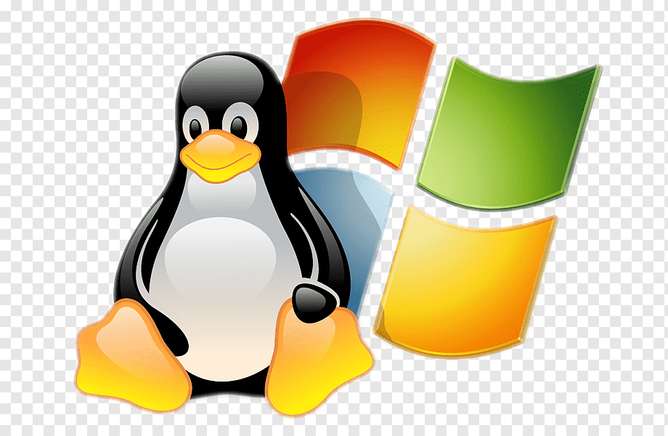

TAREA 5

ISMAEL CARRASCO CUBERO

# Contenidos

Contenidos 2

1. Gestión de particiones en windows 10 3

2. Gestión de particiones en linux 17

3. Gestión de RAID en windows 10 27

4. Gestión de RAID en windows server 36

5. Gestión de RAID en linux 43

6. LVM en Ubuntu 50

7. Cuotas de disco en widows server 54

8. Cuotas de disco en ubuntu 58

9. Backups programados en windows server 63

10. Copia de seguridad del servidor completo en windows server 80

# 1. Gestión de particiones en windows 10

Comenzamos entrando en la configuración de la maquina virtual y entrando en el apartado de almacenamiento.En el siguiente panel, escogemos la opción de crear un nuevo disco virtual.

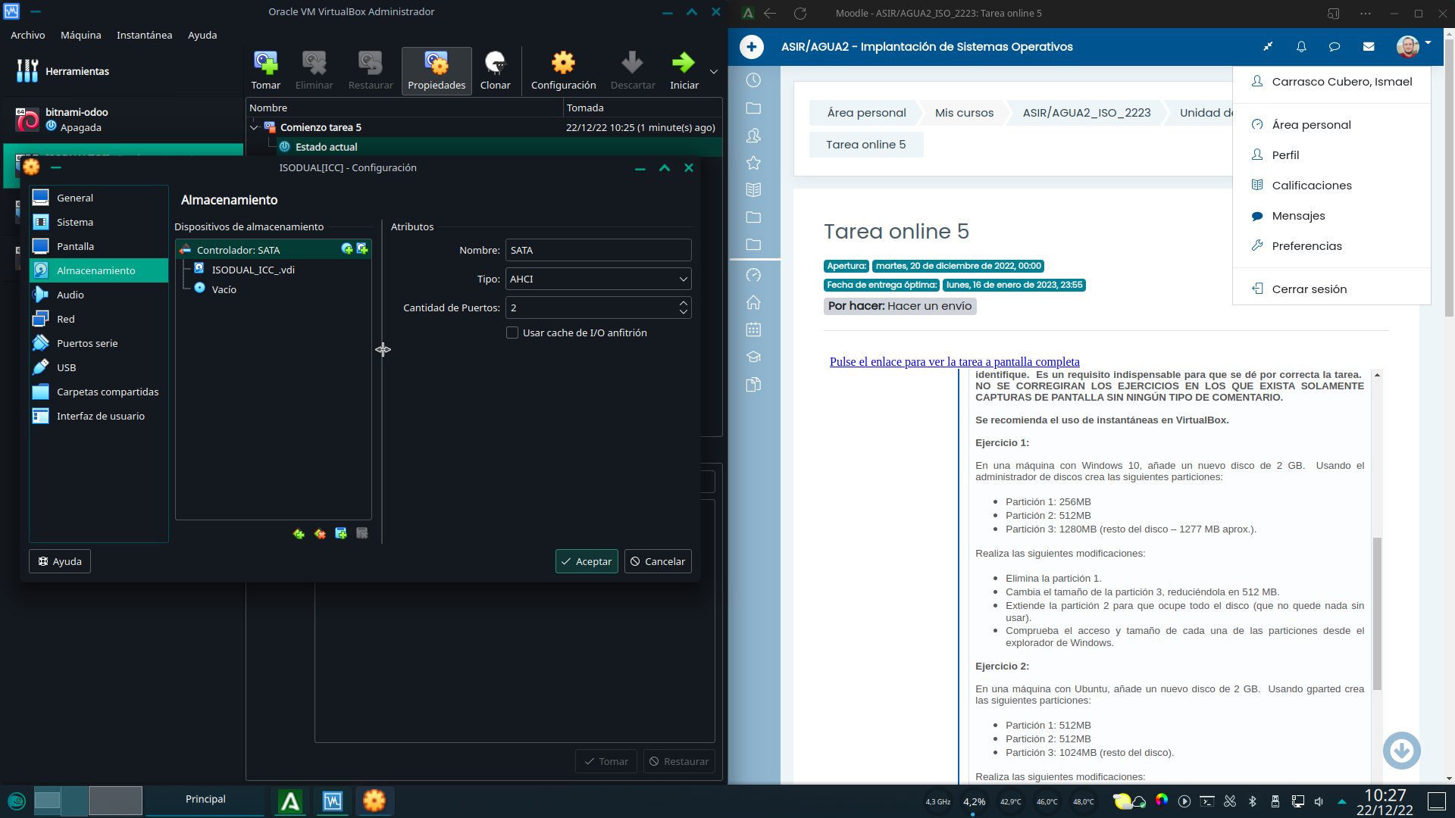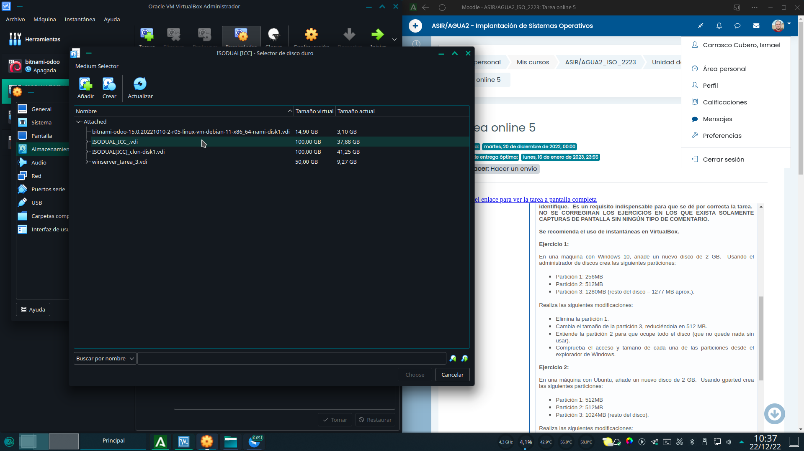

Seleccionamos el tamaño que deseamos para el disco, la ruta en la que se guardara, y su nombre de archivo.Una vez creado, aparecerá en el panel. A continuación solo debemos seleccionarlo y pulsar en escoger.

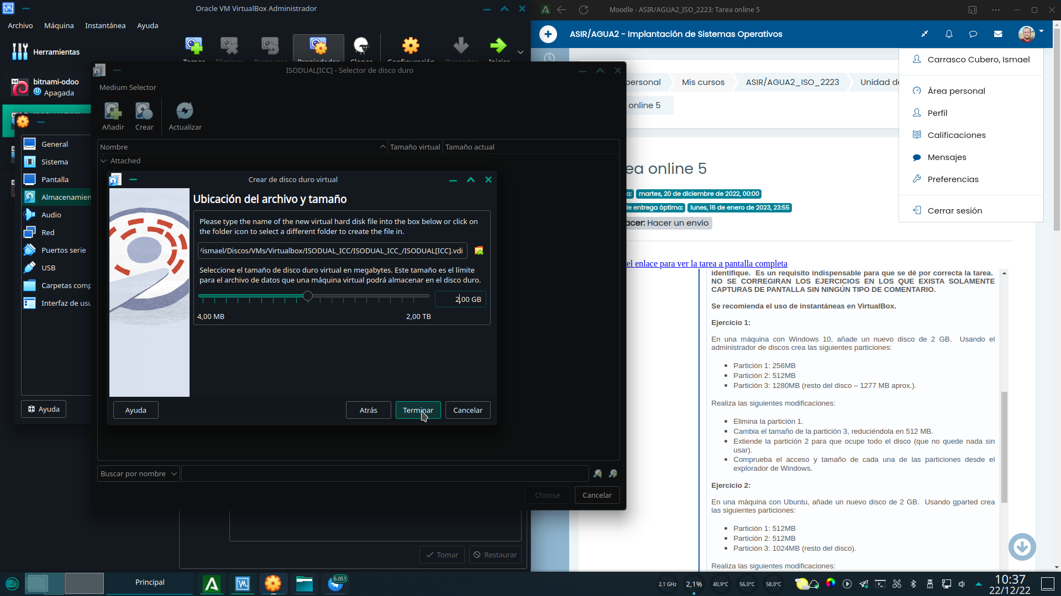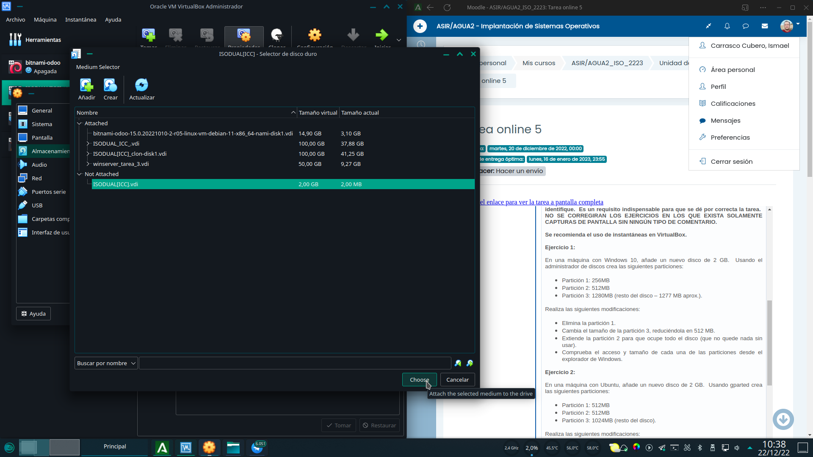

NOTA IMPORTANTE: Todo el proceso debe hacerse con la maquina virtual en estado apagado.

Continuamos, encendiendo la maquina virtual, y en el menú contextual del menú inicio escogemos el administrador de discos.Nada mas entrar, el sistema detectara que hay un nuevo disco no inicializado, y nos sugerirá inicializarlo. Seleccionamos el tipo de tabla de particiones (MBR para sistemas basados en bios o gpt para UEFI) y pulsamos e aceptar.

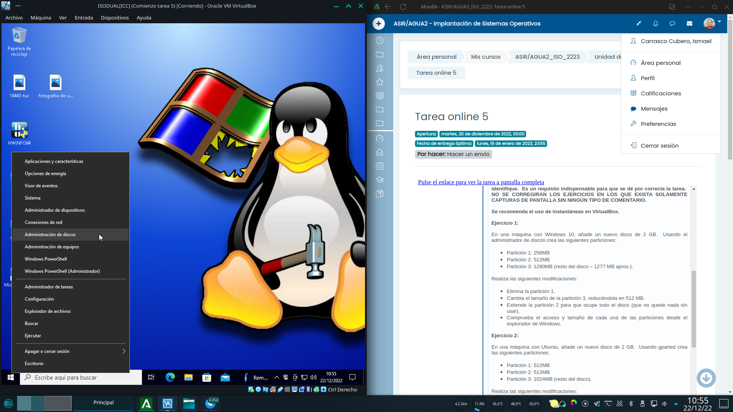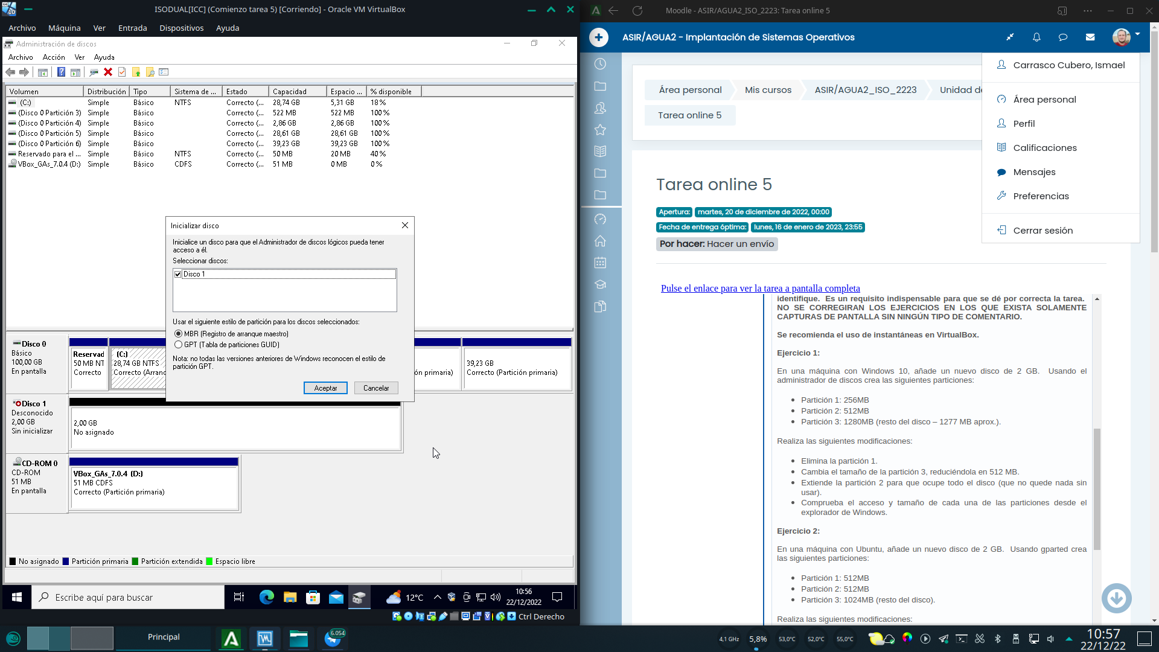

Una vez inicializado el disco, podeos proceder a crear particiones. Click derecho en el espacio no asignado, y pulsamos sobre nuevo volumen, en el menú contextual.Como todo en windows, seguimos un tedioso e innecesariamente largo asistente de creación de volúmenes. Pulsaremos en siguiente.

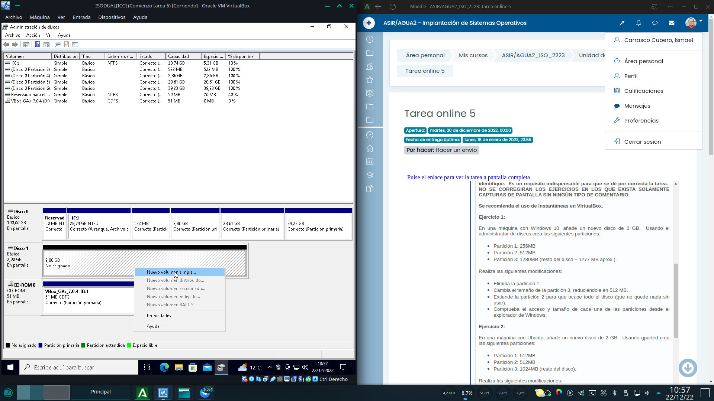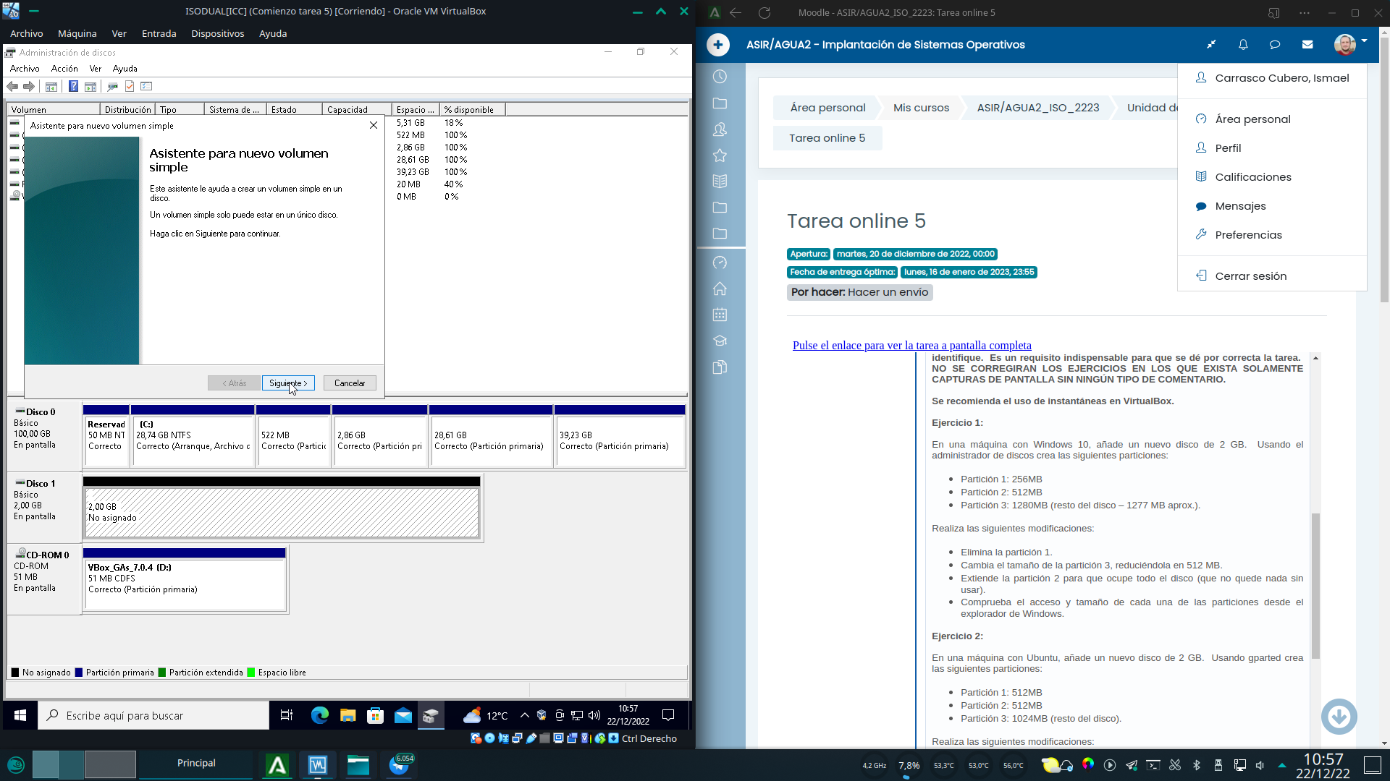

Introducimos el tamaño deseado para la partición y pulsamos en siguiente.Seleccionamos el formato del sistema de archivos y el nombre que vamos a darle al volumen (etiqueta de la partición). Seleccionamos la opción, formato rápido, puesto que es un disco nuevo sin datos importantes que puedan ser recuperados.

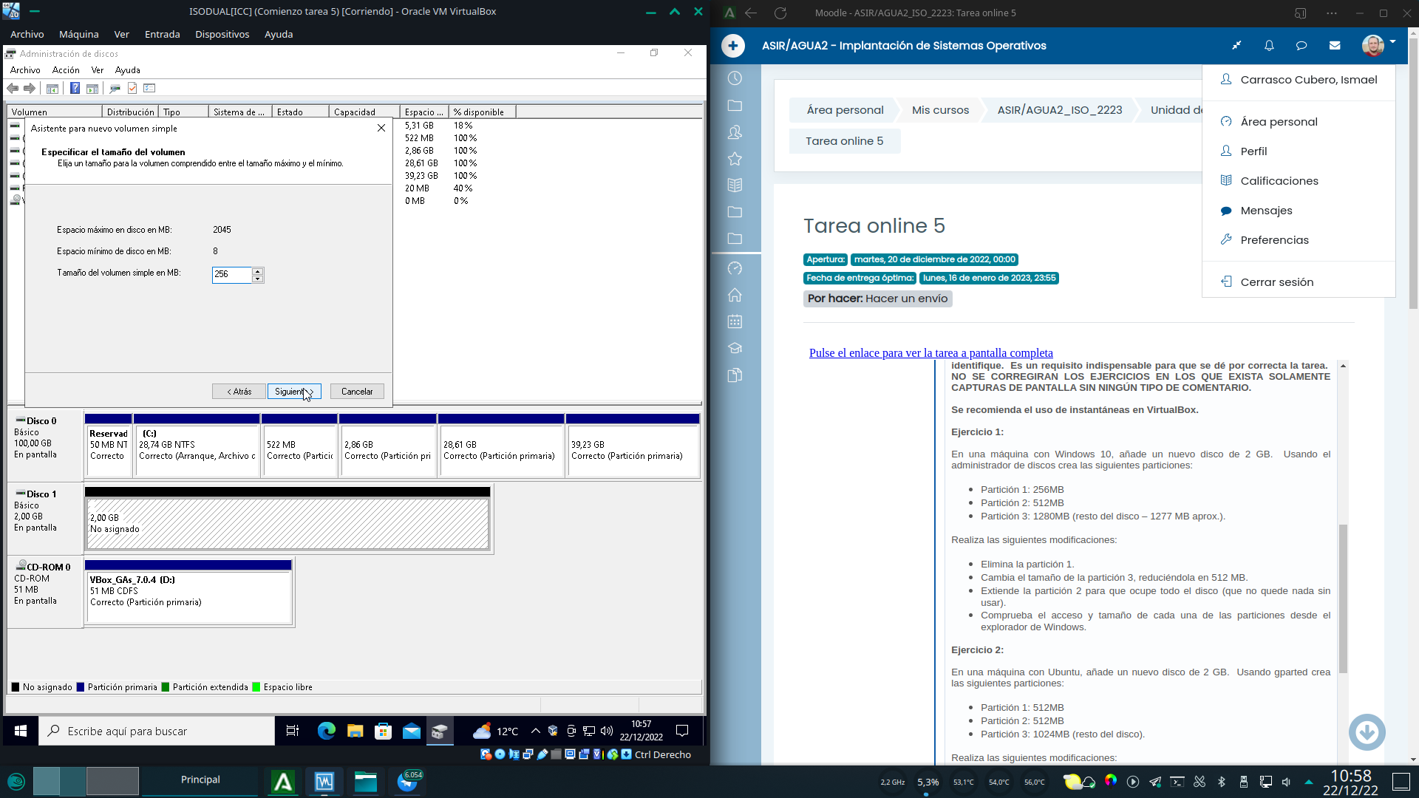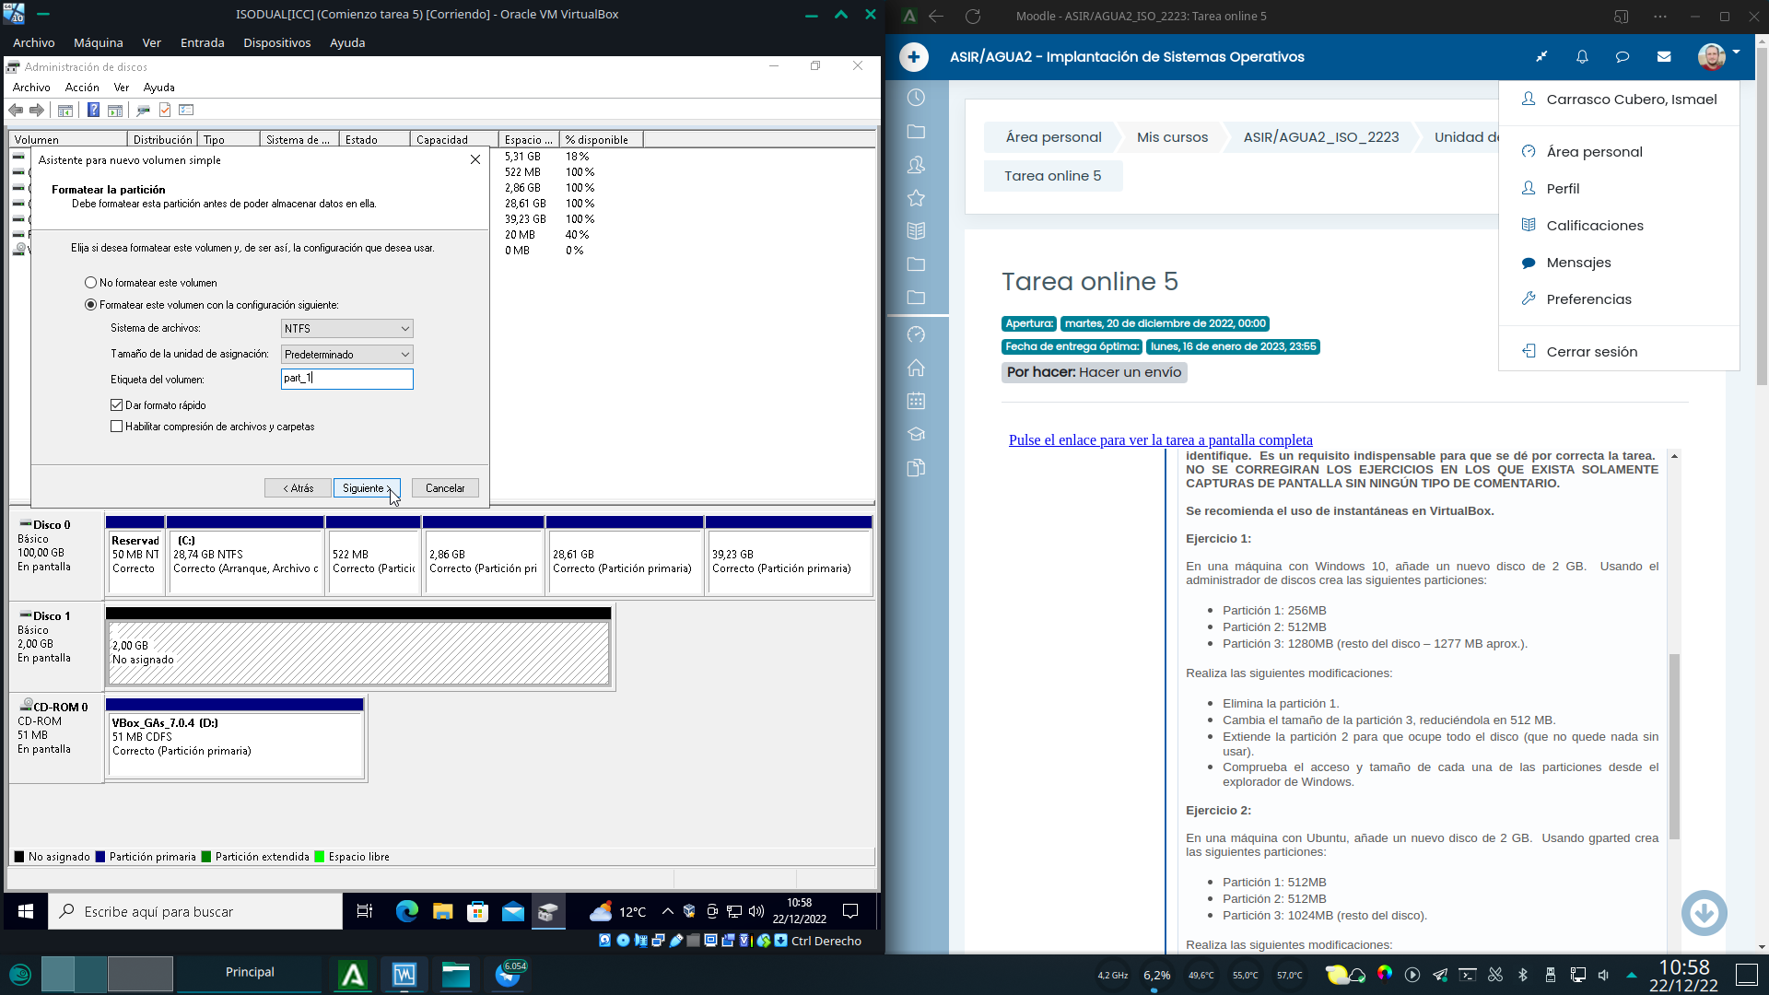

Pulsamos sobre finalizar.Y el volumen queda creado. Repetiremos el mismo proceso por cada una de las particiones que deseemos crear.

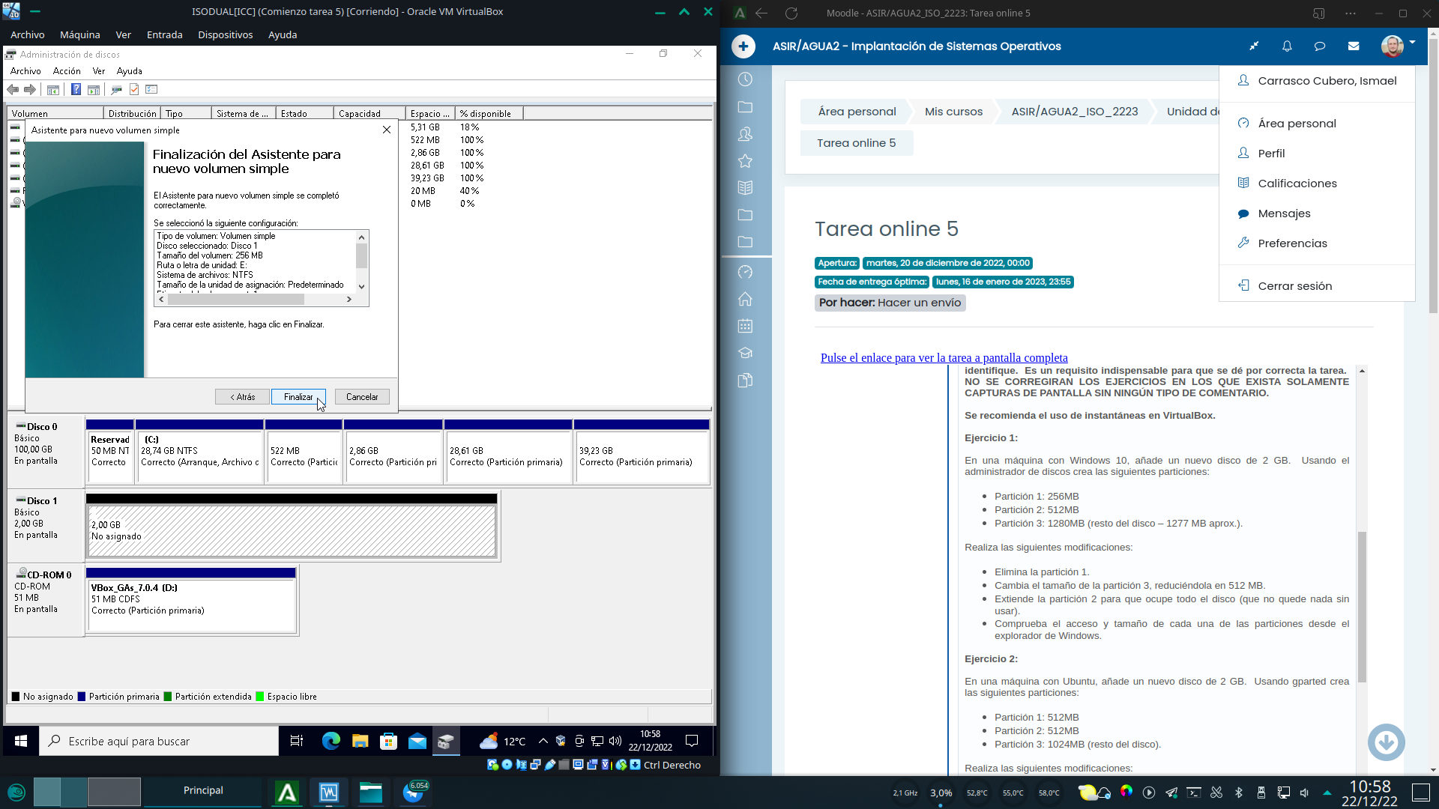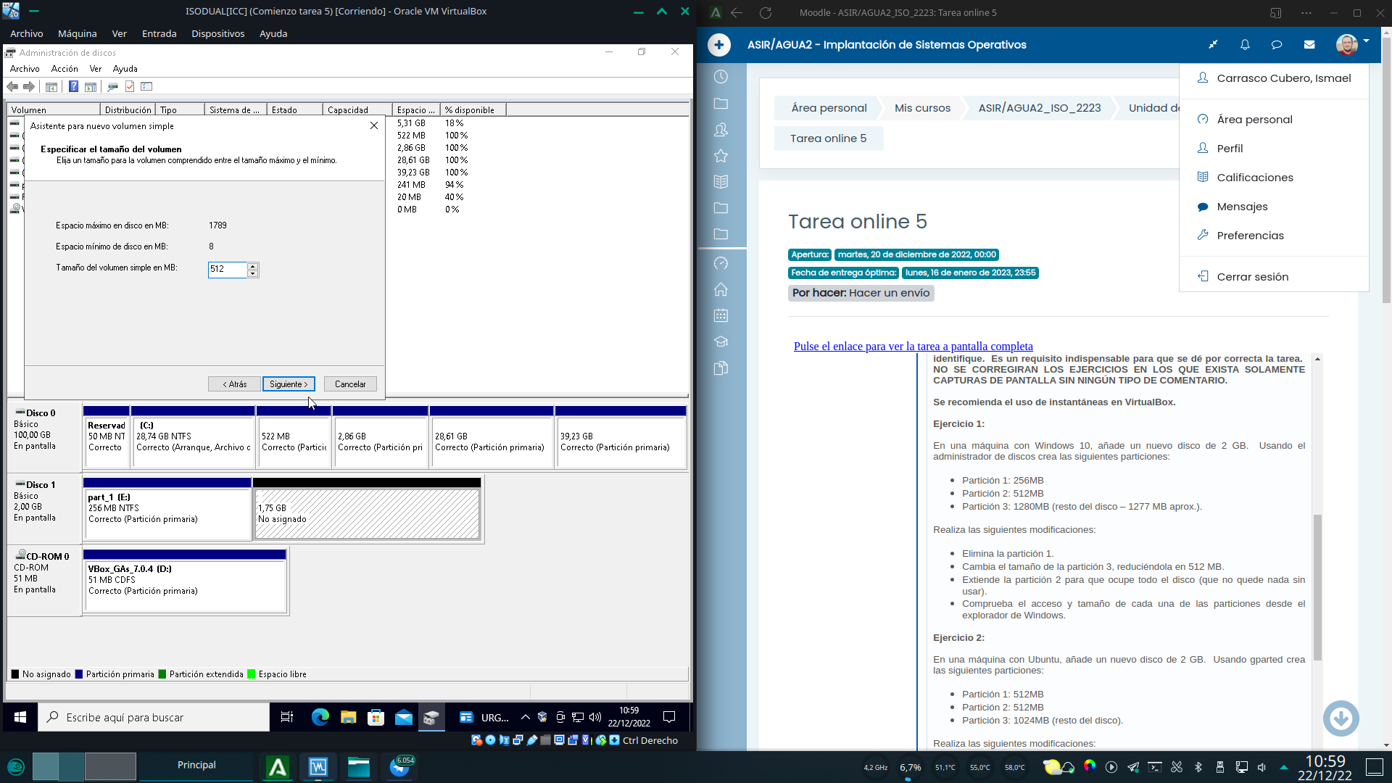

Una vez creados todos, podemos comprobar que efectivamente las particiones están activas y son accesibles desde el explorador de archivos.A continuación, eliminamos la partición 1 haciendo clic derecho sobre ella y pulsando en eliminar volumen.

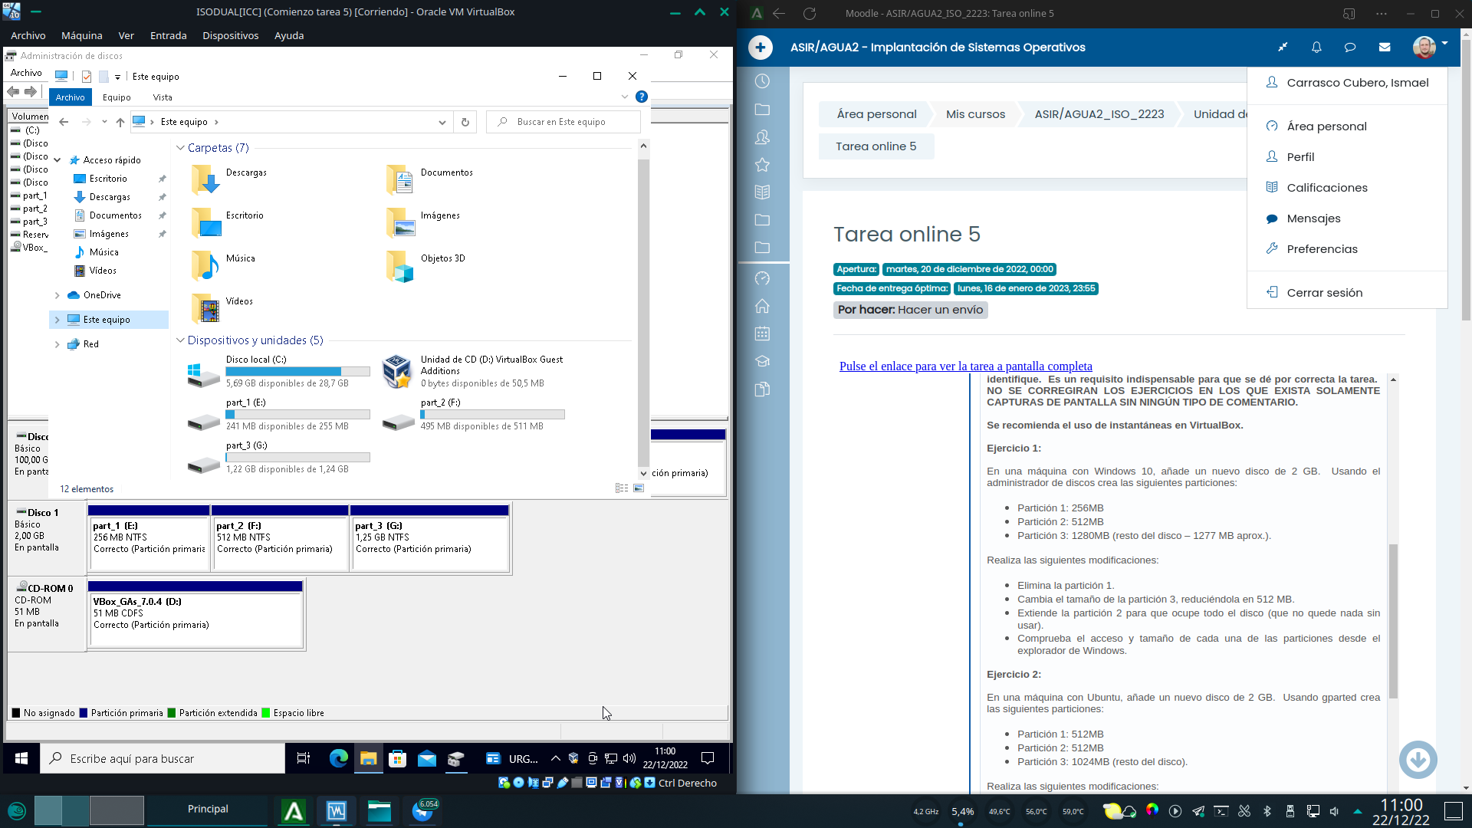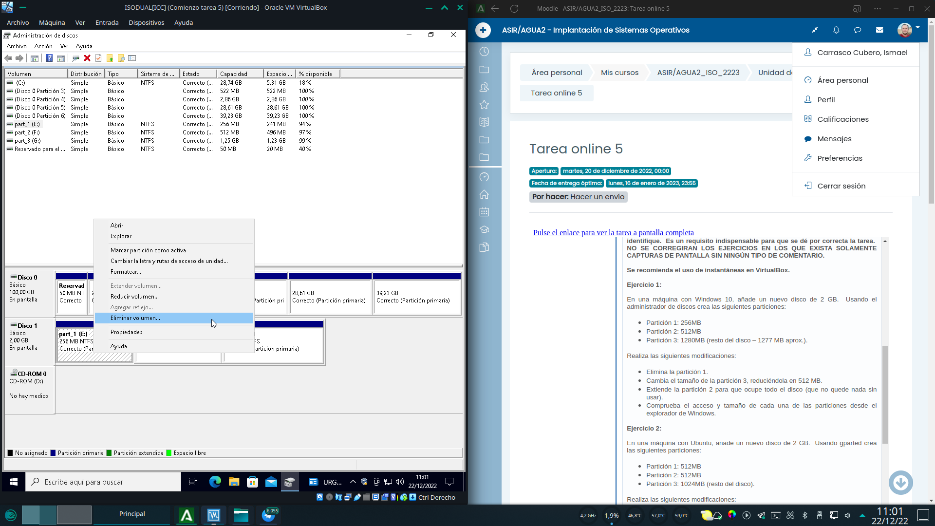

Confirmamos la advertencia de perdida de datos.La partición desaparece como se puede observar.

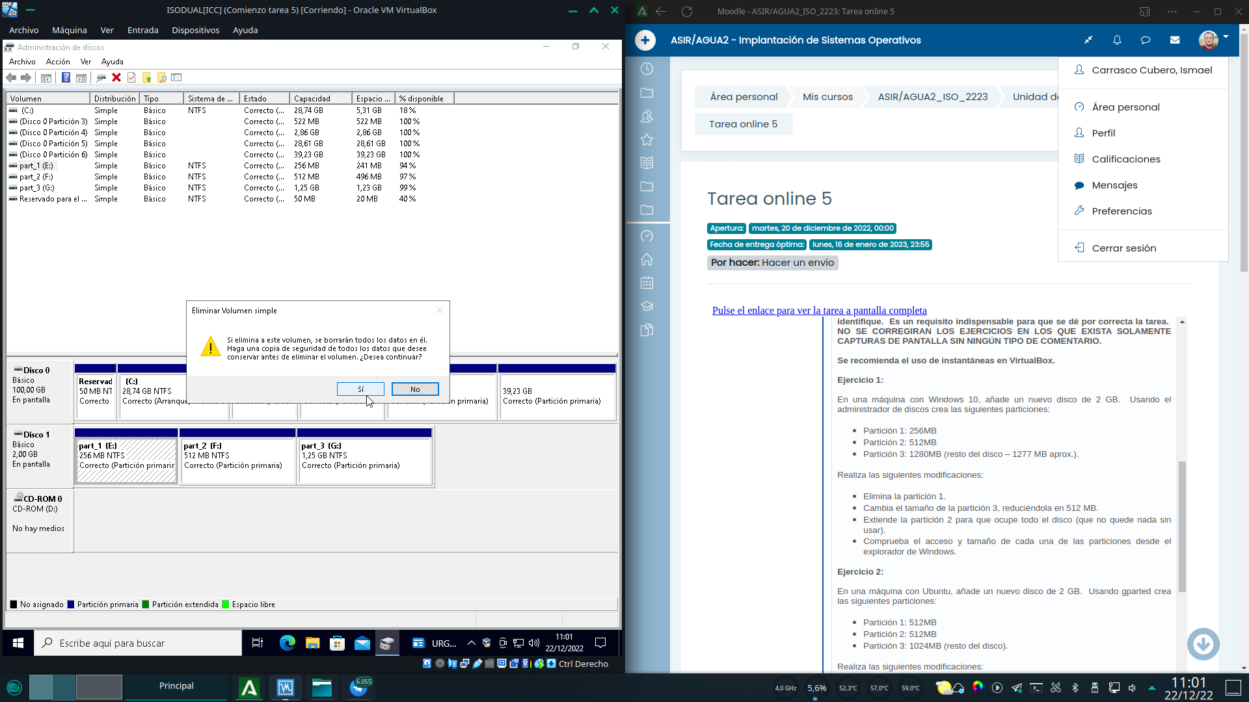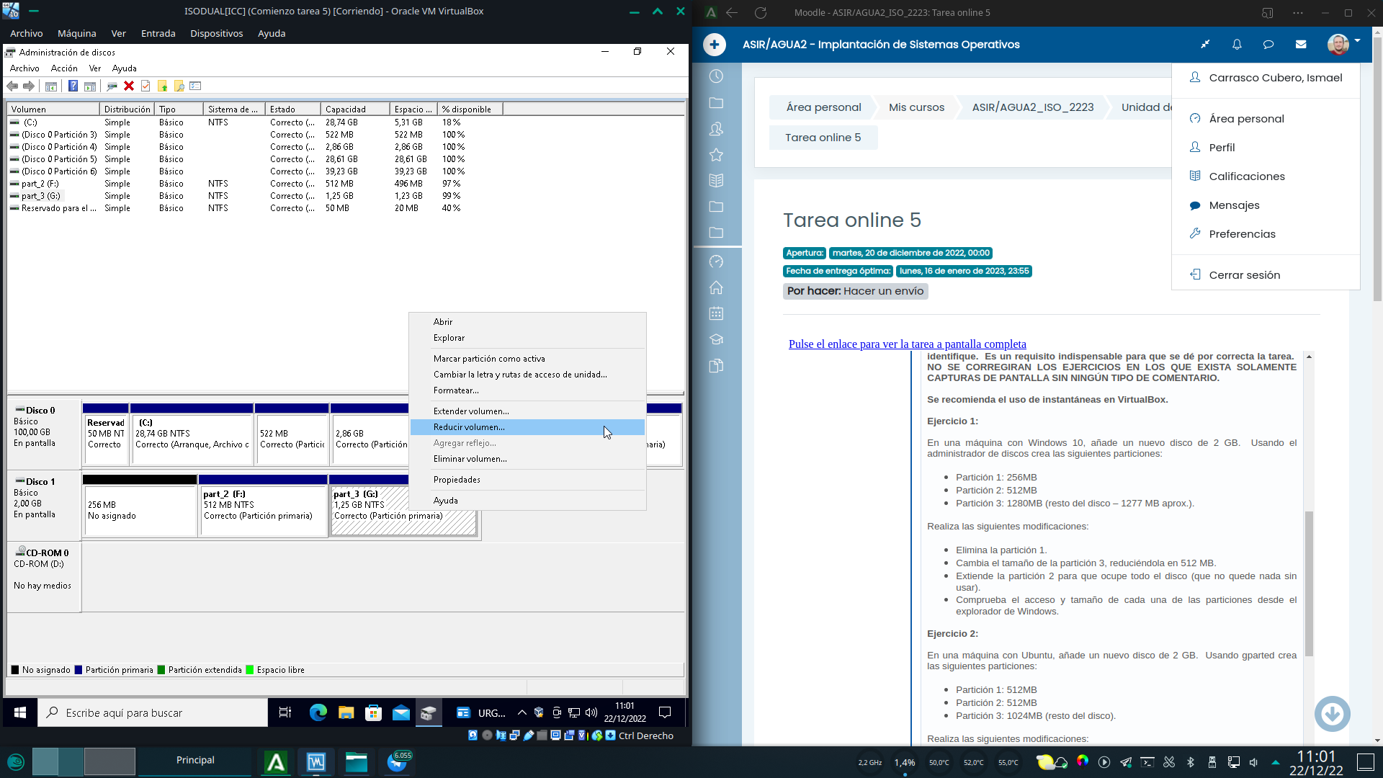

Para el redimensionamiento de la partición 3, me he visto obligado a usar EaseUs partition master en su versión domestica. La razón es que el administrador de windows, no permite personalizar en detalle la redimension de particiones. Para el ejercicio solicitado, la redimension de la partición 3 debe hacerse en los MB del comienzo de particion, sinembargo el administrador de discos de windows, solo re dimensiona desde el final de la particion, imposibilitando que la unidad 2 pueda ser redimensionada a todo el espacio liberado del disco.Esperamos a que software se instale.

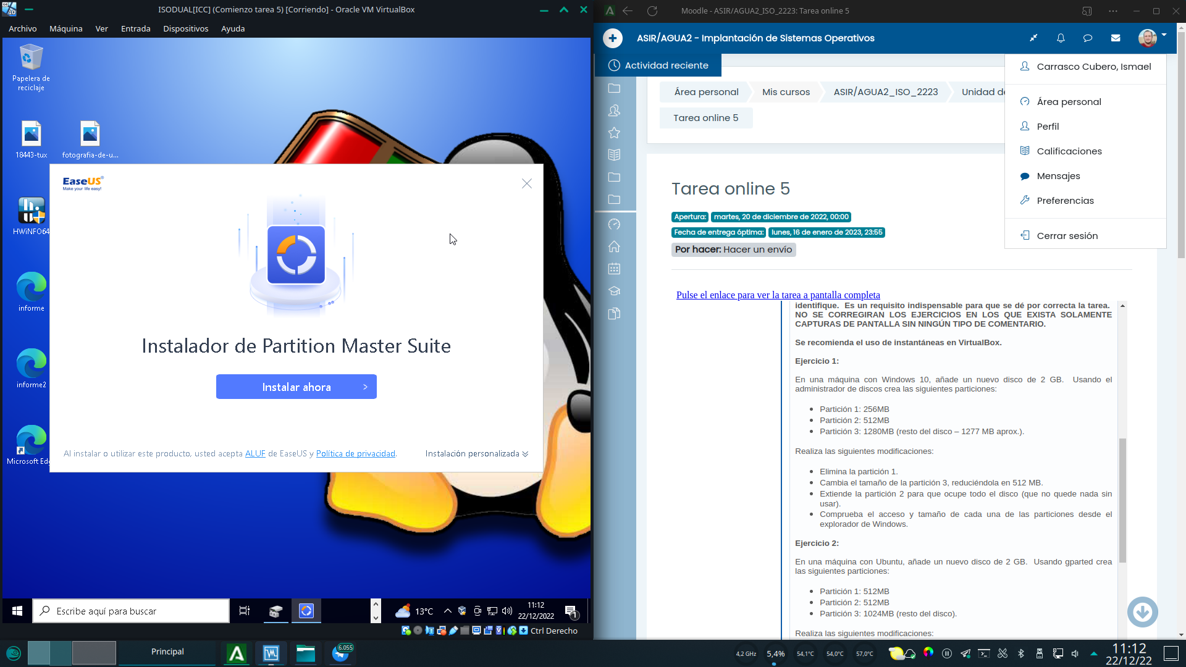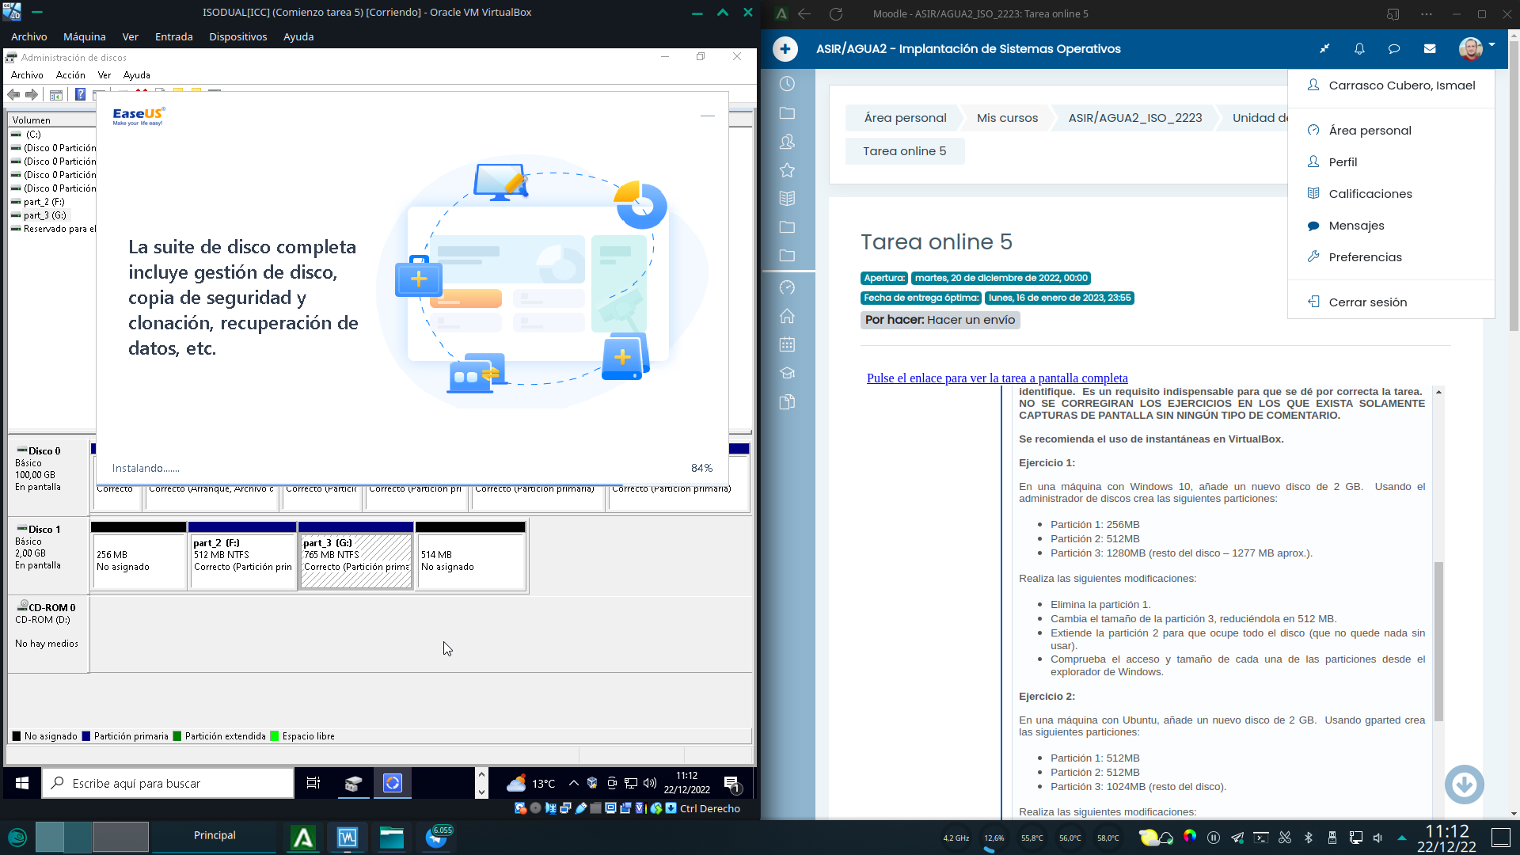

Una vez en el hacemos clic derecho sobre la partición 3 y seleccionamos redimensionar y mover Seleccionamos el nuevo tamaño para la partición y desplazamos la barra que representa el espacio usado de la partición hasta el final del disco (hacia la derecha). Pulsamos en ok cuando este listo.

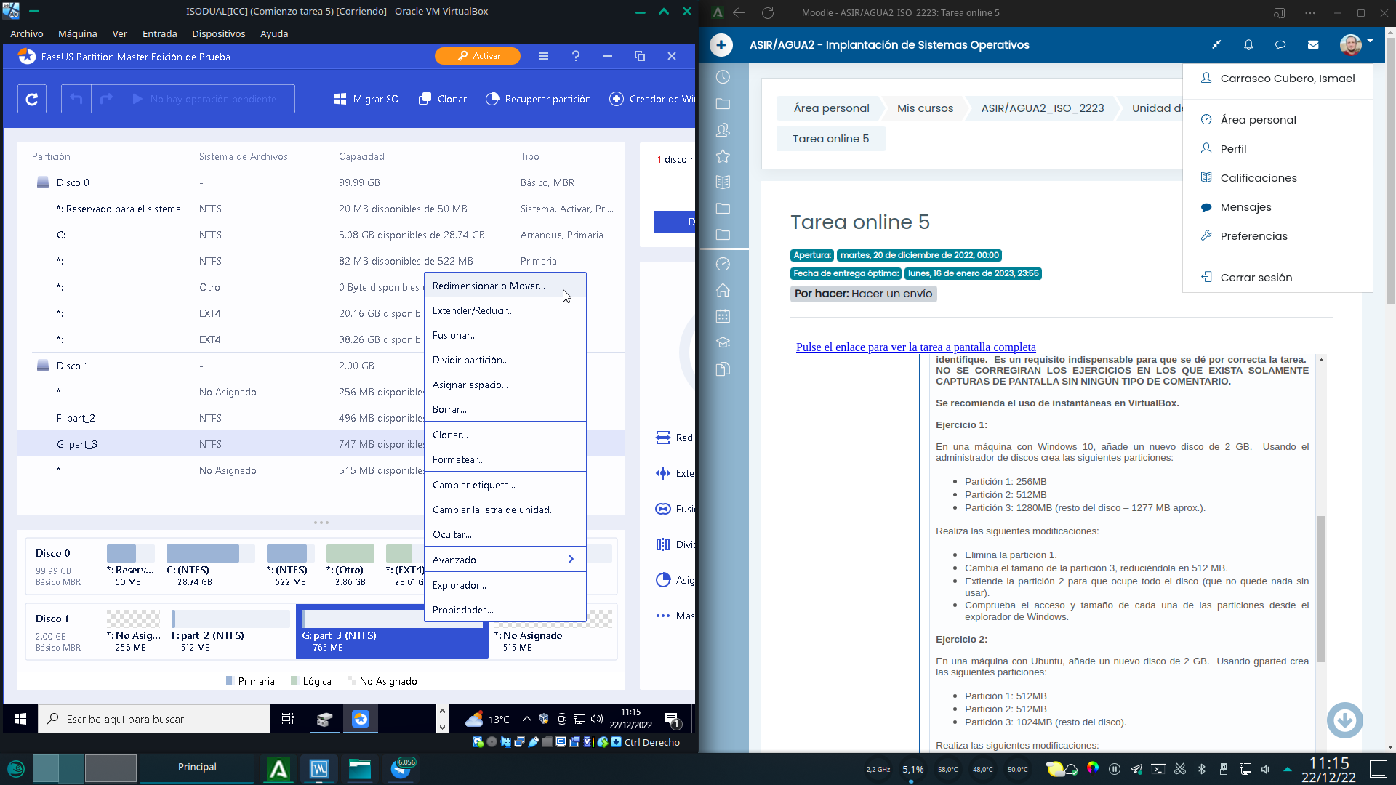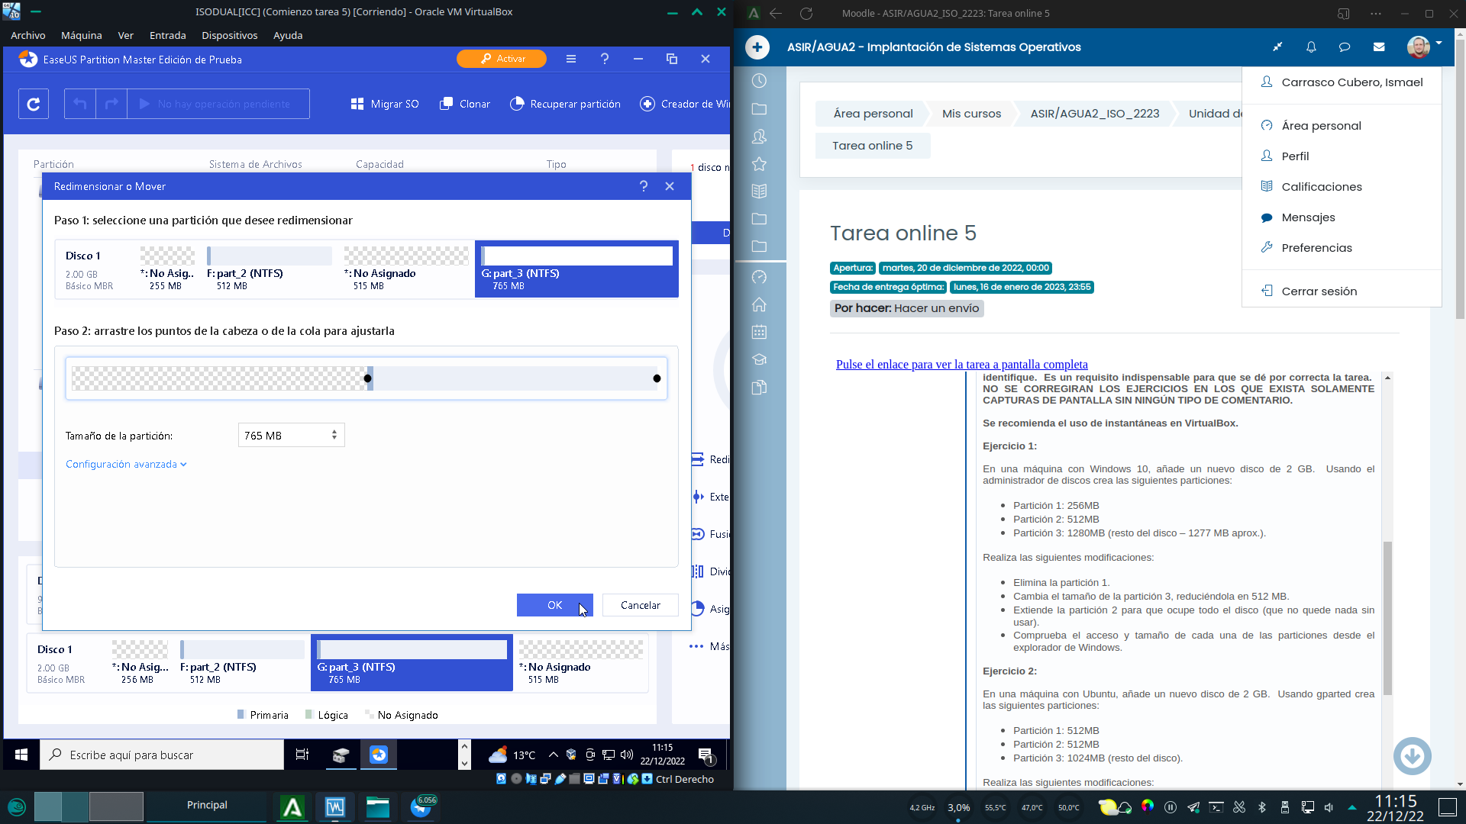

Una vez preparadas las modificaciones pulsamos en el boton de ejecutar operaciones, de la barra superior.Esperamos a que el proceso se complete.

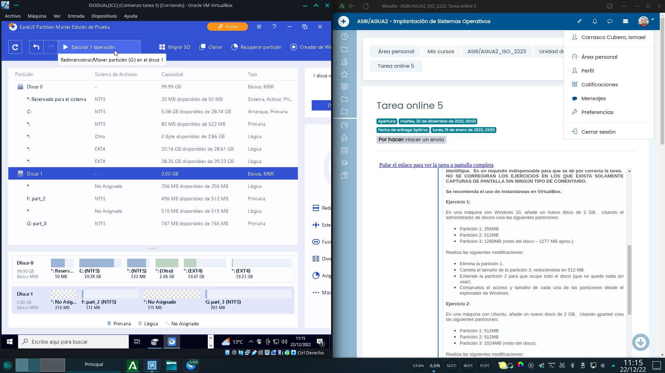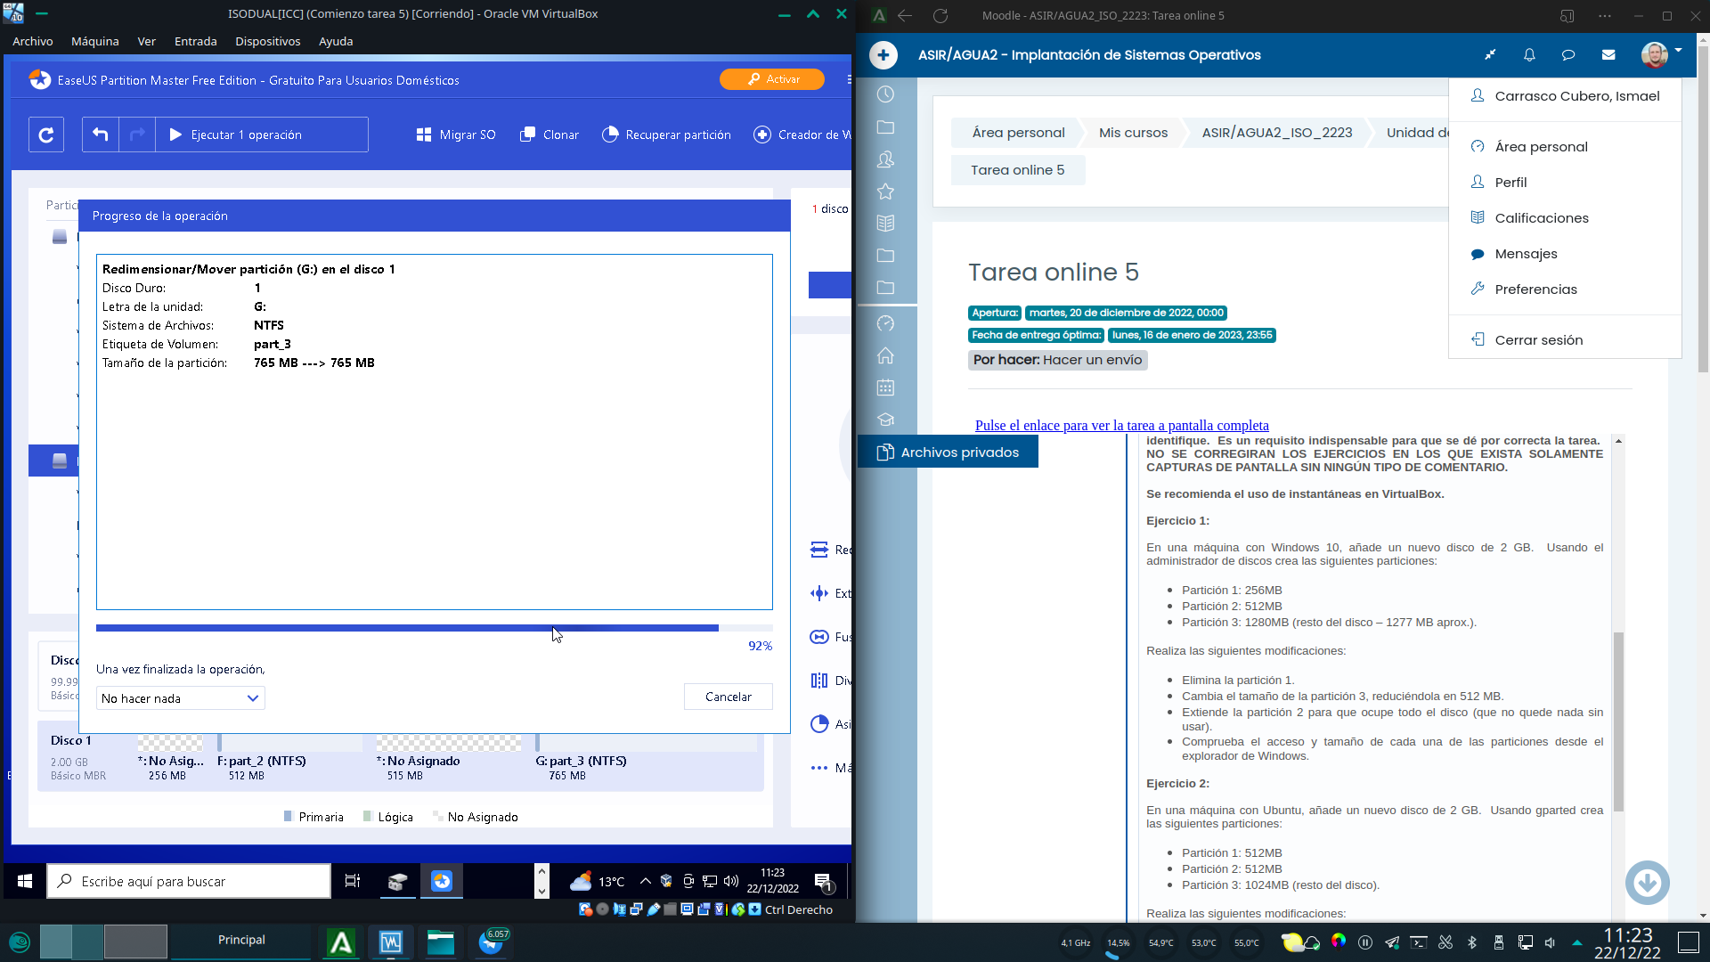

Y una vez terminado, podemos comprobar que ahora disponemos de espacio a ambos lados de la partición 2 para extenderla.Abrimos el asistente para extender volúmenes haciendo clic derecho sobre la partición a extender (partición 2), y en la pantalla que nos aparece, agregamos todo el tamaño disponible a la columna de seleccionado.

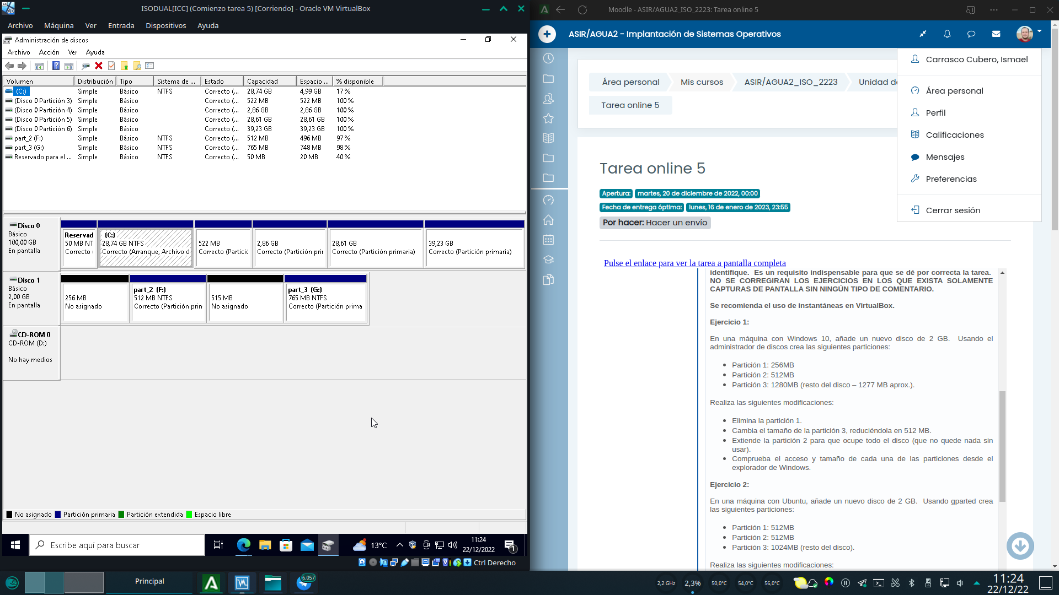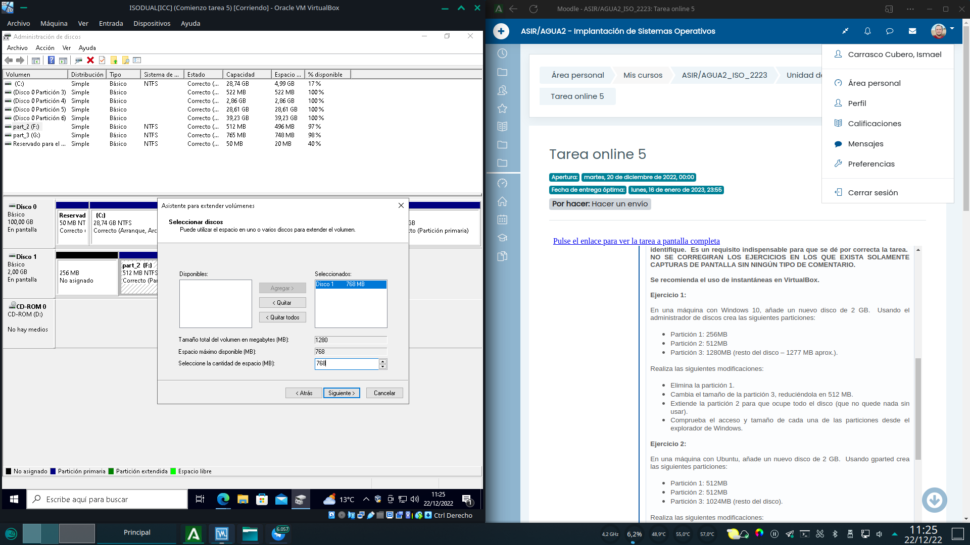

Y nos encontramos con una sorpresa... El administrador de discos de windows solo permite redimensionar hacia la derecha. Así que volvemos Partition master, y desplazamos a la izquierda la partición 2 de la misma forma que con la partición 3 pero hacia el lado opuesto.Volvemos una vez mas al administrador de discos y probamos otra vez.

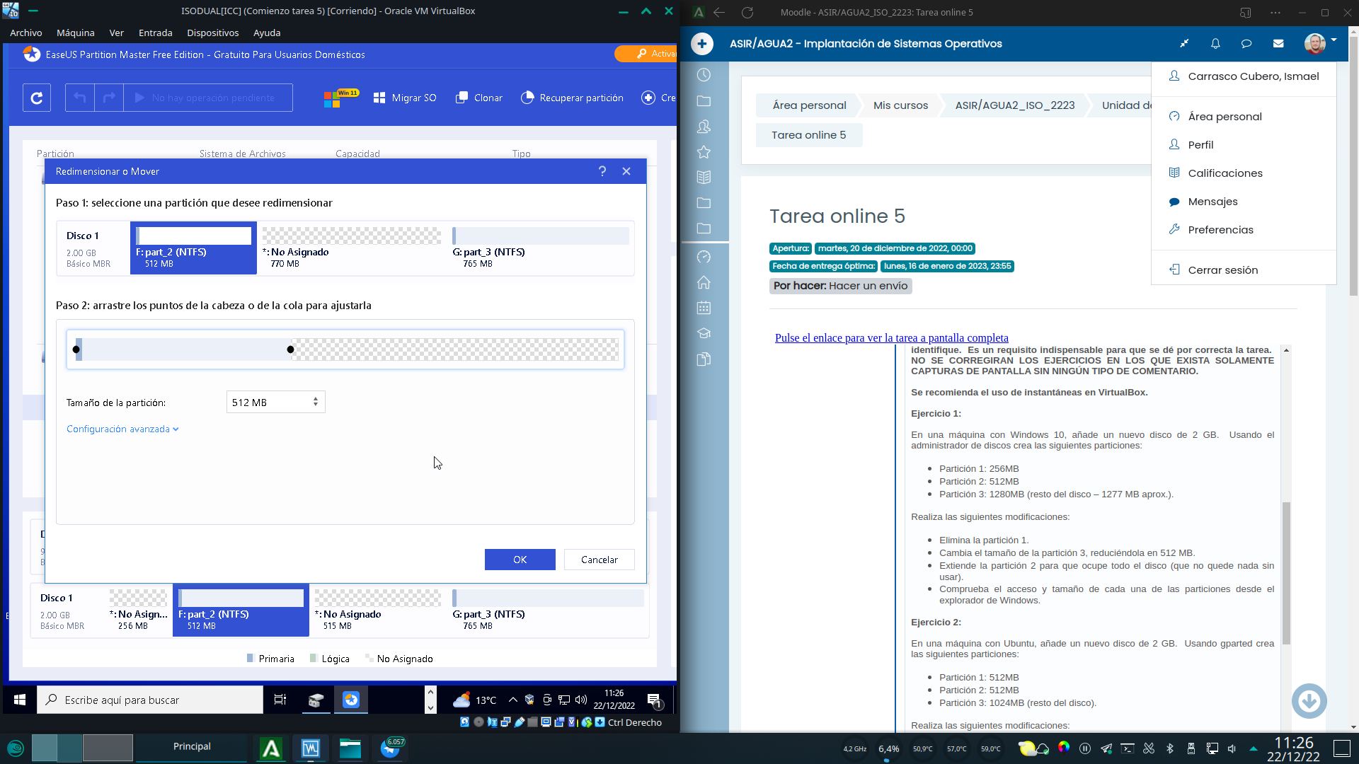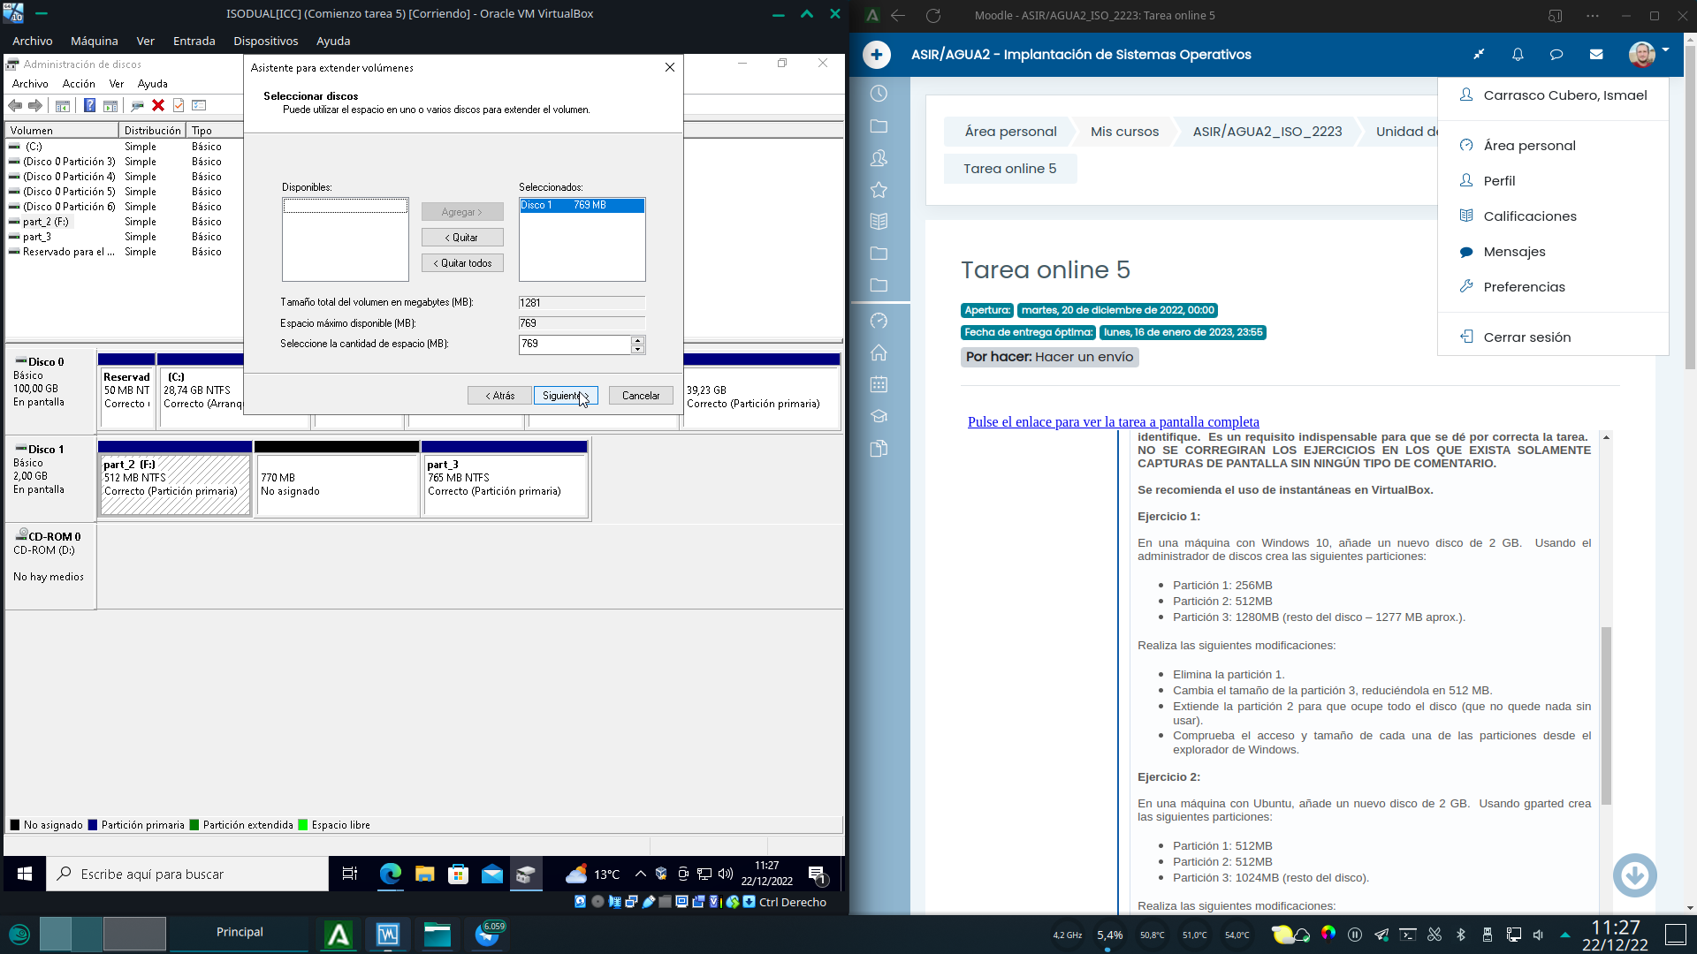

Esta vez si, la particion 2 queda redimensionada ocupando todo el espacio liberado en el disco.Comprobamos que efectivamente tenemos acceso a ambas particiones y podemos escribir datos en ellas.

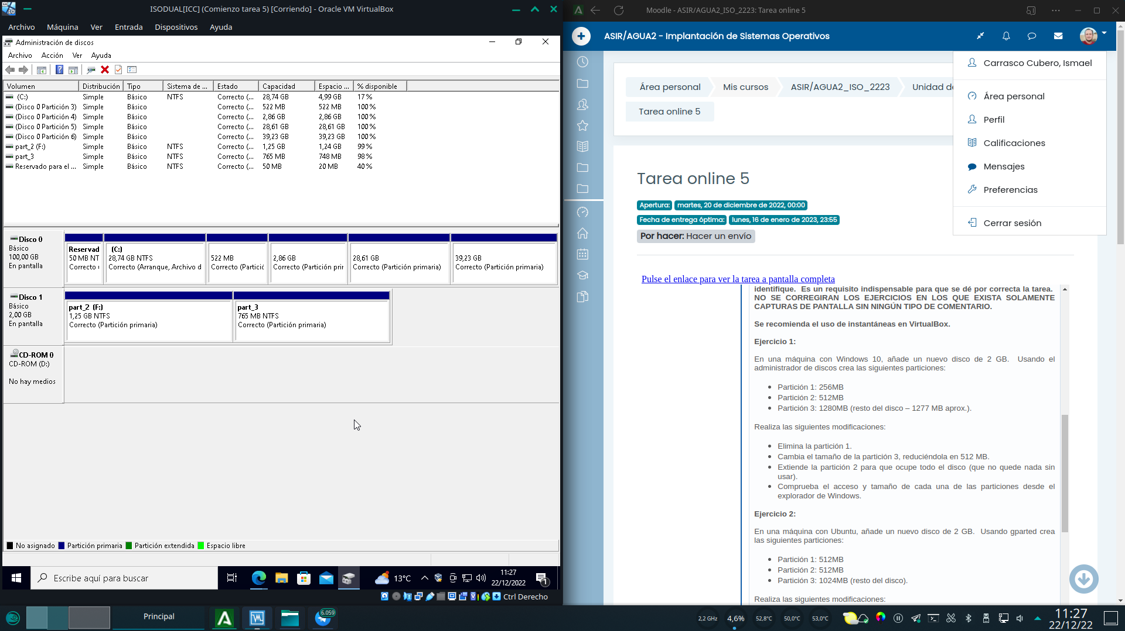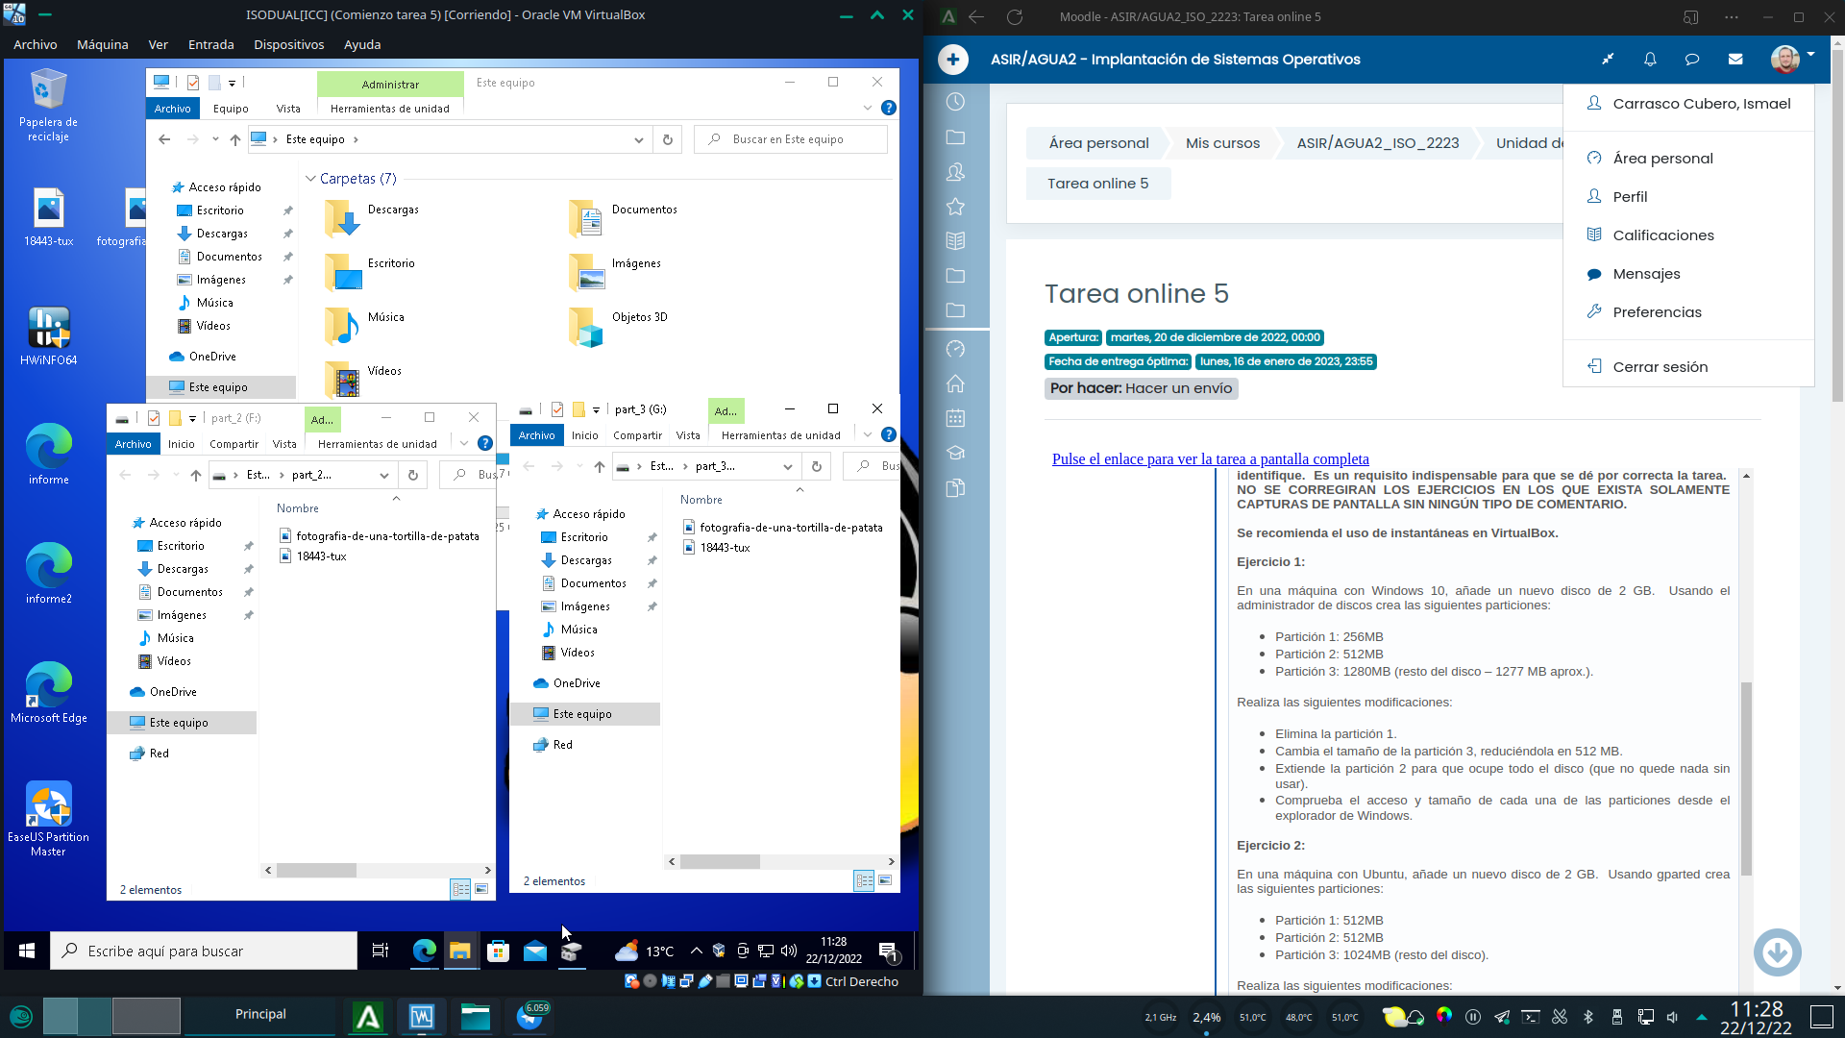

NOTA IMPORTANTE: El redimensionado y desplazamiento de particiones es capaz de re ubicar los datos almacenados en las mismas, no obstante es un proceso extremadamente peligroso para los datos. Por mi experiencia no recomiendo hacerlo salvo casos en los que sea absolutamente necesario.

# 2. Gestión de particiones en linux

Comenzamos añadiendo un nuevo disco a la maquina virtual de linux, de la misma forma que con la de windows.A continuación instalamos gparted con nuestro querido (sarcásticamente) APT.

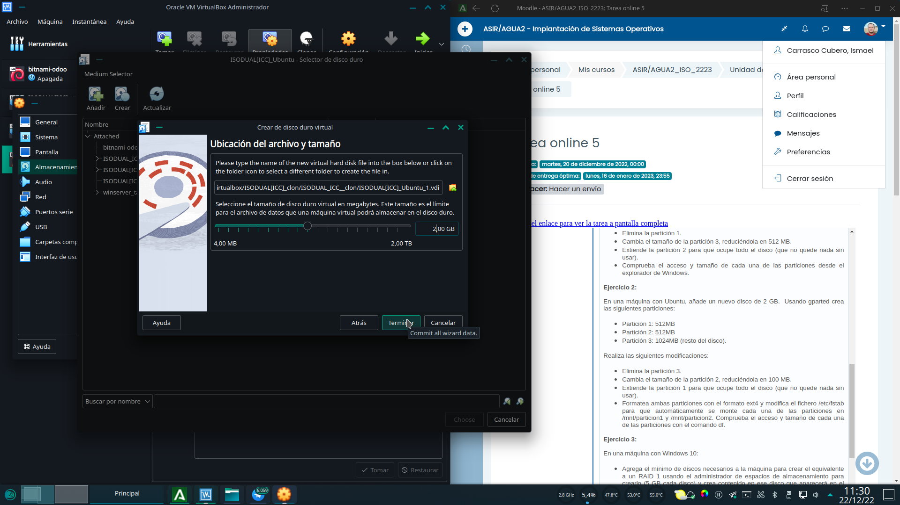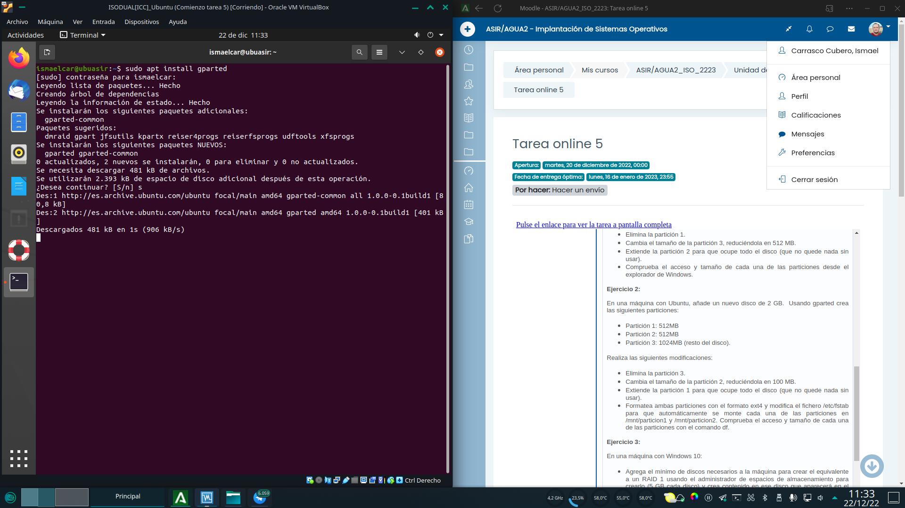

Una vez instalado, lo abrimos desde el menú de aplicaciones de la distribución, puesto que es un programa que realiza cambios cruciales en el sistema, nos pedirá permisos de usuario root.Seleccionamos el disco sobre el que deseamos trabajar en el menu desplegable de la zona superior derecha, y generamos una nueva tabla de particiones desde el menu Dispositivos > Crear tabla de particiones.

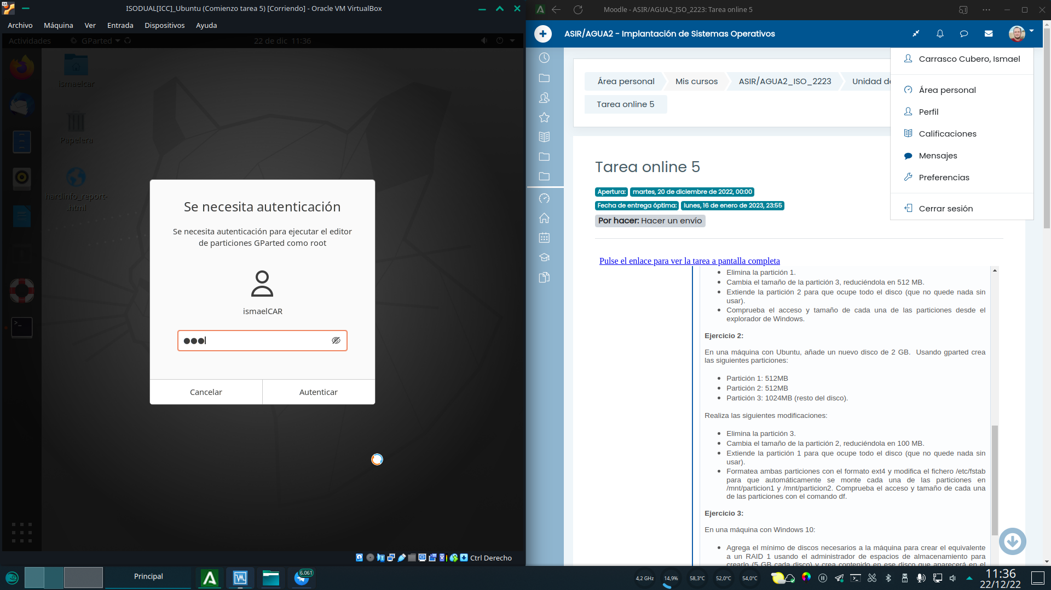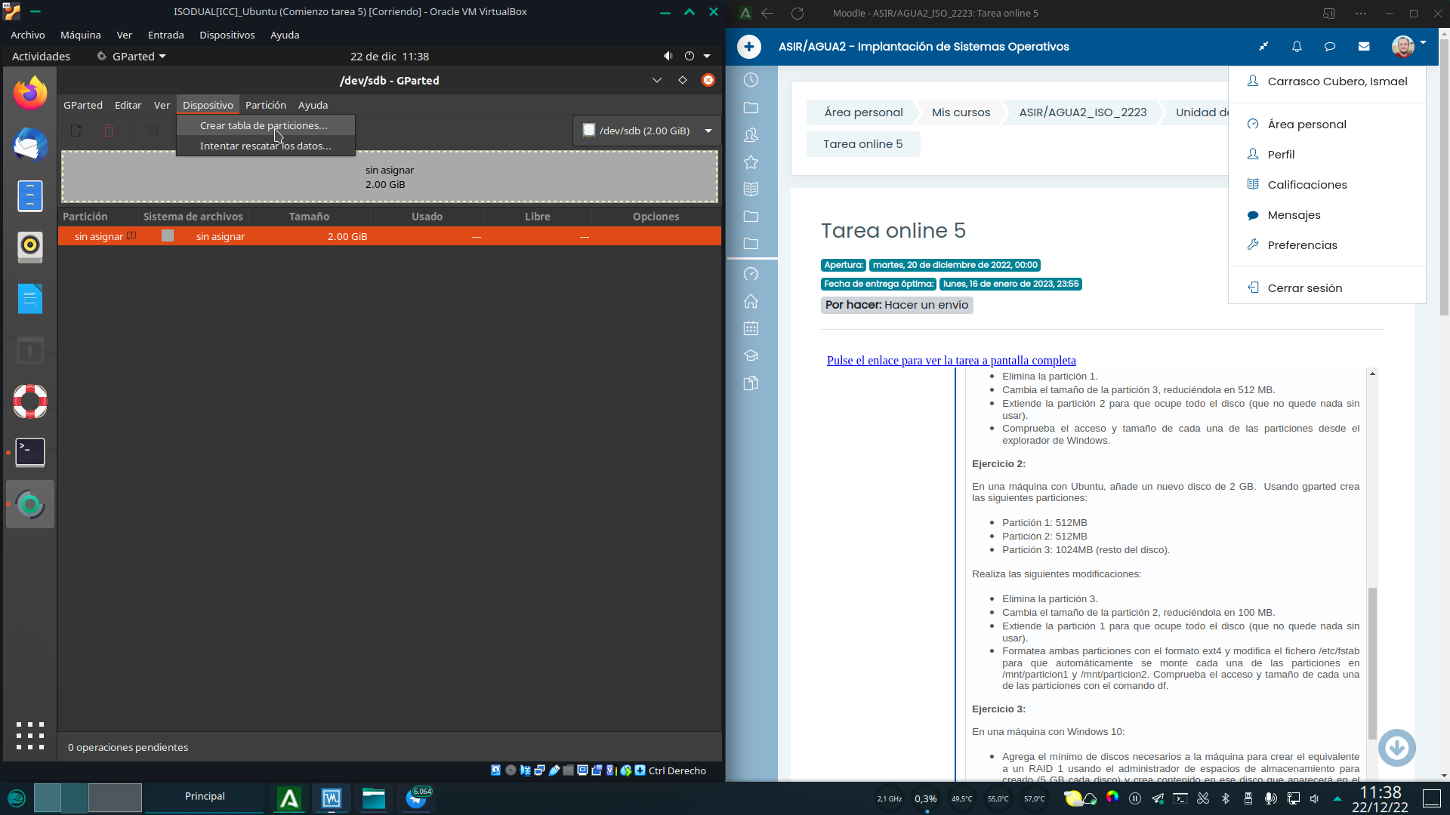

Seleccionamos tipo msdos (MBR) y pulsamos aplicar.Haciendo clic derecho sobre el espacio libre, podemos seleccionar la opción crear partición. Nos aparacera un panel de edición en el que podemos editar todo lo necesario, tamaño de la partición, en que lugar del disco se ubicara, formato del sistema de archivos, si es una partición primaria o lógica etc... Editamos los valores deseados y pulsamos en añadir.

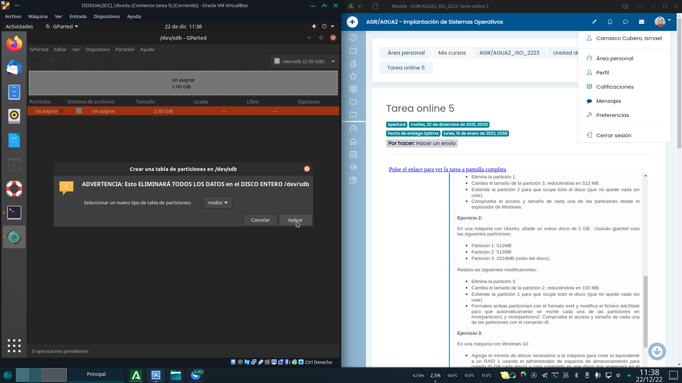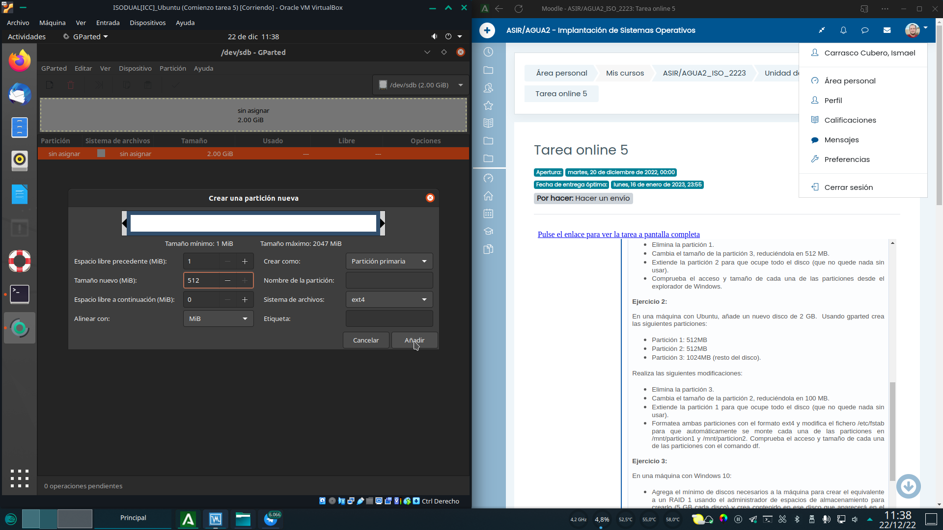

Repetimos el proceso por cada una de las particiones a crear, y cuando estemos listos y nos parezca bien el resumen de cambios, pulsamos en el botón para ejecutar las operaciones (una V con forma de tick de confirmación)Confirmamos los cambios pulsando aplicar.

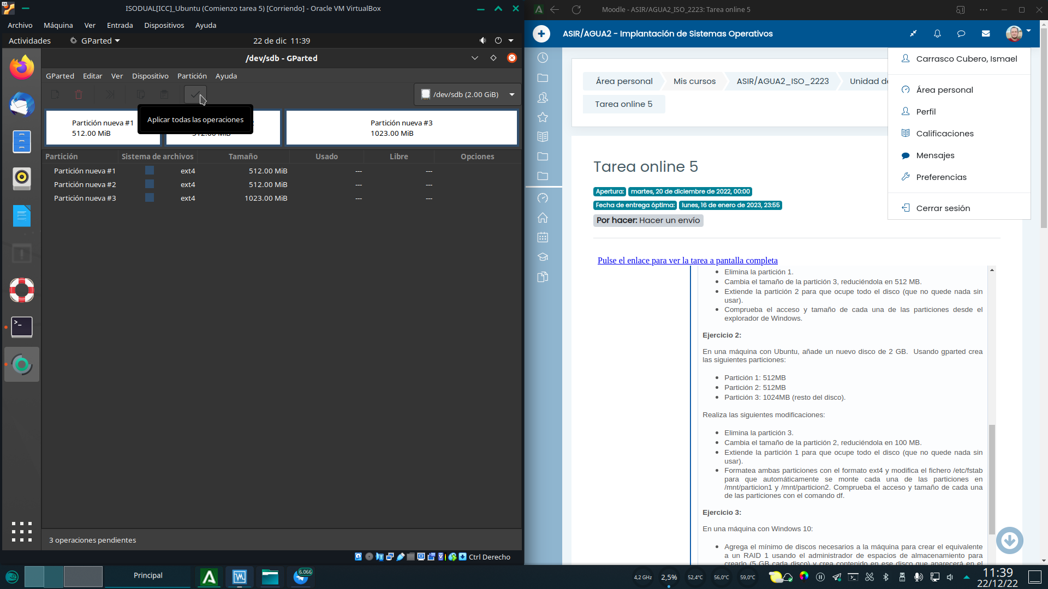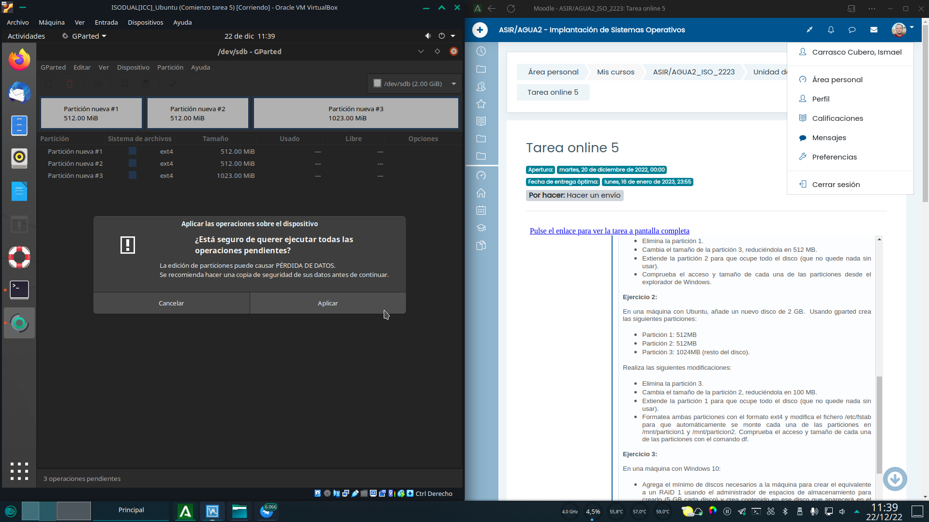

Esperamos a que se complete el proceso y pulsamos en cerrar cuando las operaciones se completen.A continuación borramos la partición 3 con la opción de eliminar del menú contextual que se abre al hacer clic derecho sobre ella.

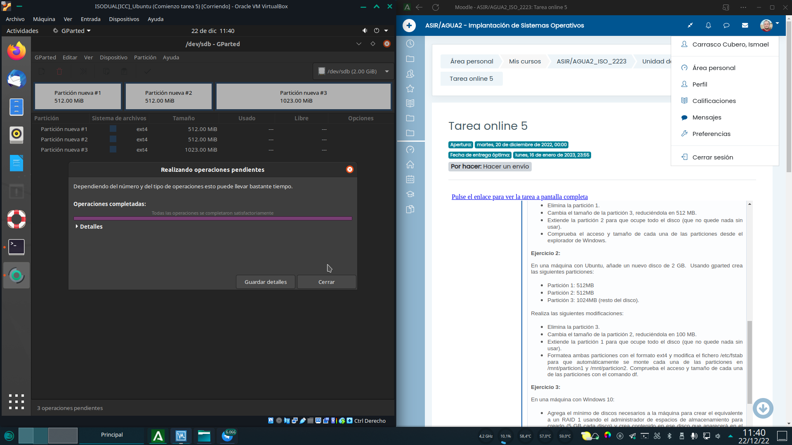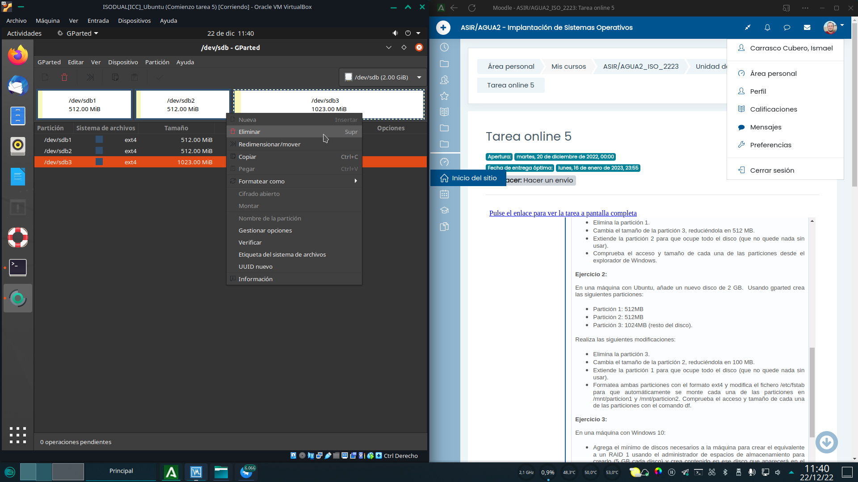

Desplazamos y cambiamos el tamaño de la partición 2 desde el panel de edición de partición que se abre al seleccionar redimensionar en el menú contextual de la partición.

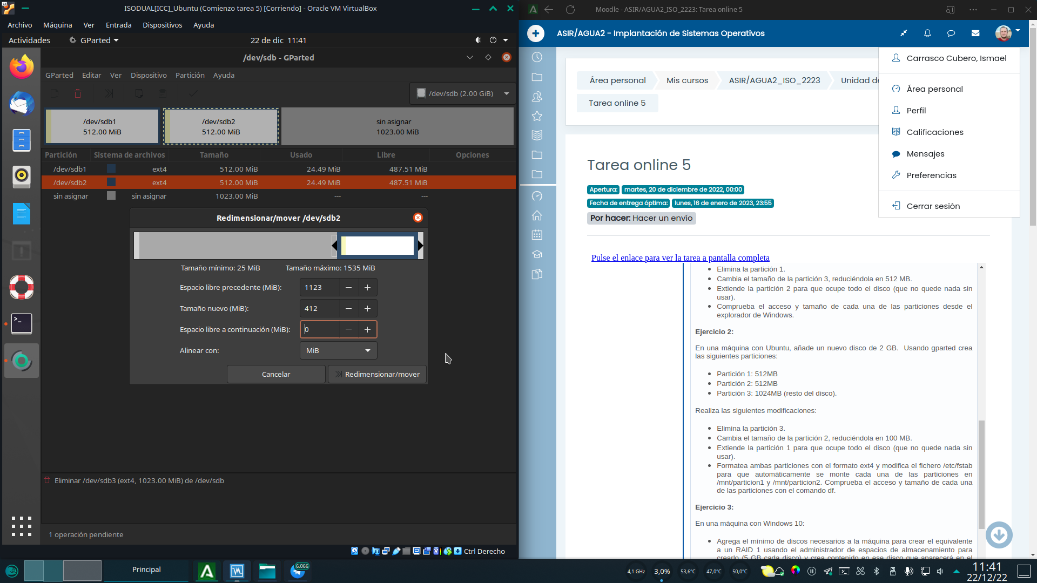

Cabe destacar que gparted, si que permite realizar todas las operaciones necesarias a diferencia del administrador de discos de windows.Aceptamos la advertencia de que efectivamente mover y redimensionar particiones es un proceso extremadamente peligroso para los datos.

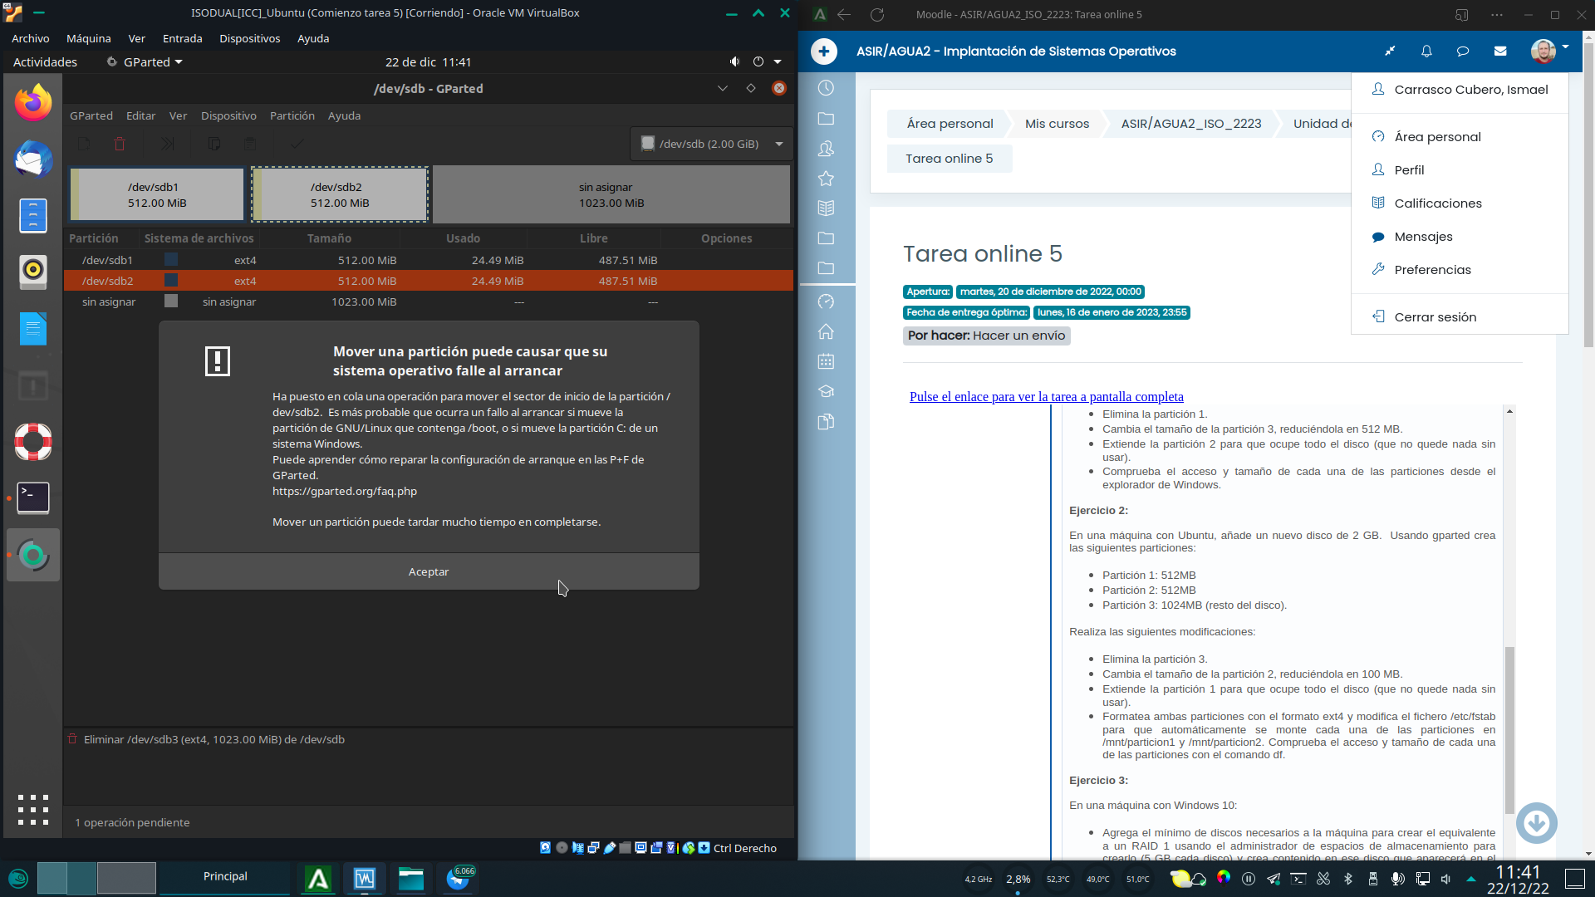

Extendemos la particion 1 a todo el tamaño que queda disponible en el disco y pulsamos en redimensionar/mover.Y a continuación pulsamos sobre el boton de ejecutar operaciones.

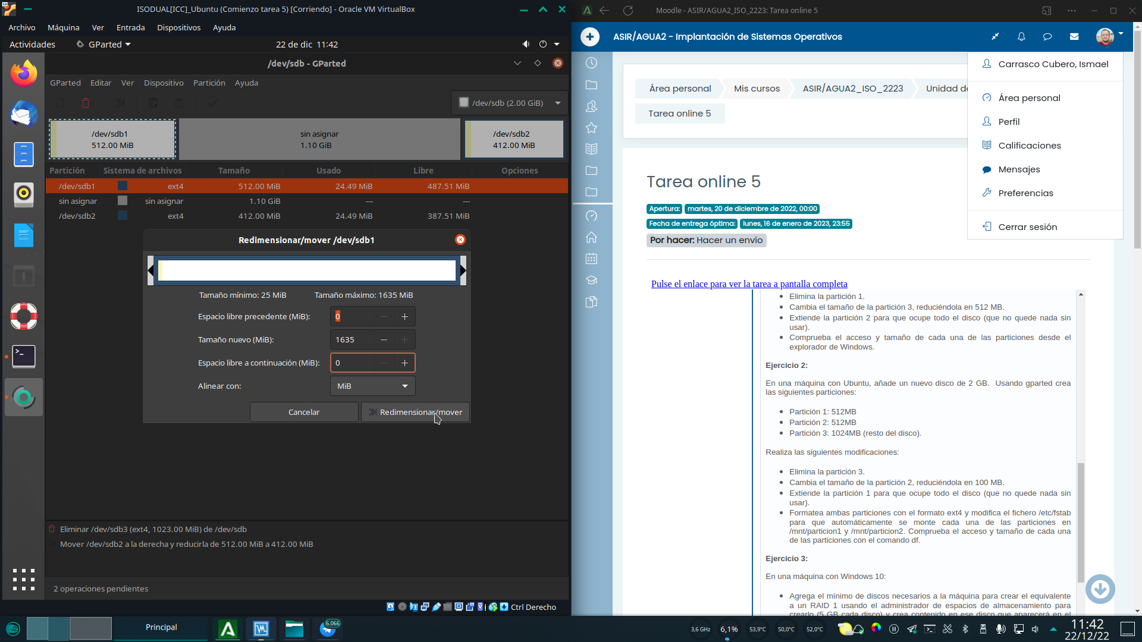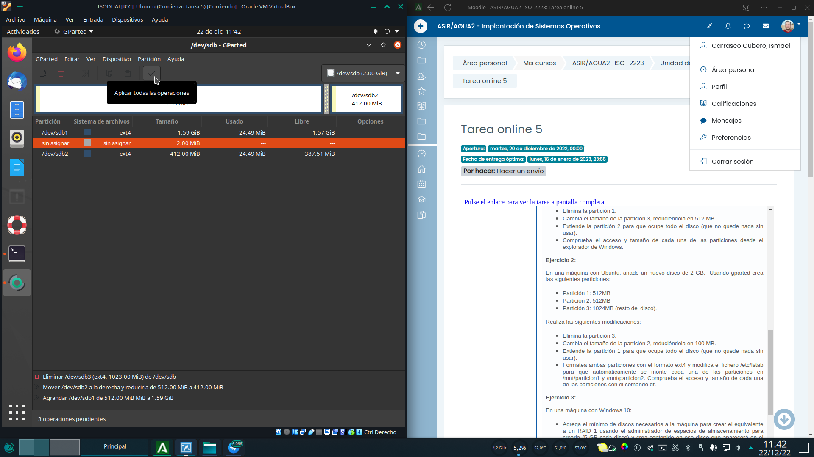

Operaciones realizadas con exito.Para terminar formateamos ambas particiones en formato ext4 seleccionado dicho formato sobre el menú contextual, en la opción Formatear como.

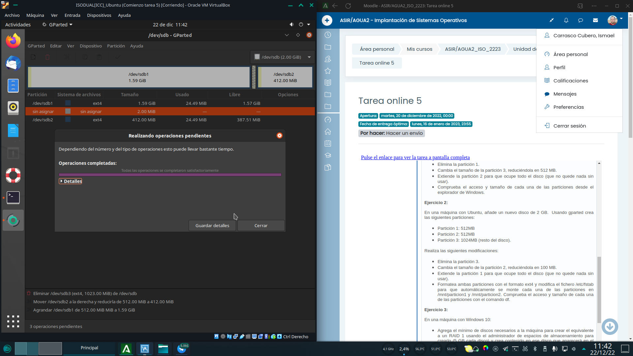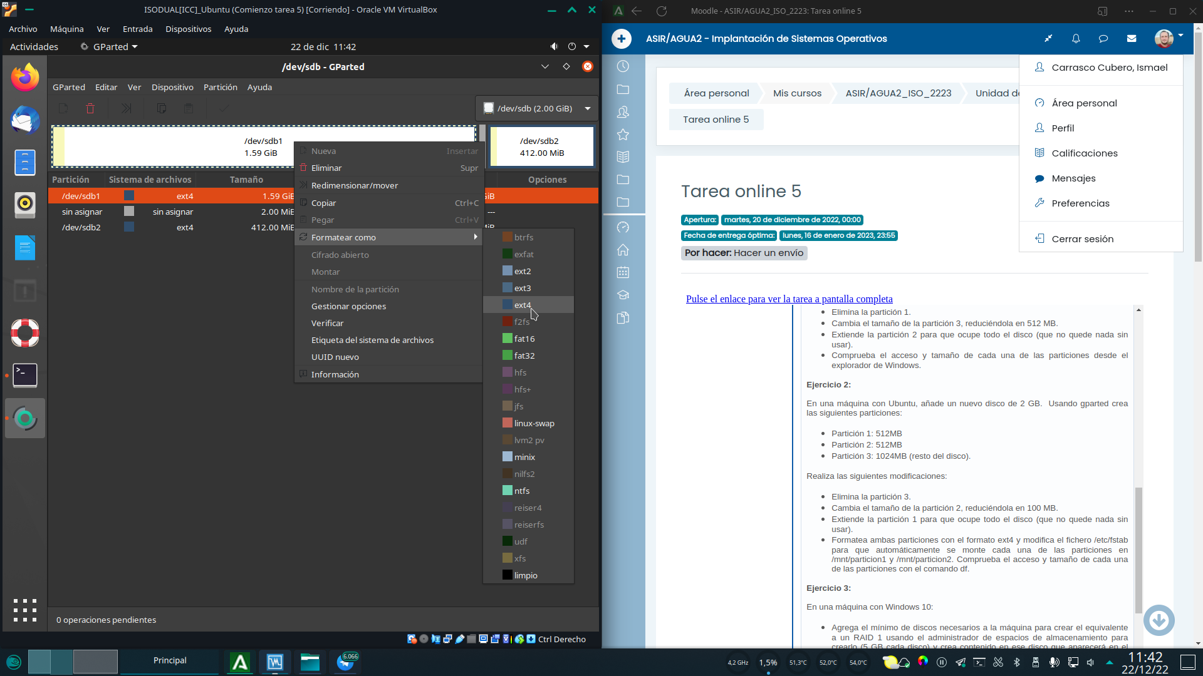

Ejecutamos los cambios y esperamos a que se completen.Para terminar, vamos a configurar las particiones para su automontaje en el inicio. Comenzamos ejecutando el comando fdisk –l para que nos muestre un resumen de las particiones presentes en el equipo y su nombre. Nos interesan /dev/sdb1 y /dev/sdb2.

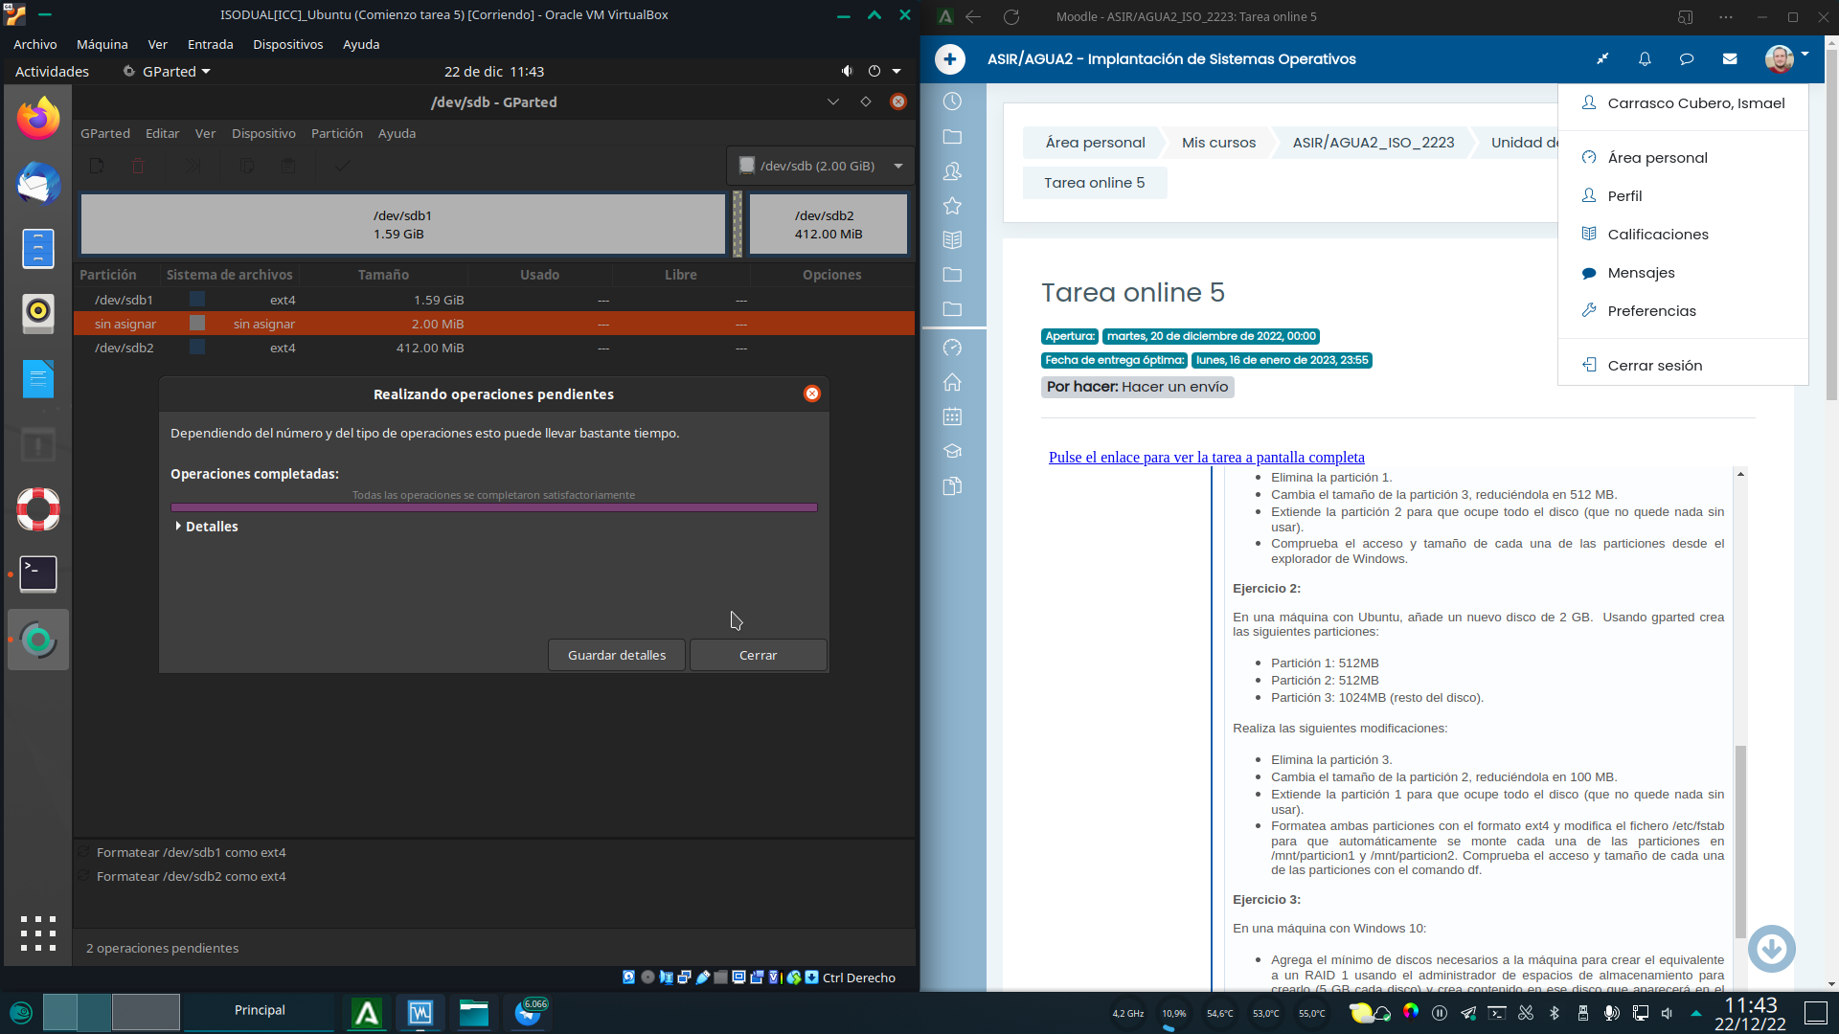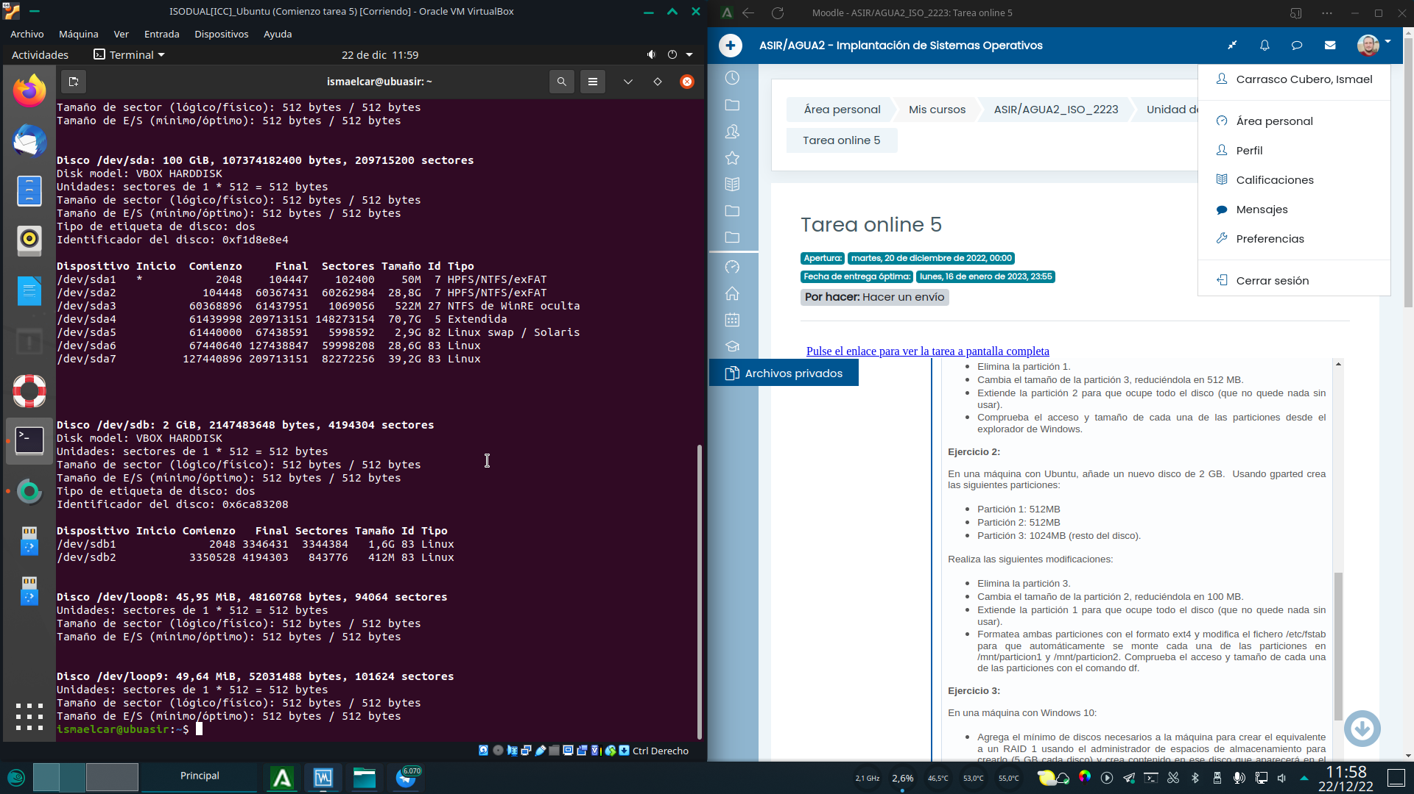

Editamos el archivo /etc/fstab con nano (permisos de root) añadiendo la informacion por filas y columnas (cada fila una partición, cada columna un parámetro de montaje). Hemos de indicar la partición que deseamos montar (tanto con su ruta /dev como su UID nos sirve), el punto de montaje en el que la partición debe montarse (hay que crearlos previamente con mkdir), el parámetro auto para indicar que se monte al inicio, y las opciones de montaje separadas por comas. Las opciones de montaje que aparecen, las he puesto por que buscando por foros de ayuda y tutoriales, aparecían recurrentemente, así que las he añadido para evitar problemas. No tengo clara la función que ejercen.Tras reiniciar la maquina comprobamos que efectivamente se montan en los puntos de montaje especificados. Se observa la salida del comando df y una versión mejorada que a mi personalmente me gusta mas, pydf, que esta disponible para instalar en los repositorios de casi todas las distribuciones linux.

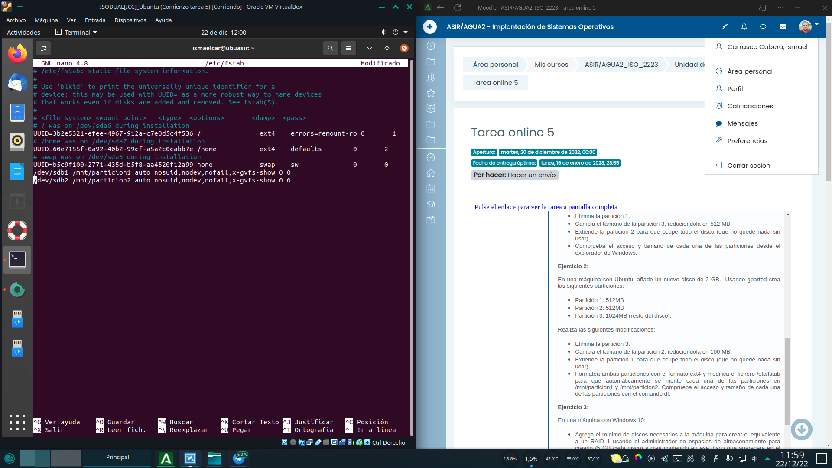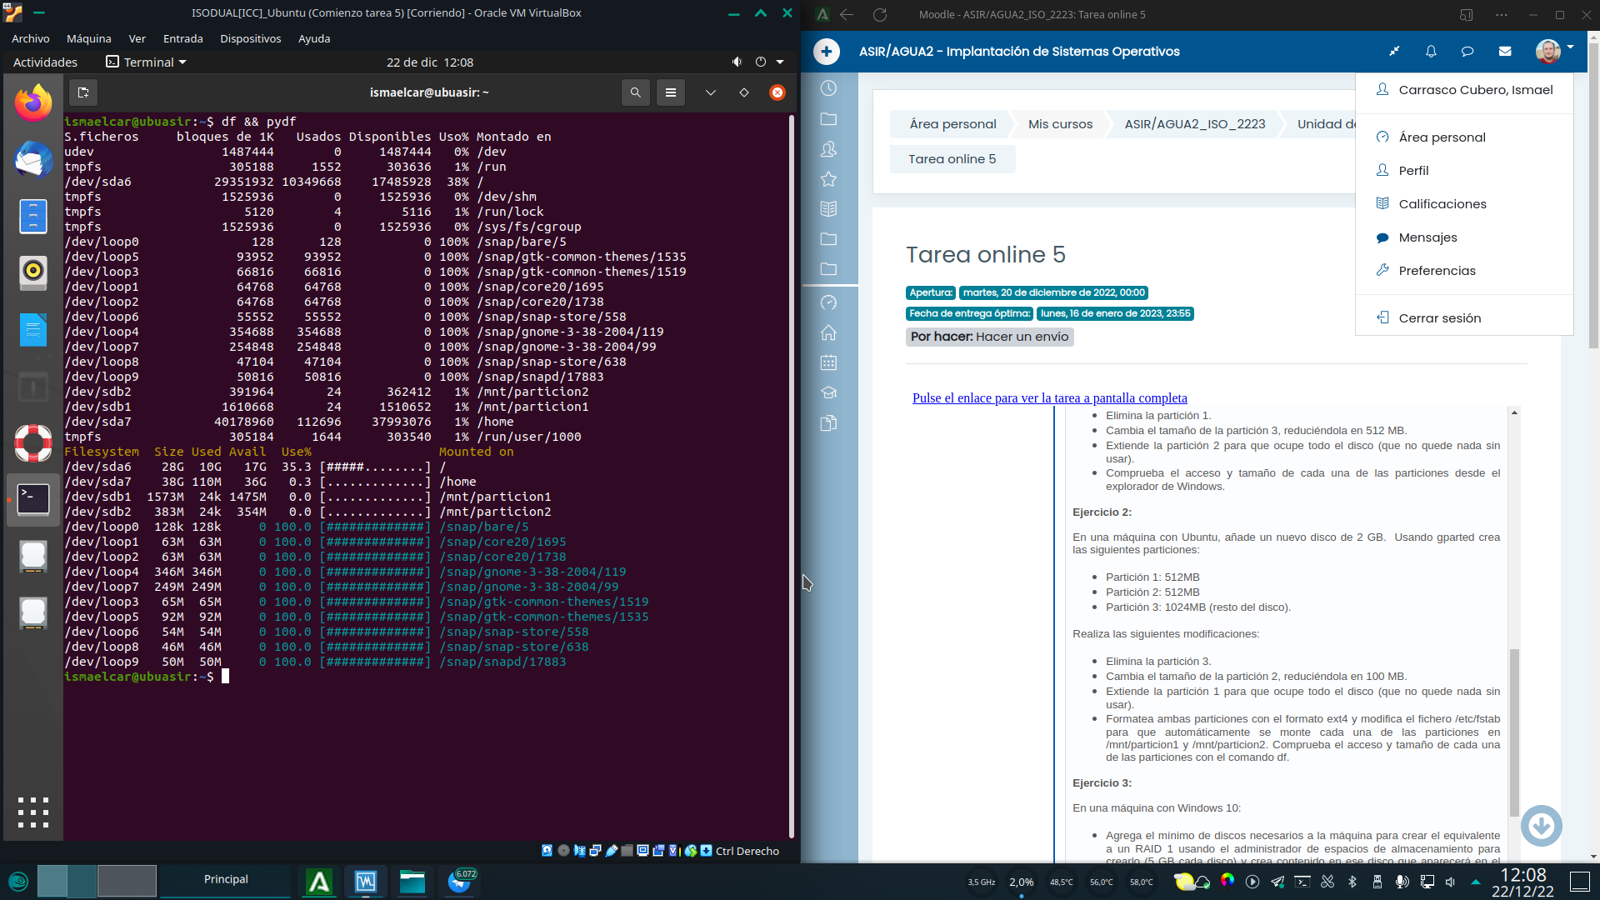

# 3. Gestión de RAID en windows 10

Comenzamos con la maquina virtual de windows 10 apagada, agregando los discos necesarios para un raid1 (2 es el mínimo), de la misma forma que en pasos anteriores.Una vez añadidos los discos y dentro de la maquina virtual, volvemos a abrir el administrador de discos de windows e inicializamos ambos discos.

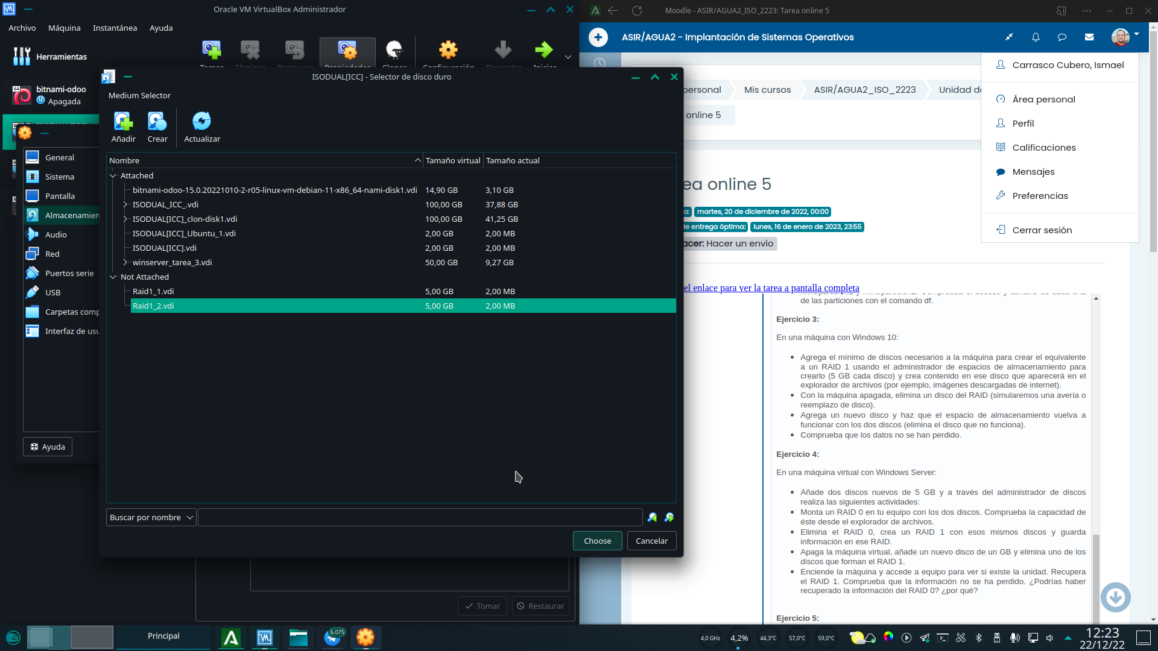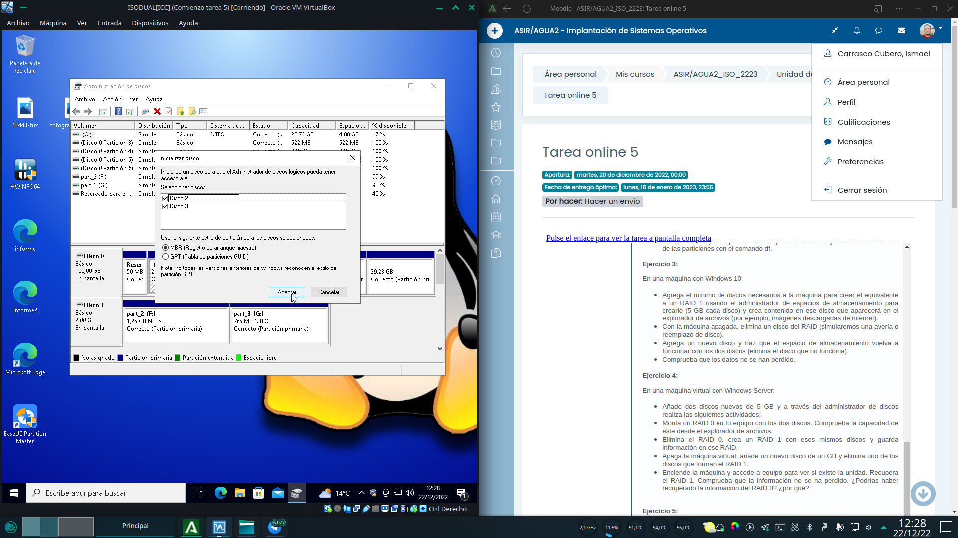

Para crear un raid1, debemos abrir el menú contextual de alguna de las 2 unidades y seleccionar la opción crear volumen reflejado.Agregamos ambos discos a la columna derecha y pulsamos en siguiente.

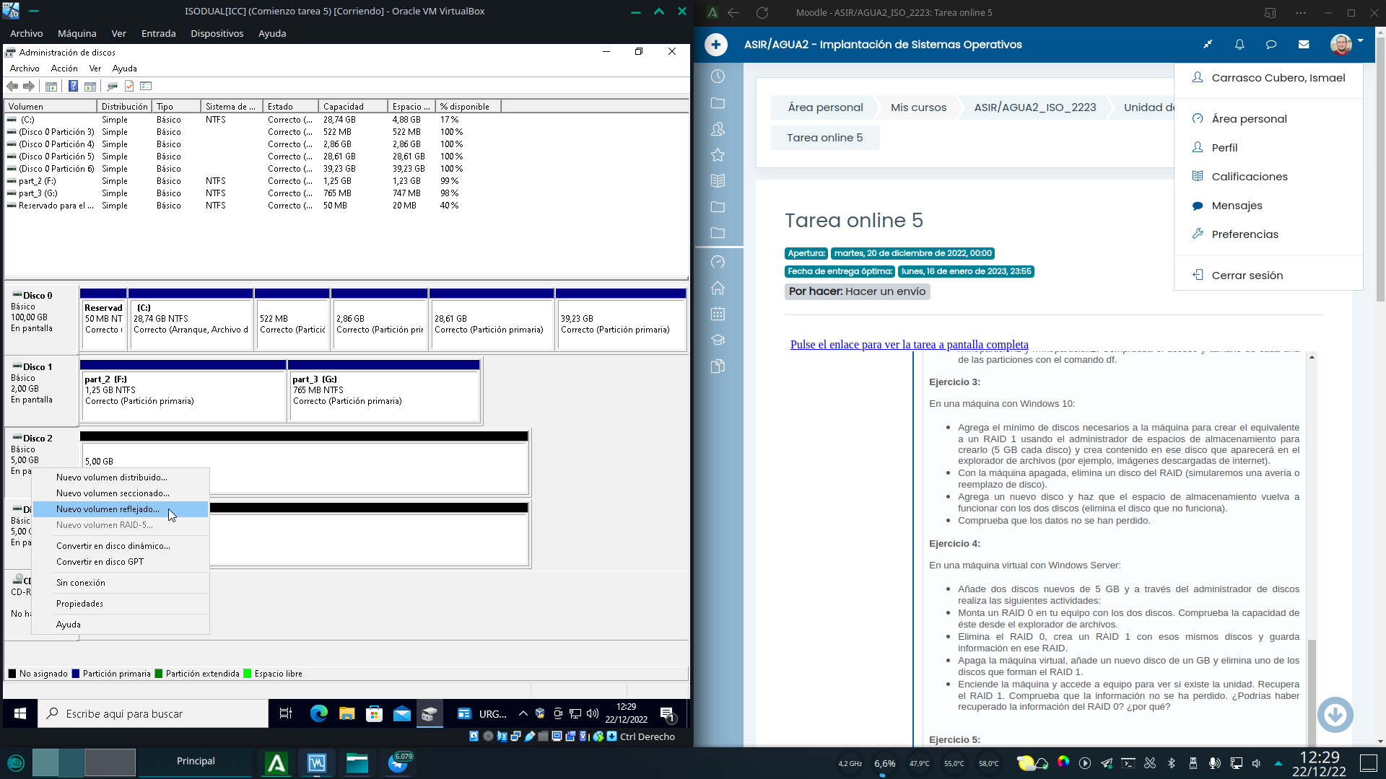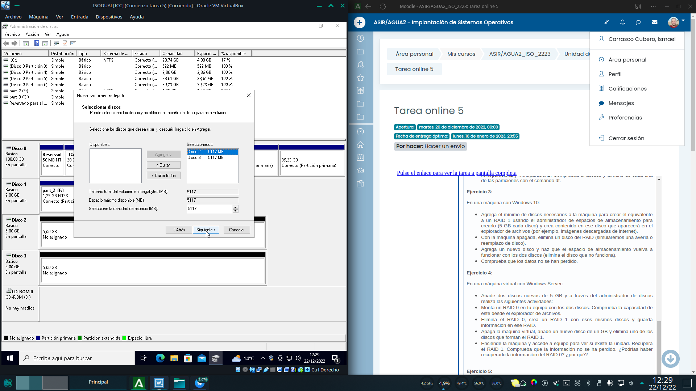

Editamos el formato y el nombre del volumen, si queremos dar formato rápido o no, y pulsamos en siguiente.Aceptamos la advertencia pulsando en si.

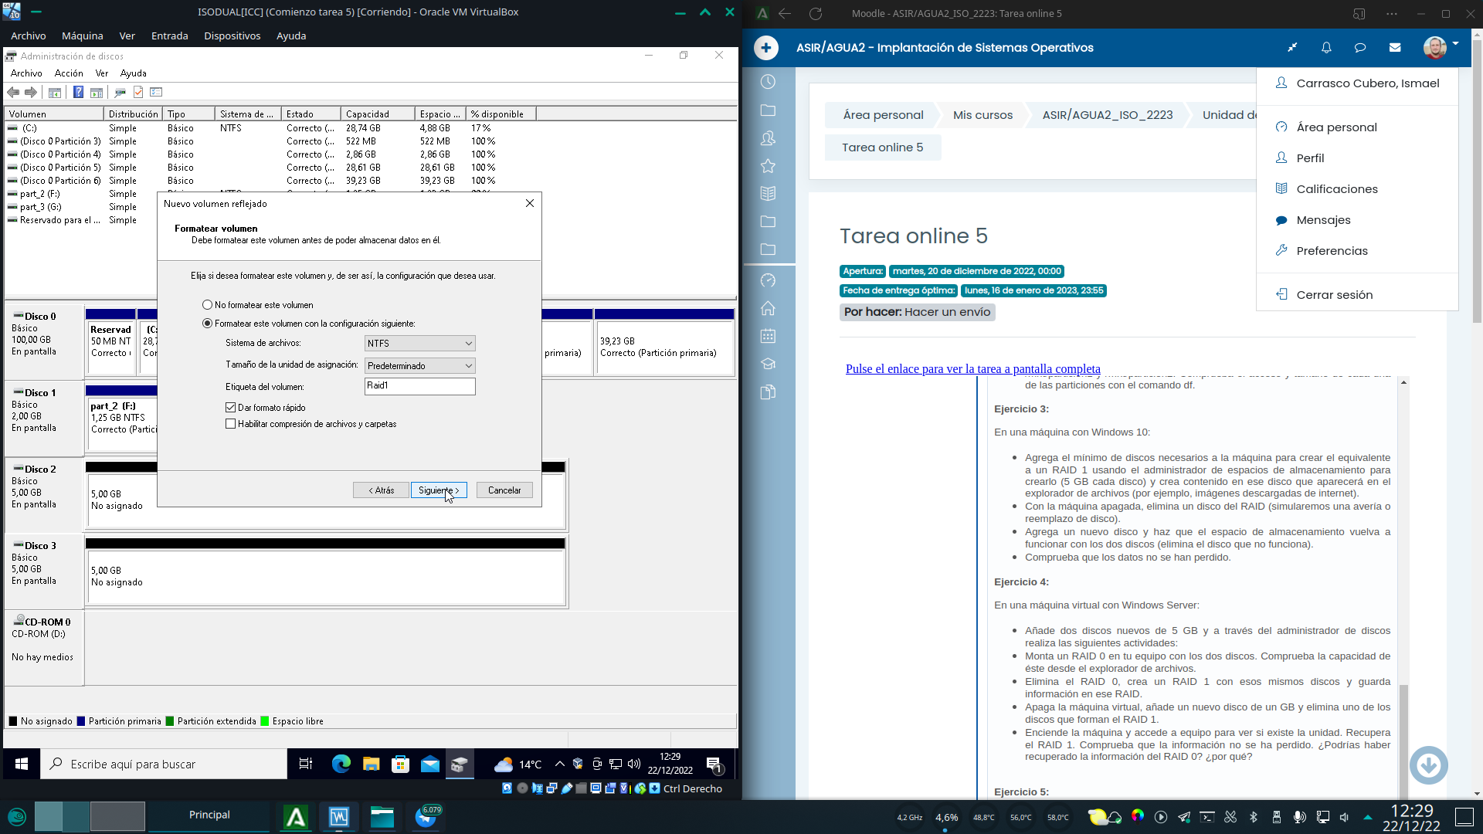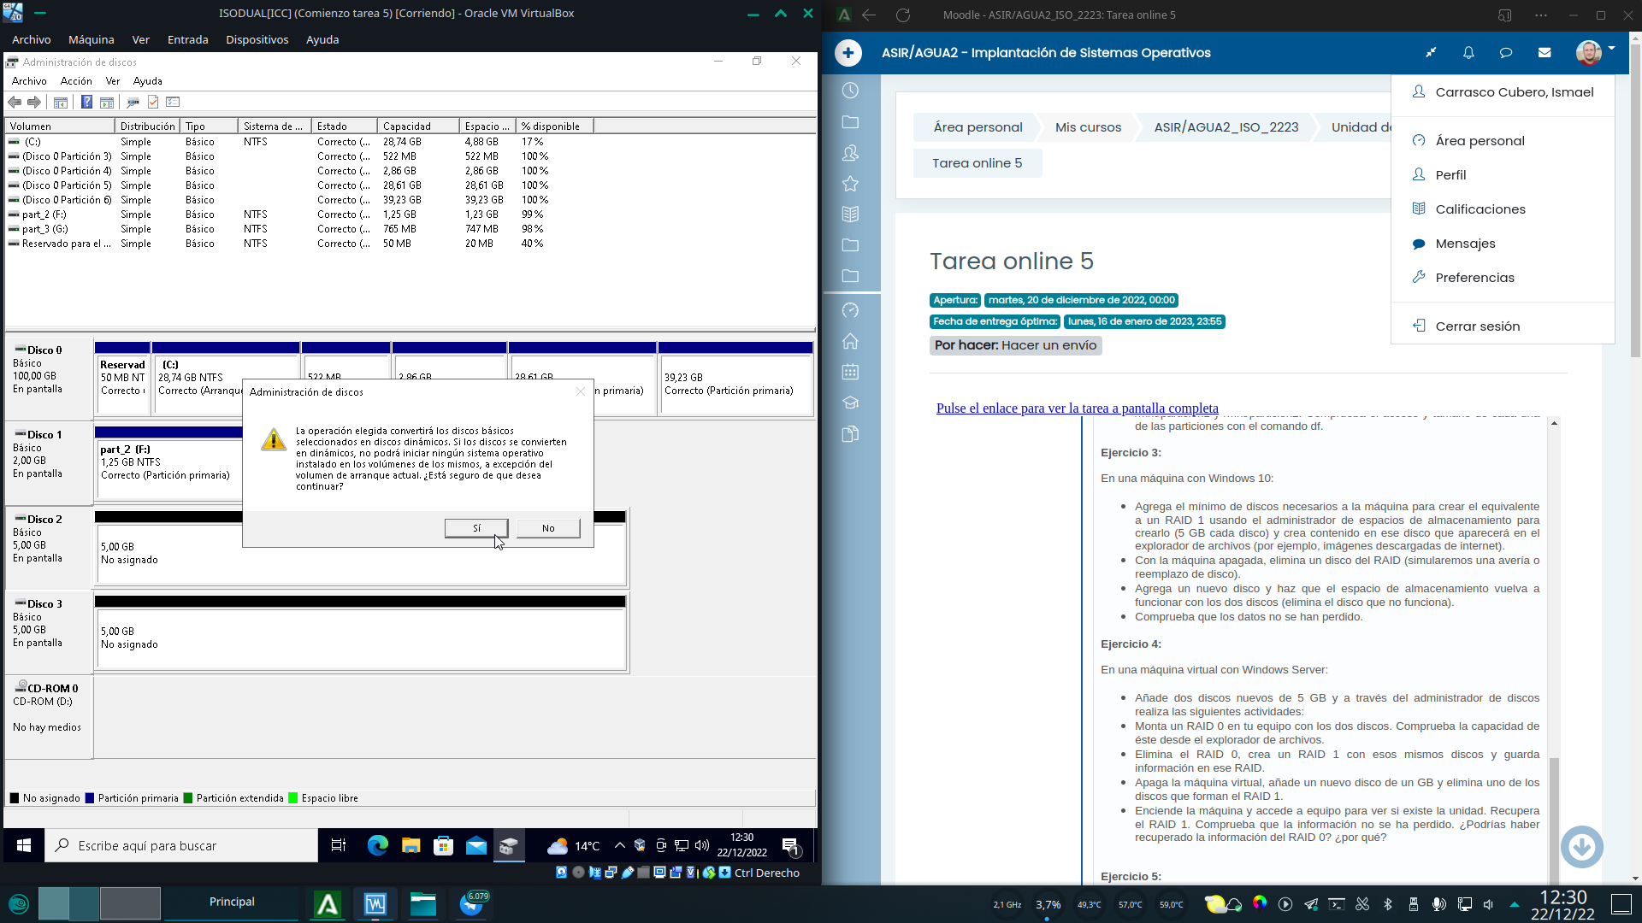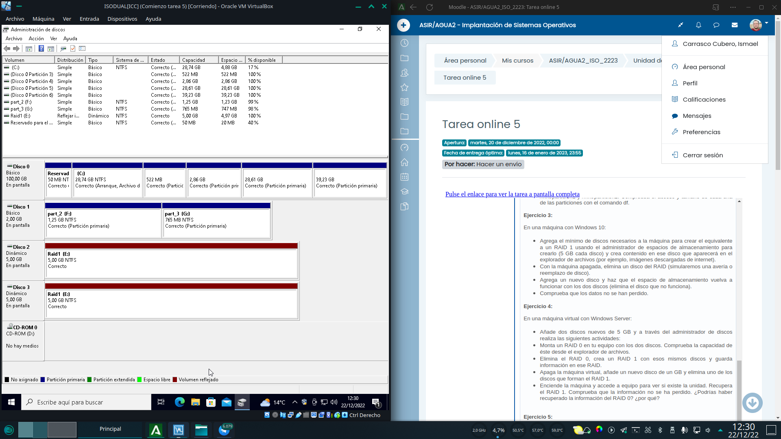

El volumen queda listo para ser usado.

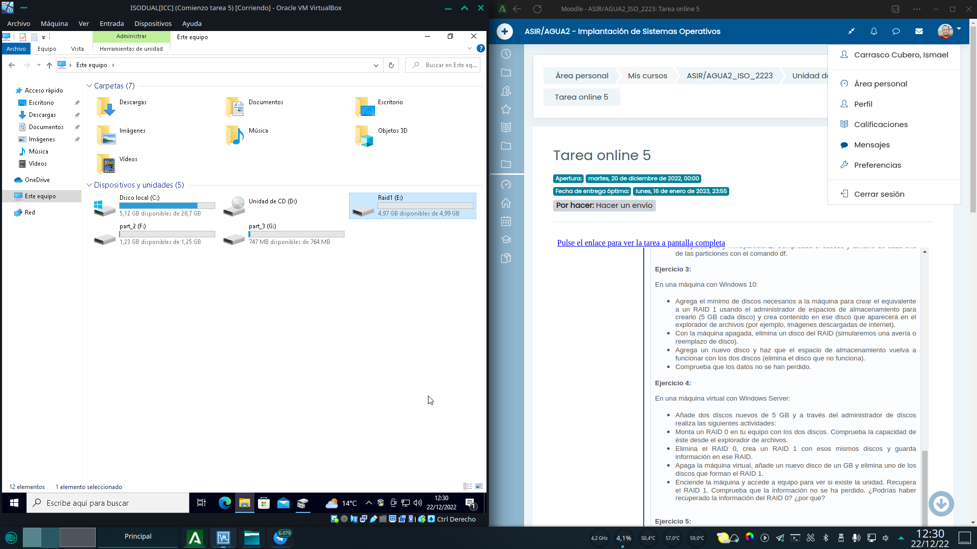

Para realizar las pruebas, almacenamos en el volumen algunos archivos que “había por ahí”Apagamos la maquina y eliminamos alguno de los discos desde la configuración de almacenamiento de virtualbox.

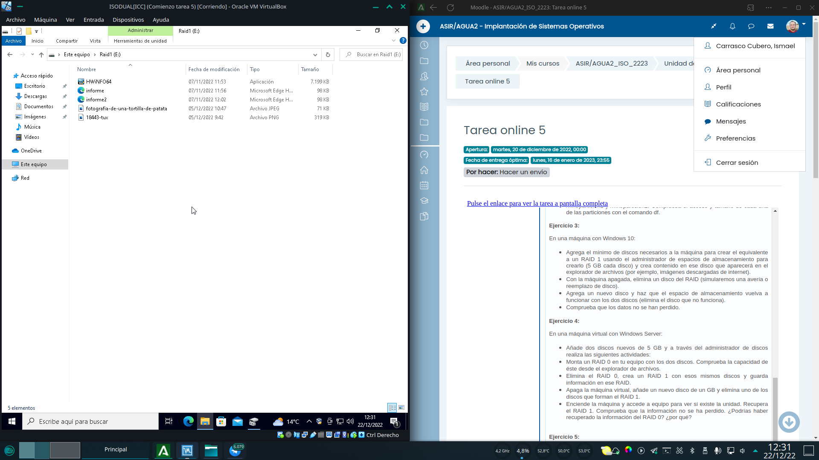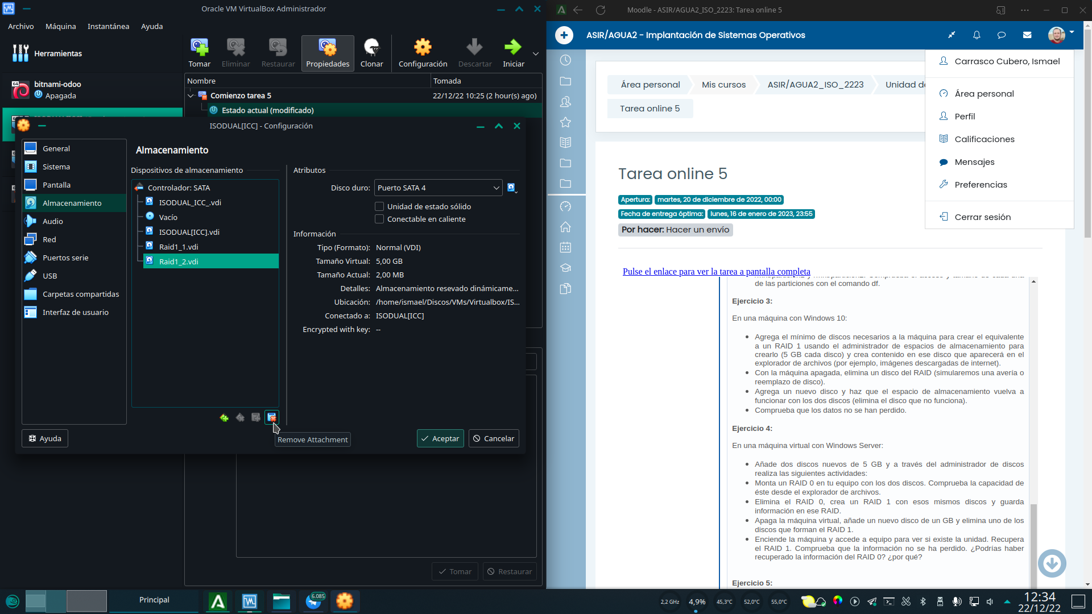

Podemos comprobar que el administrador de discos de windows nos indica que hay fallo en uno de los discos del volumen.Volvemos a virtualbox y añadimos un nuevo disco diferente al que estamos simulando como fallido.

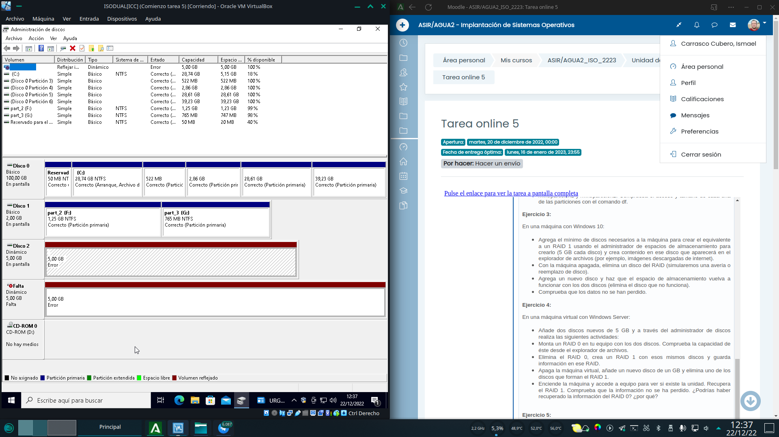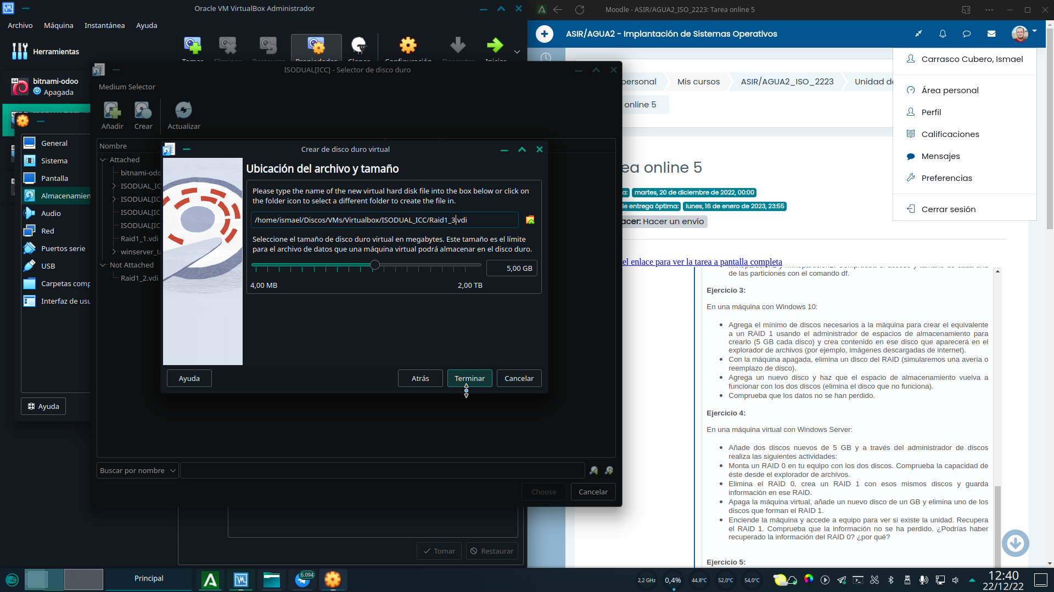

De vuelta en windows, inicializamos el nuevo disco.Seleccionamos la opción quitar reflejo del menú contextual, y seleccionamos el disco fallido del raid en el panel que nos aparece.

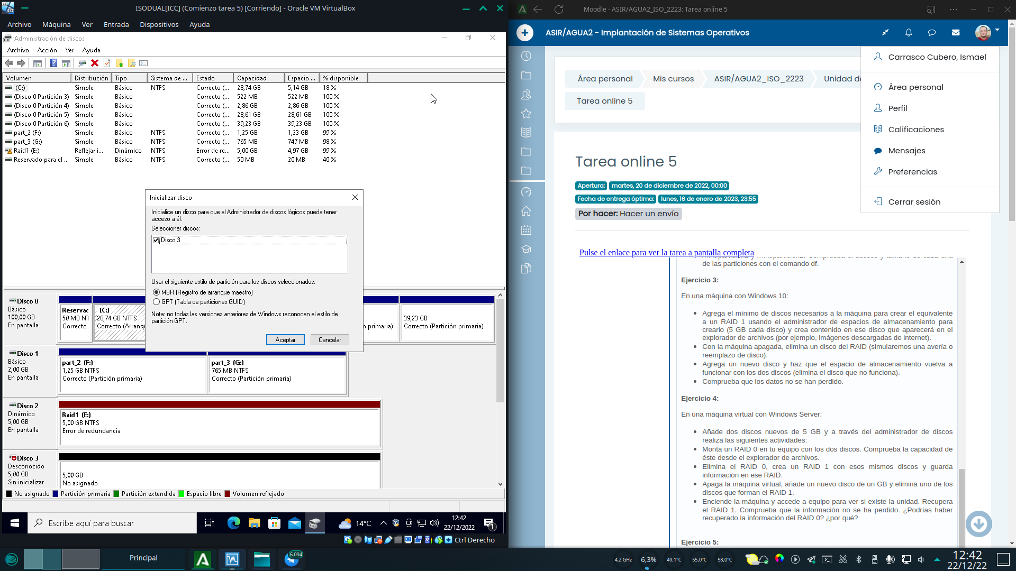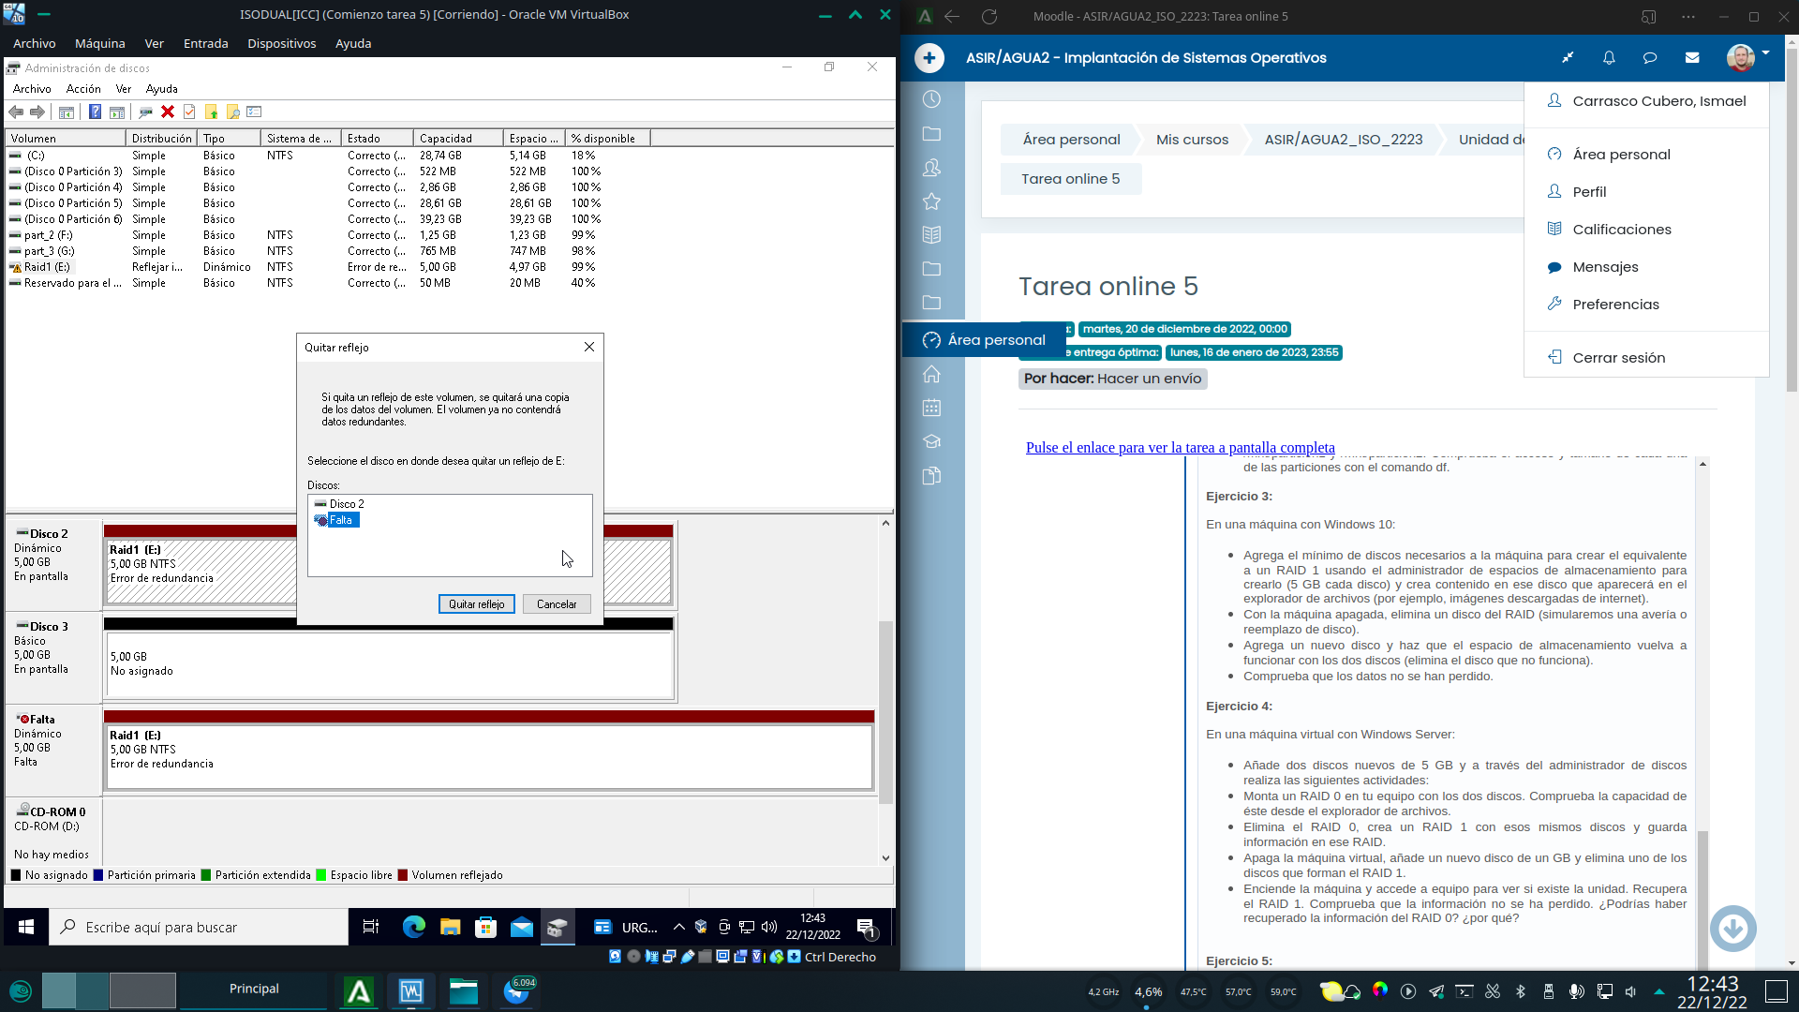

Confirmamos.Volvemos a agregar reflejo, seleccionando el nuevo disco.

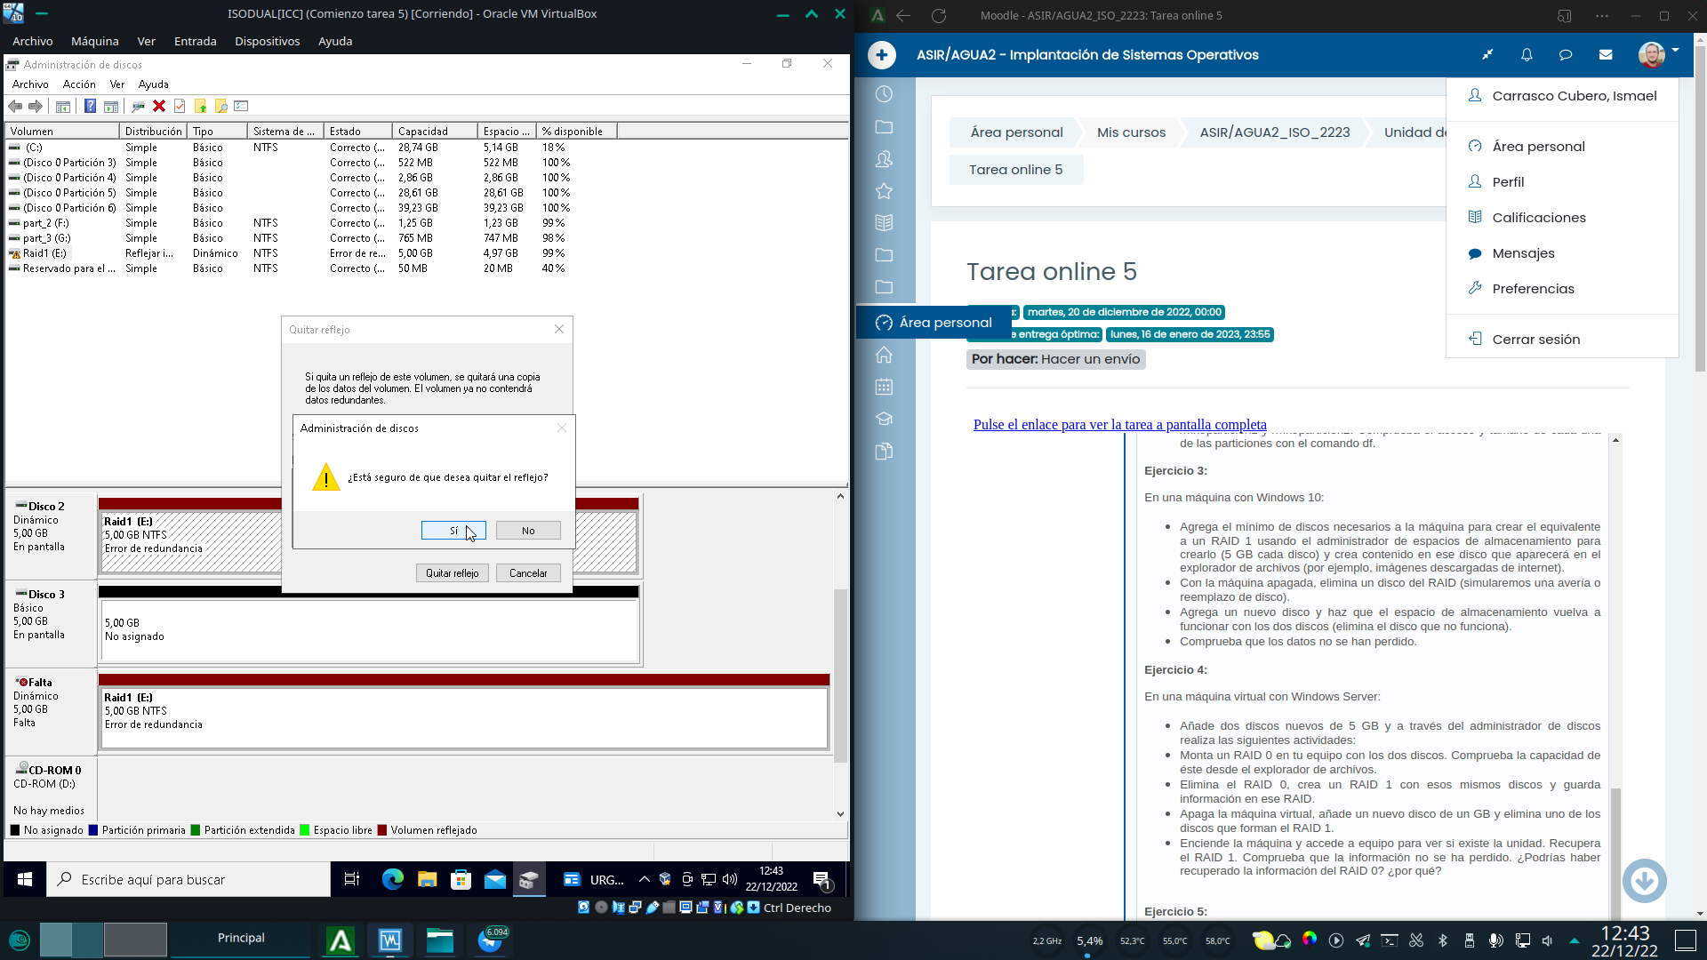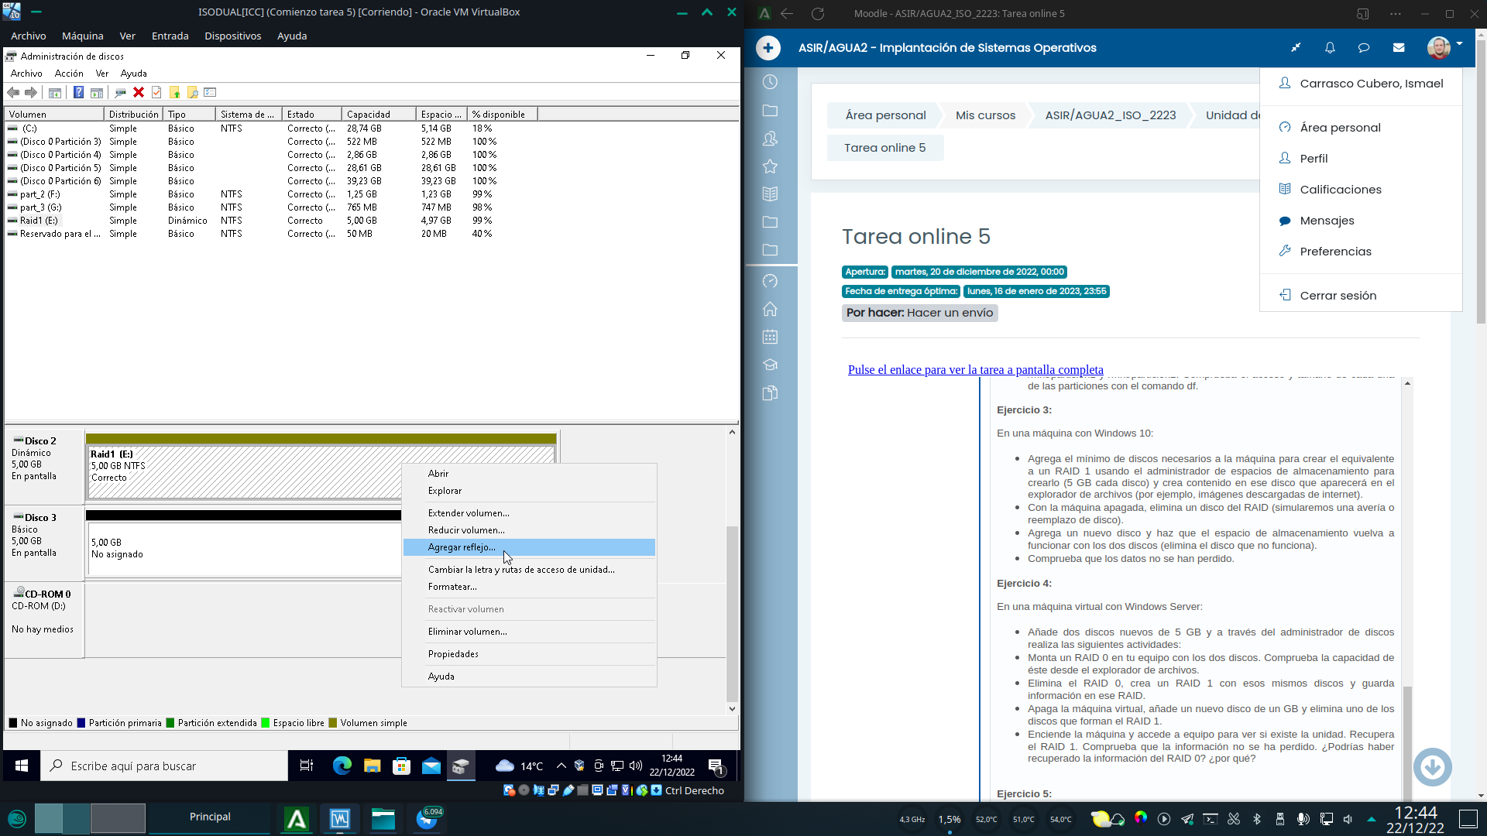

El raid1 queda restaurado.Si entramos al volumen desde el explorador de archivos, comprobamos que el raid1 ha cumplido su función, y los datos se han preservado gracias a la redundancia, a pesar del fallo de un disco completo.

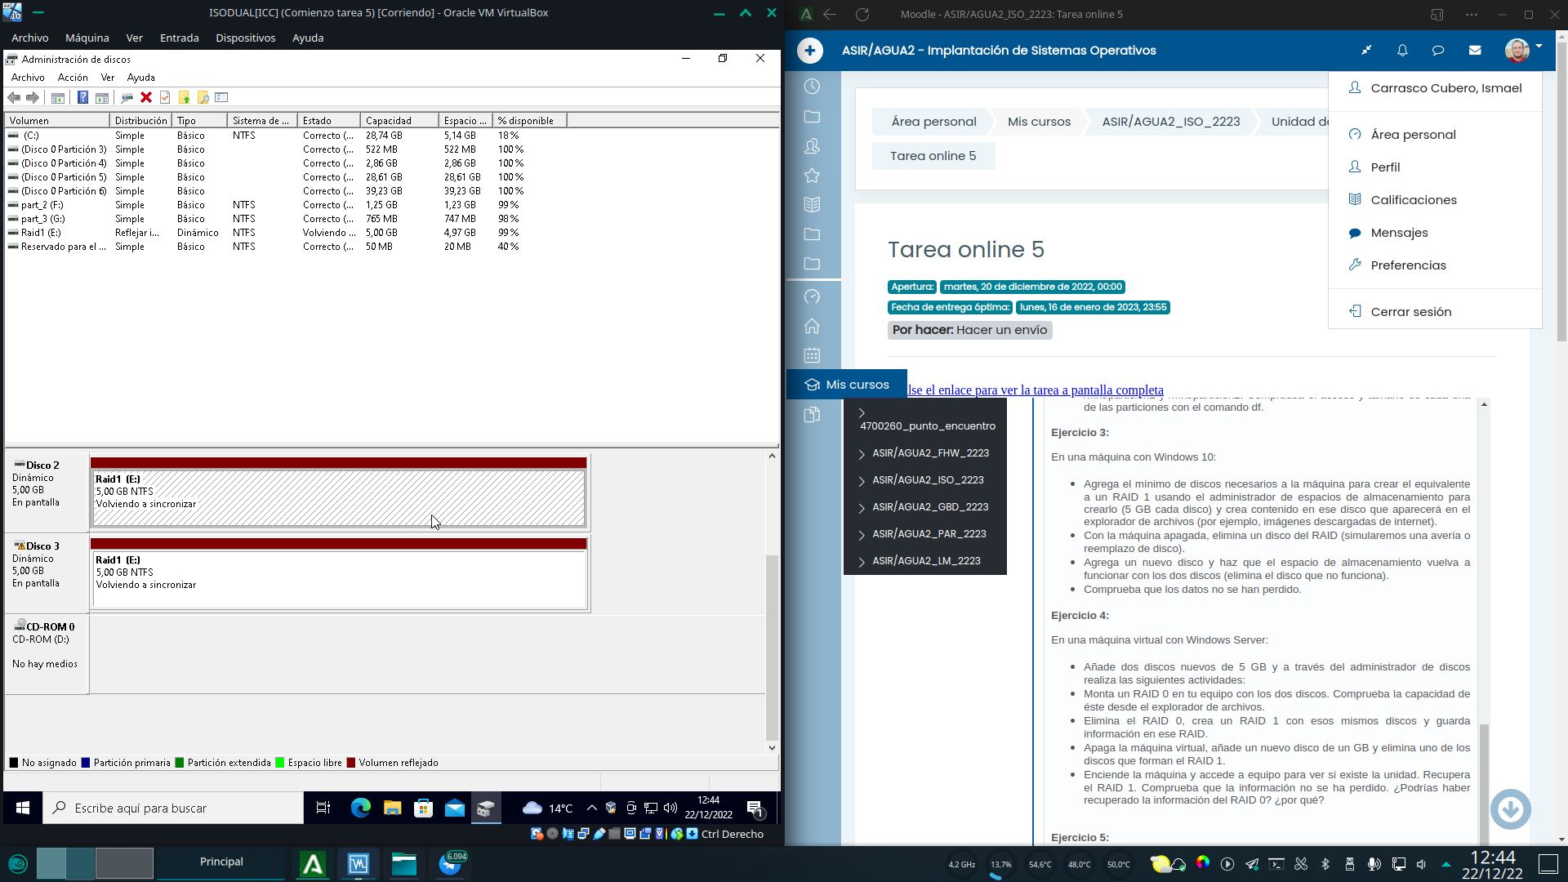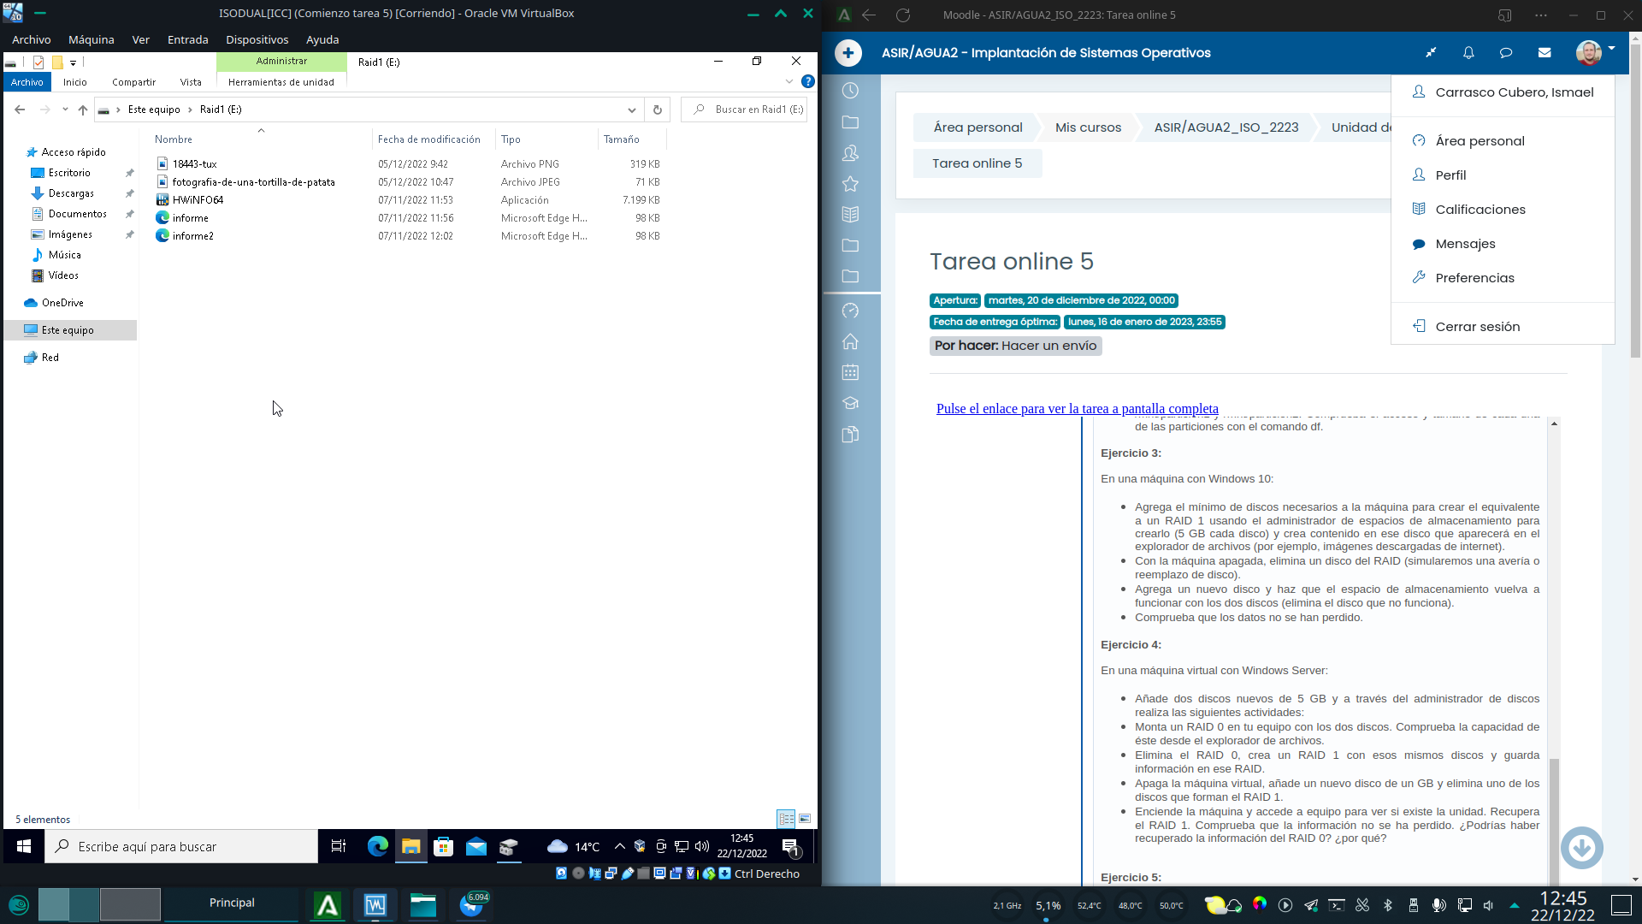

# 4. Gestión de RAID en windows server

Comenzamos añadiendo 2 discos nuevos a la maquina de windows server.Ejecutamos el administrador de discos, exactamente igual que en windows 10

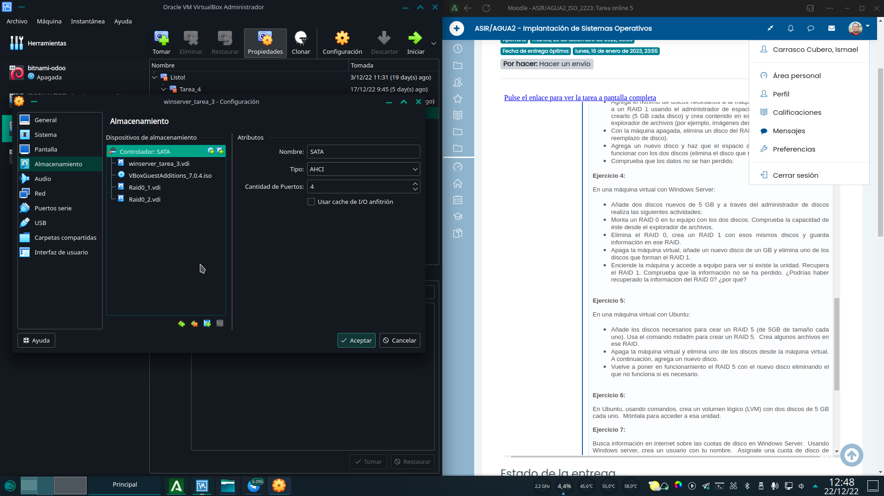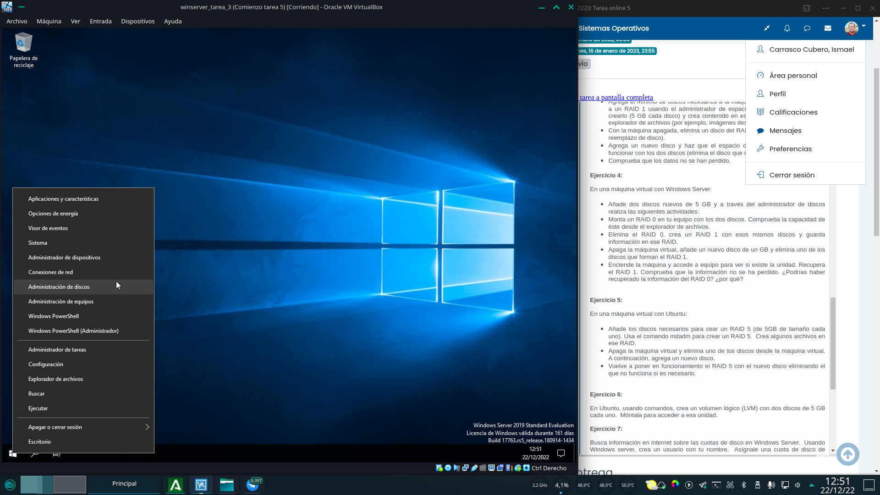

Inicializamos los discos.Seleccionamos uno de ellos y escogemos la opcion, nuevo volumen distribuido.

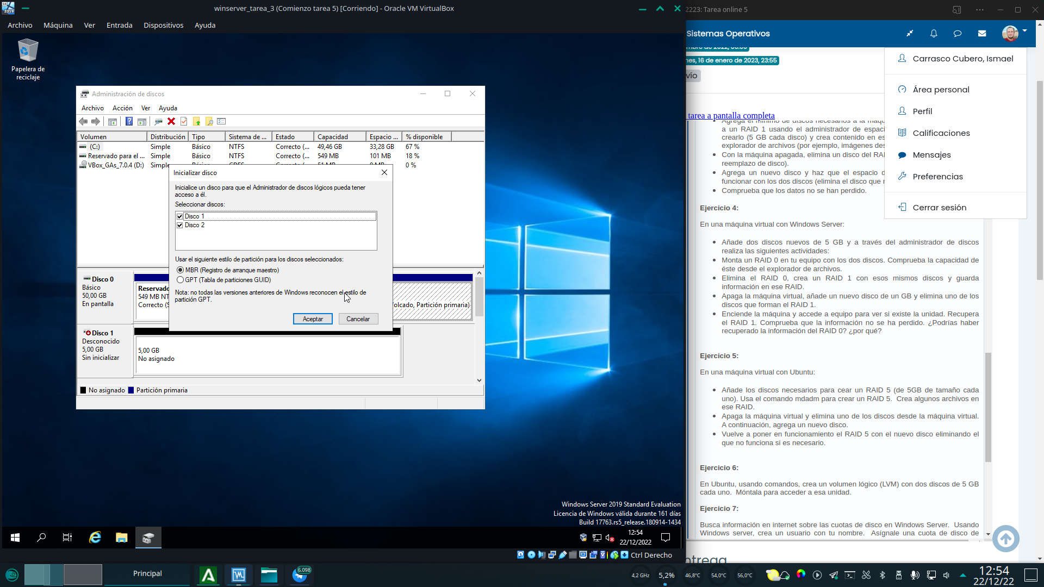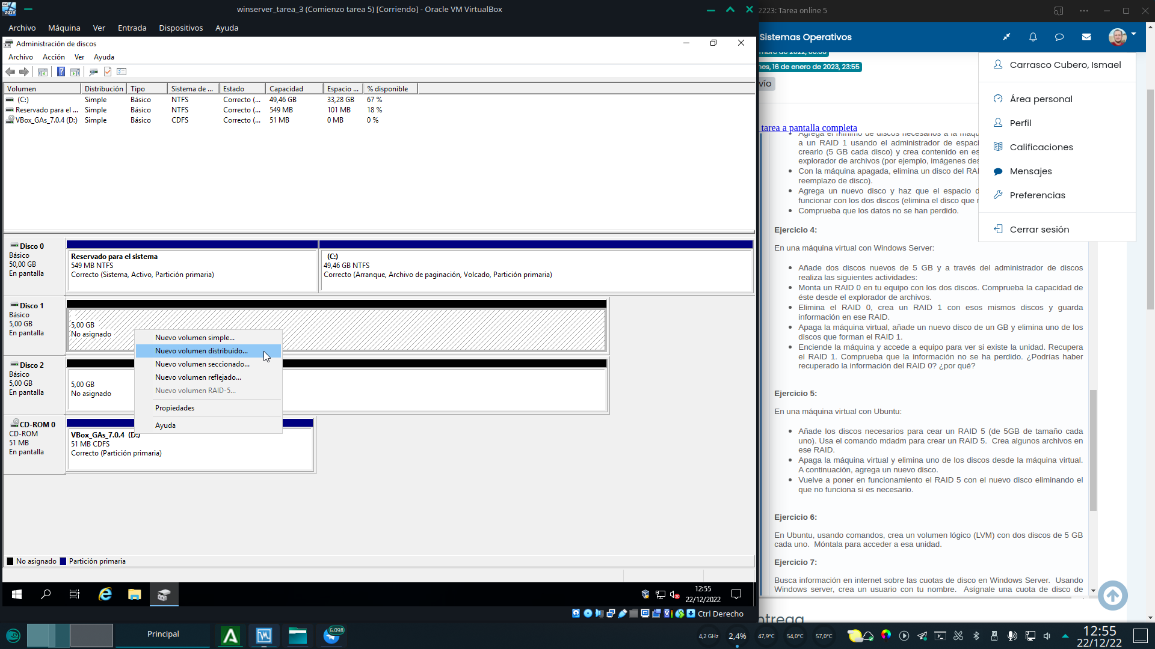

Agregamos los discos a la columna derecha y pulsamos en siguiente.Una vez mas editamos las opciones de formato, formato rápido, nombre del volumen etc y pulsamos en siguiente.

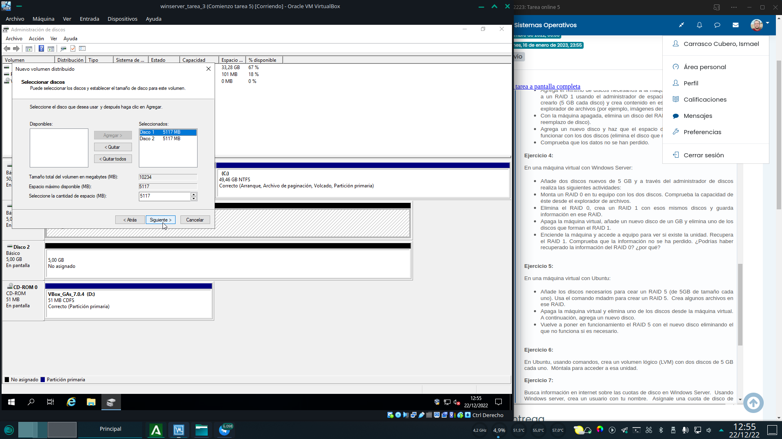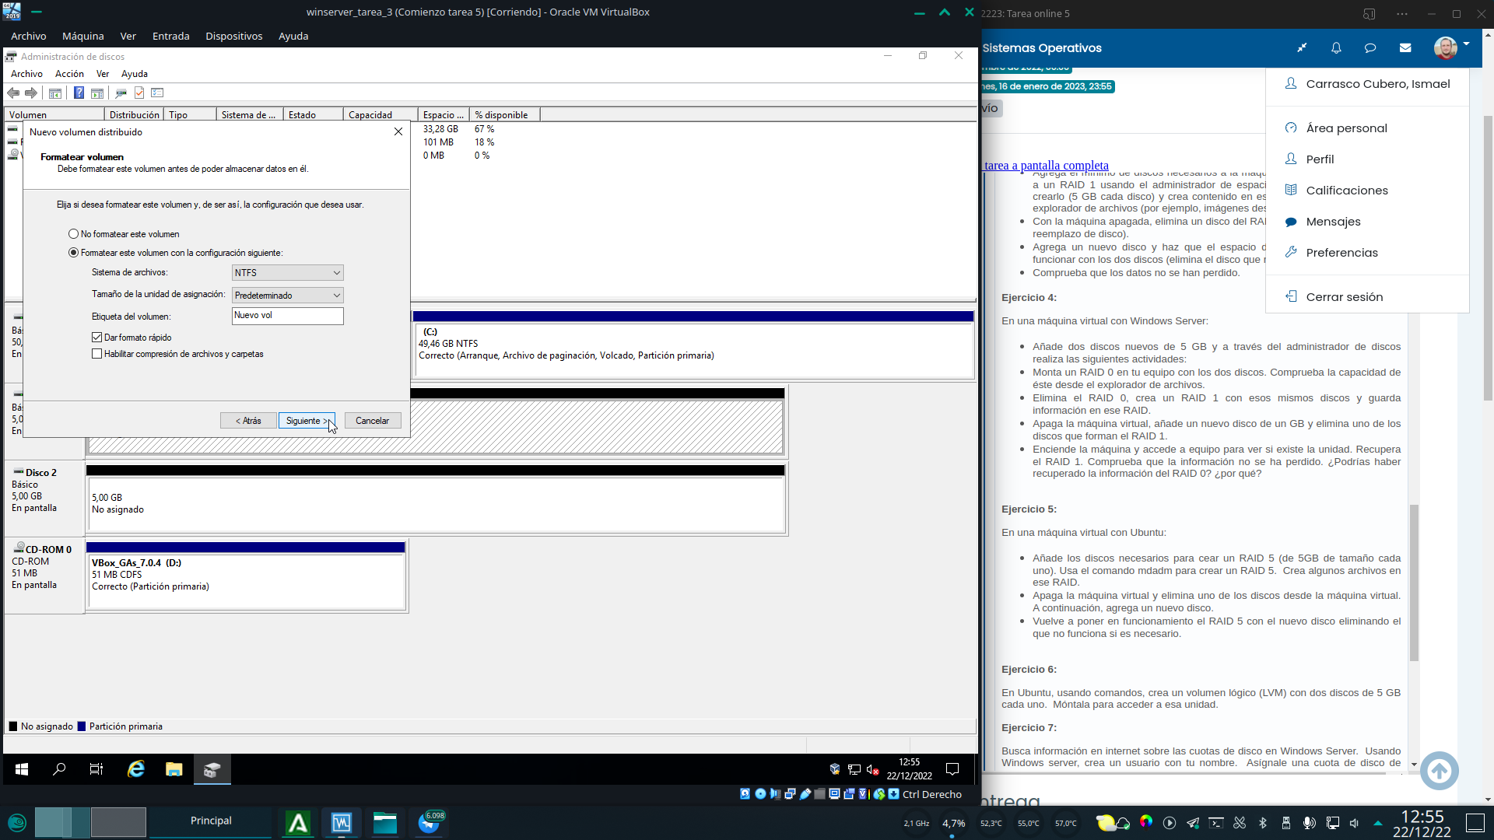

Aceptamos la advertencia.Ya tenemos nuestro raid0 listo para funcionar.

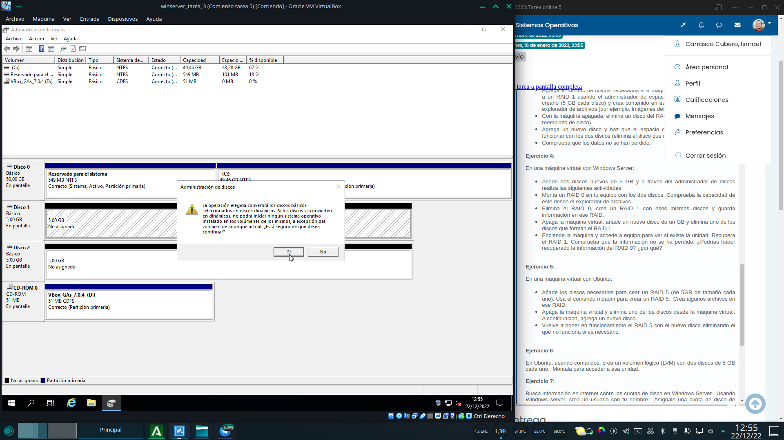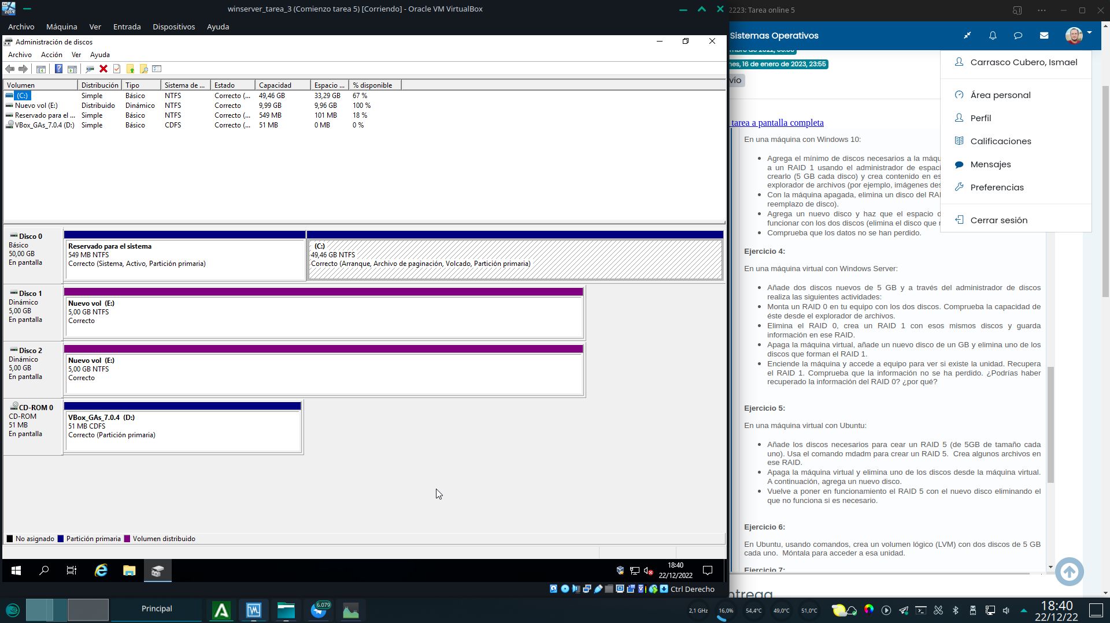

Podemos observar que en un raid0 el tamaño resultante del volumen es el tamaño combinado de todos los discos que se agreguen a el. En una maquina real, no solamente el tamaño se vería incrementado, sino también el ancho de banda de escritura/lectura, siendo este el resultante de la combiancion de todos los discos. No obstante este raid no tiene redundancia y en caso de fallo de un disco perderíamos todo los datos.Para hacer las pruebas almacenaremos en el volumen datos de gran importancia (y de nombre muy original).

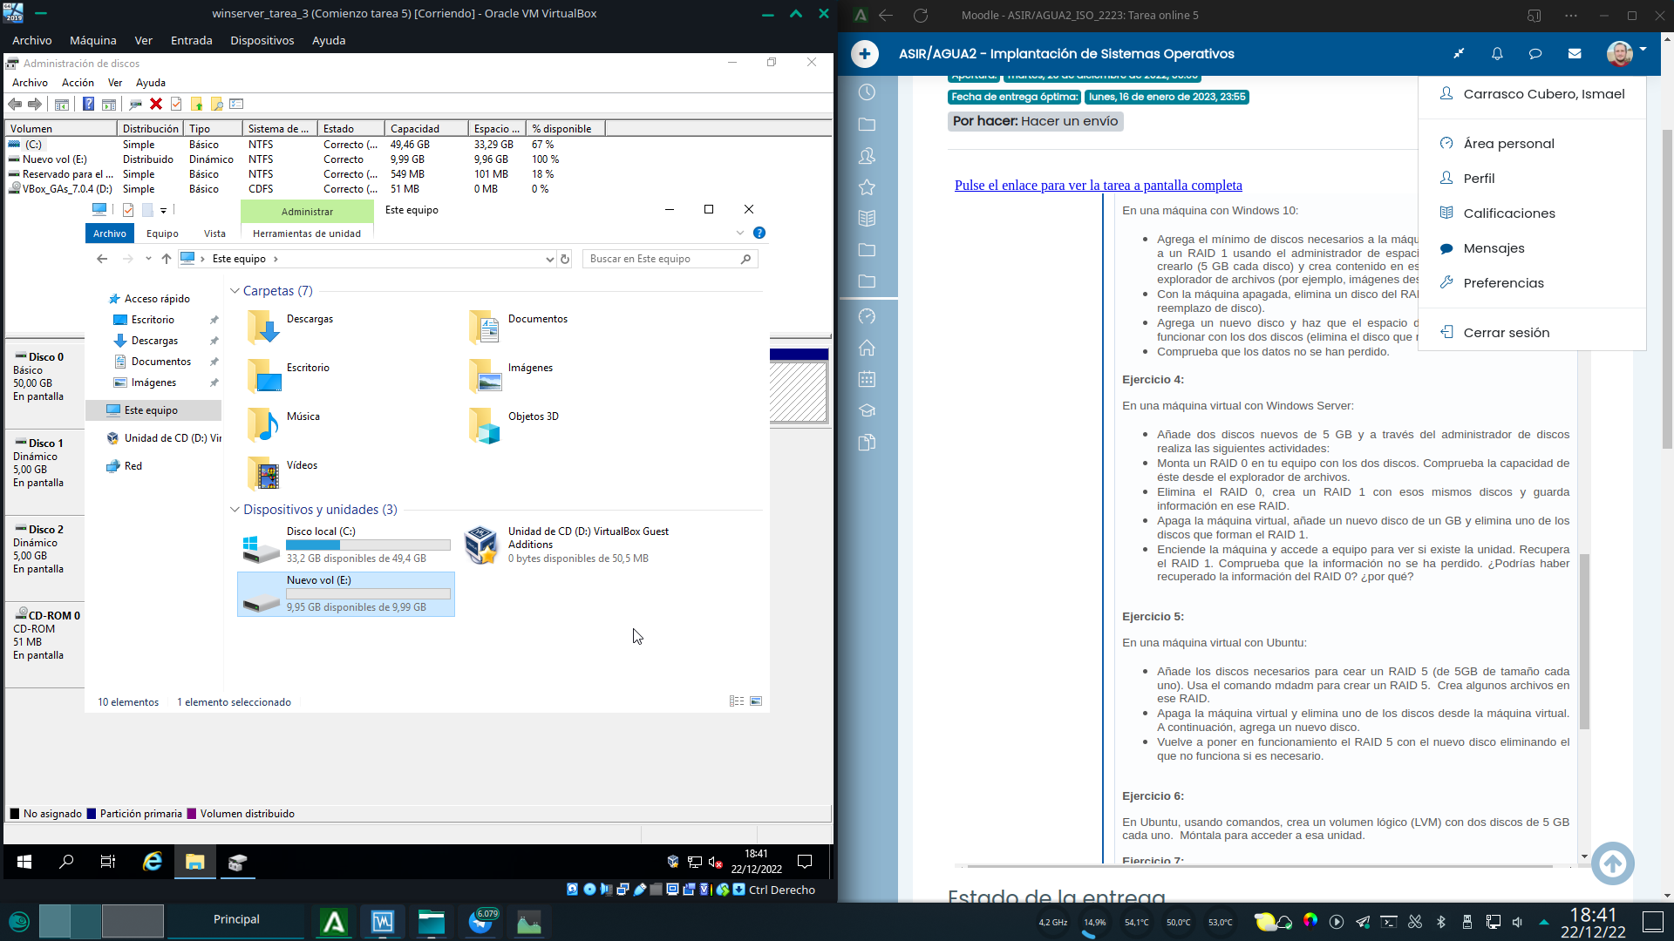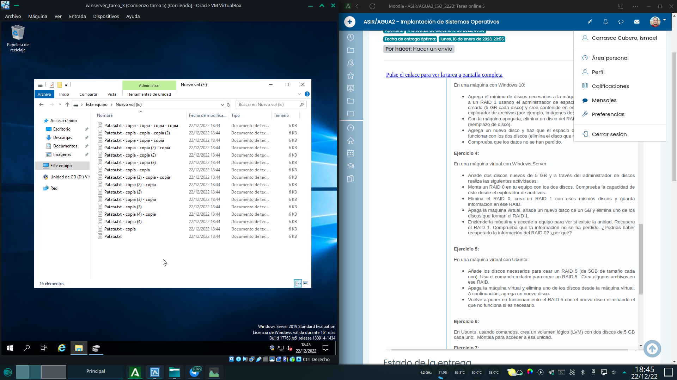

Eliminamos uno de los discos desde virtualbox y añadimos un nuevo.Volvemos a la maquina y eliminamos el disco fallido.

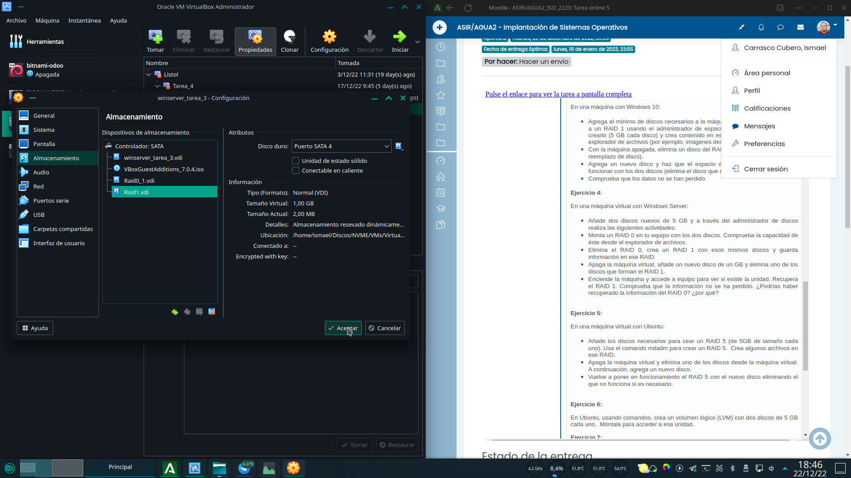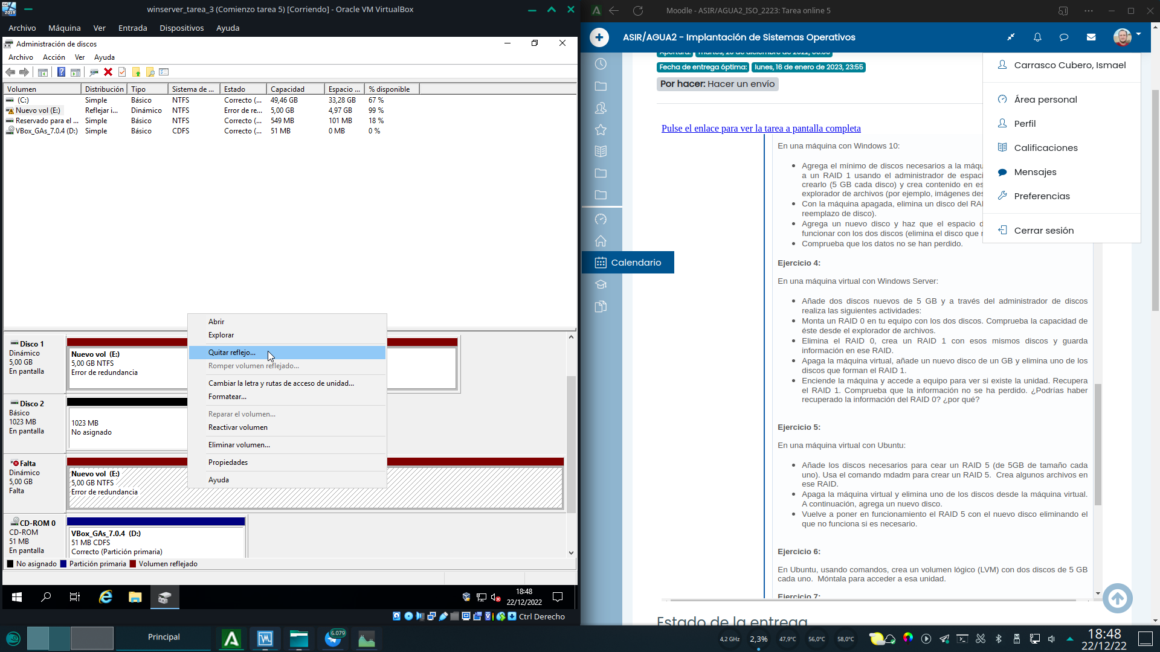

Windows se niega a permitirnos crear un raid1 con el nuevo disco, probablemente por que el tamaño de 1GB no coincide con el disco existente de 5GB (Para un raid1 espejado ambos discos han de ser del mismo tamaño)

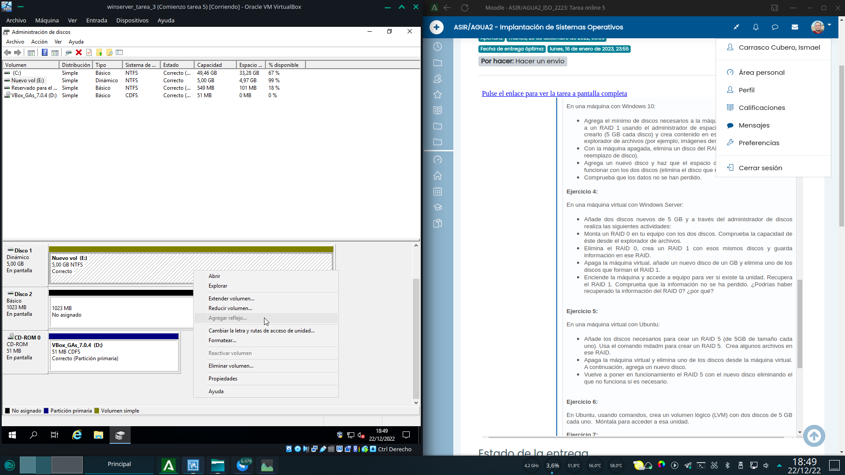

En aras de completar la tarea, me salgo del guion y agrego un nuevo disco de 5GB.

Una vez hecho esto, cree de nuevo le raid1 tal y como se ha explicado anteriormente. Respondiendo a las preguntas del enunciado: Tal y como se explica unas paginas atrás, la información del raid0 se perdió en el momento en el que el fallo uno de sus discos. En dicho raid la información se reparte entre ambos discos sin redundancia, por tanto un fallo en solo uno de los discos del raid, provoca la perdida de todos los datos.

# 5. Gestión de RAID en linux

Comenzamos añadiendo los discos minimos para un raid5, en este caso 3.Para gestionar raid en linux, hemos de instalar la herramienta mdadm desde APT.

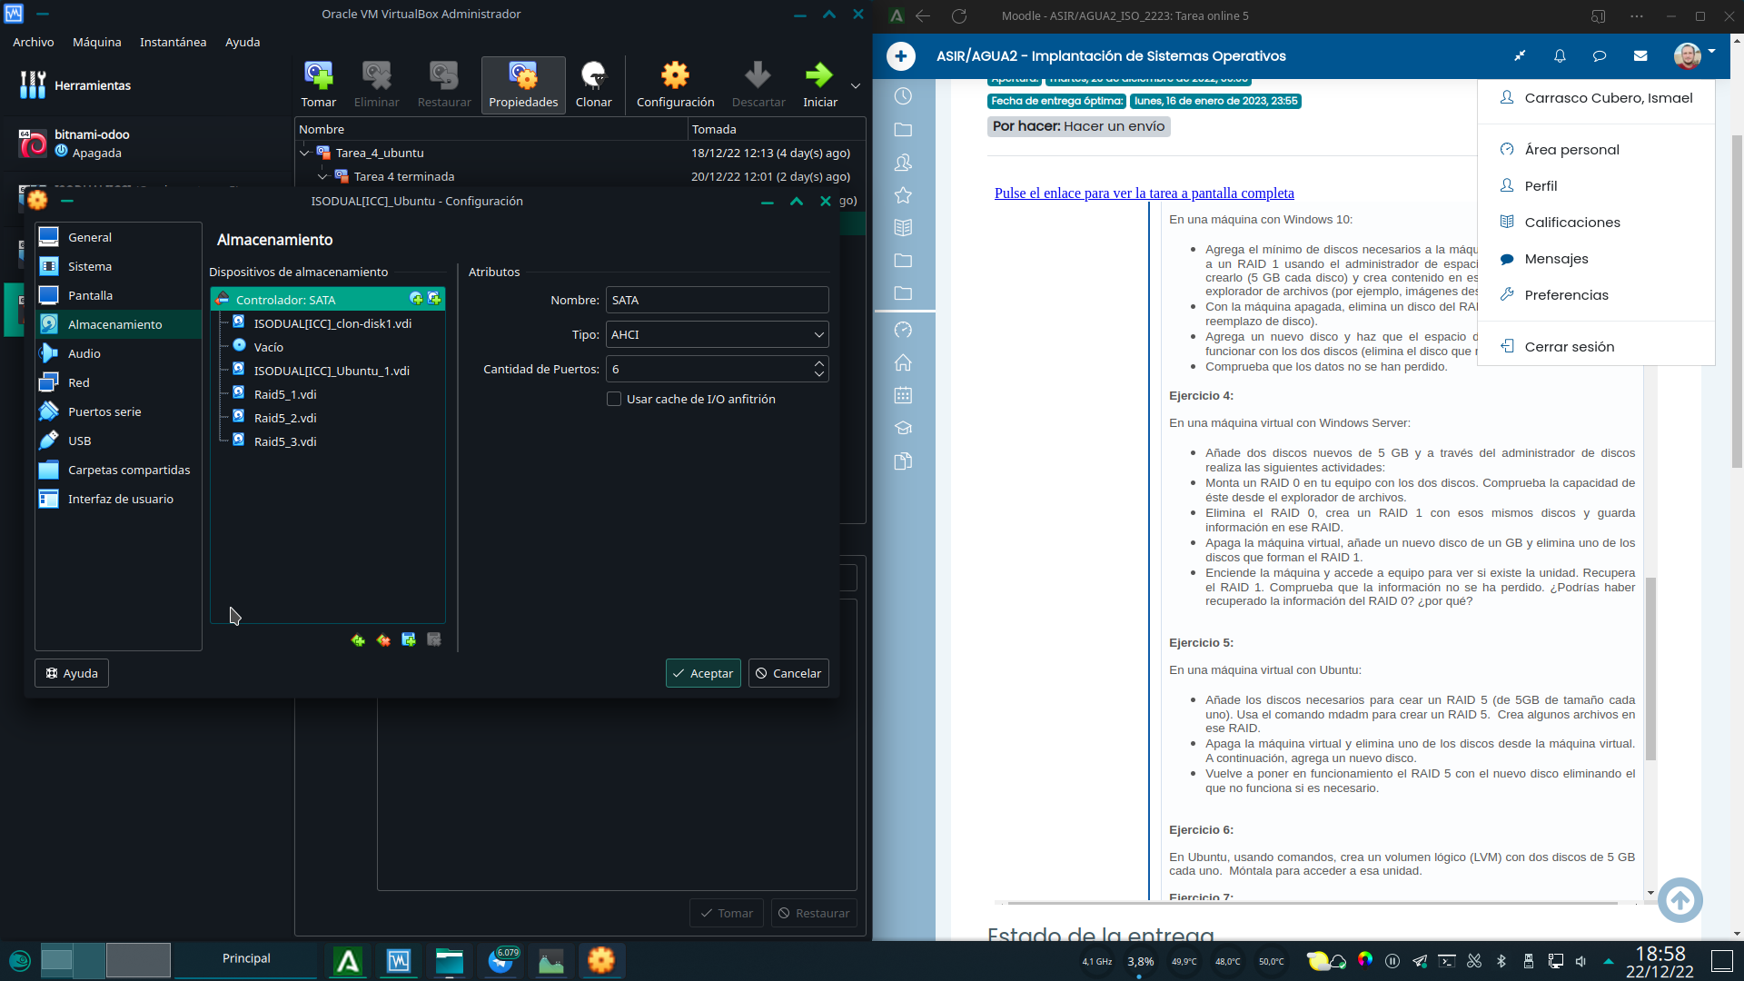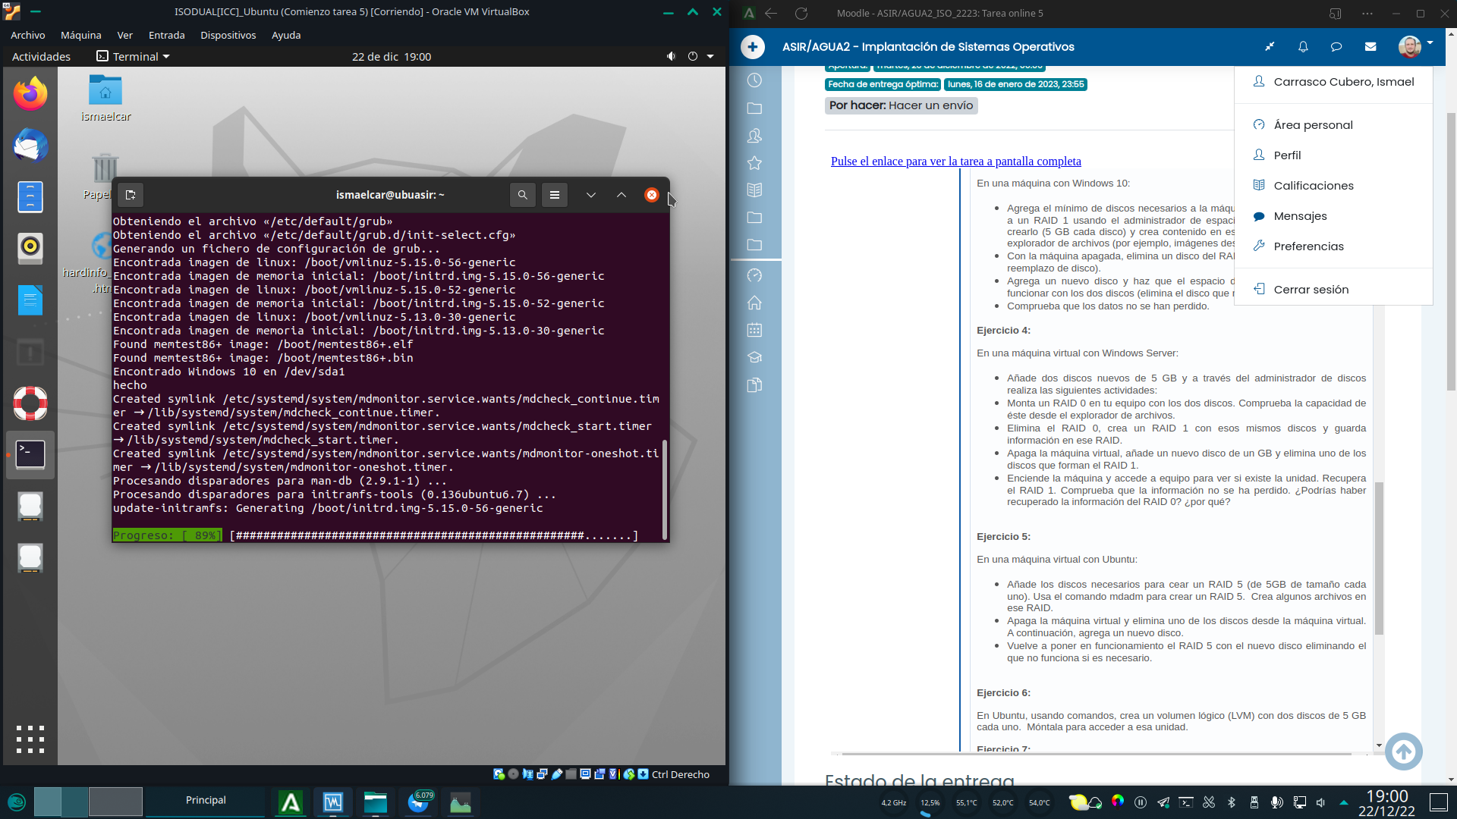

Ejecutamos el comando lsblk para listar todos los dispositivos presentes en el sistema y sus particiones. Nos interesan los 3 discos resaltados: sdc, sdd y sde.Ejecutamos el comando mdadm (root) con los parámetros necesarios para crear el raid:

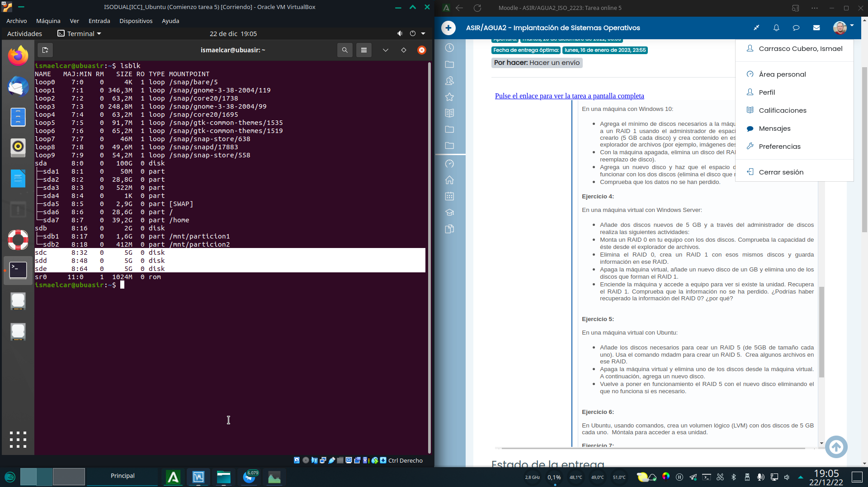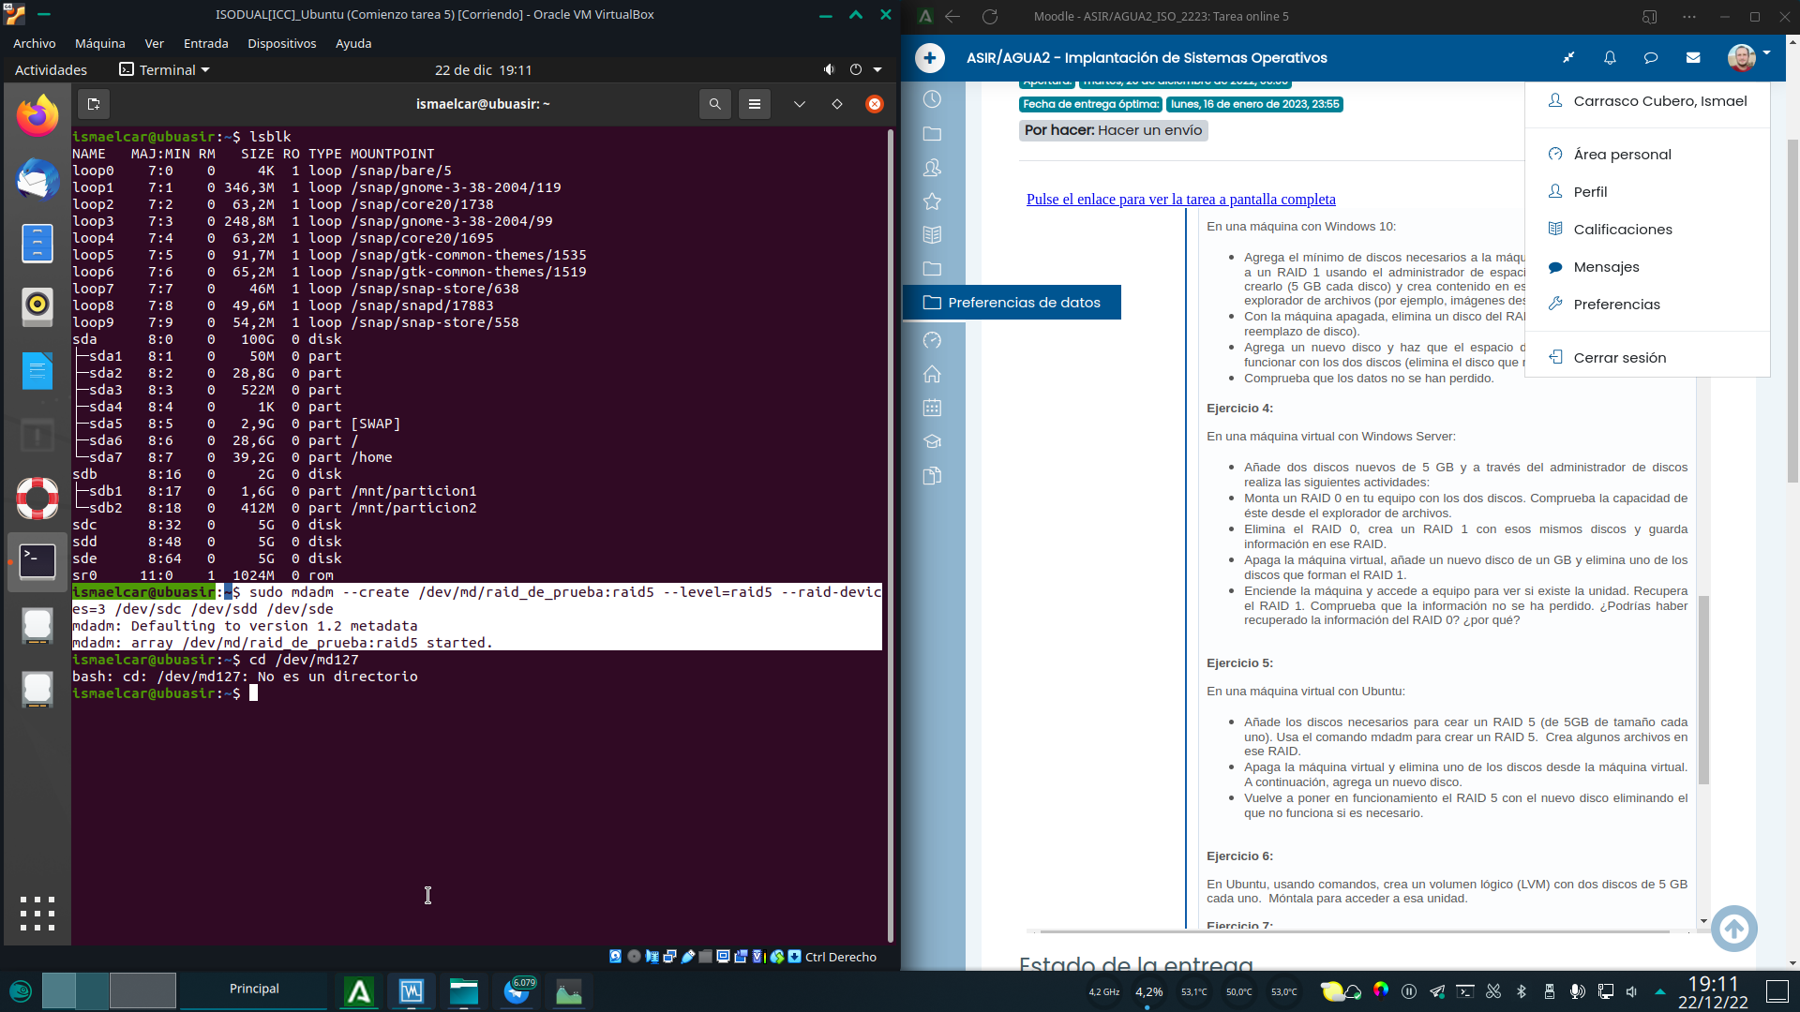

* Create: para crear el raid
* Ruta y nombre simbólico del raid
* Nivel del raid (5)
* Raid-devices: para especificar las unidades que se van a usar en el raid (sdc, sdd y sde)

Nos indicara en la salida que el raid ha sido iniciado.

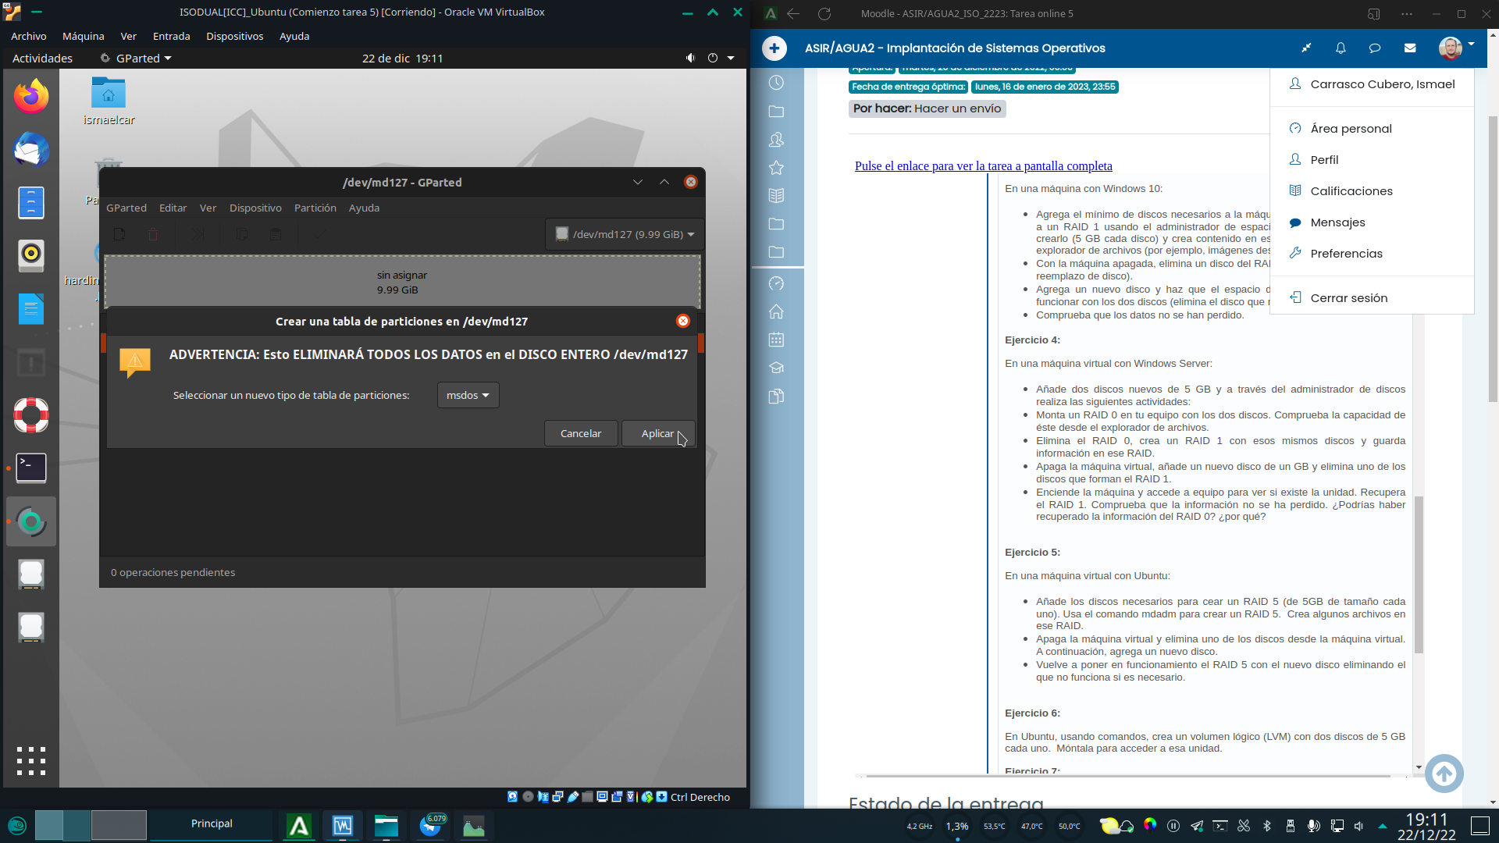

Una vez creado el raid, solo queda generar su tabla de particiones y darle formato por el medio que prefiramos.

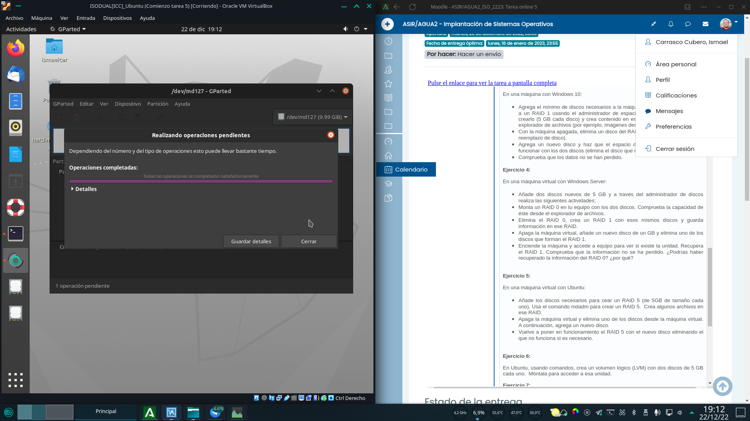

Podemos comprobar que la “unidad” es accesible para el sistema.Creamos unos cuantos archivos de prueba en su interior.

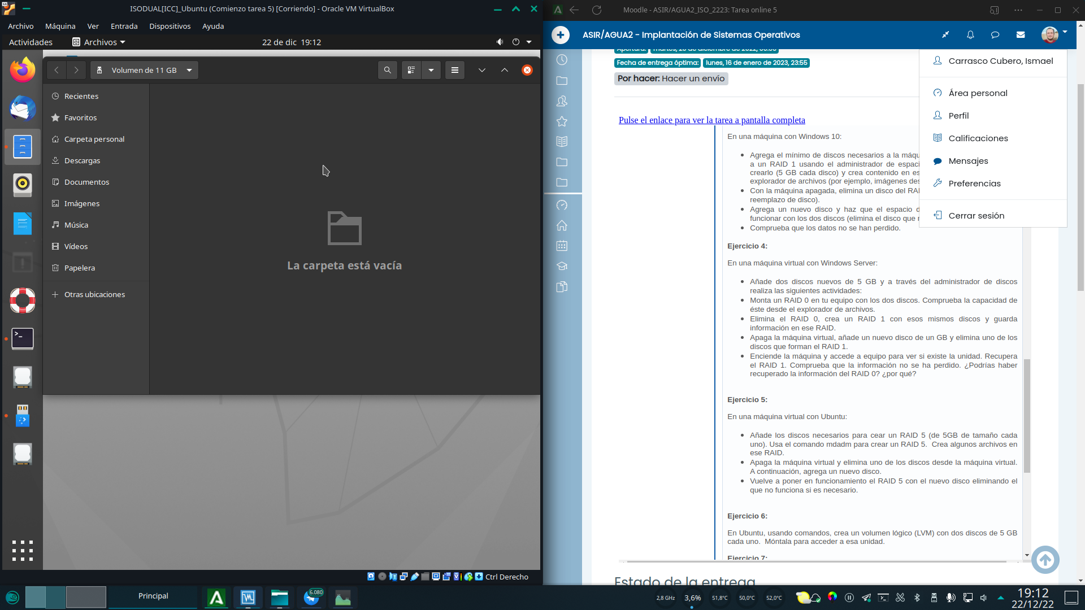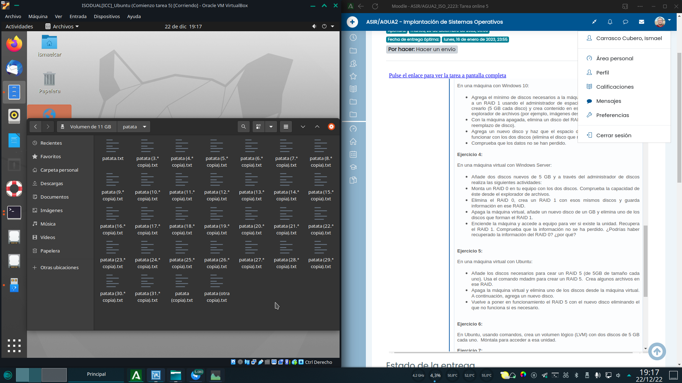

Volvemos a virtualbox y eliminamos alguno de los discos.Creamos un disco nuevo.

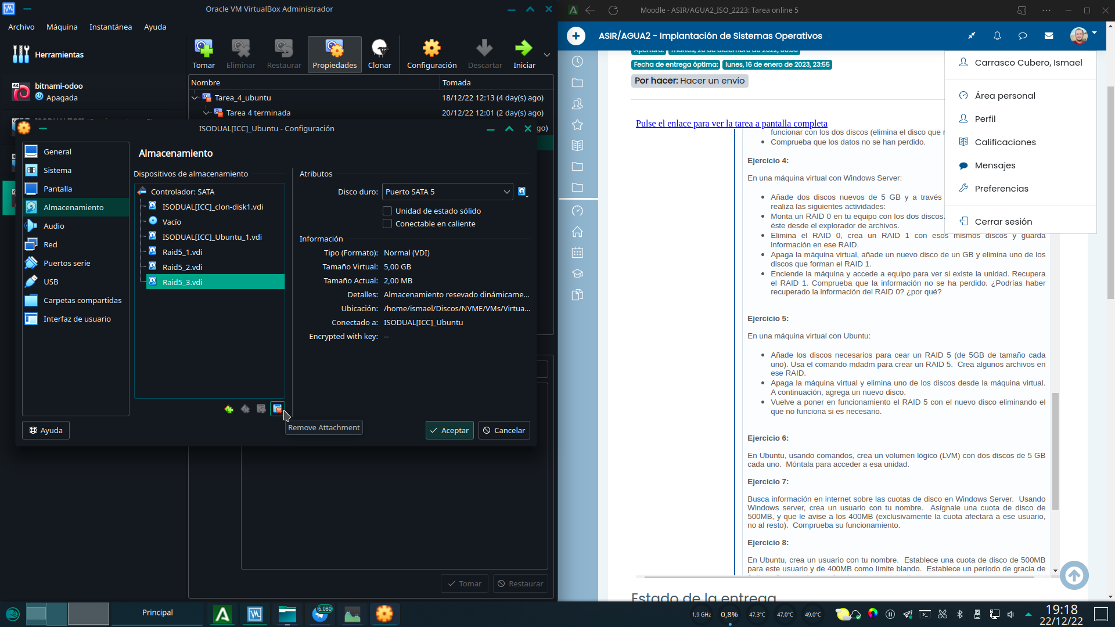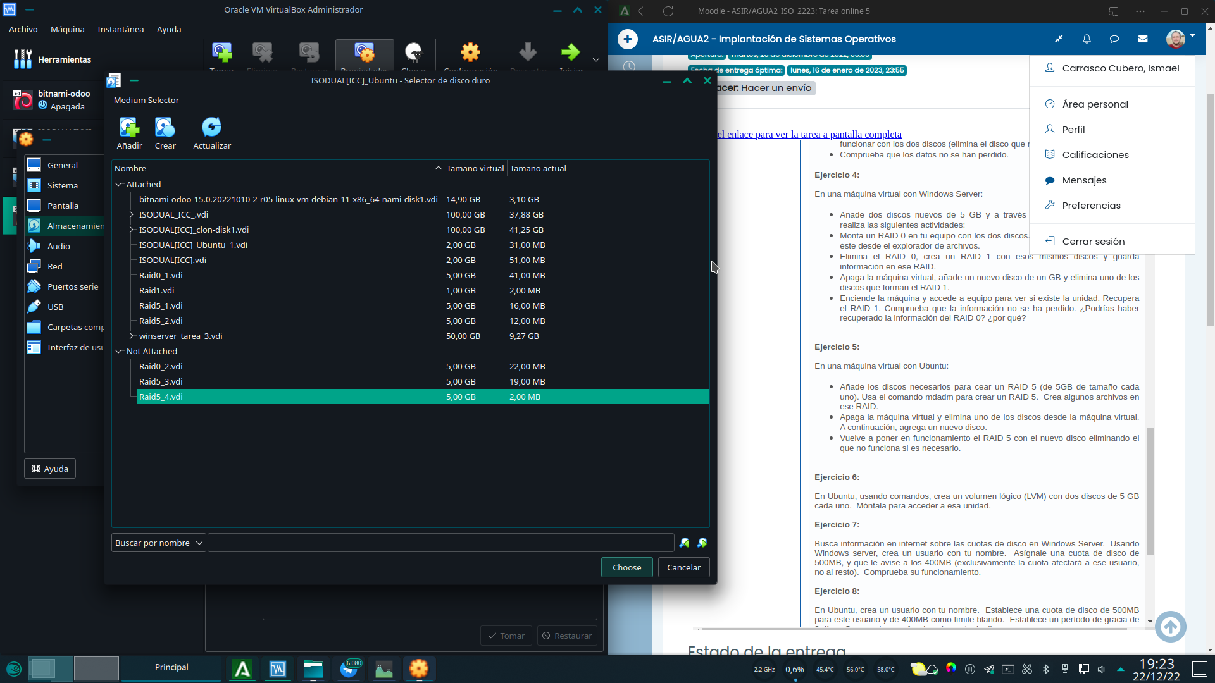

Comprobamos que el raid esta inactivo, pero indica que mantiene la persistencia.Detenemos el raid.

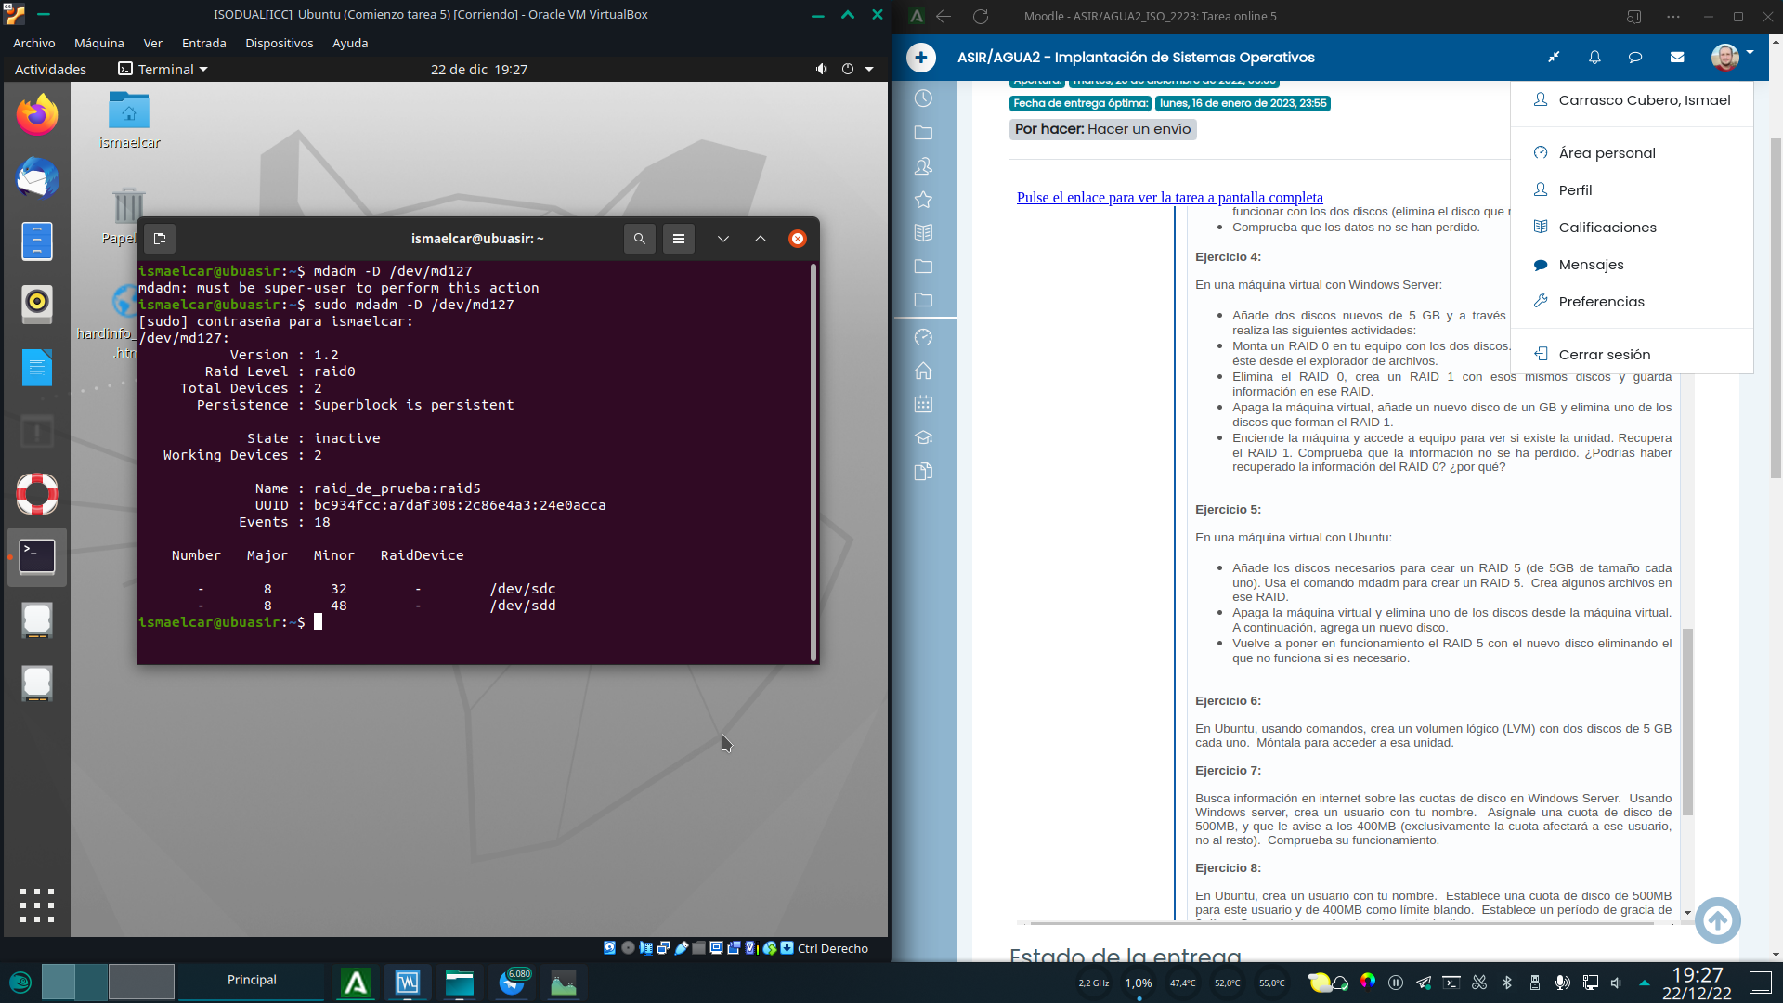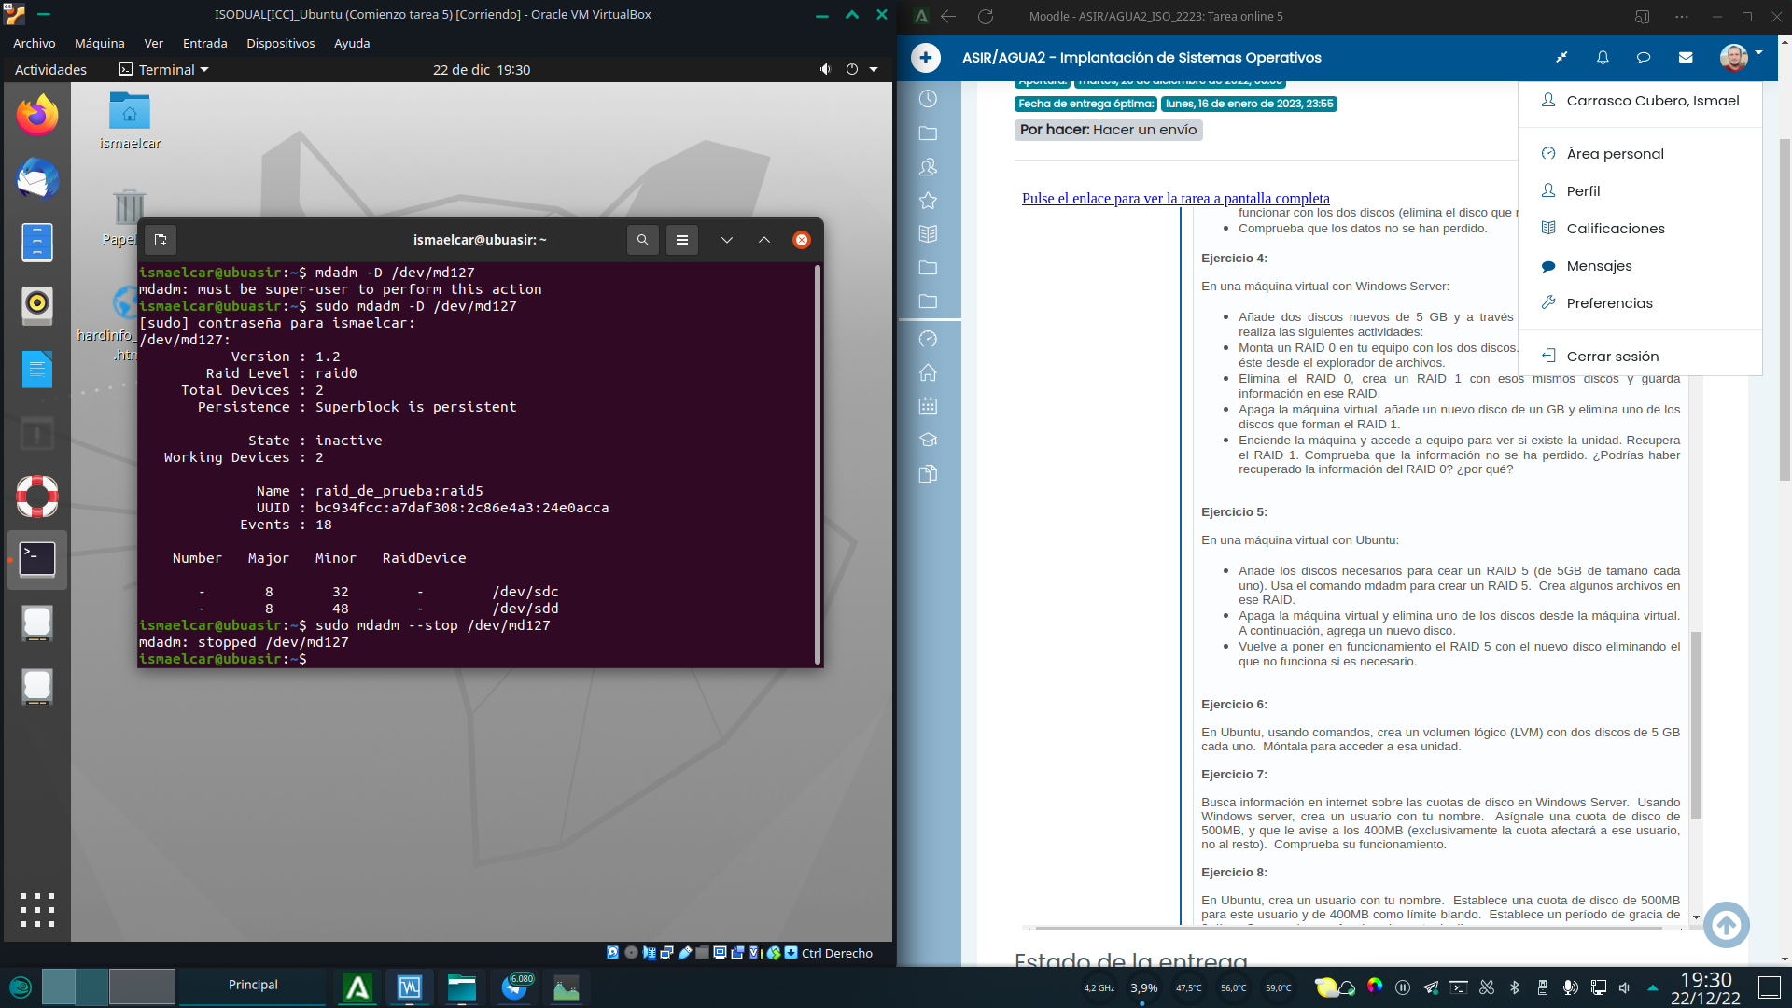

Creamos de nuevo el raid añadiendo el nuevo disco.Y comprobamos que efectivamente, la información se ha salvado.

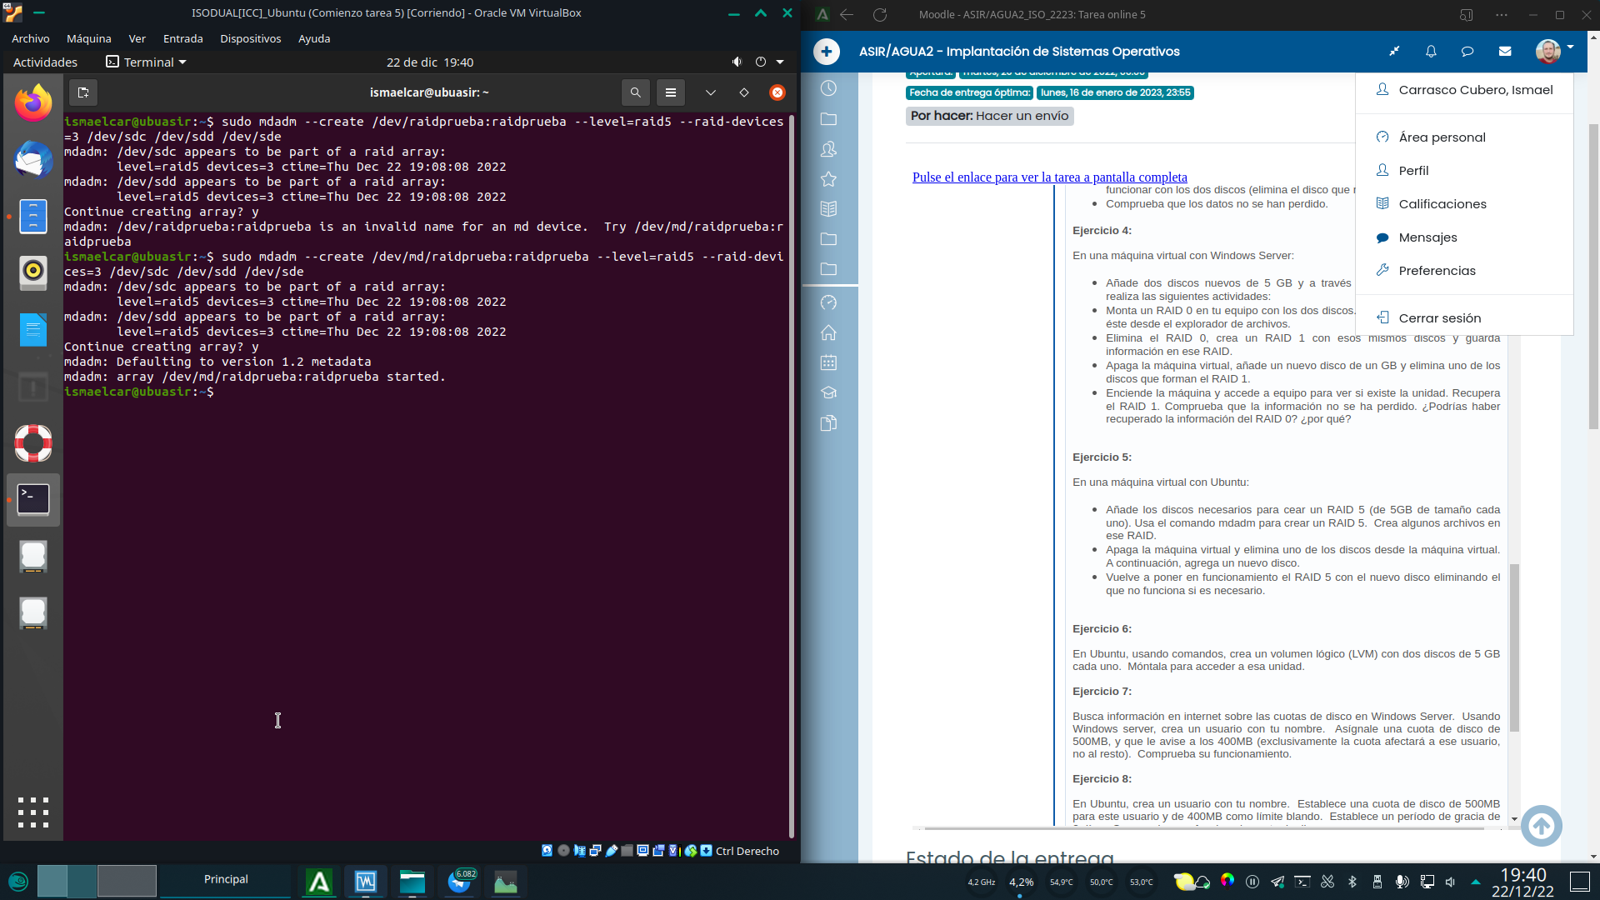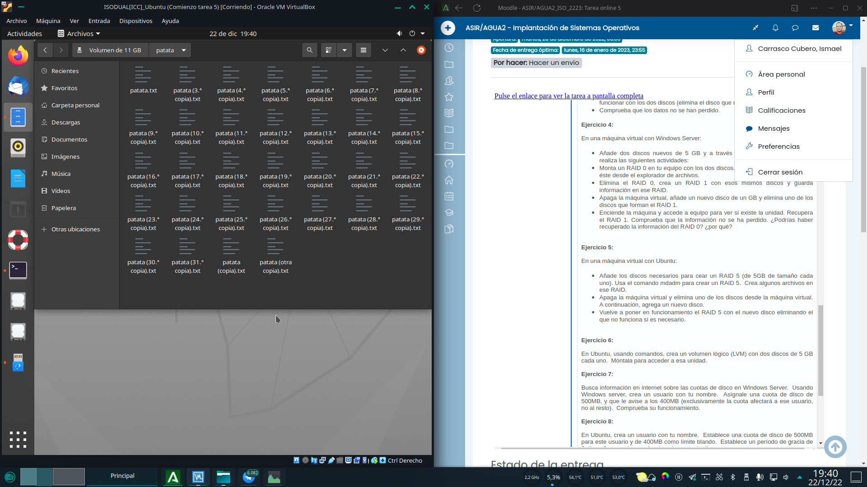

# 6. LVM en Ubuntu

Comenzamos como siempre, añadiendo 2 discos virtuales en la configuración de la maquina virtual de VirtualBox.Usamos el comando lsblk para listar las unidades de disco presentes en la maquina. Nos interesan /dev/sdc y /dev/sdd.

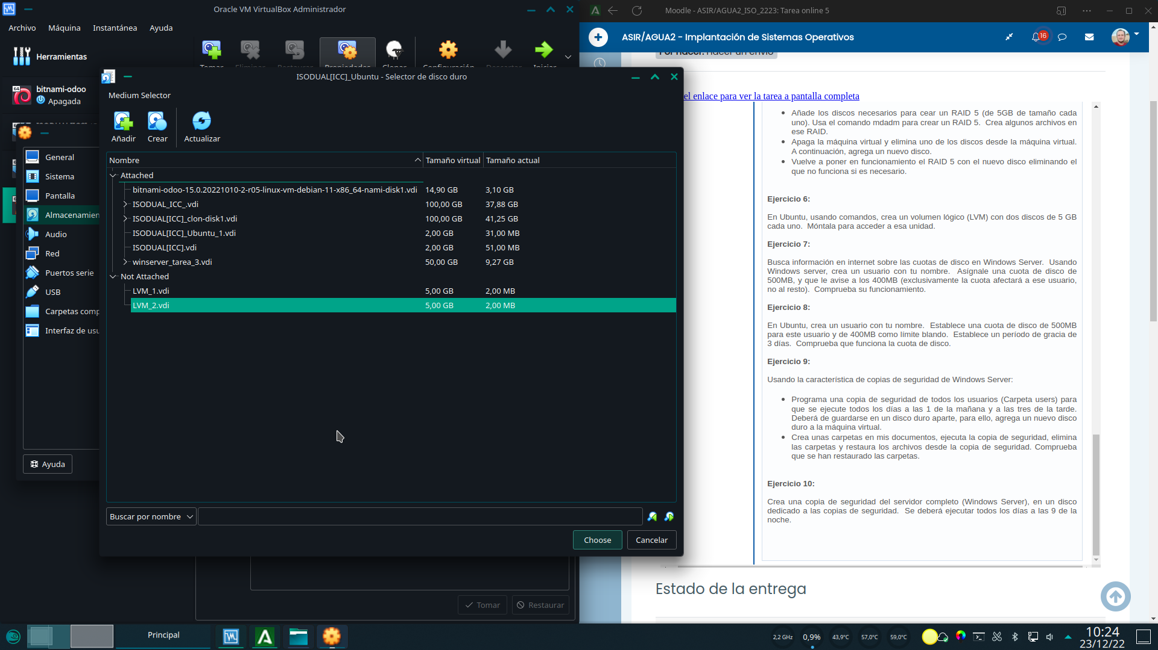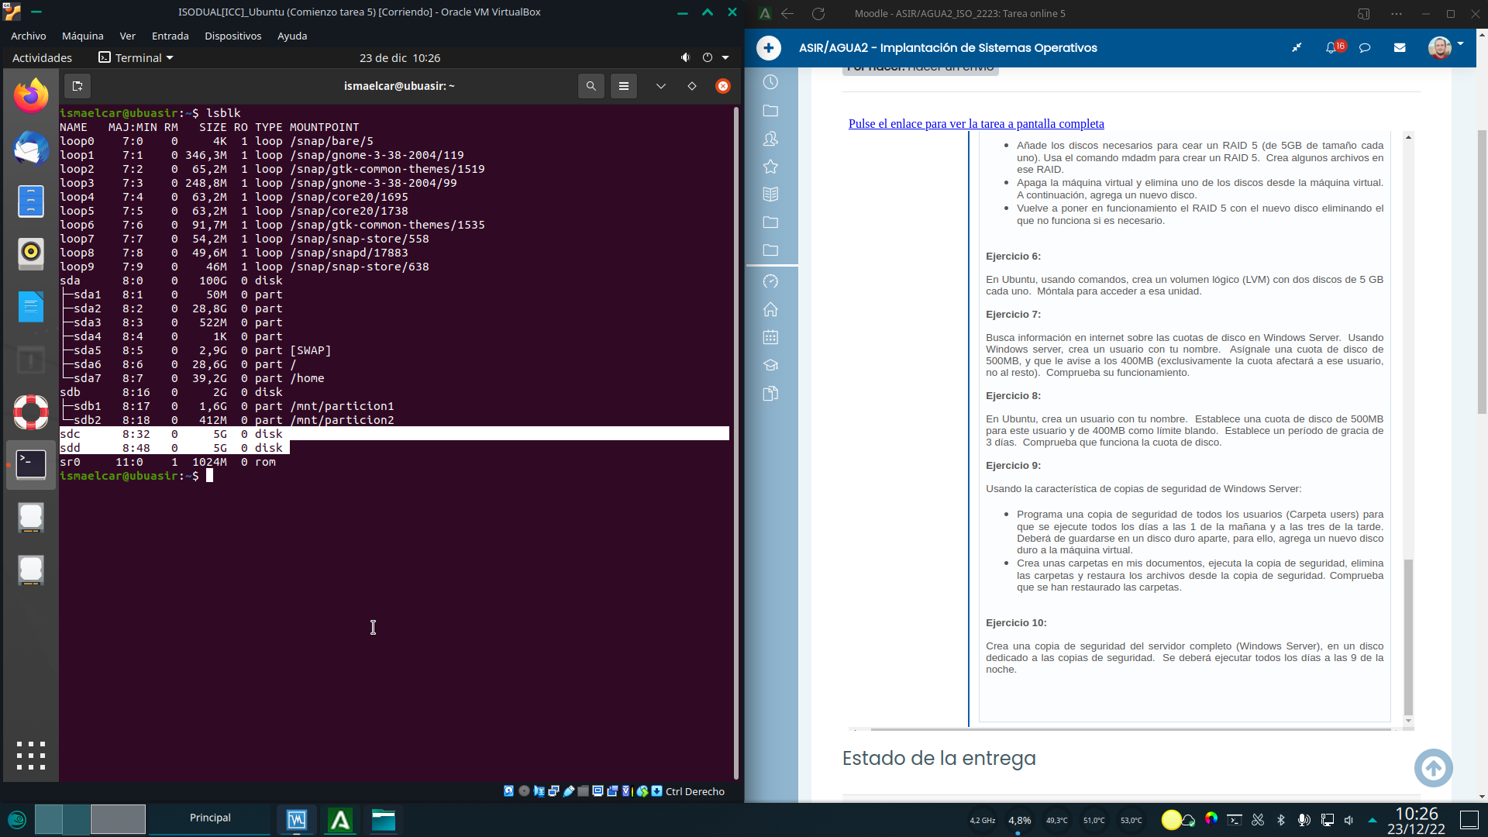

Documentándome al respecto, decido utilizar la herramienta pvcreate, que no esta instalada en el sistema de forma predeterminada, por lo que procedo a instalarla con APT.Creo los volúmenes fijos de cada una de las dos unidades.

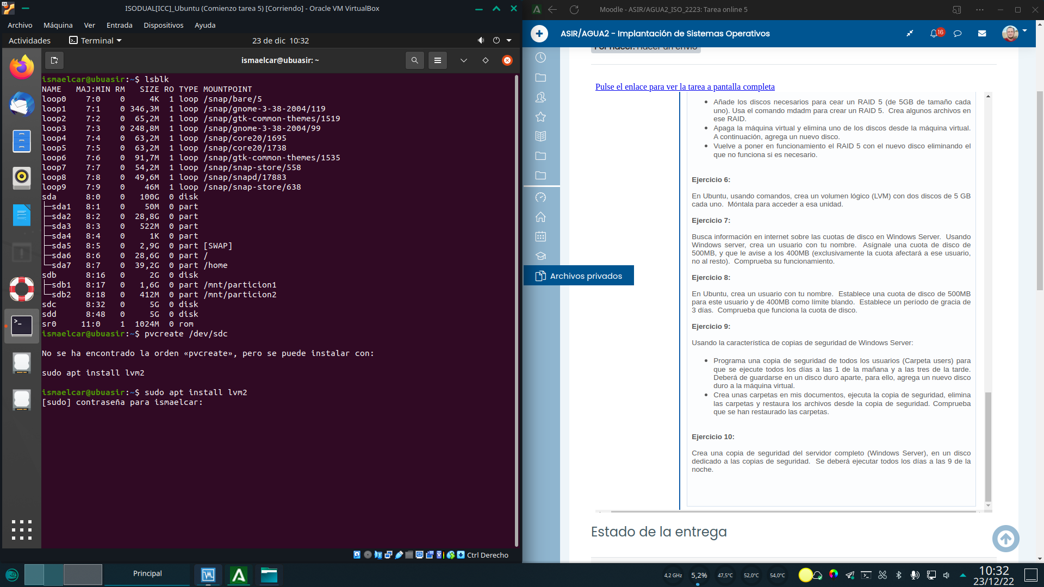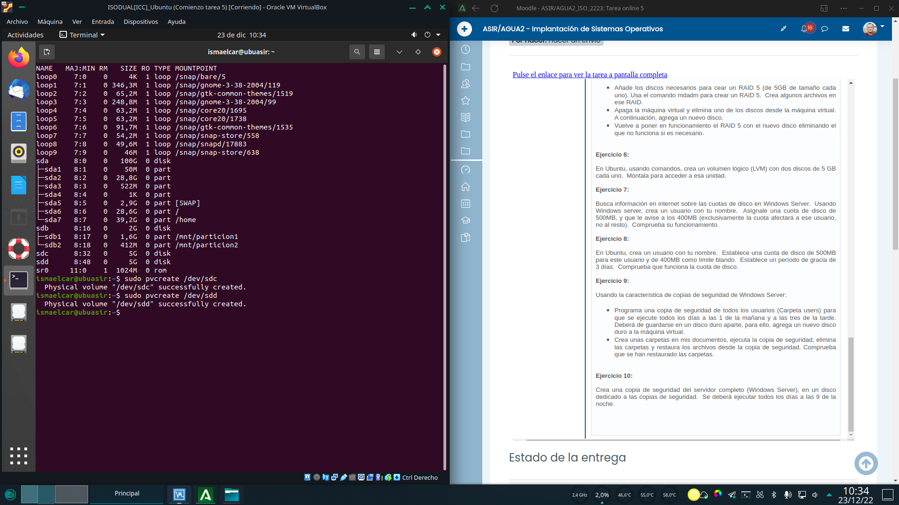

A continuación, creo el grupo de volúmenes “LVM_ubuntu”.Finalmente, creo el volumen indicando las unidades, y el tamaño que debe ser usado.   
A continuación lo único que queda es crear un punto de montaje para el volumen, darle formato y proceder a montarlo.

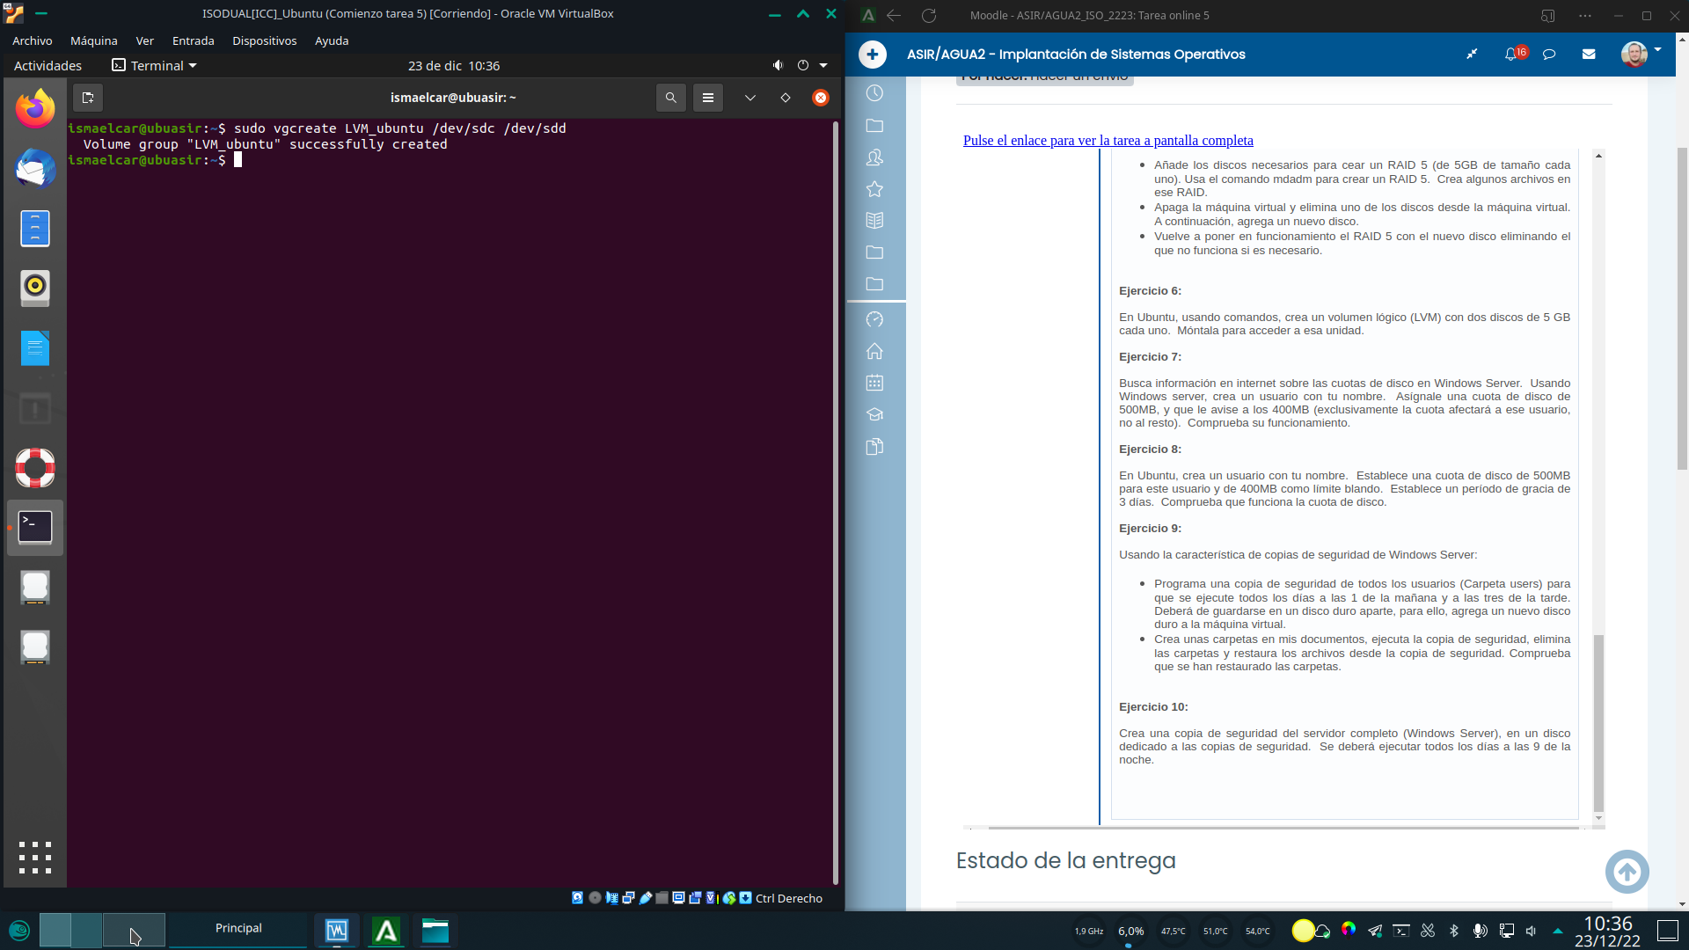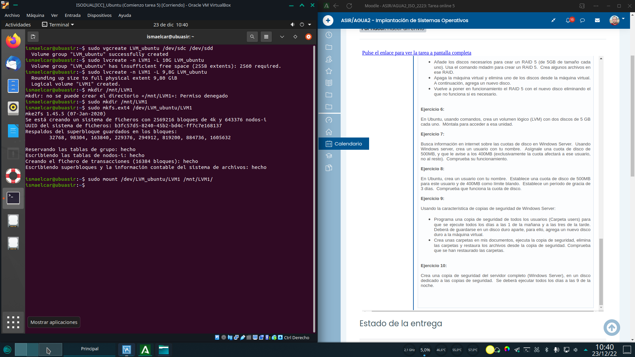

La salida filtrada de lsblk y pydf, nos dan fe de que el volumen esta montado y listo para almacenar datos, por lo que creamos algunos para comprobar que funciona correctamente.

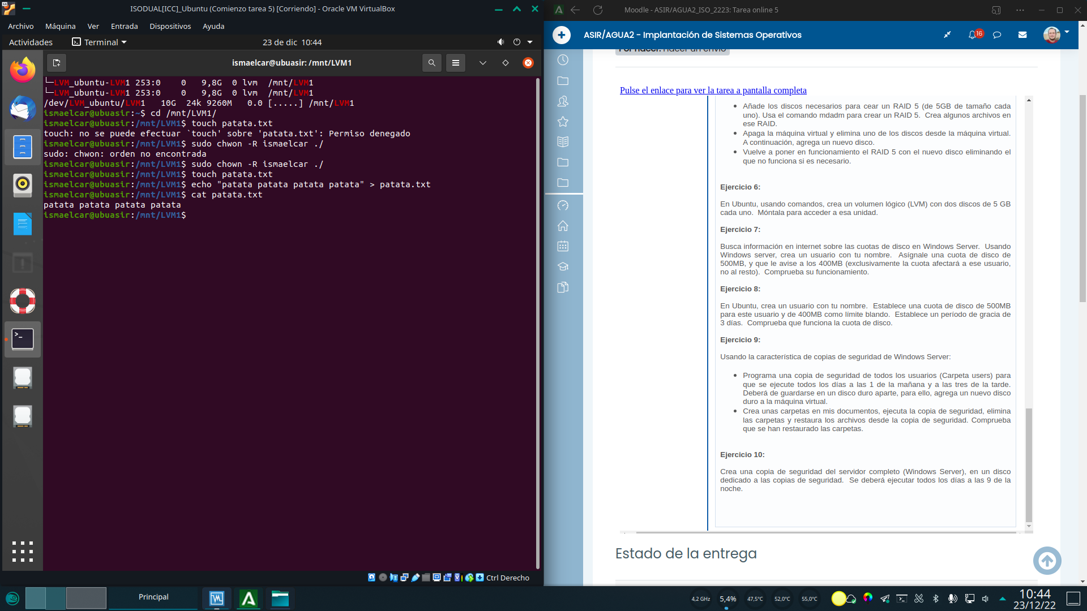

# 7. Cuotas de disco en widows server

Para comenzar, abrimos el administrador de equipos y añadimos el usuario de pruebas de cutota desde el panel de usuarios y grupos.Para modificar las cuotas, accedemos a la pestaña homónima en el panel de propiedades de la unidad sobre la que queremos configurar la cuota. Marcamos la casilla Habilitar la administración de cuota, denegamos el acceso a disco a los usuarios que superen la cuota y pulsamos sobre valores de cuota para una configuración pormenorizada.

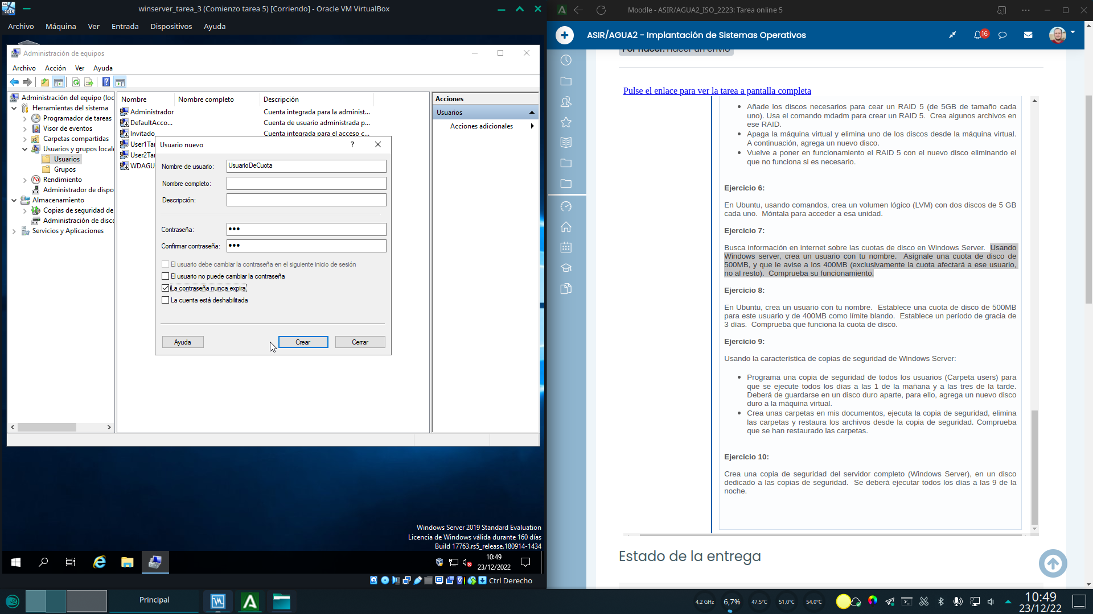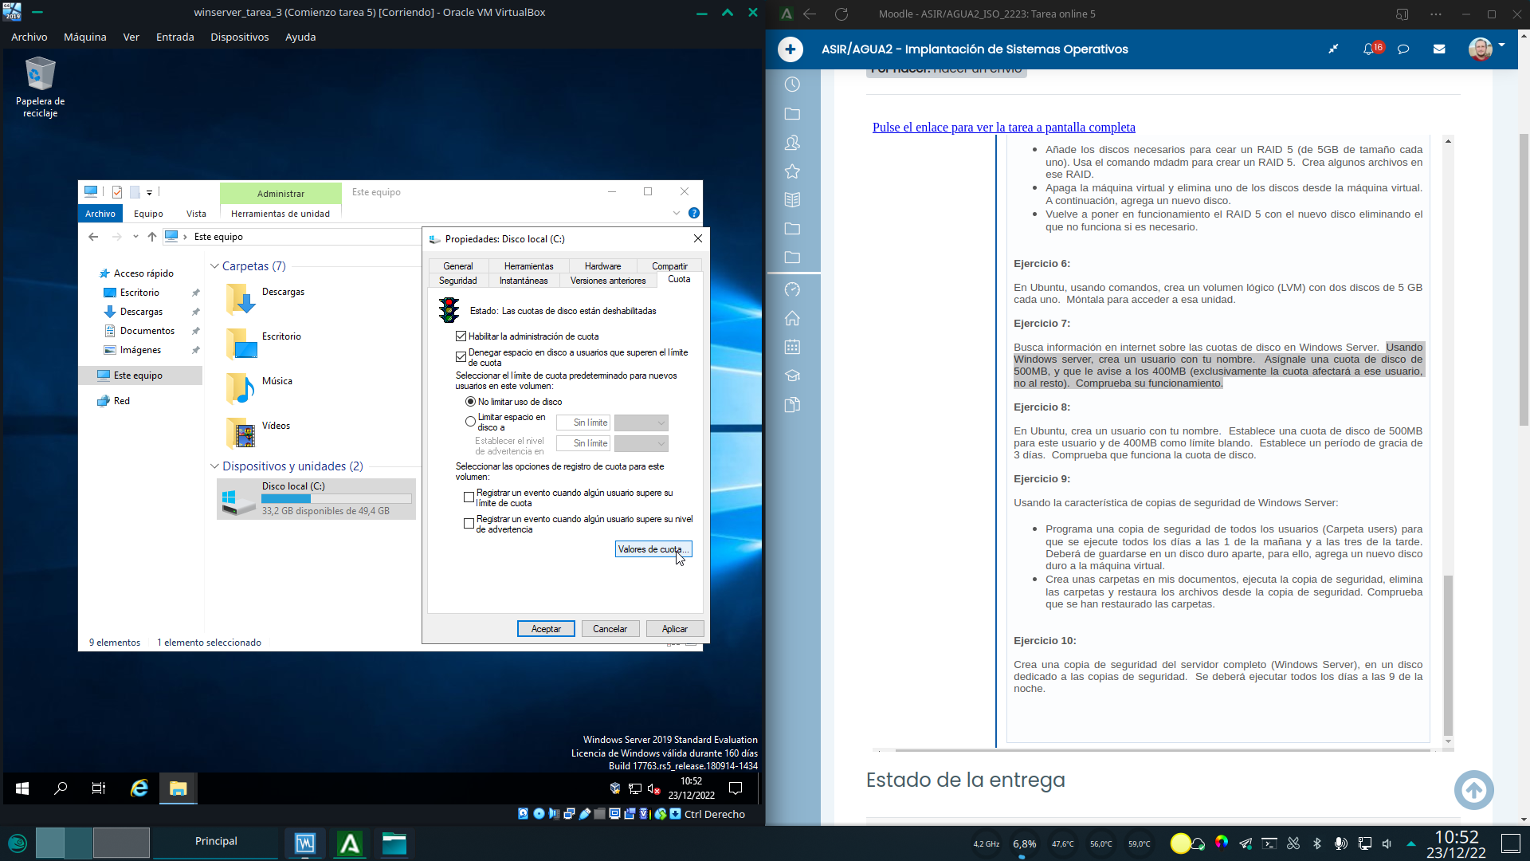

En el programa que se abre, pulsamos sobre el menu cuota > Nueva entrada de cuota; de esta forma podemos buscar el usuario al que queremos configurar la cuota, y este quedara añadido en la lista.Configuramos un limite duro de 500mb y uno blando de 400mb para usuariodecuota.

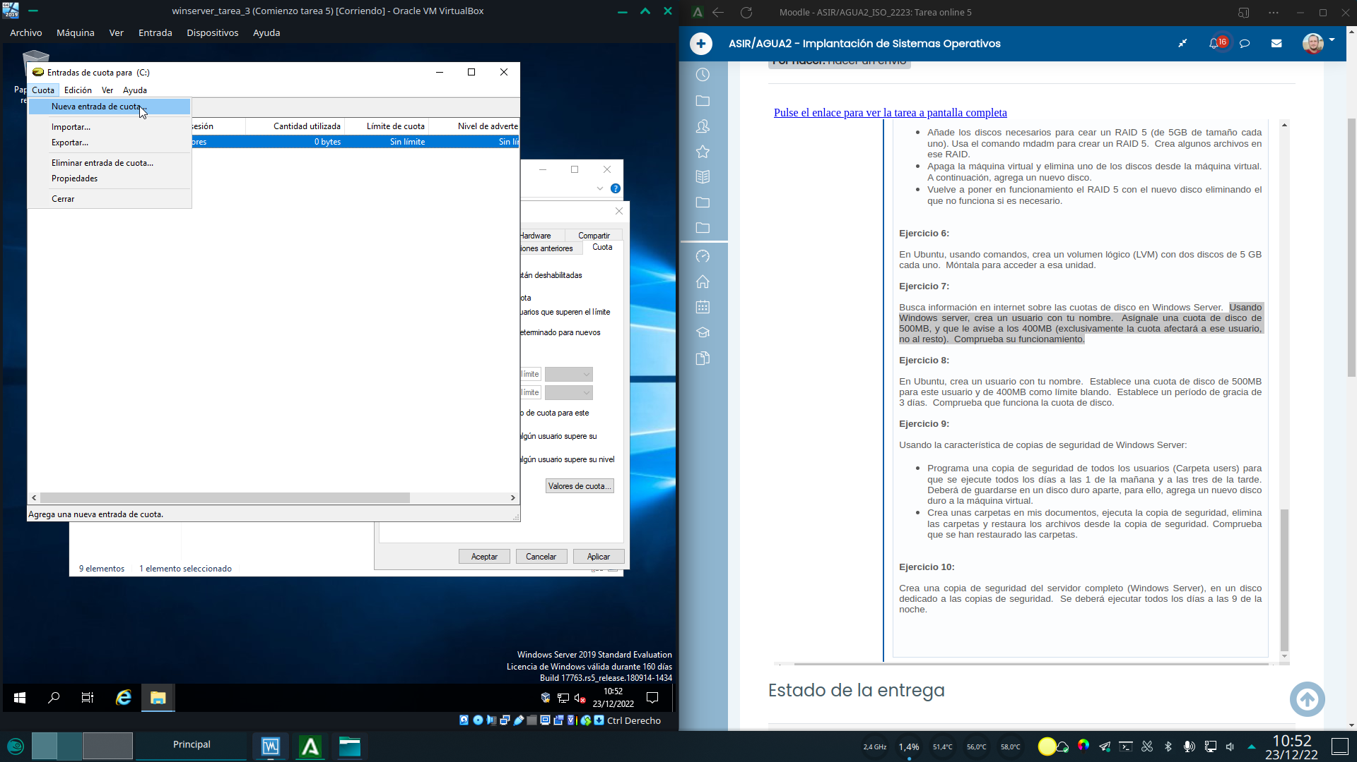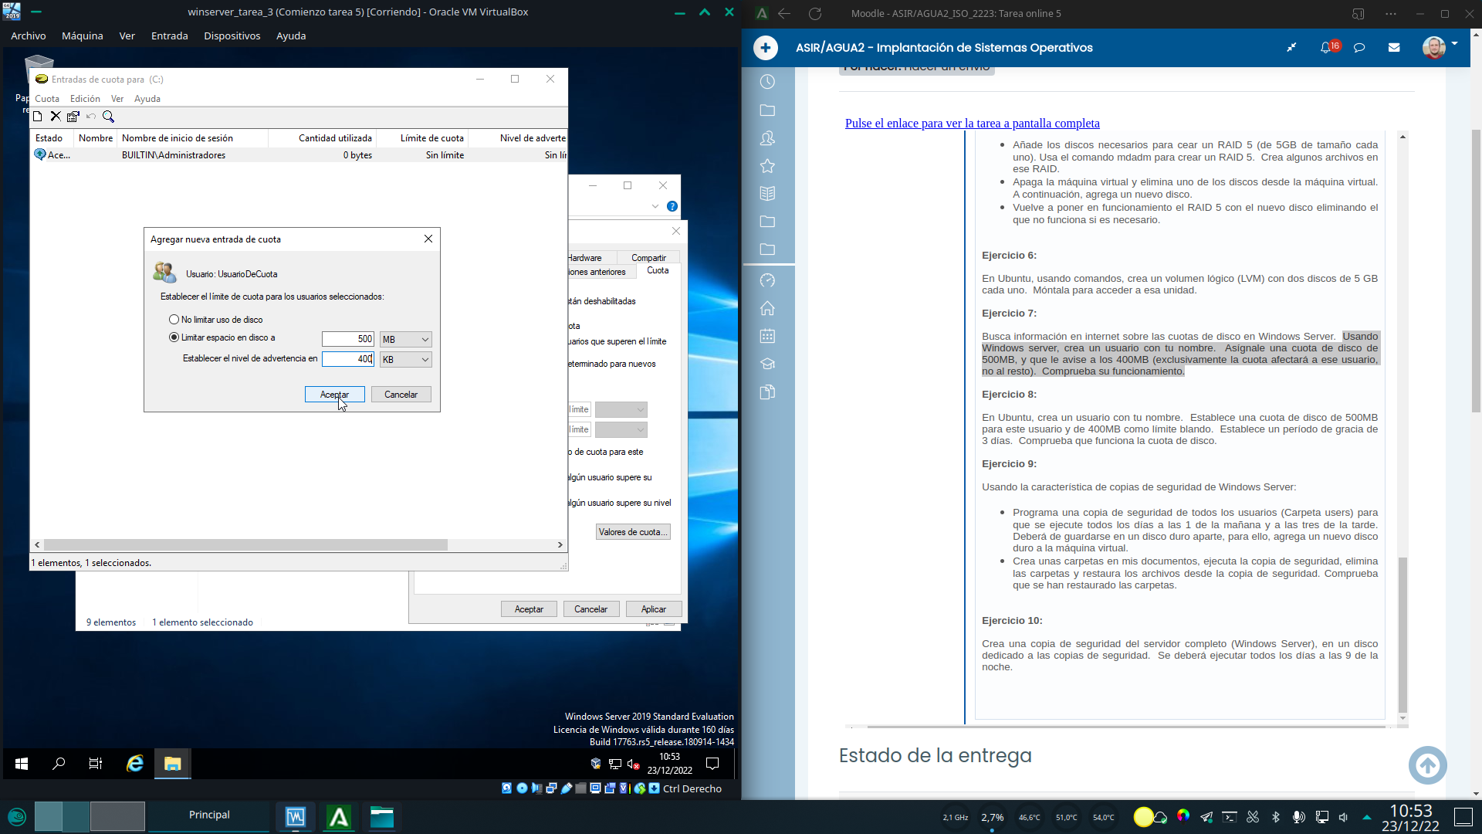

Cerramos sesion y nos logueamos con dicho usuario.Comprobamos que el tamaño de unidad disponible para dicho usuario es de 500MB

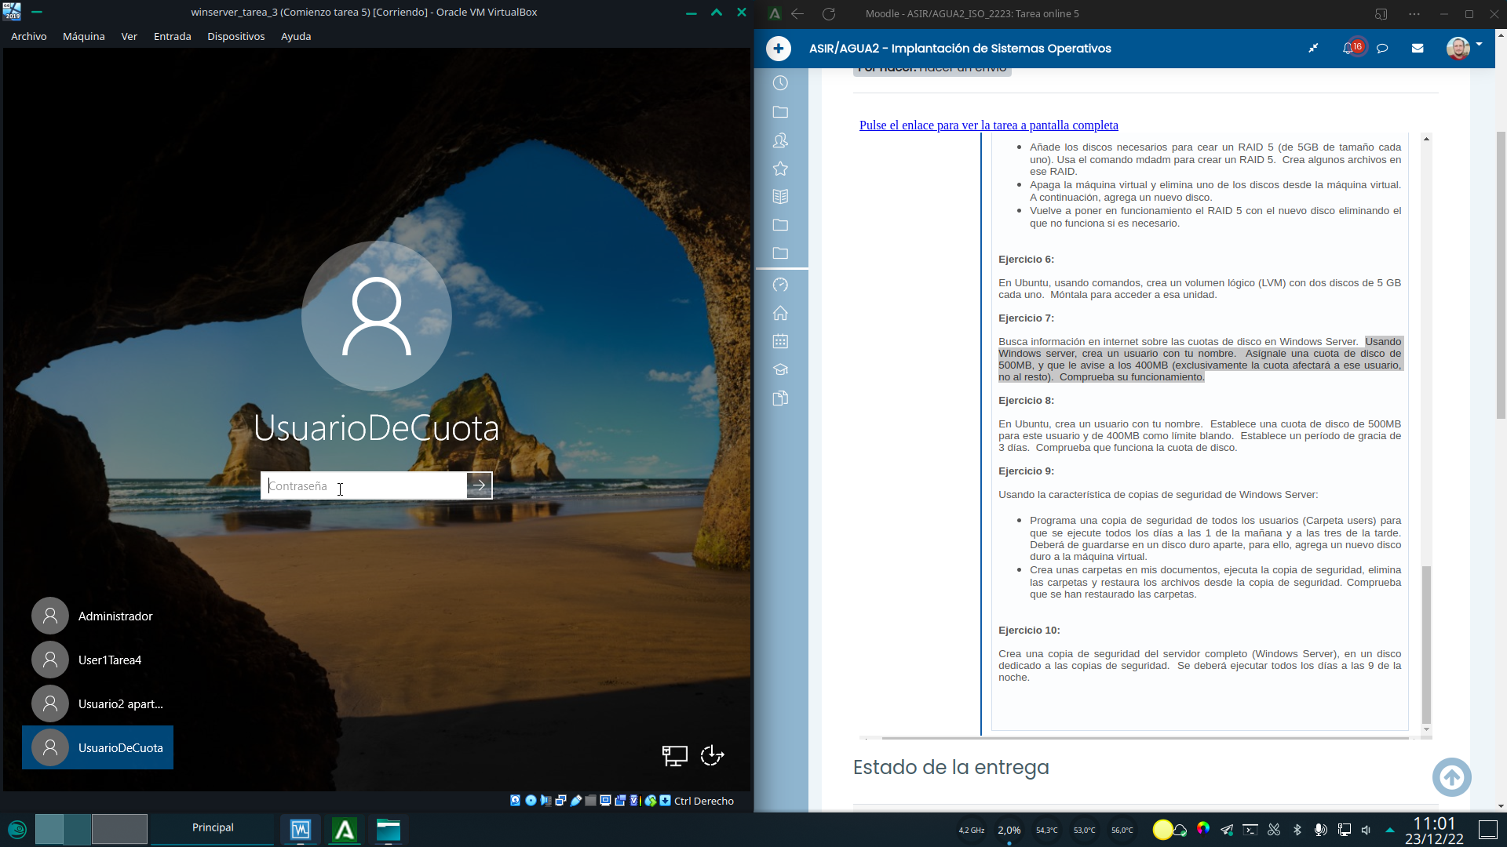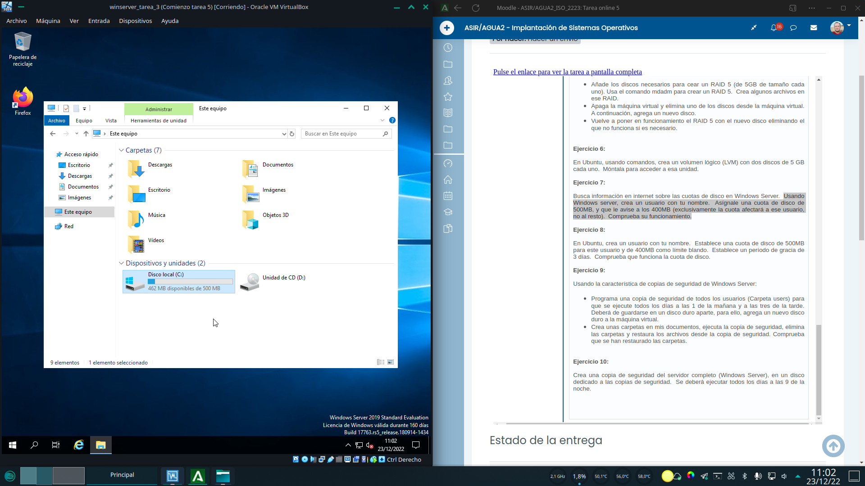

Copiando y duplicando una serie de archivos en las carpetas del usuario consigo casi llenar su cuota de disco. Sin embargo, a pesar de haber configurado la notificación a los 400mb, el sistema no notifica nada, sin conseguir averiguar el por que. Según algunos foros técnicos, las notificaciones se dan por “oleadas” cada ciertos intervalos de tiempo, por lo que termino el apartado sin poder capturar ninguna notificación.

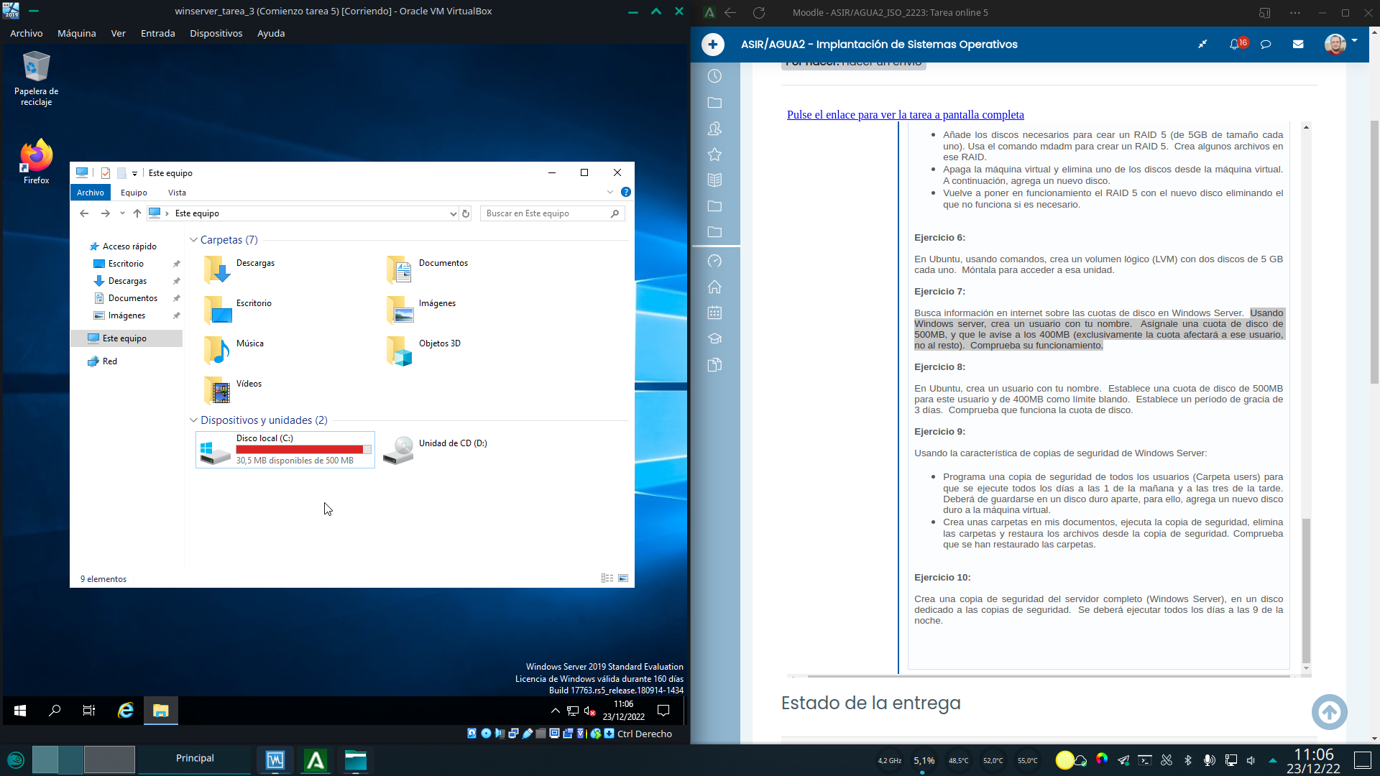

# 8. Cuotas de disco en ubuntu

Para comenzar, debemos activar las cuotas de disco añadiendo usrquota a las opciones de montaje de la unidad en el archivo de /etc/fstab.Con el comando quotacheck –augm (root), generamos los archivos de configuración de cuotas, paso previo a la configuración.

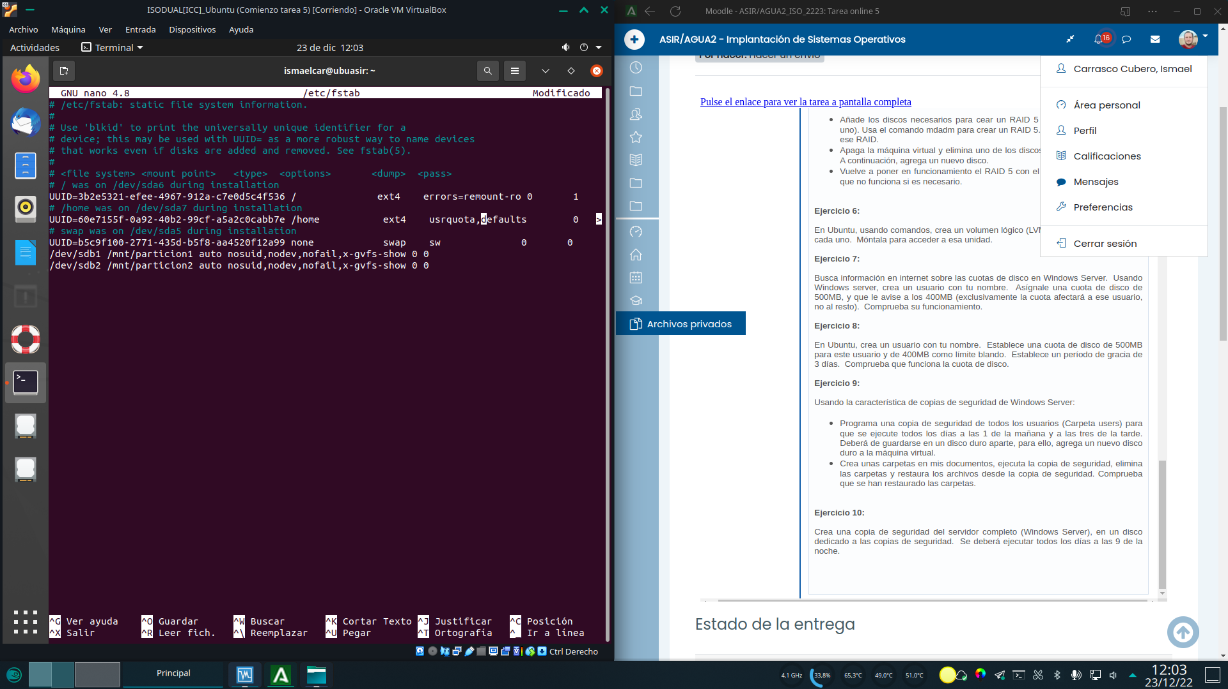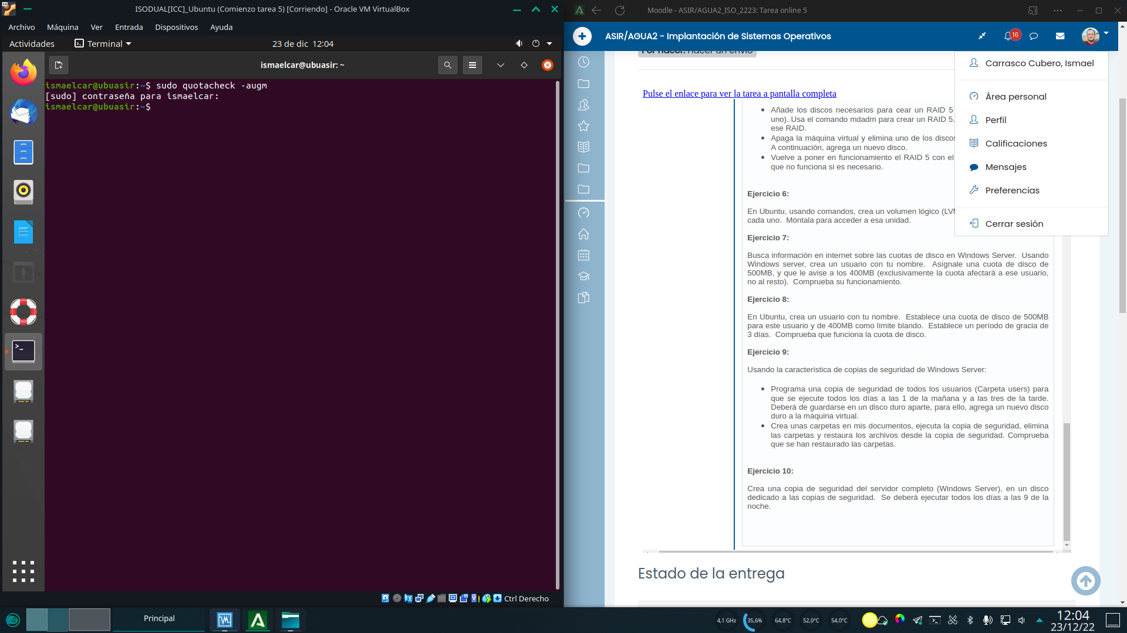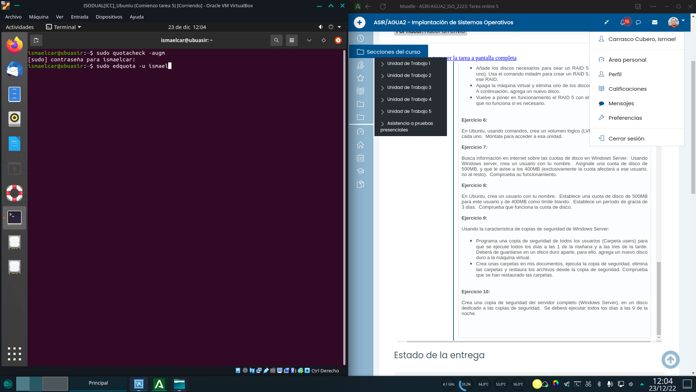

Con el comando edquota –u nombredeusuario (root), se nos abrira el editor de texto predeterminado del sistema para que configuremos las cuotas de dicho usuario. Configuraremos en el los limites duro y blando.

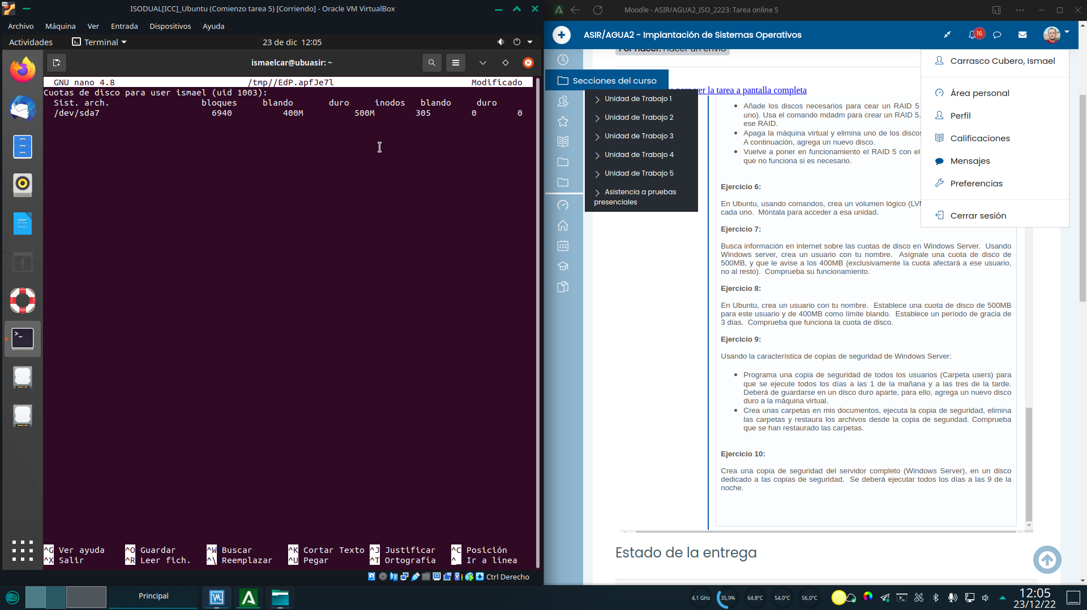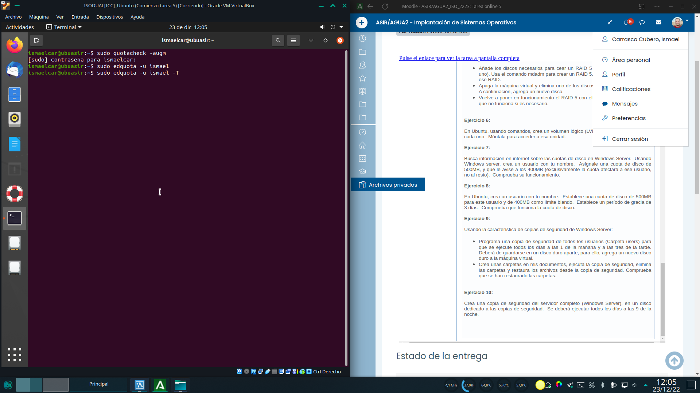

Con edquota –u usuario –T se nos abrirá el editor para configurar el periodo de gracia, en este caso 3 días.

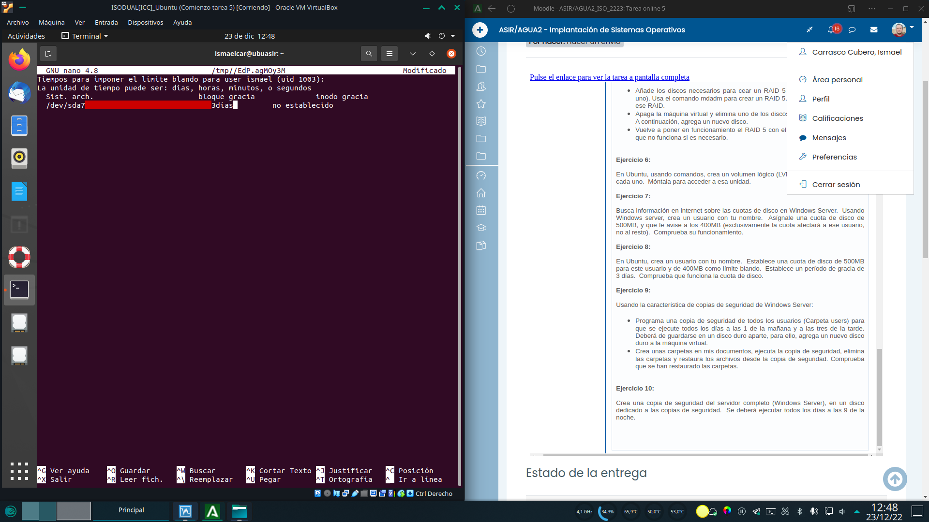

NOTA IMPORTANTE: No ha habido forma humana de conseguir configurar el periodo de gracia. A pesar de usar la sintaxis indicada por el propio software, siempre que se guardaban los cambios en el archivo, este daba una salida de error de unidades incorrectas (minutos, horas, días, semanas etc), a pesar de usar las indicadas. Investigando por launchpad, hay un bug con la versión en español del software, que no reconoce las unidades para el tiempo de gracia.

Mas información en: [Language incongruence making edquota -t](https://bugs.launchpad.net/ubuntu/+source/quota/+bug/959461)

En cualquier caso, nos logueamos con el usuario con cuota personalizada y realzamos unas pruebas.Con el comando quota, podemos comprobar que el sistema informa que tenemos una cuota de 500mb de limite duro y 400mb de limite blando para la unidad /dev/sda7

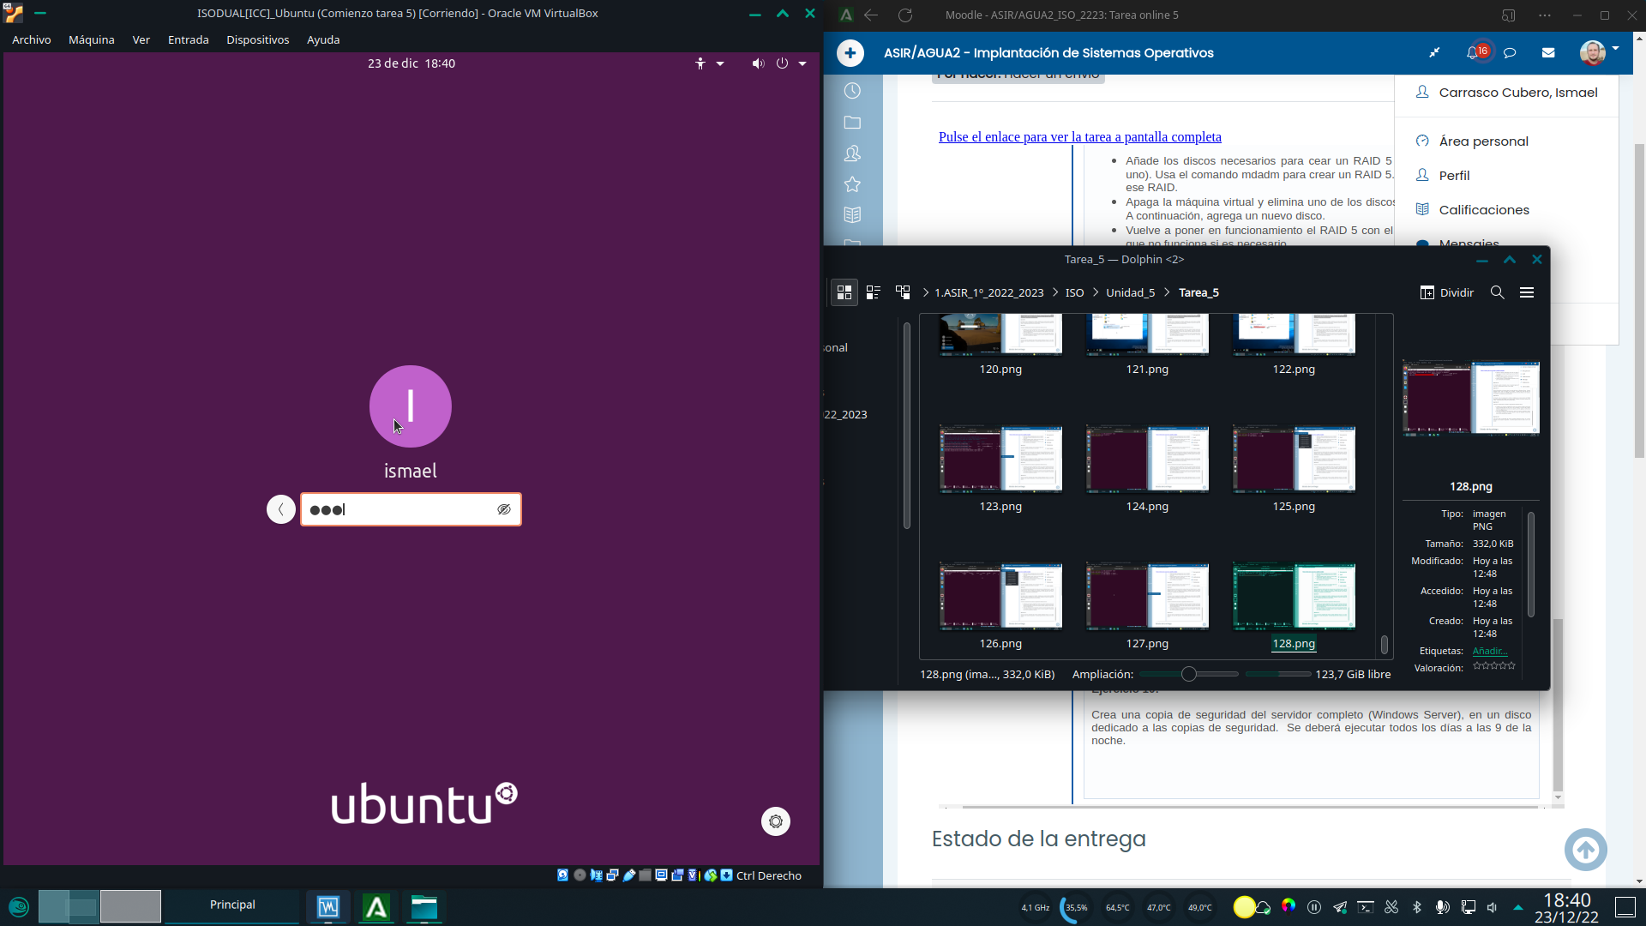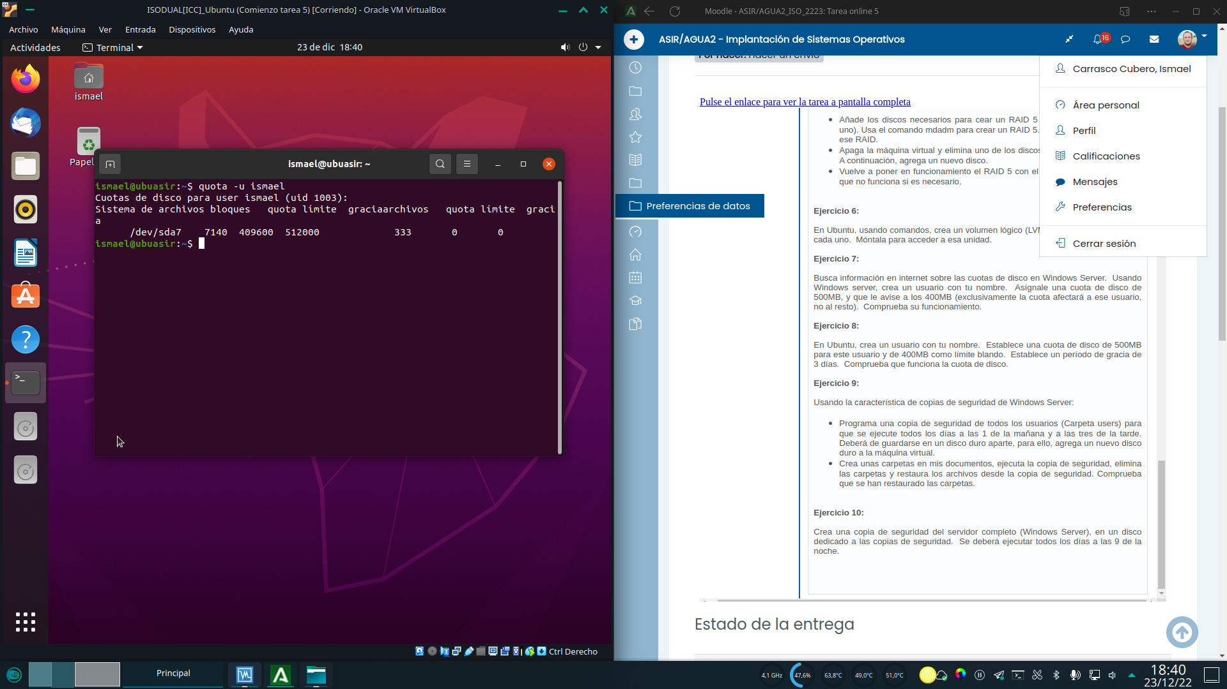

Para poner a prueba la cuota, lanzamos un dd para que escriba un archivo lleno de ceros, de un tamaño superior a la cuota, y efectivamente el sistema advierte de que se ha producido un error de escritura, debido a que se ha excedido la cuota de disco.

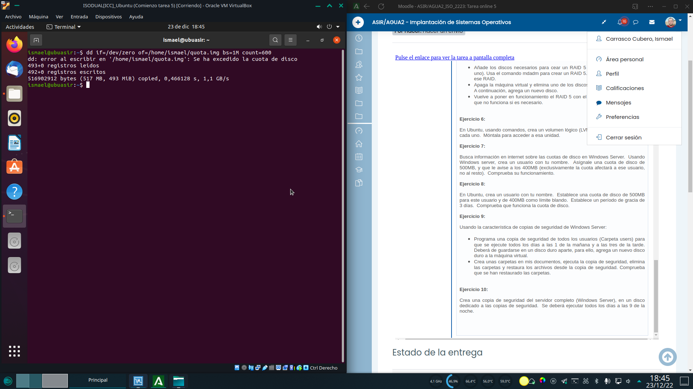

# 9. Backups programados en windows server

Comenzamos añadiendo un disco duro dedicado a copias de seguridad a la maquina virtual.Arrancamos el servidor y en el panel de administración del mismo, nos vamos a agregar roles y características (la función de copias de seguridad no viene instalada por defecto, por ridículo que eso pueda sonar para un servidor)

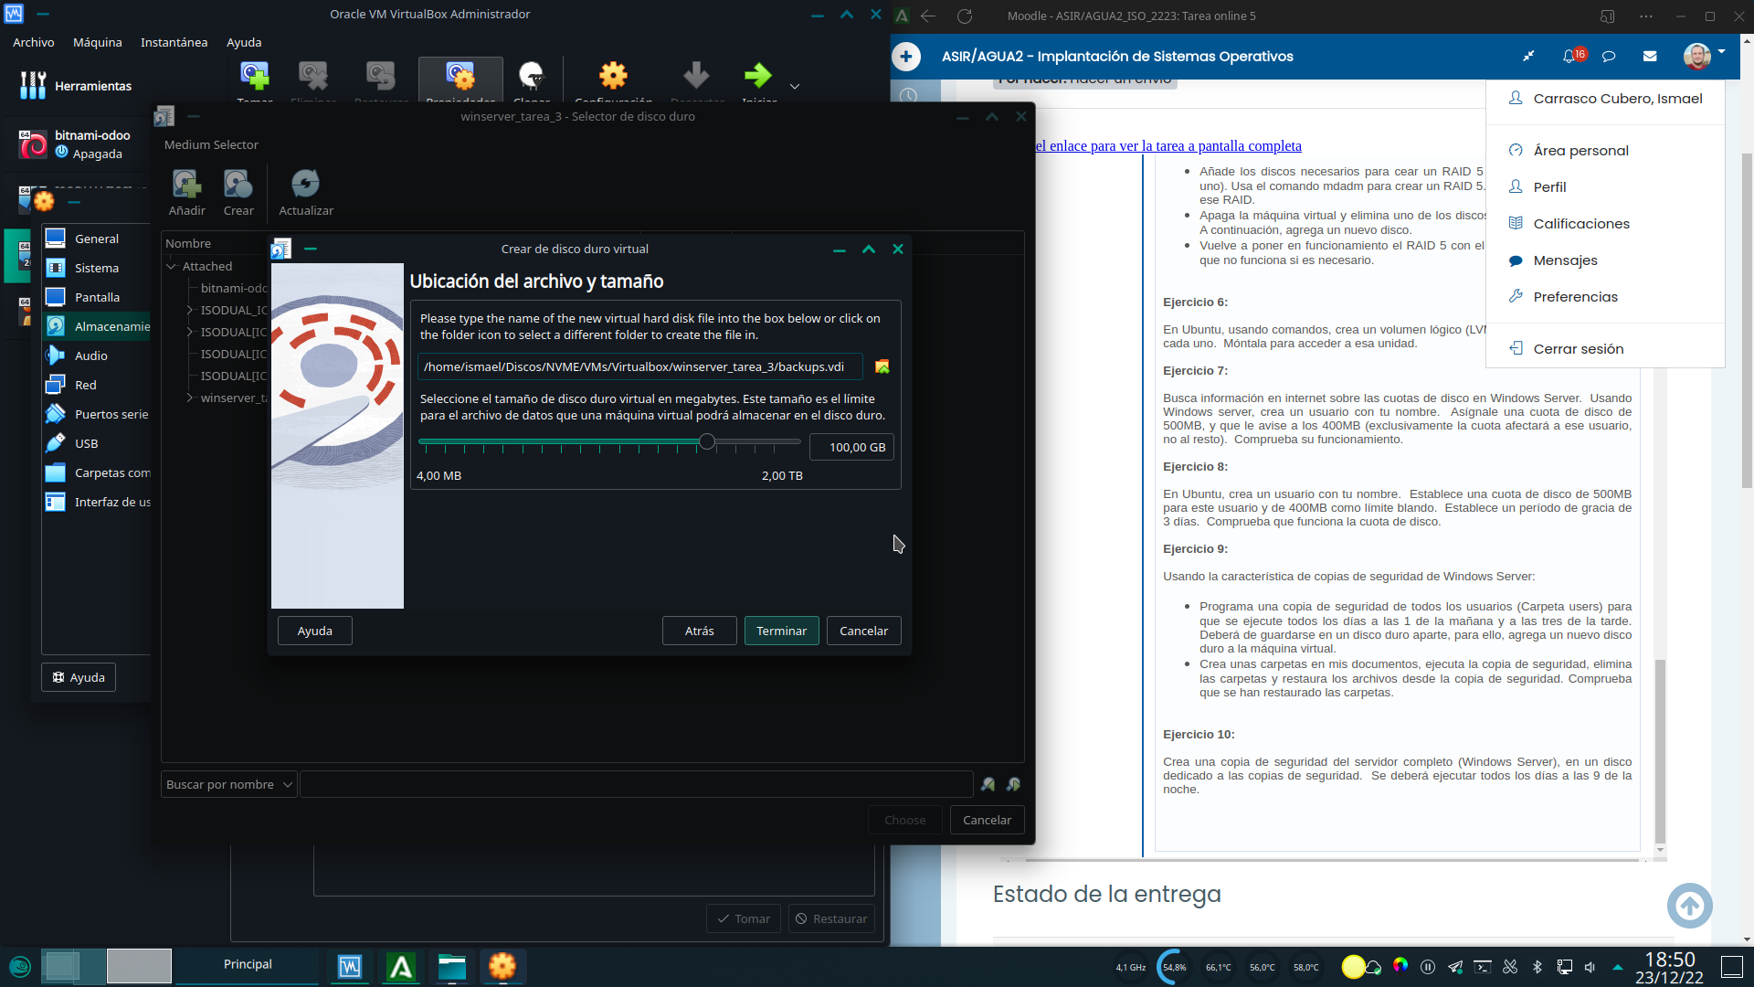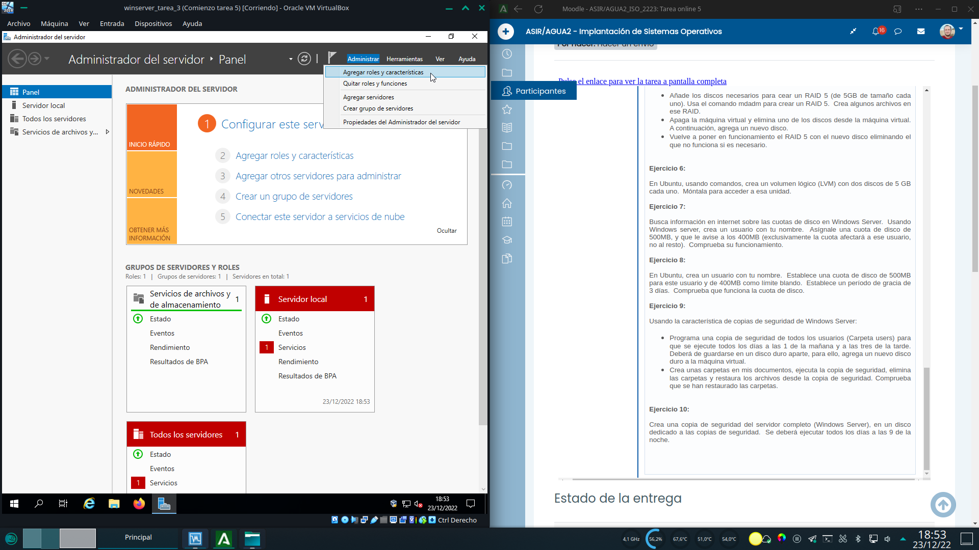

Seguimos el asistente para la instalacion de las copias de seguridad en el servidor local.Dicha funcion se encuentra para ser seleccionada en el apartado de características.

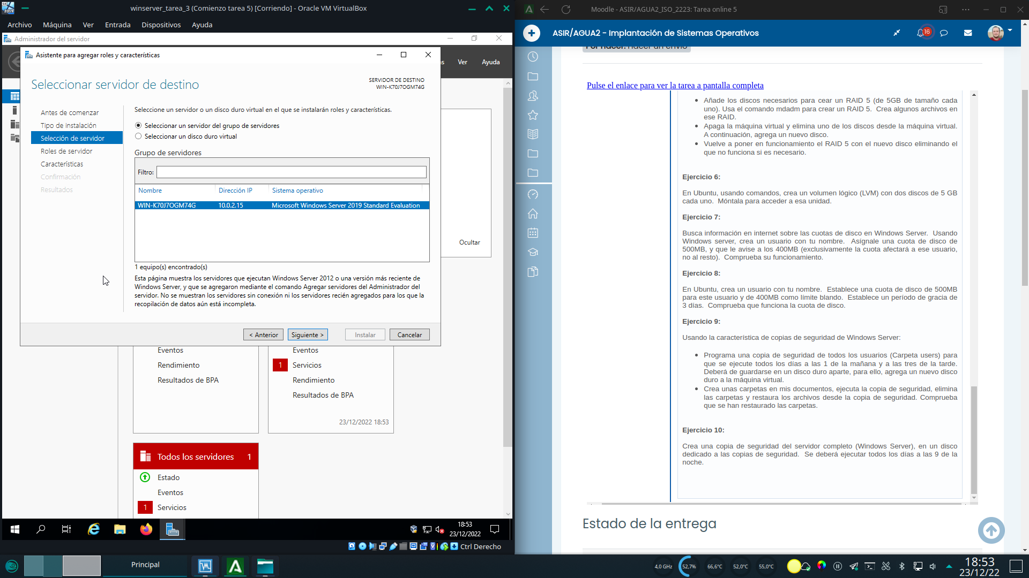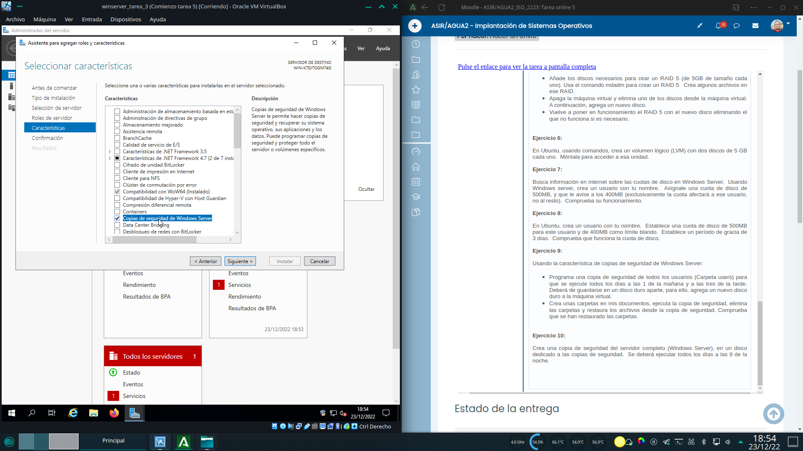

Instalamos.Y esperamos a que dicha instalación se complete.

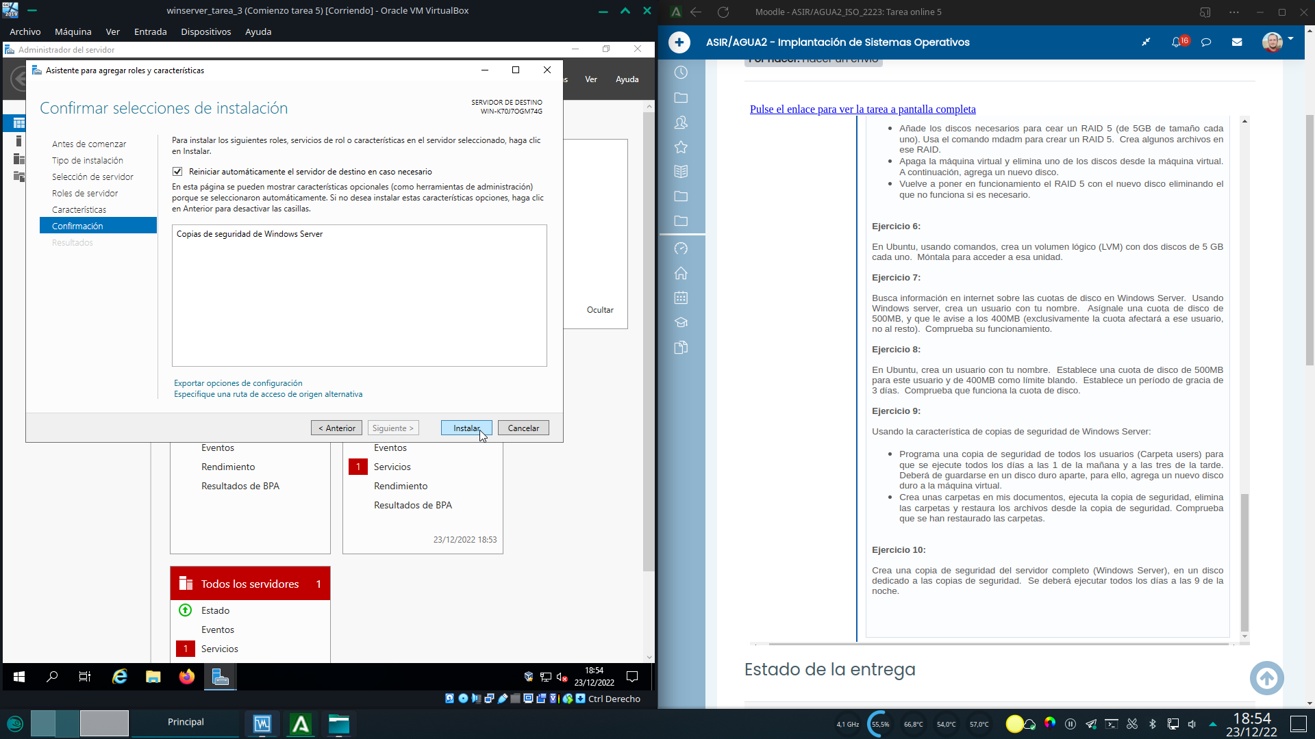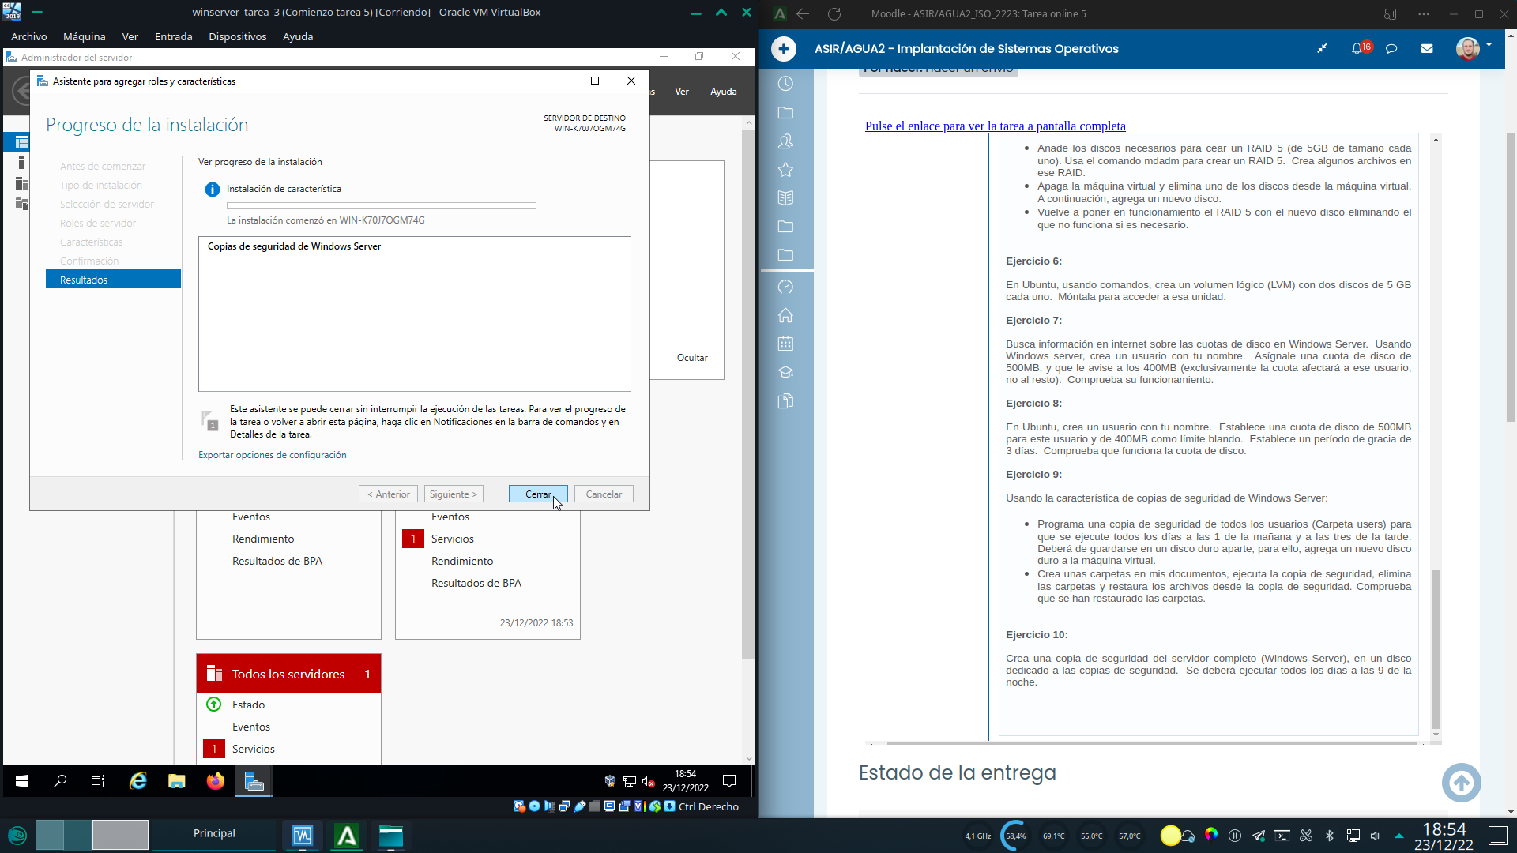

Una vez instalada, entramos en la herramienta de backups desde la sección de herramientas del panel de administración del servidor.Una vez abierta, pulsaremos sobre programar copia de seguridad en la columna de la derecha y se nos abrirá como no... Un asistente.

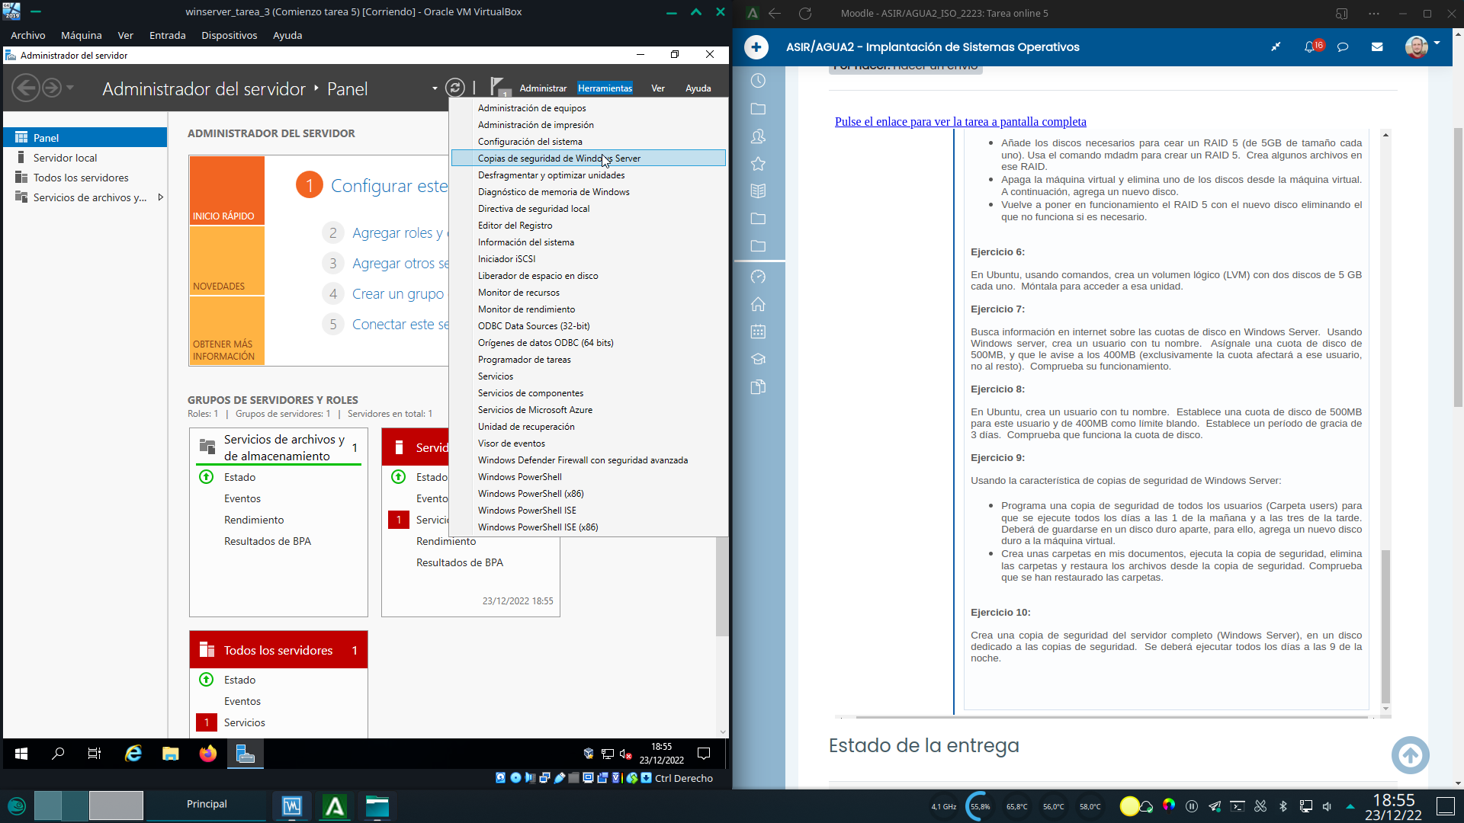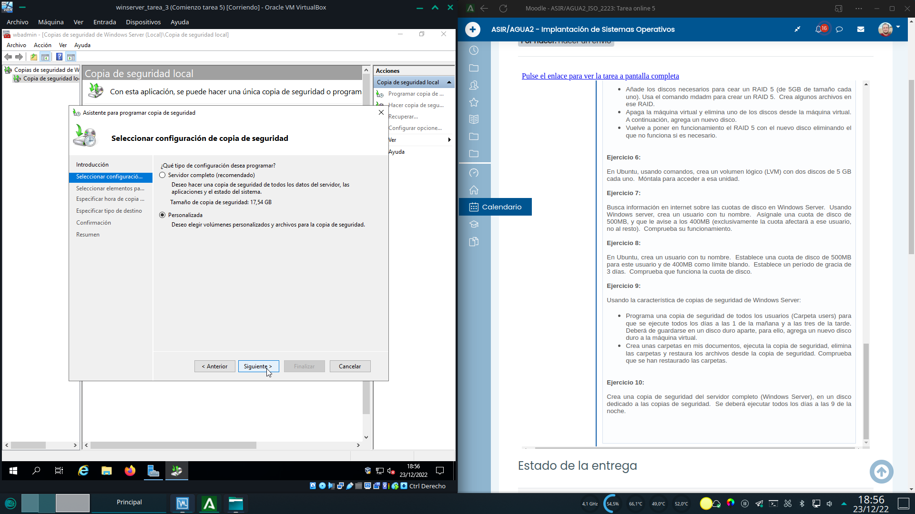

Se abrira un explorador para seleccionar los directorios que deseamos programar para la copia de seguridad. Seleccionamos la carpeta users y pulsamos en siguiente.

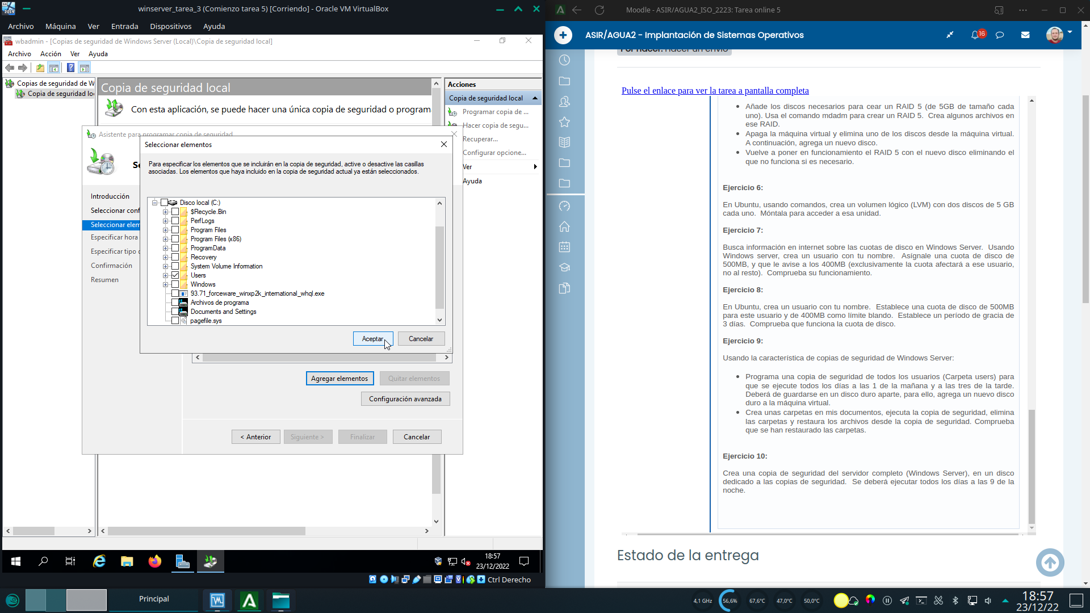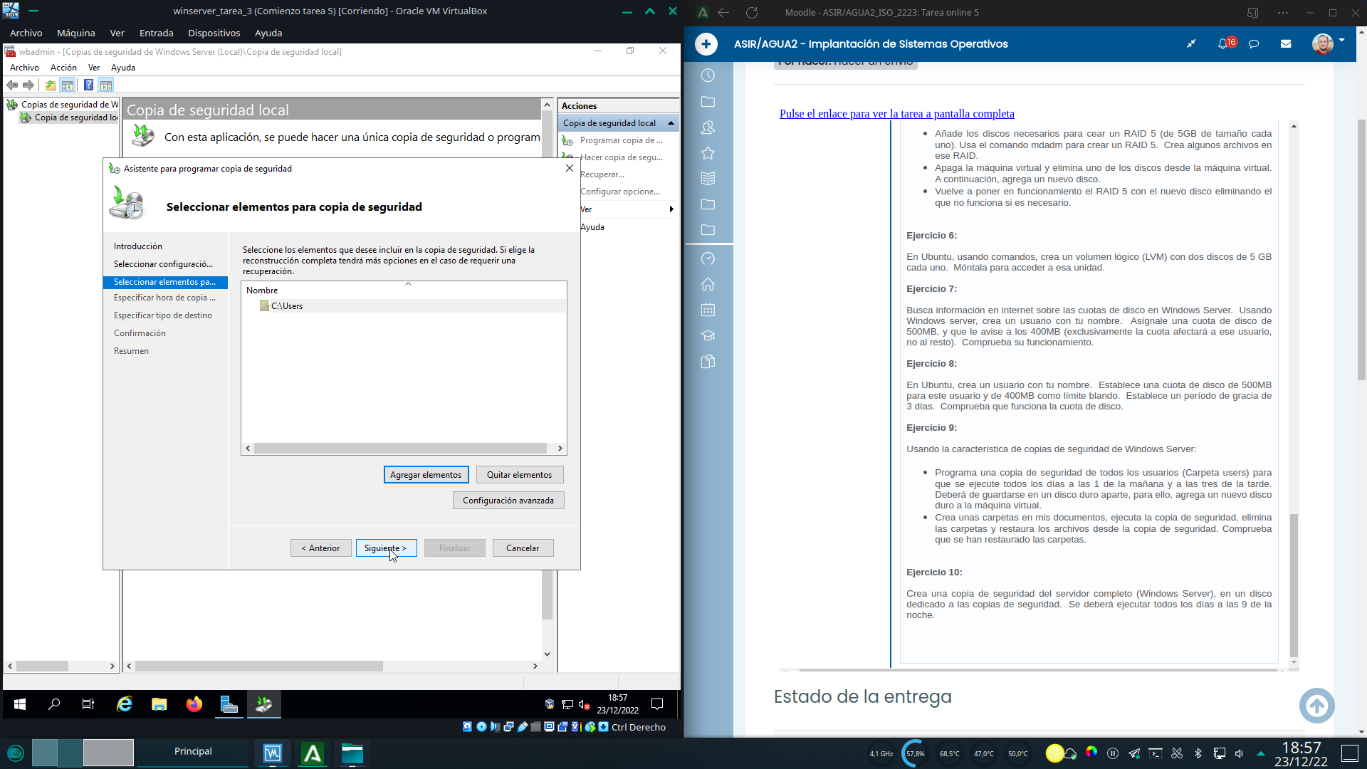

Añadimos las horas a las que deseamos que se realice la copia de seguridad y volvemos a pulsar en siguiente.Especificamos que deseamos que las copias de seguridad se realicen en un disco duro dedicado a backups.

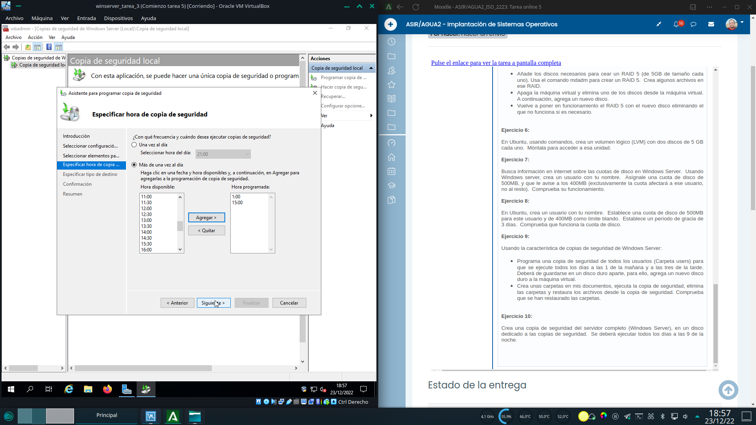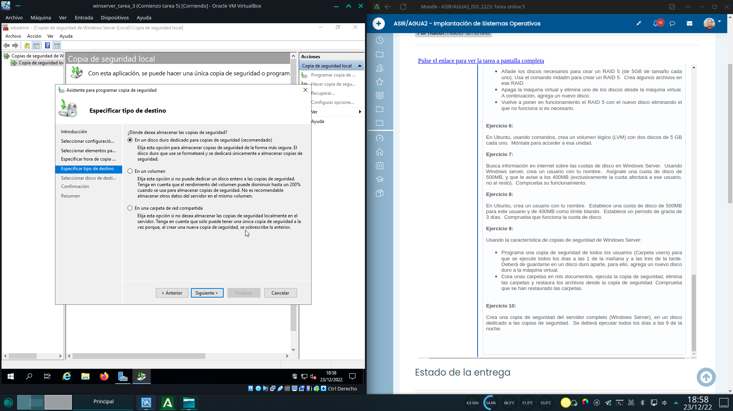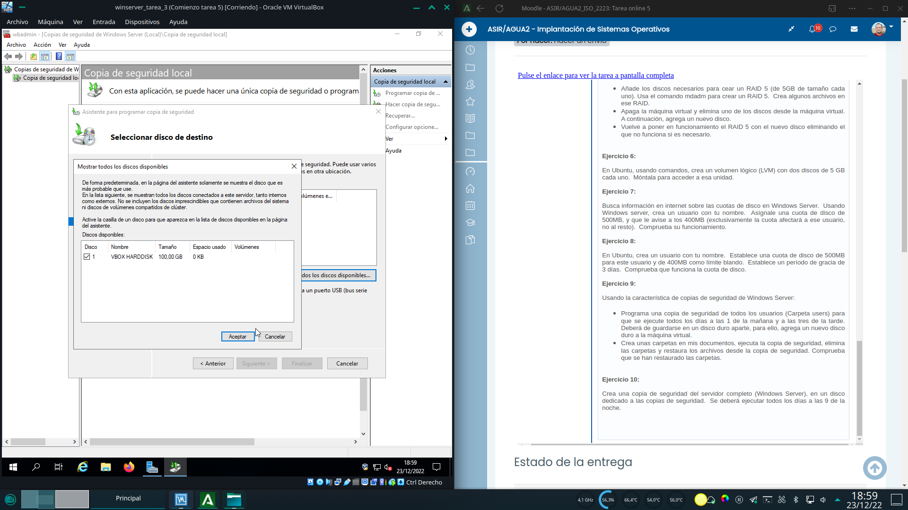

Especificamos cual es ese disco duro y pulsamos en siguiente.

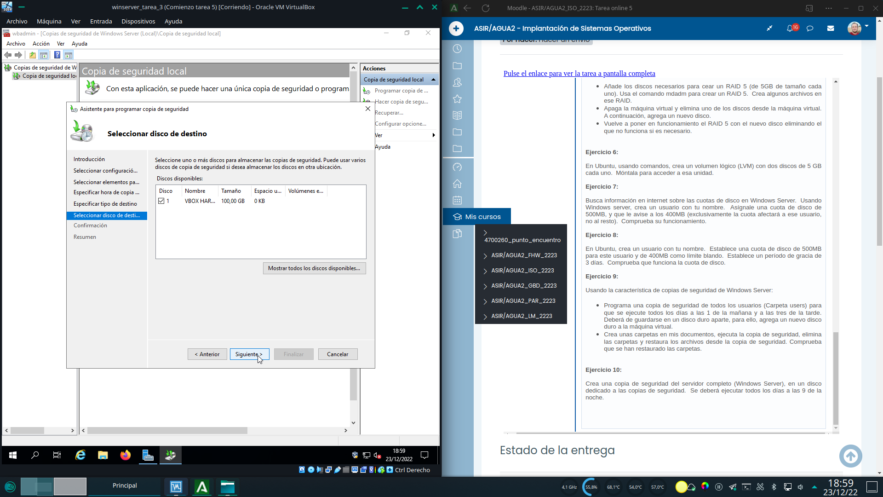

Aceptamos la advertencia de windows, que viene a decir que ese disco solo podra ser usado para las copias y no sera accesible para nada mas.Y por fin... Tras un largo camino por el desierto de los asistentes, pulsamos en finalizar.

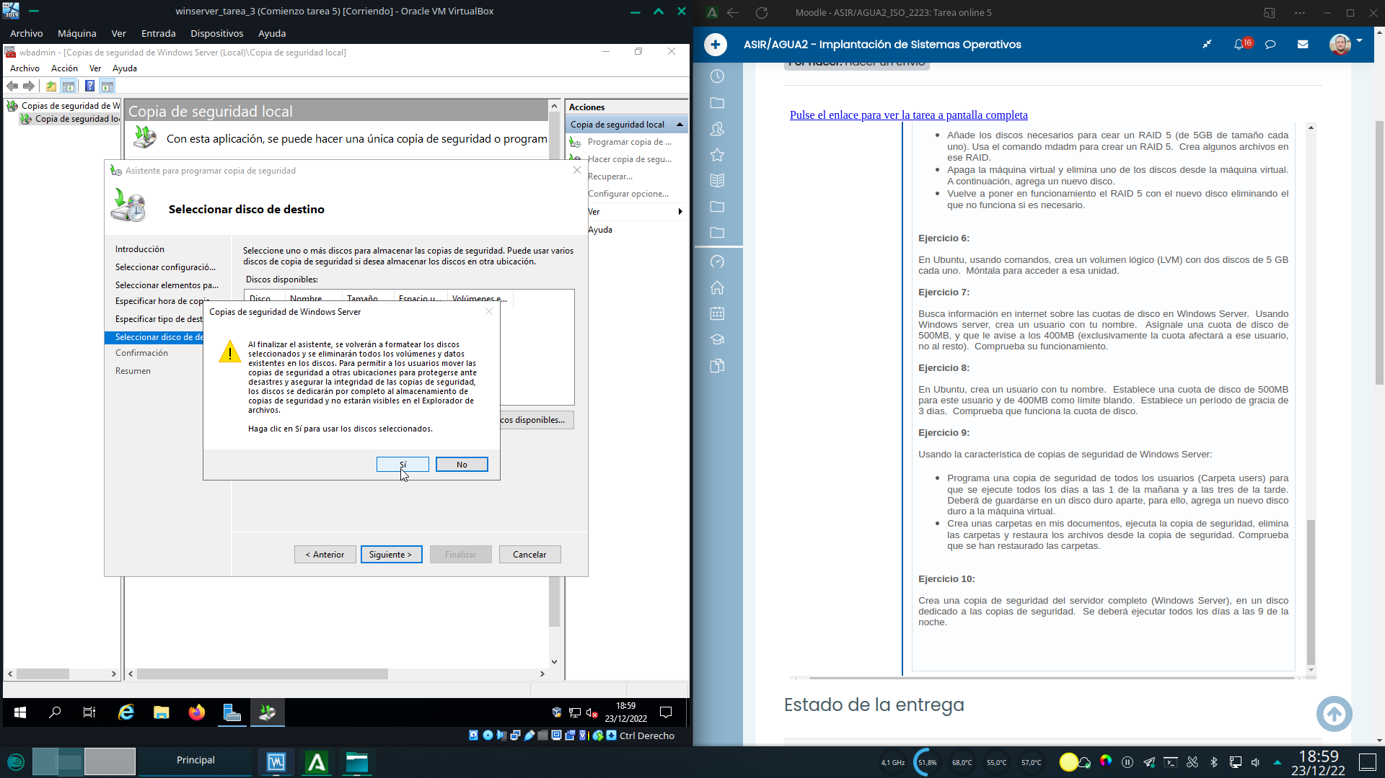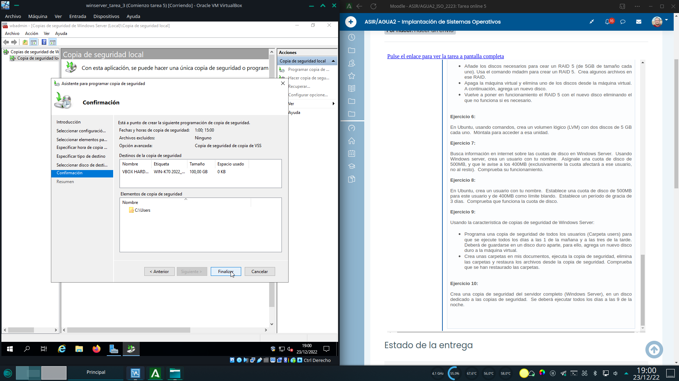

Pues no... Aun debemos esperar un poco mas...Y pulsar en cerrar cuando por fin, esta vez si, el asistente ha finalizado.

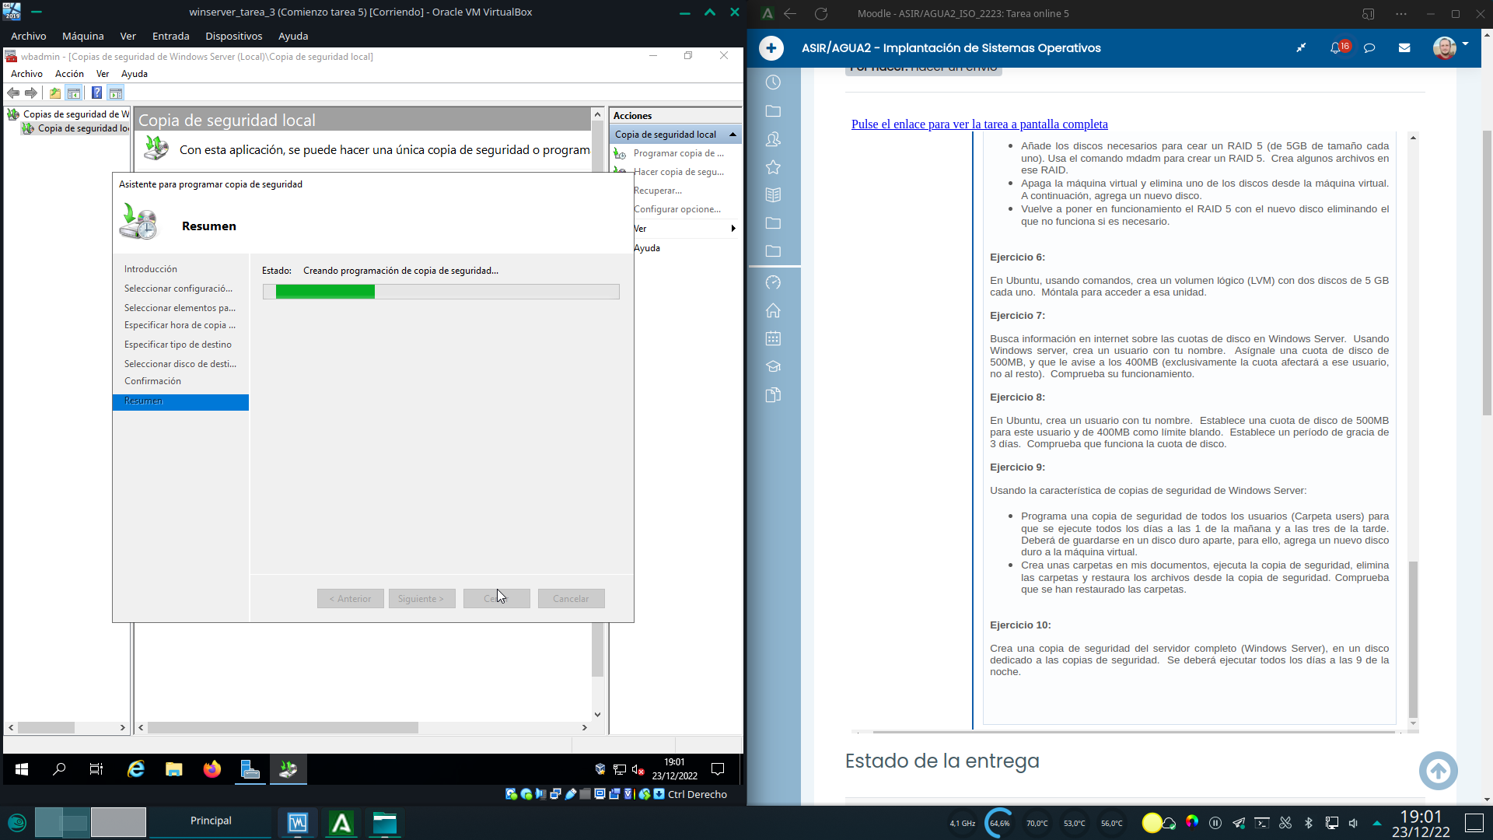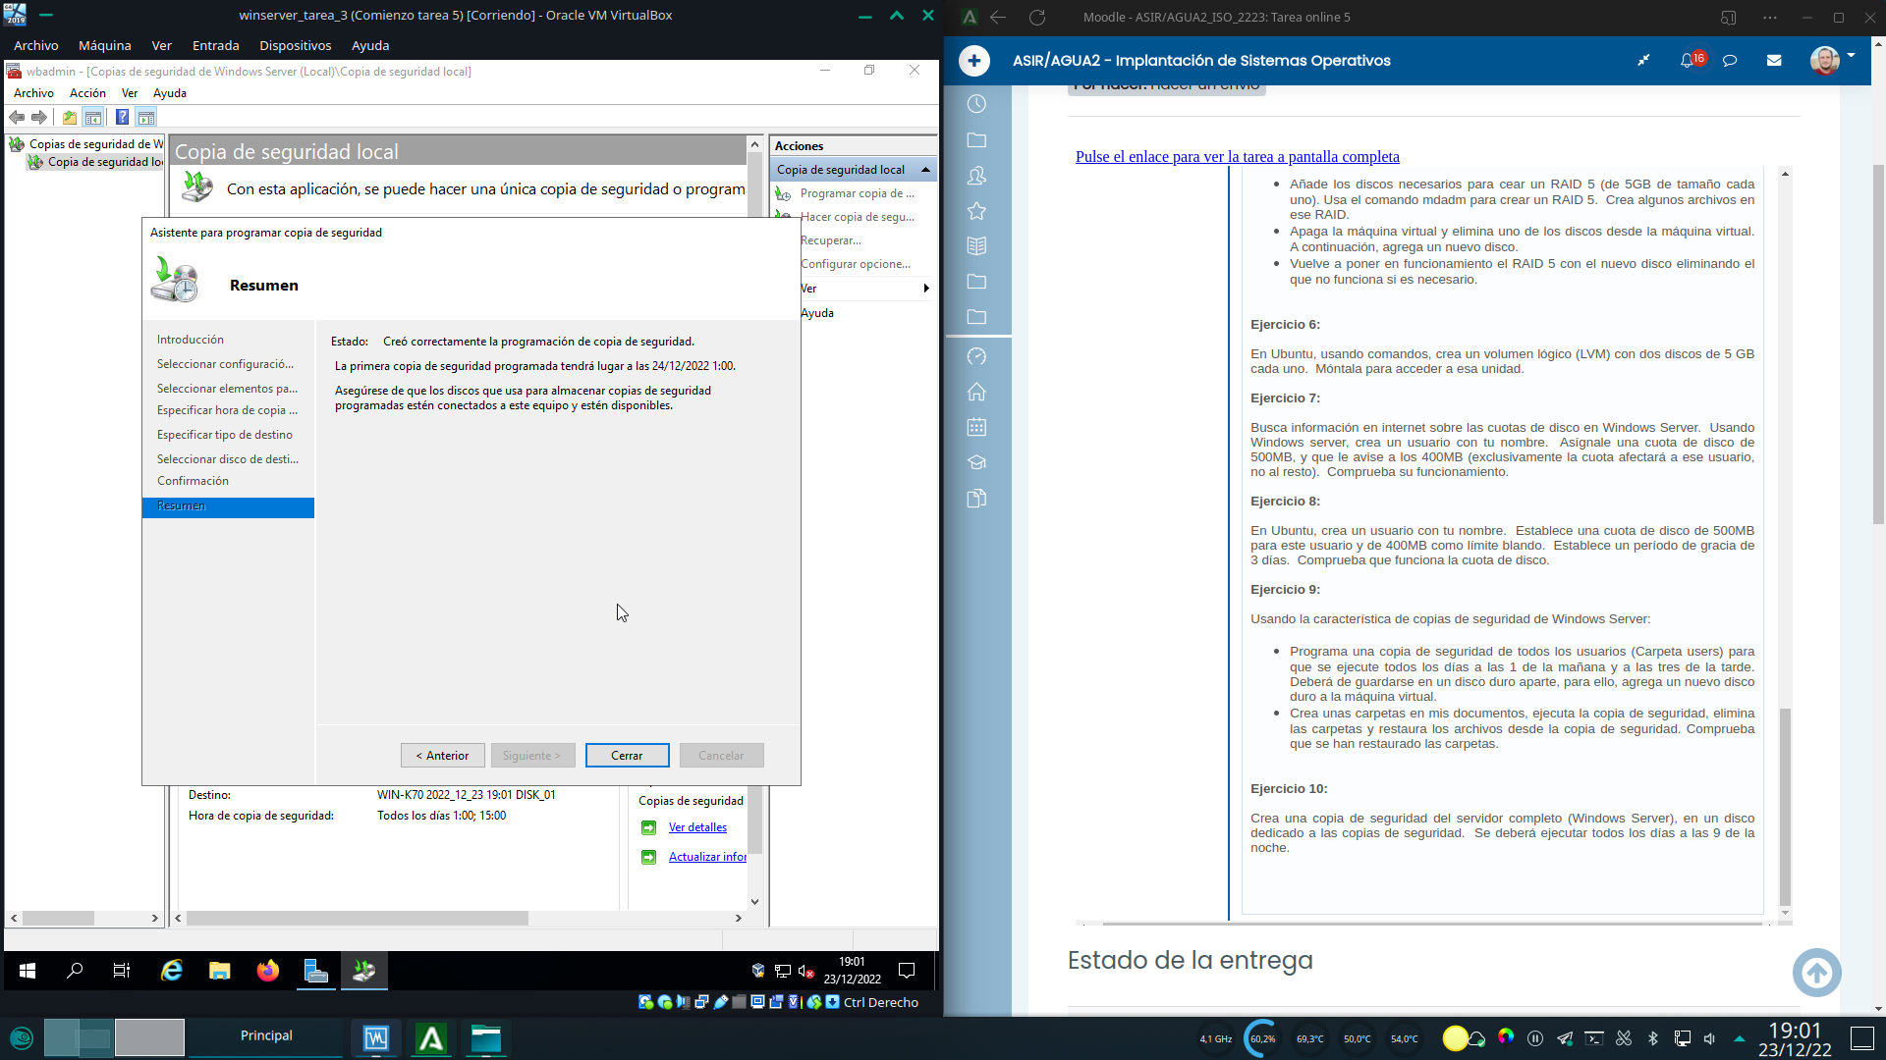

Para probar la funcionalidad usaremos los datos previamente usados para las cuotas.Pulsamos en crear una copia de seguridad en la columna de la derecha y usamos las opciones de copia de seguridad programada, previamente creada.

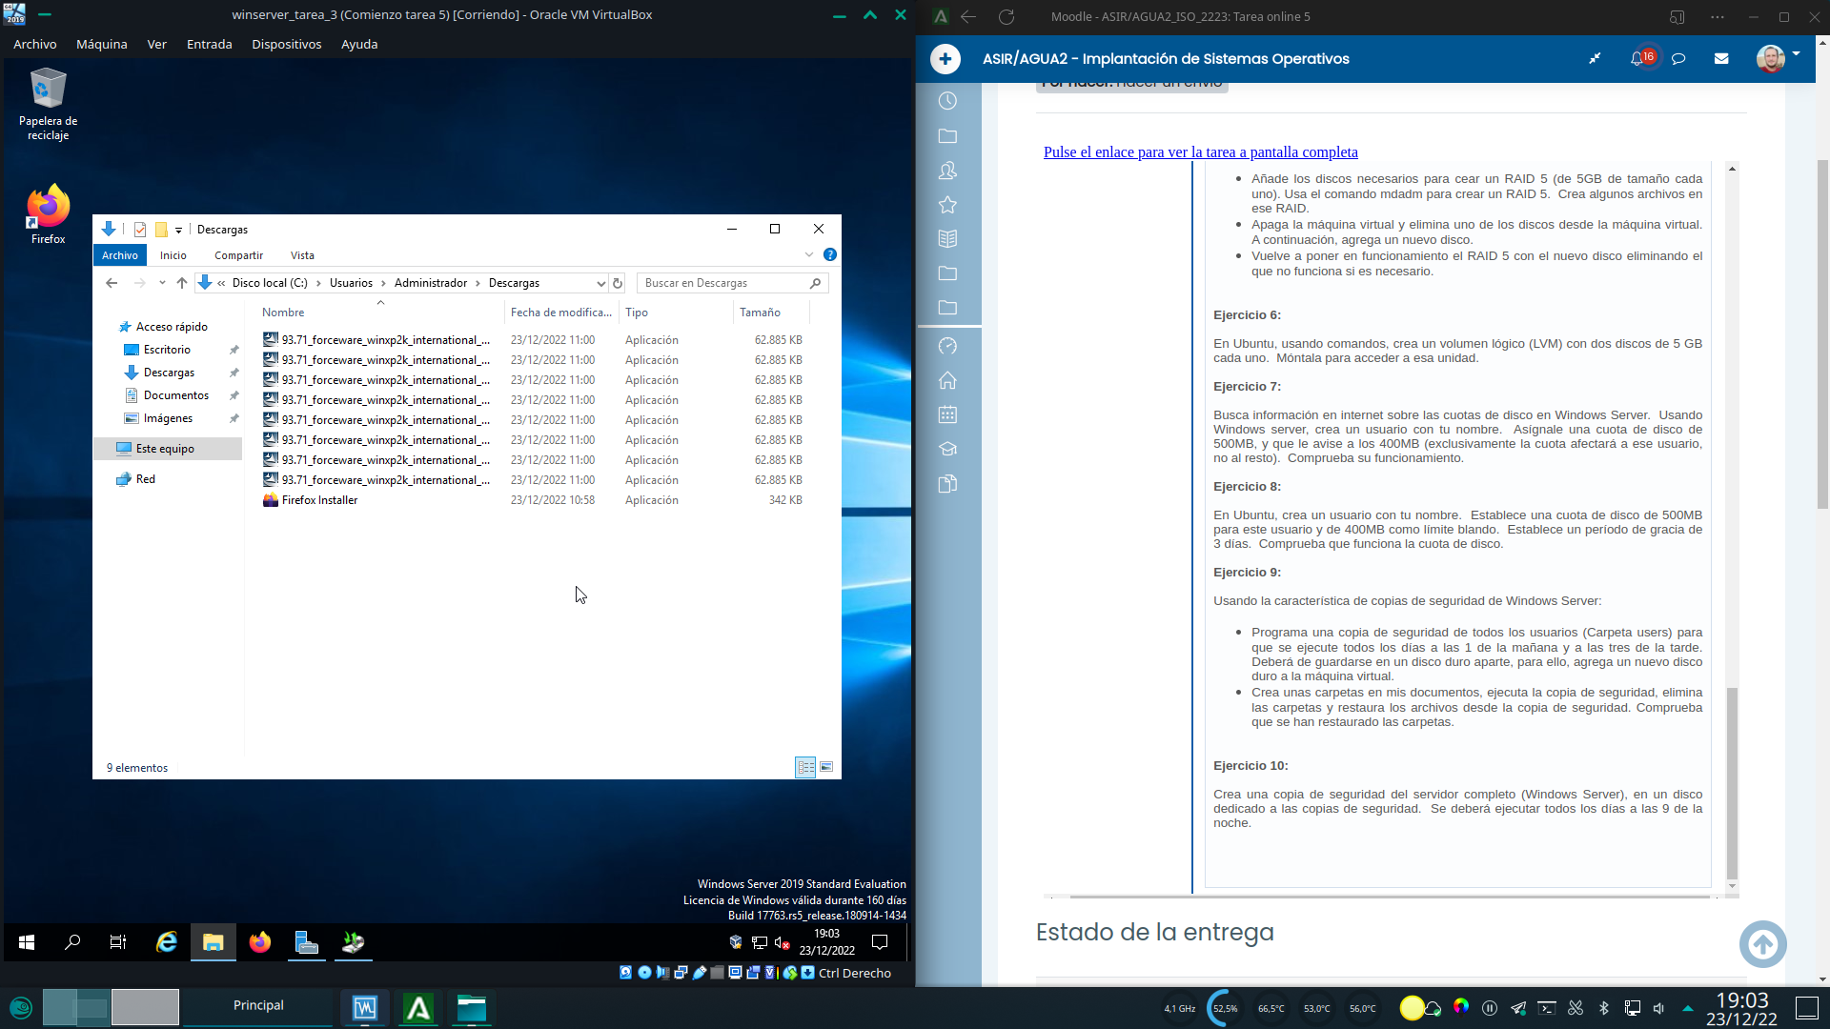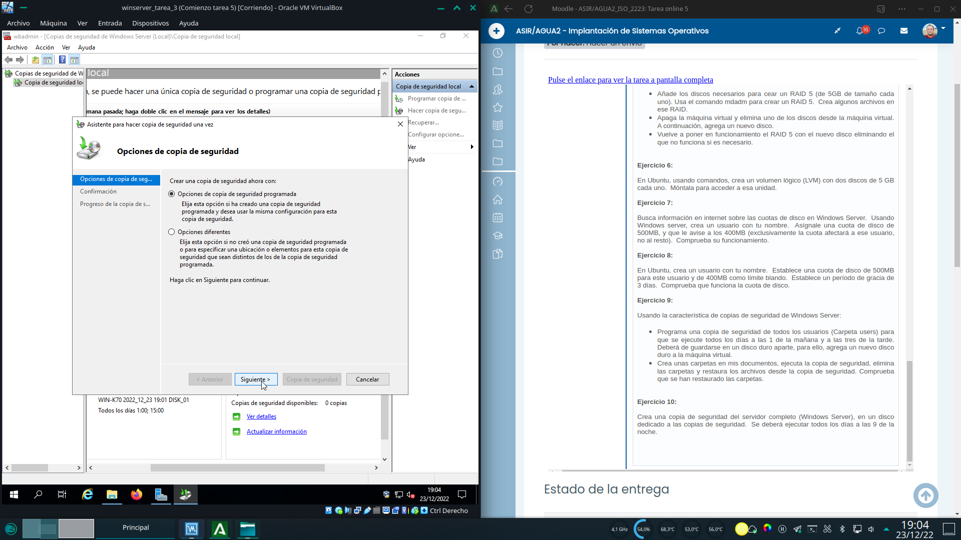

Pulsamos sobre copia de seguridad.Y esperamos a que se complete.

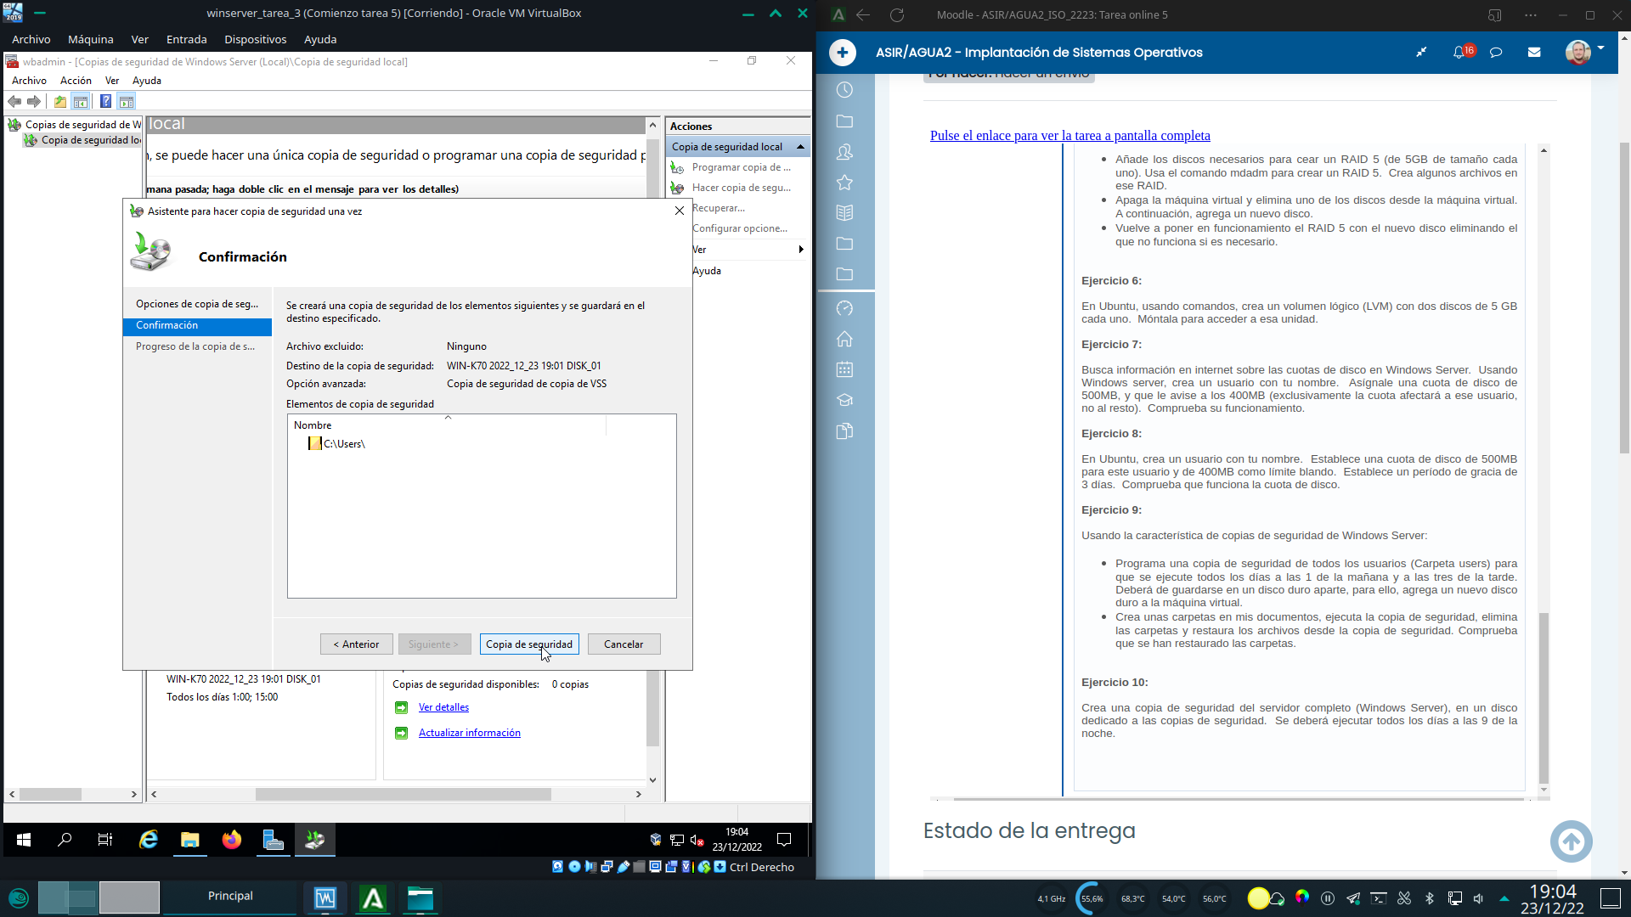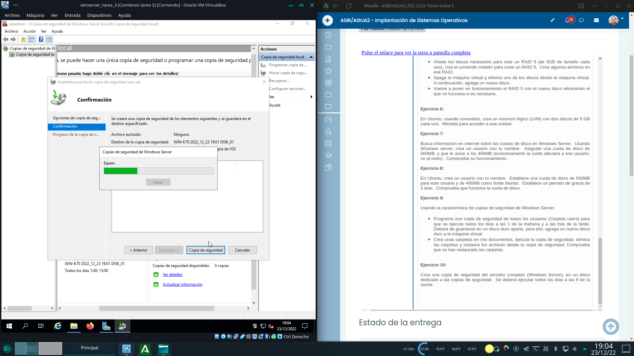

Cerramos el resumen.Borramos los datos.

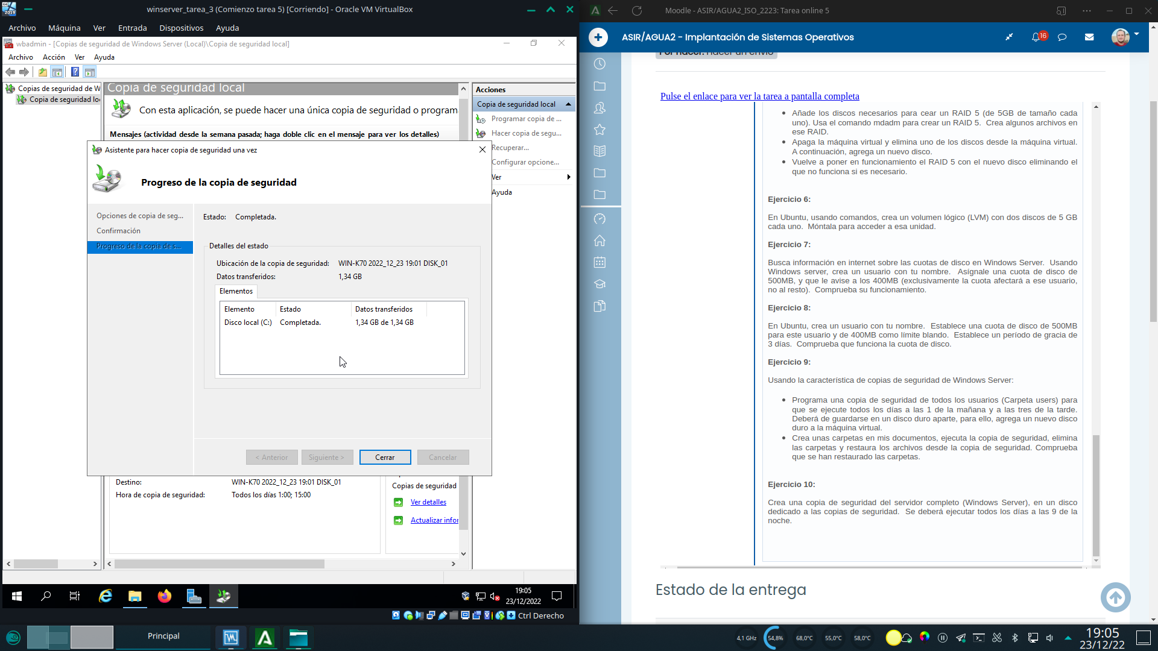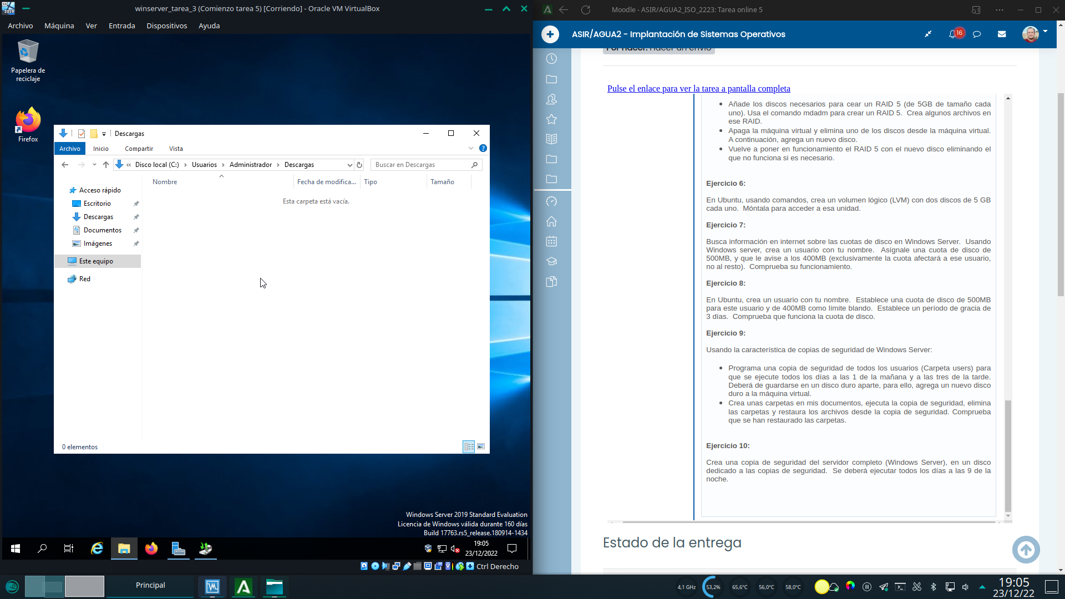

En la columna de la derecha pulsamos sobre recuperar.Seleccionamos la fecha de la copia de seguridad y pulsamos en siguiente.

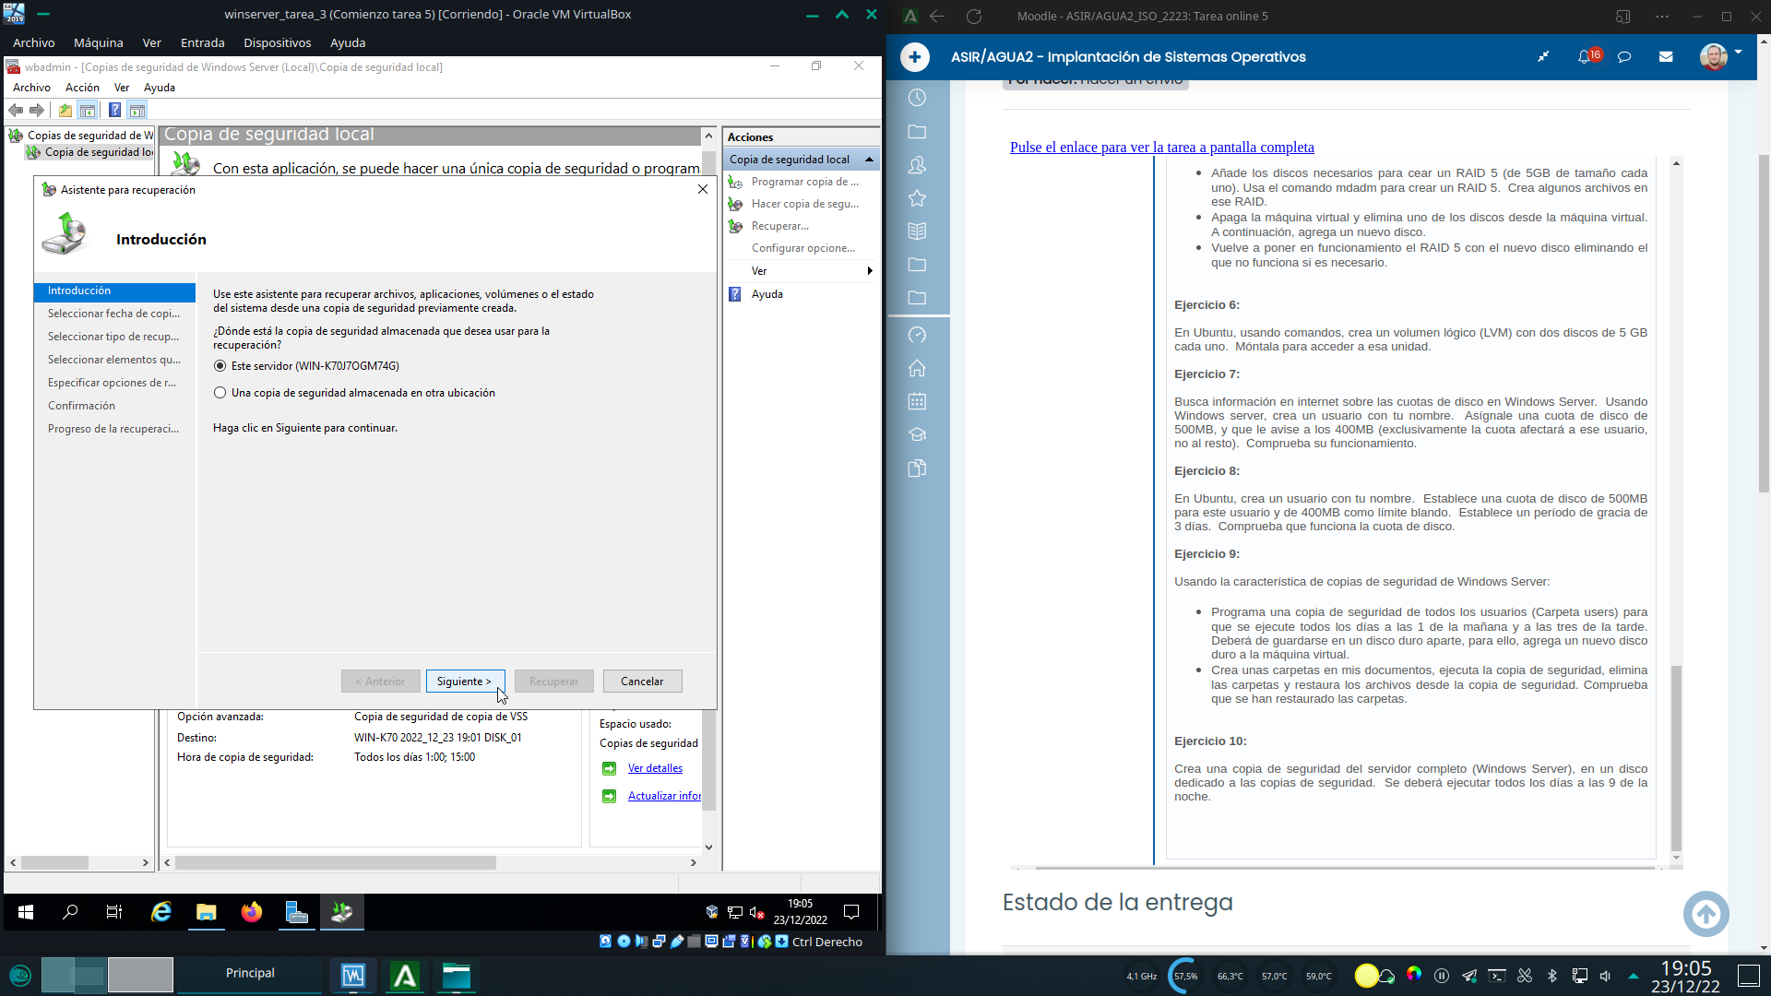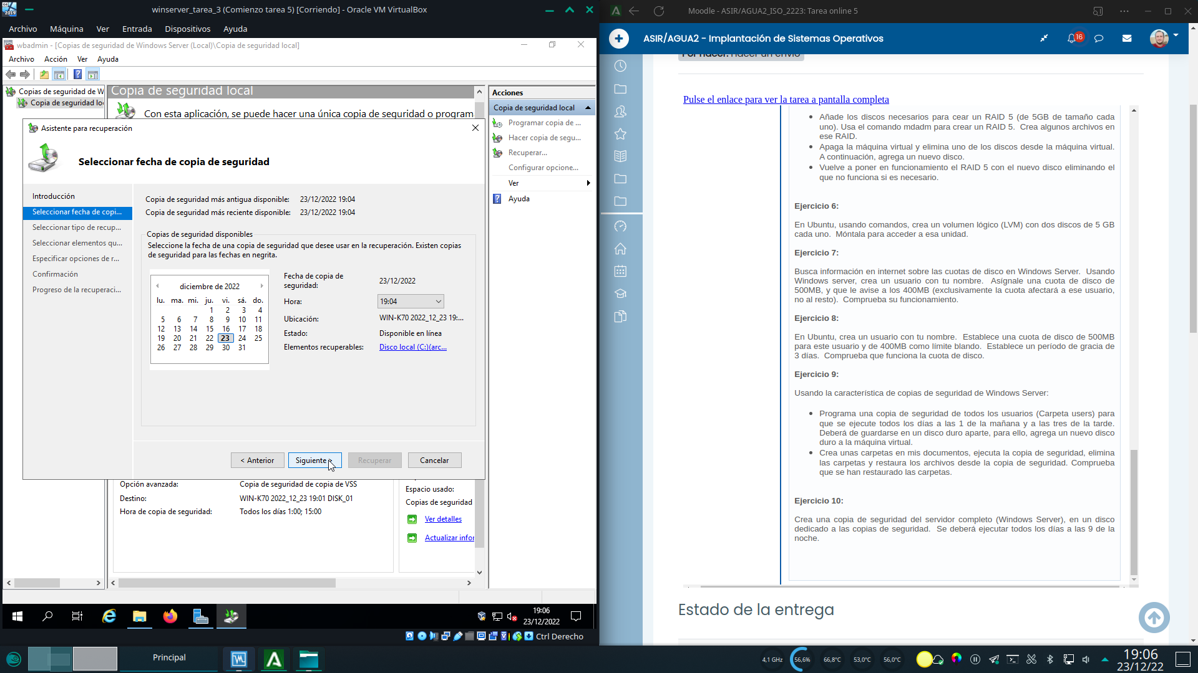

Dejamos seleccionada la opción por defecto, archivos y carpetas.Seleccionamos las carpetas a restaurar.

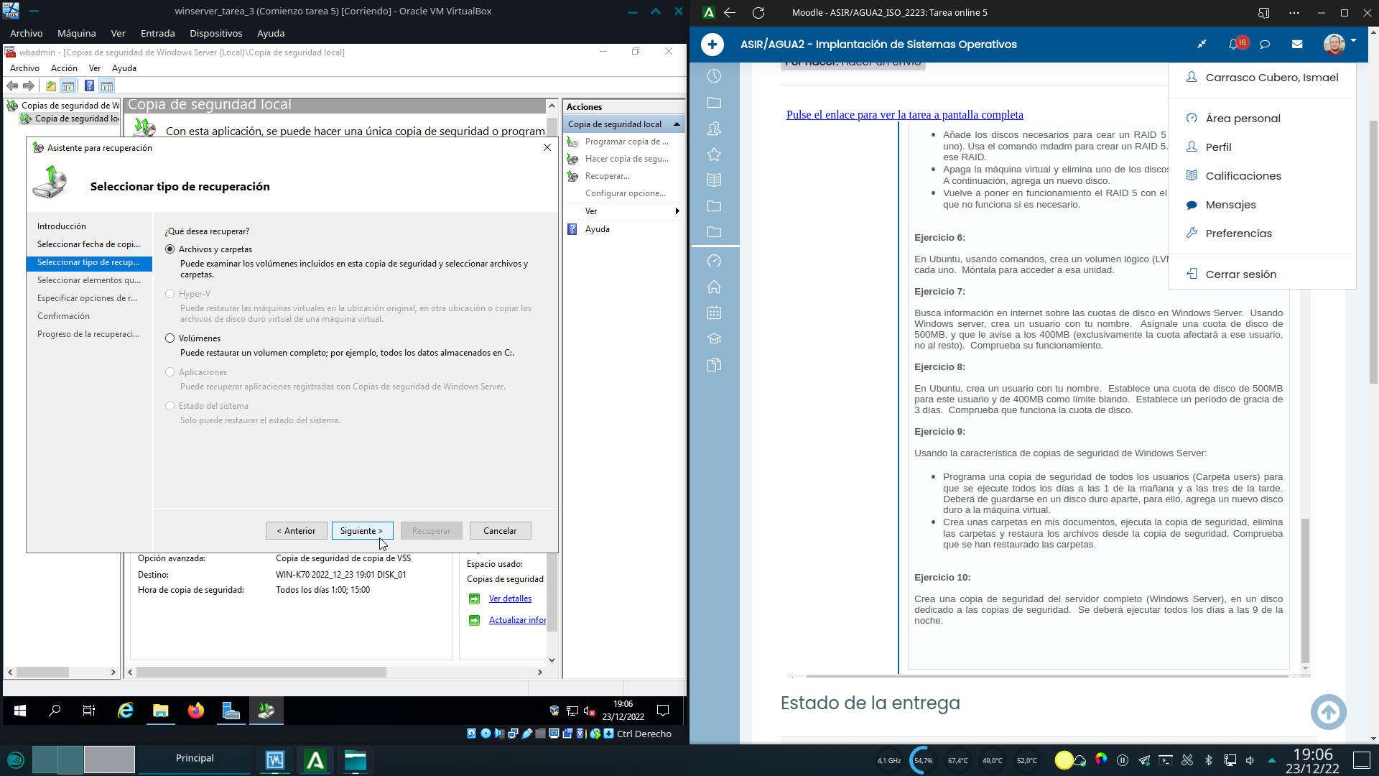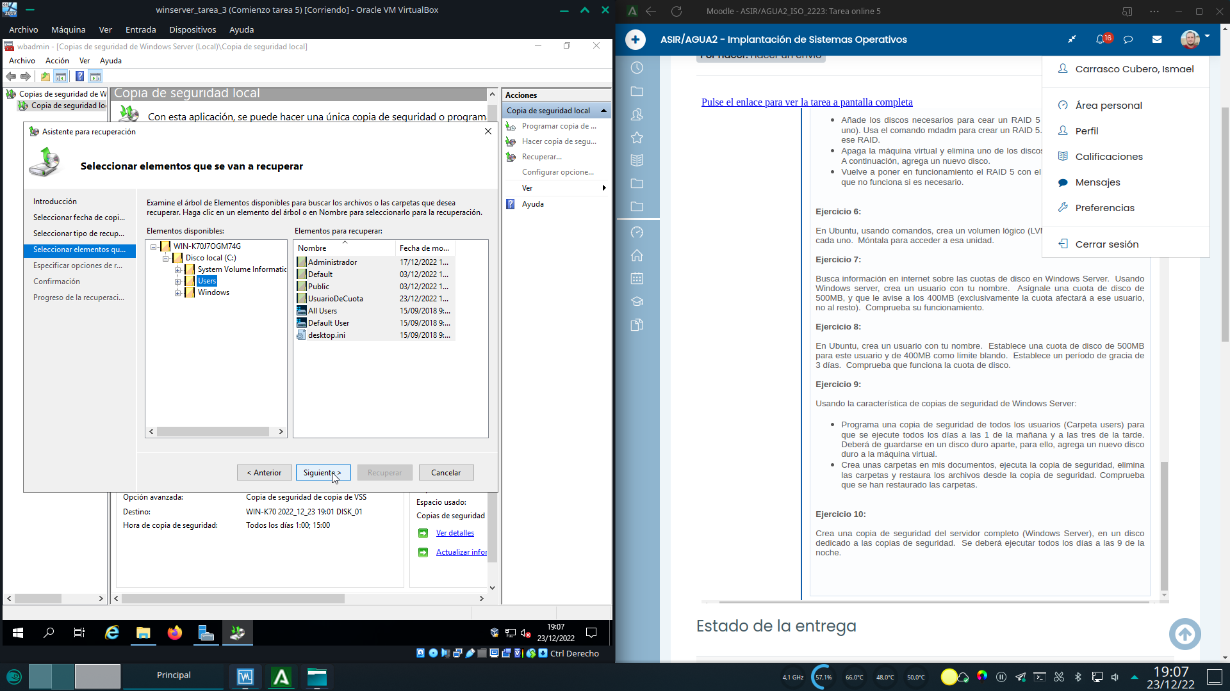

Indicamos que si los datos a recuperar ya existen, no se recuperen.Y para finalizar pulsamos sobre recuperar.

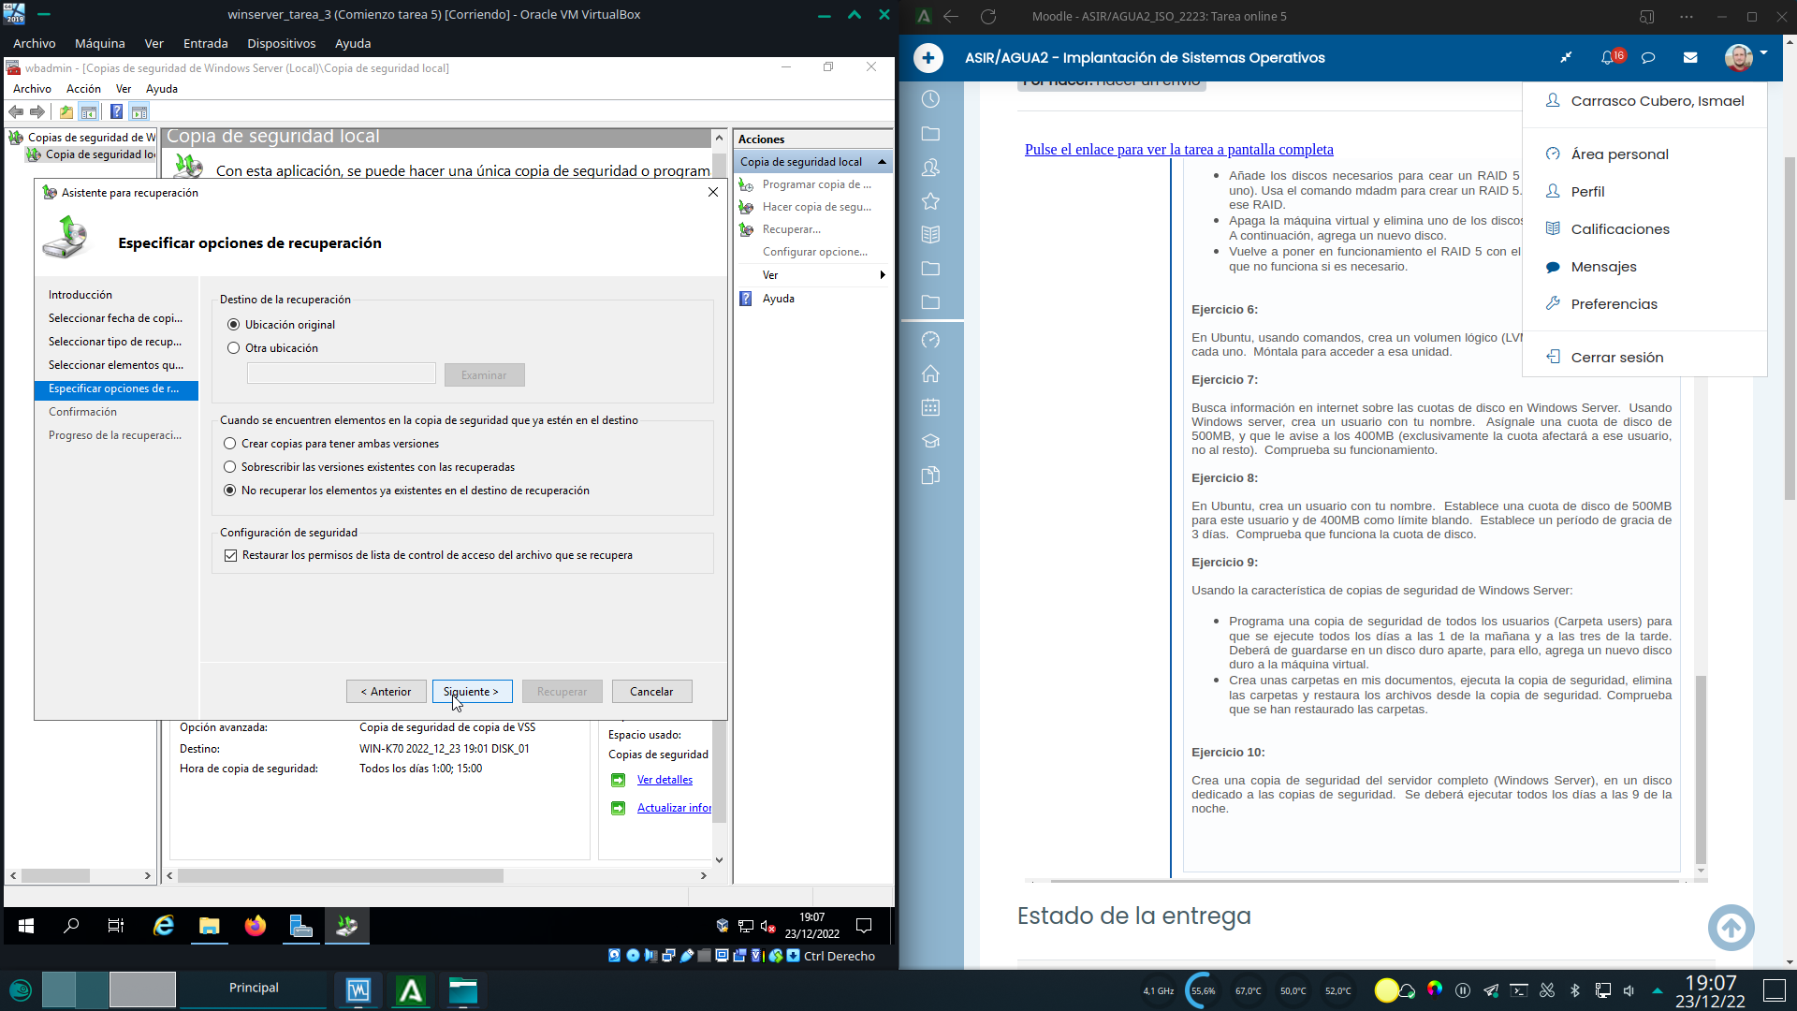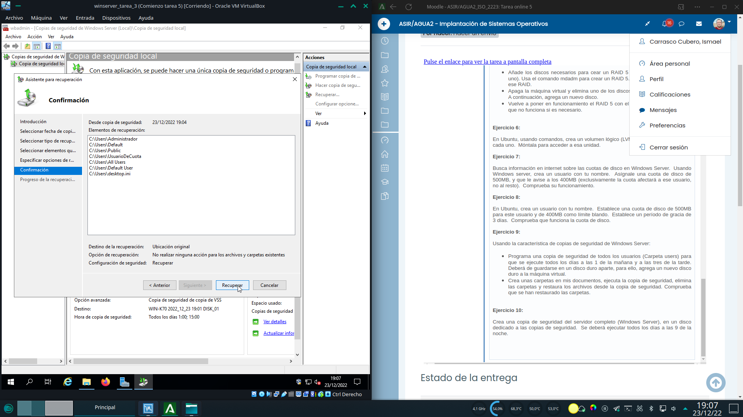

Esperamos a que se recuperen los archivos borrados.Y cerramos el resumen.

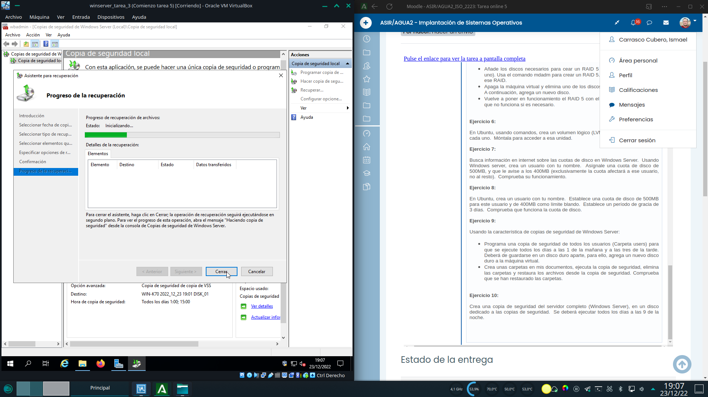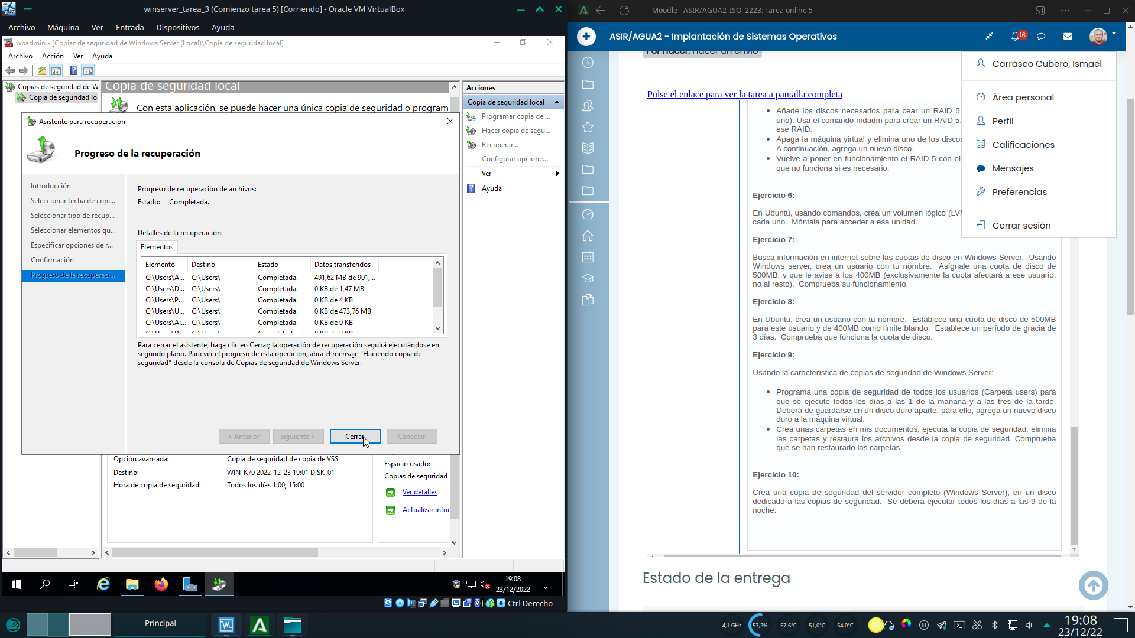

Comprobamos que efectivamente, los archivos han vuelto.

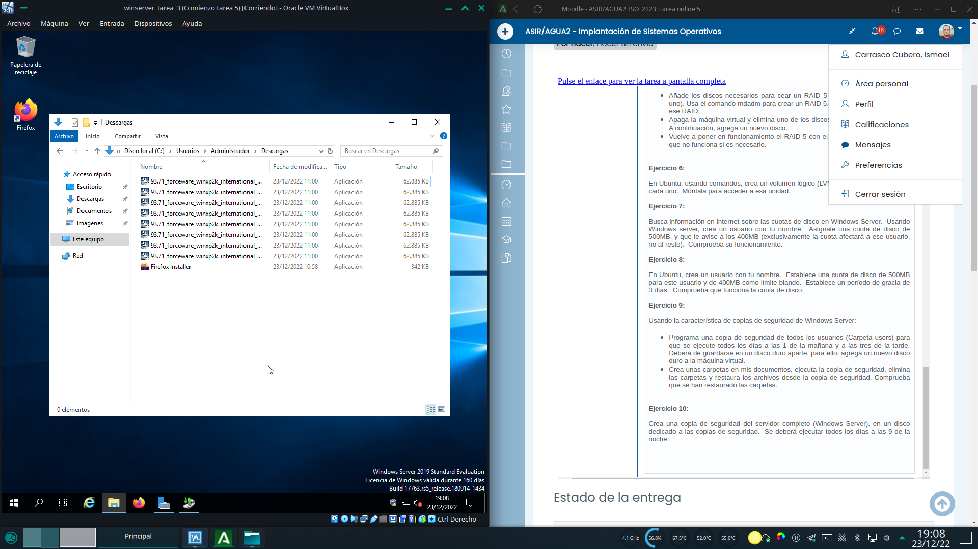

# 10. Copia de seguridad del servidor completo en windows server

Comenzamos de la misma forma que la copia de seguridad anterior.Indicamos que deseamos modificar la copia programada existente.

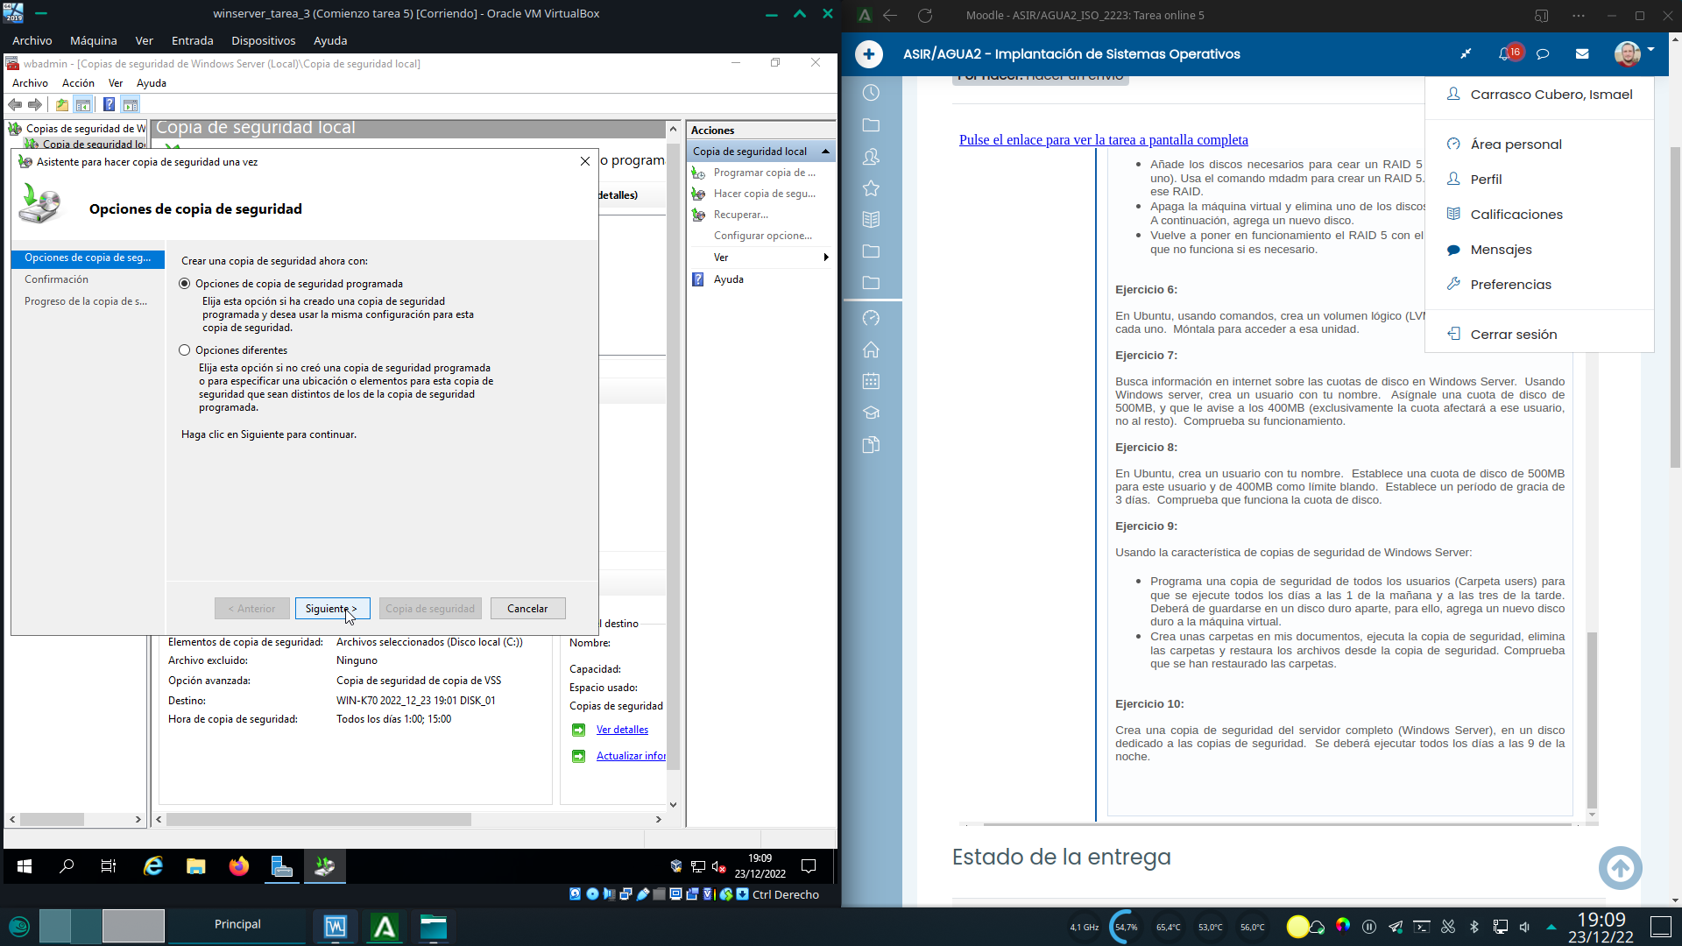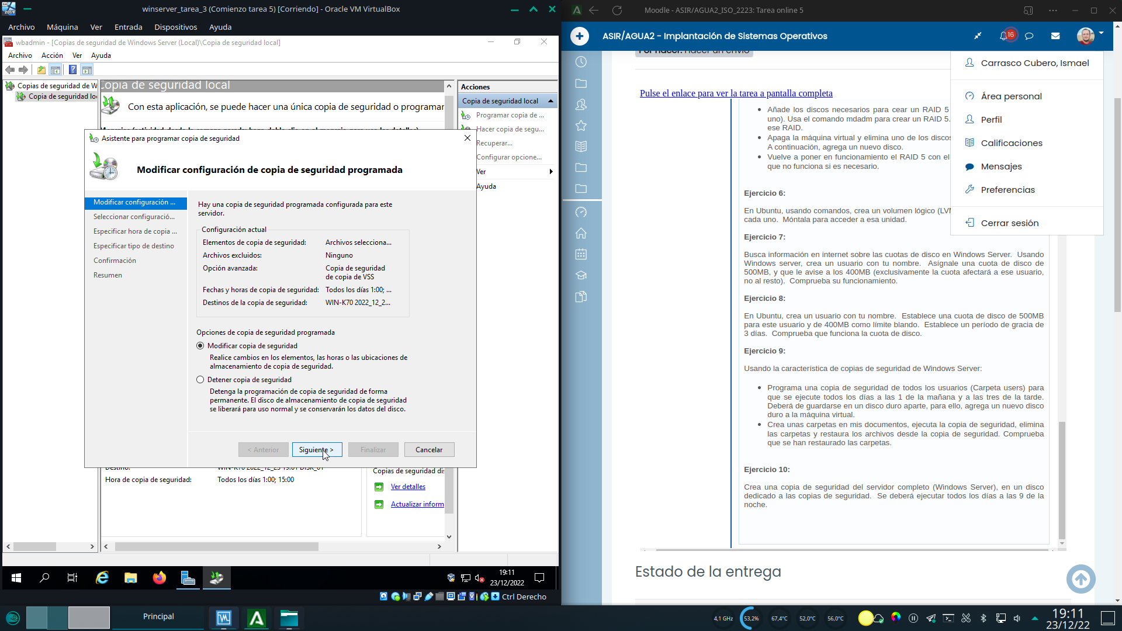

Seleccionamos servidor completo.Seleccionamos las horas.

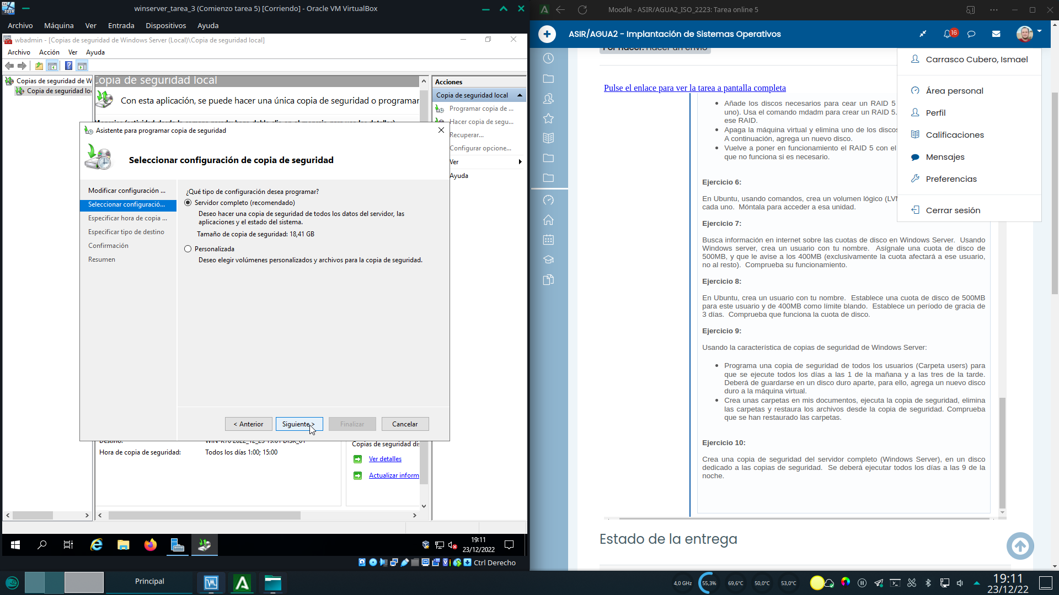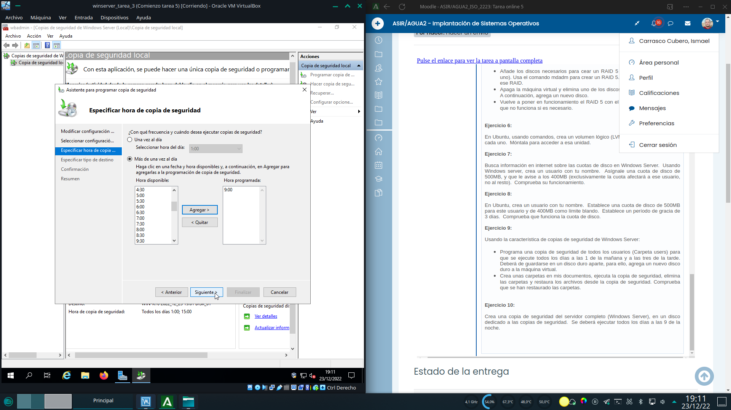

Volvemos a indicar que deseamos las copias en un disco dedicado.En mi caso he decidido conservar las copias de seguridad existentes.

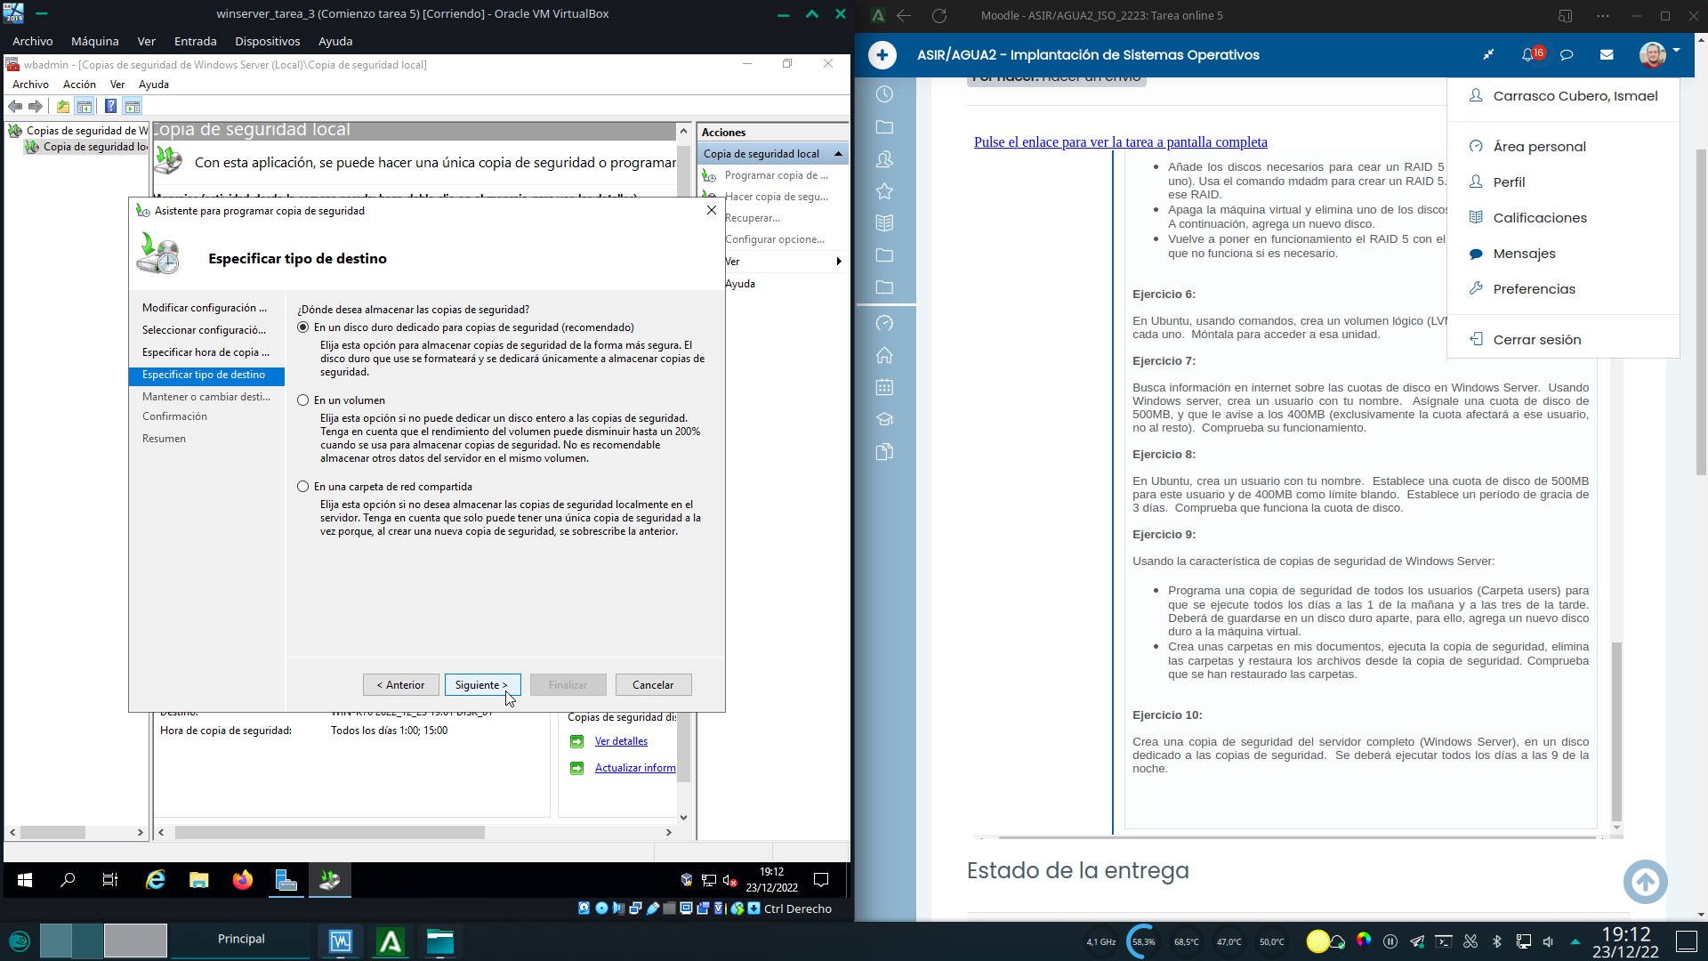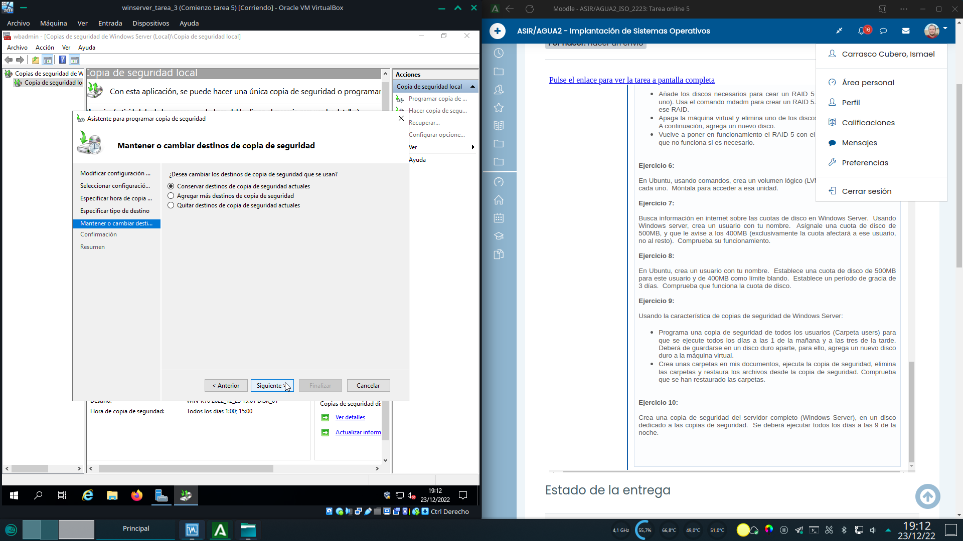

Seleccionamos el servidor a copiar y pulsamos finalizar.Esperamos... Y cerramos cuando finalice.

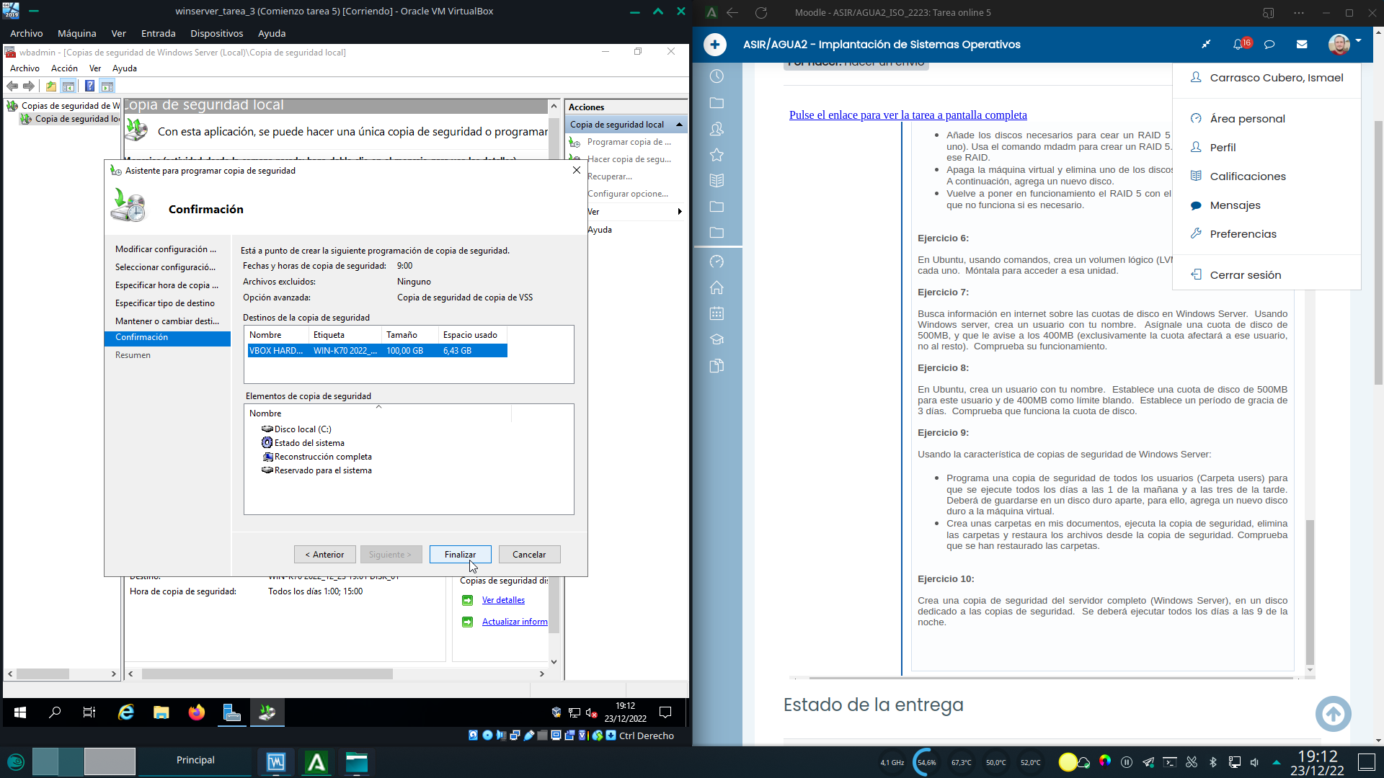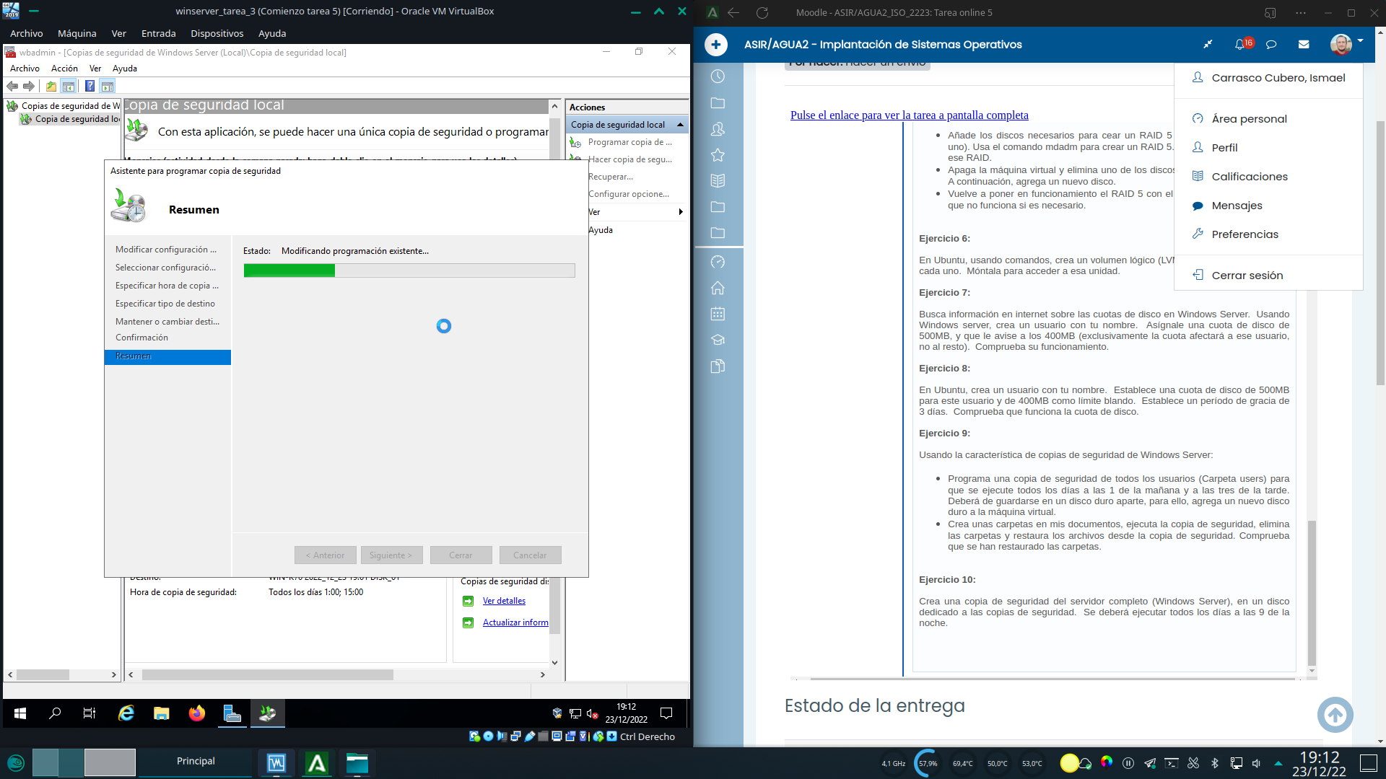

Pulsamos en hacer copia de seguridad en la columna derecha y pulsamos en siguiente como hicimos con la copia de seguridad parcial.Pulsamos en copia de seguridad en la pantalla de resumen.

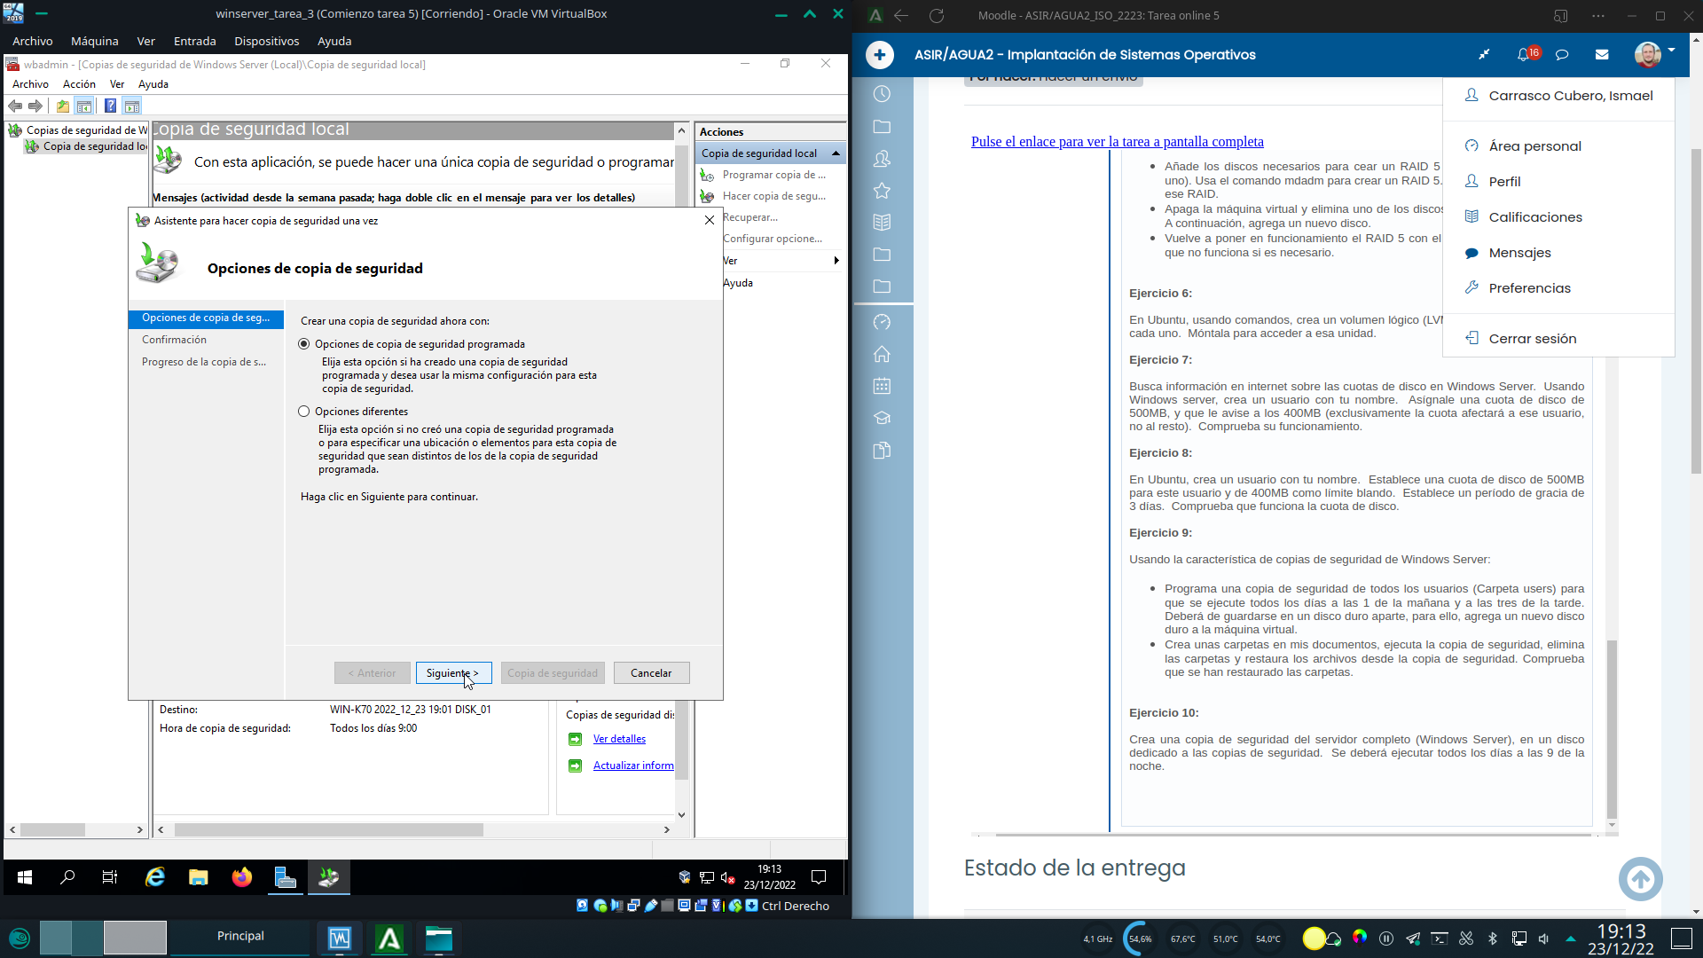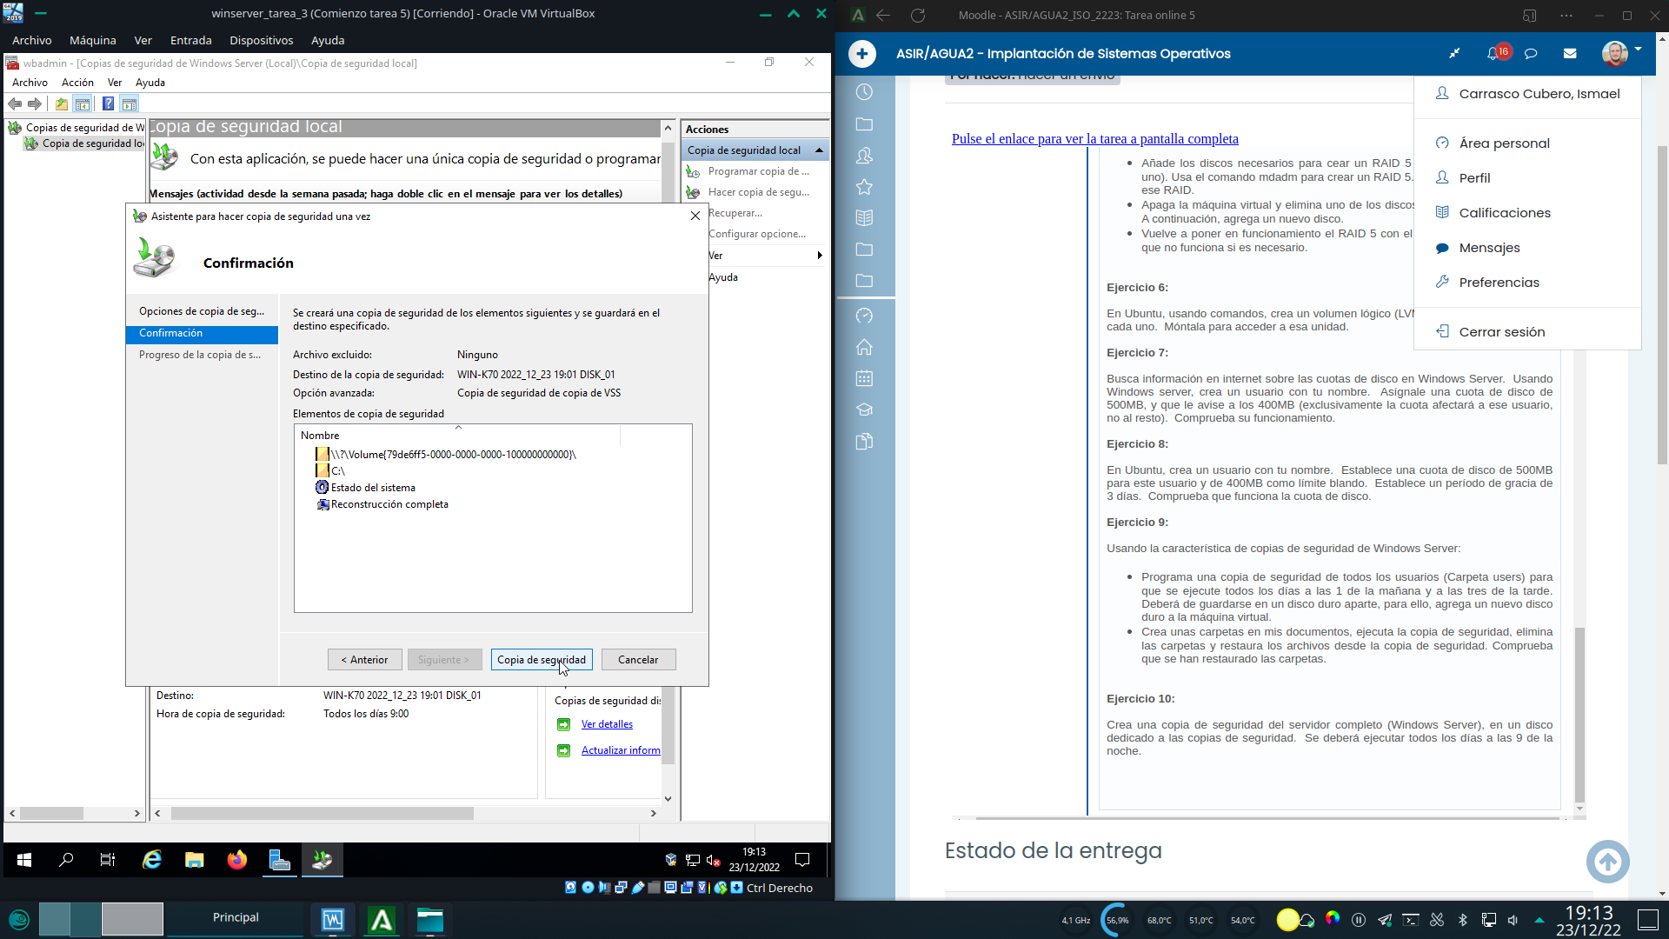

Y esperamos a que se realice la copia de seguridad. Una vez que haya terminado pulsamos en cerrar, y listo!!

